Автоматизированная информационная система
«БАРС.Образование – Электронное дополнительное образование»

Руководство пользователя
Версия 2.18.0
Содержание
Перечень терминов и сокращений 11
1 Введение 13
1.1 Область применения Системы 13
1.2 Краткие возможности 13
1.3 Уровень подготовки пользователя 13
1.4 Назначение документа 14
2 Назначение и условия применения 15
2.1 Назначение Системы 15
2.2 Требования к ПО 16
2.3 Требования к техническому обеспечению 16
3 Требования к установке 17
4 Работа с Системой 18
4.1 Пользователи Системы 18
4.2 Начало и завершение работы с Системой 19
4.2.1 Запуск Системы 19
4.2.2 Смена пароля 22
4.2.3 Восстановление пароля 23
4.2.4 Завершение работы Системы 24
4.3 Главное окно Системы 25
4.4 Представление информации в Системе 29
4.4.1 Табличное представление информации 29
4.4.2 Представление информации в виде иерархии 33
4.4.3 Работа с диалоговыми окнами 34
4.4.4 Заполнение полей различного типа 34
4.4.5 Кнопки интерфейса Системы 38
5 Справочники 39
5.1 Общие принципы работы со справочниками 39
5.2 Заполнение и редактирование простых справочников 43
5.2.1 Справочник «Виды работ на занятиях» 45
5.2.2 Справочник «Виды награждений/поощрений» 46
5.2.3 Справочник «Типы подпериодов» 47
5.2.4 Справочник «Формы обучения» 49
5.2.5 Справочник «Категории инвентаря» 50
5.2.6 Справочник «Программное обеспечение» 52
5.2.7 Справочник «Образовательные программы» 53
5.2.8 Справочник «Направления деятельности» 56
5.2.9 Справочник «Типы деятельности» 57
5.2.10 Справочник «Типы документов законных представителей» 58
5.2.11 Справочник «Назначения кабинетов» 59
5.2.12 Справочник «Квалификационные категории» 61
5.2.13 Справочник «Льготы» 62
5.3 Заполнение составных справочников 63
5.3.1 Справочник «Виды оценок» 63
5.3.2 Справочник «Инвентарь» 70
5.3.3 Справочник «Направления и профили» 72
5.3.4 Справочник «Периоды обучения» 75
5.3.5 Справочник «Предметы» 80
5.3.6 Справочник «Должности» 84
5.3.7 Справочник «Виды спорта» 88
6 Данные моей организации 90
6.1 Вкладка «Контактная информация» 92
6.2 Вкладка «Юридические сведения» 95
6.2.1 Вложенная вкладка «Госаккредитации» 96
6.2.2 Вложенная вкладка «Учредители» 97
6.2.3 Вложенная вкладка «Лицензии» 100
6.3 Вкладка «Дополнительная информация» 101
6.4 Вкладка «Планируемые показатели приема» 103
6.5 Вкладка «Учебный процесс» 105
6.6 Вкладка «Направления подготовки и специальность» 107
7 Материальная база организации 109
8 Реестры 111
8.1 Реестр «Организации» 111
8.1.1 Вкладка «Основное» 115
8.1.2 Вкладка «Контактная информация» 117
8.1.3 Вкладка «Реквизиты» 120
8.2 Реестр «Аудиторный фонд» 122
8.3 Реестр «Планы мероприятий» 129
8.4 Реестр «Мероприятия» 133
8.5 Реестр «Родители» 138
8.6 Реестр «Сотрудники» 151
8.6.1 Портфолио сотрудника 159
8.7 Реестр «Учащиеся» 178
8.7.1 Портфолио учащегося 184
8.7.2 Добавить в группу 206
8.7.3 Отчислить из группы 207
8.7.4 Восстановление учащегося 210
8.7.5 Отмена восстановления 210
8.7.6 Удаление учащегося 211
8.8 Реестр «Выпускники и отчисленные» 212
8.8.1 Восстановление выпускника или отчисленного 213
8.8.2 Отмена отчисления 215
8.9 Реестр «Группы» 216
8.9.1 Карточка группы 218
8.9.2 Добавление учащихся в группу 226
8.9.3 Удаление учащегося из группы 228
8.9.4 Отчисление учащегося 229
8.9.5 Массовое отчисление 230
8.9.6 Перевод и выпуск учащихся 232
8.9.7 Массовый перевод на следующий учебный год 236
8.9.8 Отмена перевода учащихся 238
8.9.9 Объединение учащихся 240
8.10 Реестр «Информационные материалы для родителей/учеников» 243
9 Администрирование 245
10 Асинхронные задачи 246
11 Зачисление 248
11.1 Настройка зачисления 253
11.2 Реестр заявлений 257
11.2.1 Вкладка «Общие сведения» 261
11.2.2 Вкладка «Контактная информация» 264
11.2.3 Вкладка «Желаемая организация/ Льготы» 265
11.2.4 Вкладка «Показатели здоровья» 266
11.2.5 Вкладка «Данные о законном представителе» 268
11.2.6 Вкладка «Приложенные файлы» 272
11.2.7 Вкладка «Контингент обучающихся» 272
11.2.8 Проверка при резервировании 272
11.2.9 Смена статуса 273
11.2.10 Печать заявлений на зачисление 274
11.2.11 Расписка 274
11.2.12 Отмена зачисления 275
11.3 Распределение заявлений 276
11.4 Вступительные испытания 280
11.4.1 Расписание вступительных испытаний 280
11.4.2 Результаты вступительных испытаний 283
12 Расписание 285
12.1 Расписание занятий 285
12.1.1 Кнопка «Добавить» 287
12.1.2 Кнопка «Изменить» 291
12.1.3 Кнопка «Очистить ячейку» 291
12.1.4 Кнопка «Копировать» 291
12.1.5 Кнопка «Очистить расписание» 291
12.1.6 Кнопка «Копирование расписания» 292
12.1.7 Кнопка «Печать» 294
12.2 Расписание звонков 294
13 Журнал группы 296
13.1 Вкладки журнала группы 297
13.1.1 Вкладка «Учет посещаемости и работы группы» 297
13.1.2 Вкладка «Список обучающихся в группе» 301
13.1.3 Вкладка «Инструктаж по технике безопасности» 302
13.1.4 Вкладка «Творческие/ спортивные достижения» 306
13.1.5 Вкладка «Регистрация травм и заболеваний» 306
13.1.6 Вкладка «Данные о родителях и классном руководителе (воспитателе)» 308
13.1.7 Вкладка «Замечания, предложения по работе группы» 309
13.2 Журнал на занятие 311
13.3 Как проставить оценки 316
13.4 Выставление итоговых оценок 317
13.5 Журналы в архиве 318
14 Плагины 320
14.1 Сведения о договорах и категориях льготности в портфолио учащегося 320
14.2 Печать портфолио учащегося 321
14.3 Плагин «Конструктор отчетов» 322
14.3.1 Добавление шаблона отчета 326
14.4 Блокировка / восстановление доступа пользователей 335
14.5 Отчет «Количество обучающихся, посещающих различные группы» 335
14.6 Отчет «Количество обучающихся» 338
14.7 Отчет «Количество педагогов, работающих в системе дополнительного образования» 340
14.8 Отчет «Отчет об обучающихся в организации дополнительного образования» 341
14.9 Отчет «Состояние дополнительного образования в организациях образования» 344
14.10 Отчет «Достижения учащихся, участвующих в мероприятиях с указанием возраста и направлений ОДО» 344
14.11 Отчет «Посещаемость занятий» 345
14.12 Отчет «Количество учащихся (С указанием возраста и направлений обучения)» 346
14.13 Отчет «Посещаемость обучающихся» 347
14.14 Отчет «Выгрузка данных по инвалидам» 347
14.15 Отчет «Количество заявлений на участие в программах, находящихся на рассмотрении» 348
14.16 Плагин «Группы периодов обучения» 349
14.16.1 Справочник «Группы периодов обучения» 349
14.16.2 Отчет «Количество учащихся» 355
14.16.3 Отчет «Наполняемость групп» 356
14.17 Добавление полей в реестр «Учащиеся» 357
14.18 Справочные материалы 357
14.19 РПГУ. Выгрузка справочников 359
14.20 Плагин «Открытый контур» 360
14.21 Плагин «Планирование учебного процесса» 360
14.21.1 Справочник «Модули» 361
14.21.2 Справочник «Формы аттестации» 362
14.21.3 Раздел «Нагрузка преподавателей» 365
14.21.4 Раздел «Образовательные программы» 368
14.21.5 Справочник «Результаты участия в методических конкурсах» 373
14.21.6 Раздел «Рабочие программы» 374
14.21.7 Раздел «Рабочие учебные планы» 380
14.21.8 Справочник «Виды занятий» 385
14.21.9 Реестр «Группы» 387
14.22 Плагин «Индивидуальное обучение» 388
14.22.1 Отчет «№1 – ДОП» 388
14.22.2 Отчет «Посещаемость занятий» 389
14.22.3 Отчет «Сводная ведомость успеваемости» 390
14.22.4 Ведение индивидуальных занятий 391
14.22.5 Расписание индивидуальных занятий 391
14.22.6 Вкладка «Учащиеся» в портфолио сотрудника 393
14.22.7 Изменения в портфолио учащегося 394
14.22.8 Добавление индивидуального обучения 394
14.23 Плагин «Навигатор» 397
14.23.1 Отчет «Сведения о мероприятиях» 397
14.23.2 Модуль «Зачисление» 398
14.23.3 Реестр «Учащиеся» 404
14.23.4 Реестр «Организации» 407
14.23.5 Раздел «Данные моей организации» 409
14.23.6 Справочник «Образовательные программы» 412
14.23.7 Реестр «Мероприятия» 417
14.23.8 Справочник «Направления и профили» 421
14.24 Плагин «Движение учащихся» 422
14.25 Плагин «ПФДО» 425
14.25.1 Реестр «Организации» 425
14.25.2 Форма оплаты 428
14.25.3 Реестр «Сертификаты» 436
14.25.4 Пункт «Сводная информация» 443
14.25.5 Отчет «Использование сертификатов» 444
14.25.6 Отчет «Количество сертификатов ПФДО» 444
14.25.7 Отчет «Количество сертификатов, которые регион может выдать за учебный год» 445
14.26 Плагин «Интеграция с ПФДО» 446
14.26.1 Данные моей организации 446
14.26.2 Реестр «Организации» 446
14.26.3 Образовательные программы 450
14.26.4 Карточка сотрудника 452
14.27 Плагин «Проверка журнала» 453
14.28 Плагин «Получение информации из Контингента» 455
14.29 Плагин «Согласование» 459
14.29.1 Шаблоны маршрутов согласования 459
14.29.2 Раздел «Рабочие программы» 462
14.29.3 Раздел «Образовательные программы» 465
14.30 Плагин «Приказы» 469
14.30.1 Реестр «Приказы» 469
14.30.2 Отчет «Приказы» 472
14.31 Плагин «Медицинские справки» 473
14.31.1 Реестр «Медицинские справки» 473
14.31.2 Отчет «Медицинские справки» 475
14.32 Плагин «Выгрузка в КО» 476
15 Отчеты 477
15.1 Отчет «Количество учащихся» 477
15.2 Отчет «Сводная ведомость успеваемости» 478
15.3 Отчет «Учащиеся, посещающие различные группы» 482
15.4 Отчет «Количество учащихся по системе ПФДО» 483
15.5 Отчет «Наполняемость групп» 484
15.6 Отчет «Посещаемость занятий» 485
15.7 Отчет «Посещаемость в разрезе групп» 485
15.8 Отчет «Численность учащихся участвующих в мероприятиях в разрезе организаций» 486
15.9 Отчет «№1 – ДОП» 487
15.10 Отчет «Мониторинг входов в систему пользователей» 488
16 Завершение работы в Системе 489

Перечень терминов и сокращений
Термин, сокращение | Определение
E-mail | (Электронная почта) – технология и предоставляемые ею услуги по пересылке и получению электронных сообщений (называемых «письма» или «электронные письма») по распределённой (в том числе глобальной) компьютерной сети
URL | Стандартизированный способ записи адреса ресурса в сети Интернет
Web-браузер | Программное обеспечение для просмотра web-сайтов, их обработки, вывода и перехода от одной страницы к другой
АИС | Автоматизированная информационная система
АО «БАРС Груп» | Акционерное общество «БАРС Груп»
БД | База данных
БИК | Банковский идентификационный код
ДЗ | Домашнее задание
ДМО | Данные моей организации
ДОП | Дополнительные образовательные программы
ДУЛ | Документ, удостоверяющий личность
ДШИ | Детская школа искусств
ЕПГУ | Единый портал государственных и муниципальных услуг
ЗАГС | Орган записи актов гражданского состояния
ИДЗ | Индивидуальное домашнее задание
ИНН | Идентификационный номер налогоплательщика
ИПР | Индивидуальная программа реабилитации
ИС | Информационная система
Контингент | Региональный сегмент Единой федеральной межведомственной системы учета контингента обучающихся по основным и дополнительным общеобразовательным программам и программам среднего профессионального образования
КПМО | Комплексный проект модернизации образования
КПП | Код причины постановки на учет
МО | Муниципальное образование
НАО | Ненецкий автономный округ
ОВЗ | Ограниченные возможности здоровья
ОГРН | Основной государственный регистрационный номер
ОДО | Организация дополнительного образования
ОКАТО | Общероссийский классификатор объектов административно-территориального деления
ОКВЭД | Общероссийский классификатор видов экономической деятельности
ОКИН | Общероссийский классификатор информации о населении
ОКОГУ | Общероссийский классификатор органов государственной власти и управления
ОКОПФ | Общероссийский классификатор организационно-правовых форм
ОКПО | Общероссийский классификатор предприятий и организаций
ОКТМО | Общероссийский классификатор территорий муниципальных образований
ОКФС | Общероссийский классификатор форм собственности
ОО | Образовательная организация
ОС | Операционная система
ПК | Персональный компьютер
ПМПК | Психолого-медико-педагогическая комиссия
ПО | Программное обеспечение
Приказ Росстата от 31.08.2018 N 534 | Приказ Росстата от 31.08.2018 N 534 «Об утверждении статистического инструментария для организации федерального статистического наблюдения за дополнительным образованием и спортивной подготовкой детей»
ПФДО | Персонифицированное финансирование дополнительного образования
РБД | Региональная база данных
РПГУ | Региональный портал государственных и муниципальных услуг
РС | Региональный сегмент Единой федеральной межведомственной системы учета контингента обучающихся по основным и дополнительным общеобразовательным программам и программам среднего профессионального образования
РФ | Российская Федерация
СанПиН | Санитарно-эпидемиологическое нормирование, обязательное для всех медучреждений России. Санитарные правила и нормы устанавливаются на общегосударственном уровне и действуют для всех без исключения медицинских заведений, которые обладают государственной лицензией
Система | АИС «БАРС.Образование – Электронное дополнительное образование»
СНИЛС | Страховой номер индивидуального лицевого счета
ФГОС | Федеральные государственные образовательные стандарты
ФИАС | Федеральная информационная адресная система
ФИО | Фамилия, имя, отчество
ФСН | Федеральное статистическое наблюдение

Введение

Область применения Системы
Областью применения АИС «БАРС.Образование – Электронное дополнительное образование» (далее – Система) является автоматизация и реализация оказания государственных и муниципальных услуг в сфере дополнительного образования в электронном виде согласно Распоряжению Правительства РФ от 17 декабря 2009 г. №1993-р (в ред. распоряжений Правительства РФ от 07.09.2010 №1506-р, от 28.12.2011 №2415-р).

Краткие возможности
В Системе реализованы следующие функции:
- ведение данных по общеобразовательным организациям;
- ведение информации о сотрудниках;
- ведение информации об учащихся;
- ведение групп;
- ведение информации о родителях учащихся;
- ведение расписания занятий;
- ведение электронного журнала группы;
- импорт входных данных;
- предоставление выходных данных в печатной форме;
- ведение электронного дневника учащегося;
- предоставление отчетности деятельности ОДО.

Уровень подготовки пользователя
Для работы в Системе пользователь должен обладать навыками работы с ПК в ОС Windows.
Каждый пользователь в соответствии со своими правами должен обладать необходимыми знаниями в предметной области для корректной работы с предоставляемой информацией.

Назначение документа
Система представляет собой распределенную систему хранения и обработки данных, функционирующую на основе протоколов общедоступной сети Интернет.
Настоящее руководство предназначено для ознакомления пользователя с техническими характеристиками и функциональными возможностями Системы.
В основной части документа приведены сведения о назначении Системы и ее основных возможностях, об условиях применения Системы, описание процесса работы с Системой и доступа различных пользователей.

Назначение и условия применения

Назначение Системы
Система предназначена для реализации следующих возможностей:
- перевод государственных и муниципальных услуг в электронный вид;
- повышение эффективности процесса управления за счет оперативности в получении более достоверной информации о состоянии объектов управления и сокращения времени реакции управления (принятия решения, постановки задач, контроля исполнения);
- освобождение органов управления всех уровней от малопродуктивного рутинного труда по сбору информации и составлению всевозможных отчетов, создание условий для творческого труда;
- сокращение бумажных потоков документооборота и перехода на безбумажное делопроизводство;
- стандартизация делопроизводства;
- проведение мониторинговых исследований различной направленности;
- формирование статистических и аналитических отчетов по вопросам качества образования.
Использование Системы обеспечивает возможность:
- автоматизации процесса управления качеством образования на всех уровнях;
- создания полной РБД на всех участников образовательного процесса региона (по персоналиям) и ОДО;
- получения данных для формирования статистической и аналитической отчетности любого уровня, оценки качества деятельности органов управления и организаций образования, педагогов, необходимых для принятия решений по финансированию ОДО в рамках КПМО;
- получения информации для построения портфолио учащихся и сотрудников ОДО;
- проведения широкомасштабного мониторинга различной направленности.

Требования к ПО
Для работы с Системой могут использоваться следующие web-браузеры:
- Internet Explorer 10 и выше;
- Mozilla Firefox 34 и выше;
- Safari 6.2 и выше;
- Google Chrome 37 и выше;
- Opera 25 и выше.

Требования к техническому обеспечению
Для организации возможности доступа и комфортной работы пользователей, обработки и хранения информации необходимо обеспечить функционирование Системы на серверах со следующими характеристиками:
- сервер БД:
  - два четырехъядерных процессора Xeon 2 ГГц или аналог;
  - оперативная память: 8 ГБ;
  - дисковое пространство: зависит от объема БД.
- Web-сервер:
  - два четырехъядерных процессора Xeon 2 ГГц или аналог;
  - оперативная память: 16 ГБ;
  - дисковое пространство: зависит от объема БД;
  - канал связи между серверами: 1 Гбит;
  - внешний канал связи: 10 Мбит.
Для клиентских машин, подключенных к серверам Системы с использованием удаленного доступа через web-интерфейс, выдвигаются следующие минимальные требования:
- процессор с тактовой частотой 600 МГц;
- объем оперативной памяти 512 МБ;
- объем жесткого диска 15 ГБ.
Для клиентских машин, выполняющих функции администрирования Системы, выдвигаются следующие минимальные требования:
- процессор с тактовой частотой 1 ГГц;
- объем оперативной памяти 2 ГБ;
- объем жесткого диска 30 ГБ.

Требования к установке
Требования к установке версии 2.17.0:
- если предыдущая версия была 2.16.0:
  - при обновлении Системы с версии 2.16.0 до версии 2.17.0 особых указаний к установке нет.
- если Система устанавливается с нуля:
  - при первоначальной установке версии 2.17.0 Системы особых указаний к установке нет.
Примечание – Обновление Систем происходит согласно инструкции. Необходимо обратиться за консультацией к администраторам, совершающим обновления Системы.

Работа с Системой

Пользователи Системы
Система предназначена для следующих типов пользователей:
- «Администратор Системы»;
- «Сотрудник»;
- «Учащийся»;
- «Родитель».
Тип пользователя контролирует организационные права доступа в Систему по организации, а именно:
- «Администратор Системы» имеет доступ ко всем организациям Системы;
- «Сотрудник» имеет доступ только к тем организациям Системы, в которых работает на текущую дату;
- «Учащийся» имеет доступ к тем организациям Системы, в которых обучается;
- «Родитель» имеет доступ к тем организациям Системы, в которых обучаются все его дети.
Ролью пользователя считается множество разрешенных (включенных) прав доступа к Системе. Множества прав доступа у одного пользователя могут пересекаться.
У пользователя с типом пользователя «Администратор Системы» или «Сотрудник» может быть несколько ролей, заданных через интерфейс пользователя. Также права доступа для «Администратора Системы» можно присвоить только для конкретного пользователя с типом пользователя «Администратор Системы». Права же доступа для «Сотрудника» можно присвоить как для всех пользователей с типом пользователя «Сотрудник» (используя справочник «Должности»), так и для конкретного пользователя по конкретной организации.
У пользователей с типом пользователя «Учащийся» или «Родитель» может быть только одна роль с предопределённым множеством прав доступа, не подлежащих редактированию из интерфейса пользователя.
Роли и права пользователей подробно описаны в документе «БАРС.Образование – Электронное дополнительное образование. Руководство администратора».

Начало и завершение работы с Системой

Запуск Системы
Начало работы с Системой содержит следующую последовательность действий:
- запустите любой web-браузер (Internet Explorer, Mozilla Firefox, Opera, Safari, Google Chrome и др.);
- в адресной строке web-браузера введите ссылку на сайт Системы (ссылка выдается администратором Системы) и перейдите по данной ссылке;
- в открывшемся окне входа в Систему (Рисунок 1) заполните следующие поля:
  - «Логин» – введите логин, под которым пользователь входит в Систему;
  - «Пароль» – введите пароль, под которым пользователь входит в Систему.
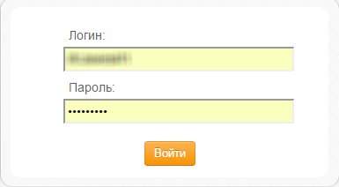
Рисунок 1 – Окно входа в Систему
- нажмите на кнопку «Войти».
Если логин и пароль введены верно, Система начнет проверку наличия ролей у пользователя:
- если пользователь имеет одну роль, то откроется главное окно Системы (Рисунок 11);
- если пользователь имеет только роли «Родитель» или «Учащийся», то откроется окно «Личный кабинет» (Рисунок 2, для работы с данным окном см. «БАРС.Образование – Электронное дополнительное образование. Руководство учащегося и родителя»);
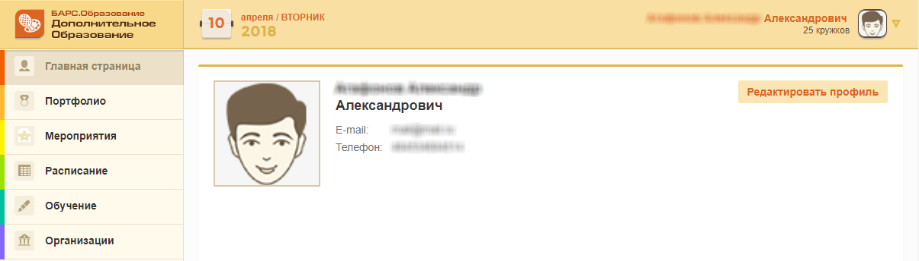
Рисунок 2 – Окно «Личный кабинет»
- если пользователь имеет несколько ролей, Система выдаст окно для выбора текущей роли пользователя (Рисунок 3). Окно состоит из следующих столбцов:
  - «Тип пользователя» – указывается наименование роли;
  - «Организация» – указывается наименование организации;
  - «Период действия» – указывается период, в течение которого пользователю присвоена данная роль;
  - «Должность/ группа» – указывается наименование должности или группы пользователя.
Левой кнопкой мыши выделите необходимую роль, под которой необходимо войти в Систему, и нажмите на кнопку «Выбрать».
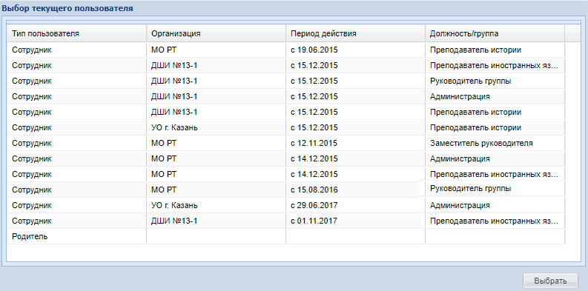
Рисунок 3 – Окно «Выбор текущего пользователя»
Примечание – Если пользователь имеет несколько ролей в Системе, для смены роли нажмите на кнопку «Выбрать» в области «Пользователь» (Рисунок 4), откроется окно «Выбор текущего пользователя» (Рисунок 3).
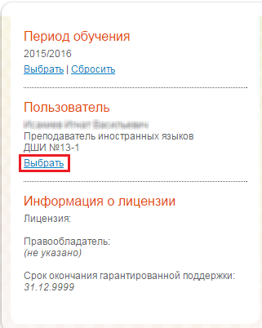
Рисунок 4 – Смена роли пользователя
Примечание – Если пользователю не назначена роль с периодом действия, включающим текущую дату, Система выдаст сообщение: «Нет действующей роли. В случае необходимости доступа в Систему обратитесь к администратору Системы».
Если при вводе логина либо пароля была допущена ошибка:
- при первой неудачной попытке входа в Систему откроется окно (Рисунок 5);
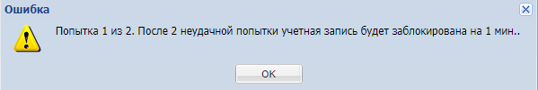
Рисунок 5 – Сообщение о некорректно введенном пароле
- при второй неудачной попытке входа в Систему учетная запись будет заблокирована на 1 минуту, откроется окно (Рисунок 6). Для восстановления учетной записи, обратитесь к администратору Системы.
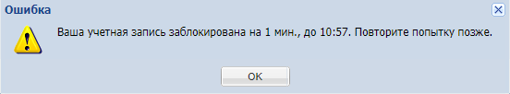
Рисунок 6 – Сообщение о блокировке учетной записи
Примечание – Логин и пароль для входа в Систему присваивается пользователю при его создании в Системе ответственным лицом.

Смена пароля
После входа в Систему пользователь может самостоятельно изменить свой пароль, присвоенный ему при создании.
Для самостоятельной смены пароля выберите пункт меню «Пуск/Смена пароля» (Рисунок 7).
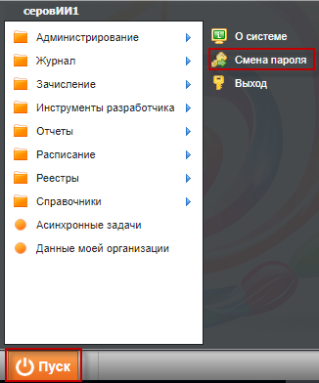
Рисунок 7 – Расположение пункта «Смена пароля» в меню «Пуск»
Откроется диалоговое окно «Смена пароля» (Рисунок 8), заполните следующие поля:
- «Старый пароль» – введите текущий пароль пользователя Системы;
- «Пароль» – введите новый пароль пользователя Системы;
- «Подтверждение» – повторный ввод нового пароля пользователя Системы.
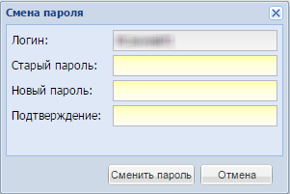
Рисунок 8 – Окно «Смена пароля»
После заполнения всех указанных полей нажмите на кнопку «Сменить пароль» для смены текущего пароля на новый. Если все поля были заполнены корректно, Система закрепит новый пароль за пользователем. Для отмены изменения пароля нажмите на кнопку «Отмена».
Примечание – Хранение пароля полностью переходит в обязанности пользователя Системы. Не передавайте свой логин и пароль другим пользователям и посторонним лицам.

Восстановление пароля
В Системе реализована возможность смены пароля после входа пользователя в Систему.
Для восстановления пароля воспользуйтесь ссылкой «Забыли пароль?», расположенной на странице входа в Систему (Рисунок 1). Откроется окно восстановления пароля (Рисунок 9).
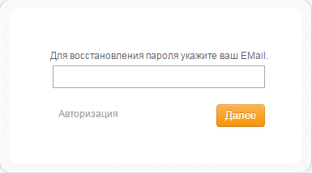
Рисунок 9 – Окно восстановления пароля
В открывшемся окне введите адрес электронной почты (E-mail), который был введен при создании учетной записи. После указания электронной почты нажмите на кнопку «Далее», Система вышлет на указанную электронную почту письмо примерно следующего содержания:
«Вы получили это письмо, т.к. вы отправили запрос на сброс пароля для вашей учетной записи на сайте «ссылка на сайт».
Пожалуйста, перейдите по ссылке, указанной далее, и укажите новый пароль:
«ссылка для восстановления пароля»
Ваше имя пользователя, на тот случай, если вы забыли: «имя учетной записи (логин)».
Благодарим за пользование нашим сайтом!»
После получения данного письма перейдите по ссылке для восстановления пароля, откроется окно, в котором Система предложит пользователю ввести новый пароль и его подтверждение (Рисунок 10).
Примечание – Перейти по данной ссылке можно только один раз.
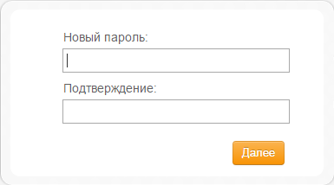
Рисунок 10 – Окно ввода нового пароля
В окне введения нового пароля заполните поля ввода:
- «Новый пароль» – введите новый пароль;
- «Подтверждение» – введите этот пароль еще раз для подтверждения.
После этого нажмите на кнопку «Далее». Если пароли были введены корректно, Система выдаст сообщение: «Новый пароль установлен!».
Для продолжения работы нажмите на кнопку «Ок», в открывшемся окне входа в Систему (Рисунок 1), введите логин (логин остается прежним после смены пароля) и новый пароль, затем нажмите на кнопку «Войти».

Завершение работы Системы
Для завершения работы нажмите на кнопку в меню Системы (Рисунок 11). В появившемся диалоговом окне нажмите на кнопку «Да» для подтверждения выхода или кнопку «Нет» для отмены операции.

Главное окно Системы
После входа в Систему (см. п. 4.2.1) в окне web-браузера отобразится главное окно (рабочий стол) Системы (Рисунок 11).

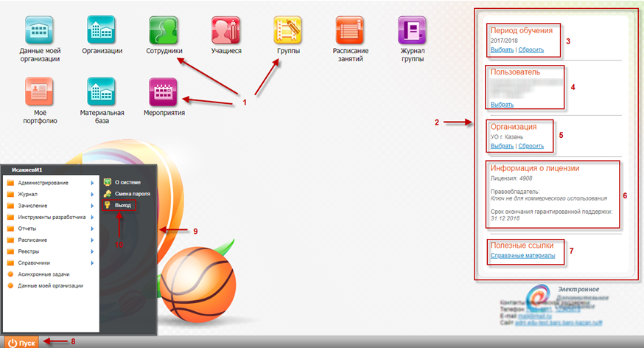
Рисунок 11 – Рабочий стол Системы

Рабочий стол Системы содержит следующие элементы:
- 1 – ярлыки рабочих форм;
- 2 – виджеты Системы;
- 3 – фильтр «Период обучения»;
- 4 – фильтр «Пользователи»;
- 5 – фильтр «Организация»;
- 6 – виджет «Информация о лицензии»;
- 7 – виджет «Полезные ссылки»;
- 8 – кнопка меню «Пуск»;
- 9 – список меню «Пуск»;
- 10 – кнопка «Выход».
На рабочем столе Системы содержатся следующие элементы:
- ярлыки – необходимы для быстрого доступа к функциям Системы. Ярлыки размещаются в верхней центральной части рабочего стола Системы. Набор отображающихся ярлыков зависит от прав доступа текущего пользователя в Системе. На рабочем столе Системы могут располагаться следующие ярлыки:
  - «Группы» – вход в реестр групп;
  - «Данные моей организации» – вход в данные организации;
  - «Журнал группы» – вход в журнал группы;
  - «Мое портфолио» – вход в форму просмотра личного портфолио пользователя;
  - «Сотрудники» – вход в реестр сотрудников;
  - «Расписание занятий» – вход в расписание занятий;
  - «Учащиеся» – вход в реестр учащихся;
  - «Организация» – вход в реестр организаций;
  - «Мероприятия» – вход в реестр мероприятий, ярлык отображается на рабочем столе только при условии, что у пользователя есть права на просмотр и редактирование реестра мероприятий;
  - «Материальная база» – вход в реестр материальной базы организации.
- кнопка «Пуск» – расположена в нижнем левом углу рабочего стола Системы и предназначена для входа в главное меню;
- «Виджеты» – расположены в правом верхнем углу рабочего стола Системы и предназначены для отображения полезной информации, имеют функцию фильтров. В Системе представлены следующие виджеты:
  - «Пользователь» – если у пользователя имеется несколько ролей, для перехода между ролями нажмите на кнопку «Выбрать», откроется окно (Рисунок 12), содержащее все должности пользователя, каждой из которой назначена роль и соответствующий набор прав. Выберите необходимую роль и нажмите на кнопку «Выбрать»;
Рисунок 12 – Окно выбора текущего пользователя
  - «Период обучения» – выберите период обучения для просмотра. Для смены периода обучения нажмите на кнопку «Выбрать», откроется окно (Рисунок 13). Нажатием левой кнопкой мыши на запись выберите необходимый период обучения, далее нажмите на кнопку «Выбрать». При нажатии на кнопку «Сбросить» установится текущий период обучения;
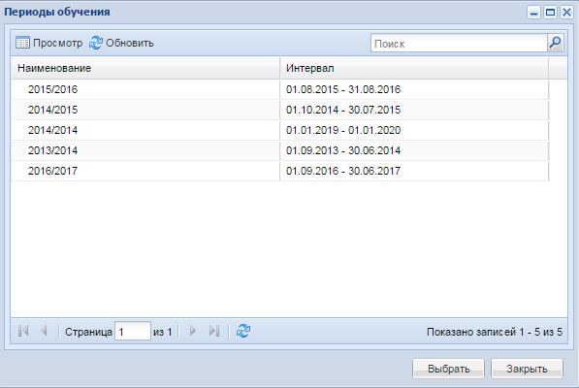
Рисунок 13 – Окно «Периоды обучения»
  - «Организация» – выберите организацию для просмотра;
  - «Информация о лицензии» – содержит информацию о номере лицензии, правообладателе и сроке окончания гарантированной поддержки.

Представление информации в Системе
Представление информации в Системе бывает двух типов:
- табличное представление;
- иерархическое представление.

Табличное представление информации
В большинстве окон Системы информация представляется в виде таблицы (Рисунок 14).
У каждого окна есть основные элементы:
- 1 – заголовок окна;
- 2 – панель инструментов;
- 3 – строка поиска;
- 4 – кнопка «Свернуть»;
- 5 – кнопка «Развернуть»;
- 6 – кнопка «Закрыть»;
- 7 – строка записи в окне;
- 8 – полоса прокрутки;
- 9 – нижняя панель инструментов;
- 10 – границы окна;
- 11 – строка состояния.
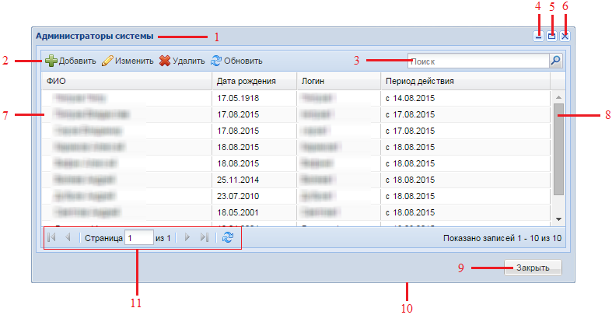
Рисунок 14 – Табличное представление информации
Заголовок окна (1) отображает название реестра, справочника, формы – функциональность Системы.
Верхняя панель (2) инструментов содержит элементы, которые открываются нажатием.
Строка поиска (3) – введите искомое значение, затем нажмите или клавишу «Enter» на клавиатуре.
С помощью кнопки «Свернуть» (4) можно скрыть, но не закрыть окно. Используется, если окно нужно временно убрать из поля зрения. Нажмите на кнопку «Свернуть», окно исчезнет. В нижней строке главного окна Системы окно останется видимым только как кнопка (Рисунок 15).
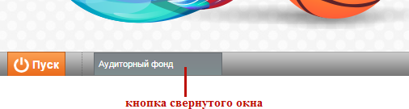
Рисунок 15 – Кнопка свернутого окна в главном окне Системы
Чтобы свернутое окно снова появилось на рабочем столе, нажмите на его кнопку (Рисунок 15) в нижней строке главного окна Системы. Окно будет выглядеть так же, как до свертывания.
С помощью кнопки «Развернуть» (5) или двойным нажатием на заголовок окна можно развернуть окно во весь экран.
Нажмите кнопку «Закрыть» (6), если работа с формой, справочником, реестром закончена. Закрытие окна убирает его с рабочего стола.
Строка записи (7) – строка, которая показывает краткую информацию об элементе окна.
Полоса прокрутки (8) позволяет прокручивать содержимое окна для просмотра информации, не видимой в настоящий момент.
Нижняя панель инструментов (9) – в Системе чаще всего в нижней панели имеются следующие кнопки:
- «Сохранить» – одним нажатием по данной кнопке введенные параметры сохраняются, окно закрывается автоматически;
- «ОК» – функция аналогична кнопке «Сохранить» или в иных случаях служит для согласия выполненных действий;
- «Закрыть» – одним нажатием по этой кнопке окно закрывается;
- «Отмена» – кнопка служит для отмены действия.
Чтобы изменить размер окна (сделать его больше или меньше), наведите указатель на любую границу или угол окна (10). Когда указатель мыши превратится в двухстороннюю стрелку, нажмите левой клавиши мыши и, удерживая, перенесите границу или угол, чтобы уменьшить или увеличить окно.
Строка состояния (11) – показывает, на какой странице окна вы находитесь и количество страниц информации, которая содержится в окне.
Кнопки и служат для перехода к первой и последней страницам соответственно.
Кнопки и служат для перехода к предыдущей и к следующей странице соответственно.
Чтобы переместить окно, наведите указатель мыши на заголовок, нажмите левую кнопку мыши и, удерживая кнопку мыши, перетащите окно в нужное место.
Переключение между окнами – каждому окну соответствует своя кнопка в нижней строке главного окна Системы. Чтобы перейти в другое окно, нажмите один раз (левой кнопкой мыши) по кнопке этого окна в нижней строке главного окна Системы (Рисунок 16).
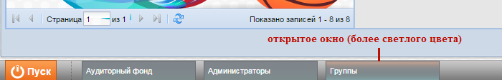
Рисунок 16 – Переключение между окнами
Контекстное меню – это меню, которое открывается при нажатии правой кнопкой мыши по элементу.
При нажатии правой кнопкой мыши по кнопке окна в нижней строке (главного окна Системы) появится следующее меню (Рисунок 17). Выберите необходимое действие.
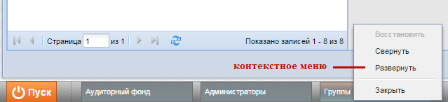
Рисунок 17 – Контекстное меню
Запрос Системы, диалоговое окно – это особый тип окна с вопросами для выбора действия пользователю (Рисунок 18).
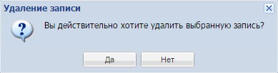
Рисунок 18 – Диалоговое окно
Работа с фильтрами. В некоторых окнах Системы имеется возможность удалять или добавлять столбцы по усмотрению пользователя.
Рассмотрим на примере формы «Группы».
Наведите курсор на графу «Организация». Появится кнопка . Нажмите на нее. Появится меню (Рисунок 19).
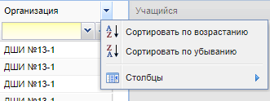
Рисунок 19 – Работа с фильтрами
При нажатии на кнопку «Сортировать по возрастанию» Система отсортирует список значений по возрастанию (от меньшего к большему).
При нажатии на кнопку «Сортировать по убыванию» Система отсортирует список значений по убыванию (от большего к меньшему).
При наведении курсора мыши на строку «Столбцы», появится список (Рисунок 20). Список содержит значения столбцов (граф) формы. При снятии «флажка», например, в строке «Руководитель», графа с этим значением исчезнет из формы. Чтобы вернуть столбец (графу) в форму, установите «флажок» обратно.
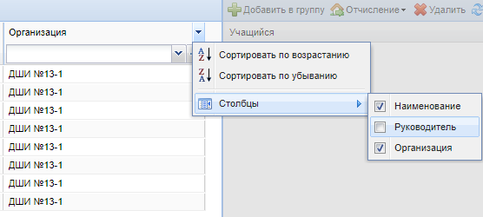
Рисунок 20 – Настройка столбцов в форме «Группы»

Представление информации в виде иерархии
Представление информации в виде иерархии (Рисунок 21) предназначено для отображения иерархии элементов, т.е. расположения элементов в порядке «от высшего к низшему» с указанием порядка подчинения низших элементов.
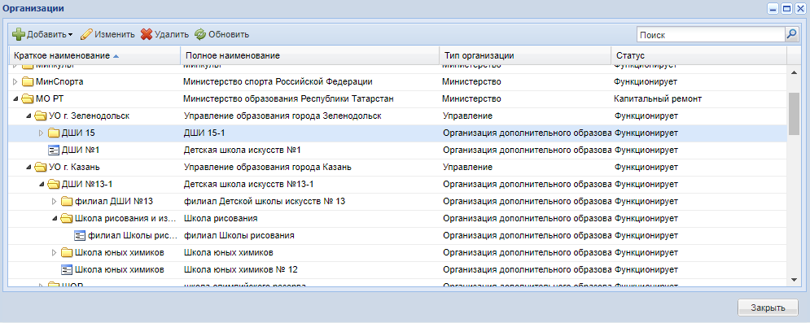
Рисунок 21 – Фрагмент предоставления информации в виде иерархии на примере справочника «Организации»
При нажатии на кнопку разворачиваются и на кнопку – сворачиваются узлы иерархии на один уровень.

Работа с диалоговыми окнами
Диалоговое окно является вспомогательным окном, содержащим различные элементы интерфейса (поля ввода, выпадающие списки, поля выбора, управляющие кнопки и т.п.), в котором осуществляется «диалог» с пользователем.
В Системе используются диалоговые окна двух типов:
- с информацией, которая содержится в Системе: стандартные справочники, классификаторы, данные, внесенные пользователями;
- для ввода информации пользователями.
Управление диалоговым окном осуществляется как мышью, так и с помощью клавиатуры.
Открытие вкладки и переход между вкладками в диалоговом окне осуществляется нажатием по ней левой кнопкой мыши. Переход между пунктами меню осуществляется курсором мыши.

Заполнение полей различного типа
В Системе присутствуют различные поля с разными способами заполнения.
Рассмотрим каждое из них в отдельности:
- «Серое поле» (Рисунок 22). Поле недоступно для редактирования по следующим возможным причинам:
  - значение проставляется автоматически или уже было заполнено в другом разделе и отображается для информирования пользователей;
  - для доступа к вводу и редактированию данных заполните поле, к которому будут тянуться данные. Например, поле ввода «Дата создания актовой записи» становится доступным при условии, что в поле «Тип документа» указано значение «Свидетельство о рождении».
Рисунок 22 – Серое поле
- «Текстовое поле» (Рисунок 23). Обычное текстовое поле, в которое информация вводится с клавиатуры;
Рисунок 23 – Текстовое поле
- «Желтое поле» (Рисунок 24). Обязательное для заполнения поле. Невозможно сохранить данные, пока не заполнены все желтые поля на форме;
Рисунок 24 – «Желтое поле»
- «Выбор из списка» (Рисунок 25). Для выбора из списка нажмите на кнопку в конце поля, откроется список возможных значений этого поля;
Рисунок 25 – Поле с выбором значения из списка
- «Выбор из справочника» (Рисунок 26). Необходимо выбрать значение из справочника. Нажмите на кнопку в конце поля, в результате чего откроется справочник возможных значений, выбрав из которого нужное значение, нажмите кнопку «ОК». Для отмены выбора значений из справочника выделите запись в строке и нажмите клавишу «Delete» на клавиатуре – строка очистится.
Рисунок 26 – Поле с необходимым выбором значения из словаря
- «Поле загрузки файла». Данное поле предназначено для загрузки, удаления и добавления файлов в Систему. Нажмите на кнопку (), чтобы загрузить файл. Откроется окно для выбора указания директории к файлу (Рисунок 27). Выделите нужный файл и нажмите кнопку «Открыть». В поле загрузки файла появится название загруженного файла. Чтобы отменить ошибочную загрузку файла, нажмите на кнопку (). Затем повторите действия, указанные для загрузки файла.
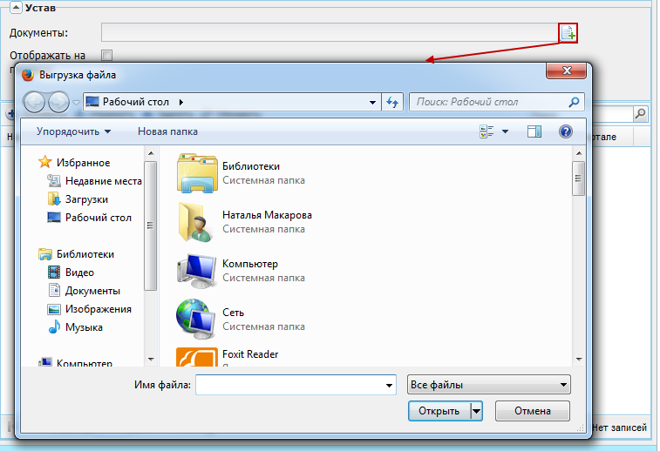
Рисунок 27 – Окно «Выгрузка файла»
При нажатии на кнопку () откроется запрос Системы (Рисунок 28).
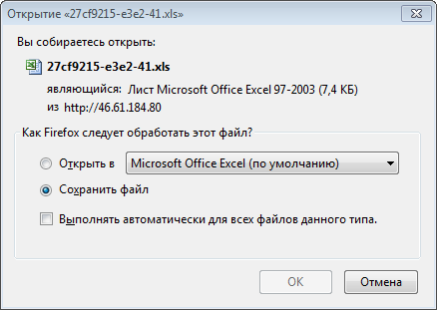
Рисунок 28 – Запрос Системы
Выберите один из вариантов:
- «Открыть в» – Система откроет файл с помощью программы по умолчанию;
- «Сохранить файл» – Система предложит директорию для сохранения файла. Выберите место, затем откройте файл из сохраненного места.
- поле ввода даты. Есть два способа заполнения данного поля:
  - ввод значения с клавиатуры. Формат ввода «ДД.ММ.ГГГГ». Точки проставляются автоматически (Рисунок 29);
Рисунок 29 – Заполненное с клавиатуры поле даты
  - нажмите на кнопку , появится окно (Рисунок 30), содержащее список месяцев и лет. Для навигации по календарю предназначены кнопки: и (перемещение по месяцам), – выбор месяца и года. Для вставки текущей даты нажмите кнопку или ;
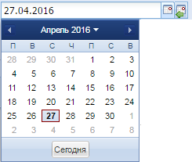
Рисунок 30 – Выбор даты из встроенного календаря
- поле параметра (Рисунок 31). Элемент предназначен для выбора логического параметра. Если в поле установлен «флажок», то параметр выбран.
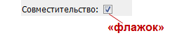
Рисунок 31 – Включенное поле параметра

Кнопки интерфейса Системы
Кнопки интерфейса, характерные для большинства окон Системы, представлены ниже (Таблица 1).
Таблица 1 – Элементы интерфейса Системы
Элемент | Назначение
Кнопка «Добавить»
Данная кнопка предназначена для добавления информации
Кнопка «Изменить»
Данная кнопка предназначена для изменения информации
Кнопка «Удалить»
Данная кнопка предназначена для удаления информации
Кнопка «Обновить»
Данная кнопка предназначена для обновления окон
Кнопка «Копировать»
Данная кнопка предназначена для копирования ячеек «Ctrl»+«C» либо других элементов Системы.
Кнопка «Вставить»
Данная кнопка предназначена для вставки скопированных ячеек «Ctrl»+«V»
Кнопка «Сохранить»
Команда служит для сохранения выбранных параметров или введенных данных
Кнопка «Отмена»
Команда служит для отмены сохранения выбранных параметров или введенных данных

Примечания
1 Вышеуказанные команды можно вызвать нажатием правой кнопкой мыши по выбранному элементу (контекстное меню).
2 Команду «Изменить» можно вызвать двойным нажатием левой кнопки мыши по выбранному элементу.
3 Для выделения нескольких элементов подряд воспользуйтесь клавишей «Shift», для выборочного выделения элементов воспользуйтесь клавишей «Ctrl».

Справочники

Общие принципы работы со справочниками
Использование справочников в Системе направлено на унификацию управления качеством образования по всем муниципальным организациям и автоматизацию управления.
Информация в справочниках представлена в виде таблиц. Табличное представление имеет стандартный набор функций (см. п. 4.4.1).
В Системе реализованы редактируемые и нередактируемые справочники. Нередактируемые справочники изначально заполнены необходимыми значениями и не подлежат редактированию и добавлению новых элементов в справочник.
К нередактируемым справочникам относятся справочники, приведенные ниже (Таблица 2).
Таблица 2 – Нередактируемые справочники
Название справочника | Описание справочника
Типы и виды организаций | Справочник содержит перечень типов и видов государственных и муниципальных ОДО
Статус организации | Справочник содержит перечень языков народов РФ и иностранные языки, а также коды данных элементов по ОКИН 04
Тип документа | Справочник содержит наименование документов, удостоверяющих личность гражданина в соответствии с законодательством РФ
Местность | Справочник содержит типы местности, к которым относится пользователь
Гражданство | Справочник содержит перечень видов гражданства
Тип законного представителя | Справочник содержит типы законного представителя
Тип родства | Справочник содержит типы родства
Пол | Справочник содержит виды пола: женский и мужской
Группы здоровья | Справочник содержит перечень групп здоровья
Группы инвалидности | Справочник содержит перечень групп инвалидности
Трудная жизненная ситуация | Справочник содержит перечень трудных жизненных ситуаций
Причина инвалидности | Справочник содержит перечень причин инвалидности
Тип родства | Справочник содержи типы родства

Редактируемые справочники могут быть отредактированы из интерфейса Системы пользователями, у которых есть соответствующее право доступа.
Доступ к справочникам Системы осуществляется с помощью выбора пункта меню «Пуск/Справочники» (Рисунок 32).
Справочники могут быть общедоступными и локальными.
Право на редактирование (добавление, удаление и изменение элементов) общедоступных справочников имеются только у пользователей, имеющих роль «Администратор Системы» либо «Сотрудник Министерства образования».
Право на просмотр общедоступных справочников имеется у всех пользователей Системы, которым доступно данное право.
Право на просмотр локальных справочников имеется у пользователей только той организации, на уровне которой были добавлены эти элементы.
Справочники могут быть простыми и составными. Составные справочники отличаются от простых тем, что после добавления элемента в справочник этот элемент необходимо заполнить дополнительными сведениями.
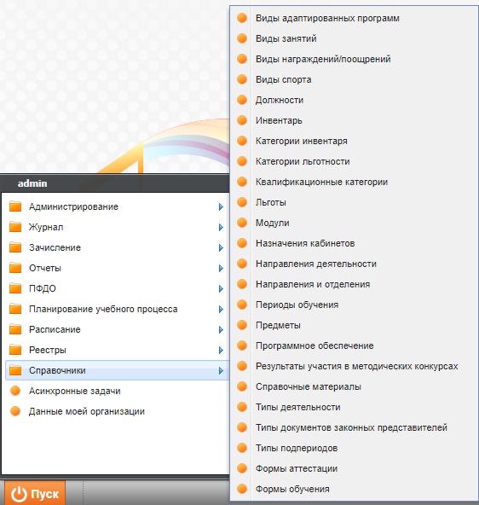
Рисунок 32 – Справочники Системы
В Системе предусмотрены справочники (Таблица 3).
Таблица 3 – Типы справочников
Название справочника | Описание справочника | Общедоступный | Пред-настроенный
Простые справочники
Виды адаптированных программ | Содержит перечень видов образовательных программ, адаптированных для обучения детей с ограниченными возможностями здоровья, для дальнейшего использования в учебных планах по ФГОС.  Пример: Дети с нарушением речи, дети с нарушением зрения и пр. | Да | Нет
Типы подпериодов | Справочник содержит перечень подпериодов учебного года.  Пример: четверть, триместр, полугодие | Да | Да
Категории инвентаря | Содержит список категорий инвентаря | Да | Да
Виды работ на занятиях | Перечень видов работ на занятиях, по которым обучающийся получает оценки.  Пример: семинар, экспедиция, учебная игра, домашнее задание и пр. | Да  Шкалы в видах работ могут быть настроены локально | Нет
Льготы | Содержит перечень льгот | Да | Нет
Образовательные программы | Содержит перечень образовательных программ, проводимых Правительством РФ в сфере образования | Да | Да
Программное обеспечение | Содержит перечень значений по видам ПО, используемого в Системе | Да | Да
Направление деятельности | Содержит перечень направлений деятельности для создания планов мероприятий, проводимых в ОДО | Нет  По умолчанию право просмотра и редактирование отключено для пользователя | Нет
Типы деятельности | Содержит сведения о специализации сотрудника (направлении деятельности сотрудника) | Нет | Нет
Назначения кабинетов | Перечень назначений кабинетов ОО, в которых проводятся занятия. Пример, спортивный зал и пр. | Нет | Нет
Составные справочники
Виды оценок | Перечень шкал оценок, по которым осуществляется оценивание учащихся в ОДО.  Пример: пятибалльная, стобалльная и пр. | Да | Нет
Направления и профили | Содержит перечень направлений и соответствующих им ОДО детей | Да | Да
Должности | Перечень должностей, занимаемых сотрудниками ОДО.  Пример: Преподаватель иностранных языков, преподаватель истории, Тренер по баскетболу и пр. | Да | Да
Периоды обучения | Перечень учебных периодов с указанием дат начала и окончания, а также с указанием дат подпериодов (четвертей / триместров / полугодий) и каникул.  Пример: 2014/ 2015 учебный год | Да  Даты в подпериодах необходимо настраивать локально | Нет
Предметы | Список предметов, преподающихся в ОДО.  Пример: сольфеджио, баскетбол, макраме и пр. | Да  Уровни групп, преподаватели, кабинеты необходимо настраивать локально | Нет
Инвентарь | Содержит перечень значений инвентаря | Да | Да

Заполнение и редактирование простых справочников
Рассмотрим процесс добавления и редактирования записей справочников на примере справочника «Виды адаптированных программ». Данный справочник содержит перечень видов образовательных программ, адаптированных для обучения детей с ограниченными возможностями здоровья, для дальнейшего использования в учебных планах по ФГОС.
Чтобы открыть справочник «Вида адаптированных программ», выберите пункт «Пуск/Справочники/Виды адаптированных программ», откроется форма справочника «Виды адаптированных программ» (Рисунок 33).
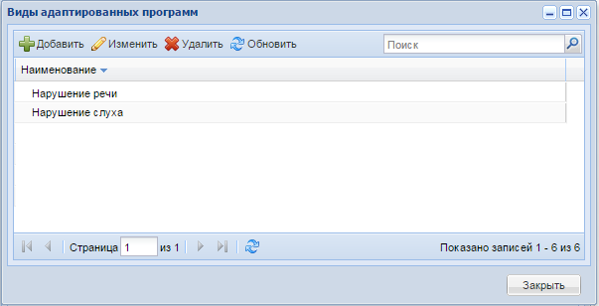
Рисунок 33 – Справочник «Виды адаптированных программ»
Для создания записи в справочнике:
- нажмите кнопку «Добавить» на панели инструментов справочника, откроется окно «Виды адаптированных программ: Добавление» (Рисунок 34);
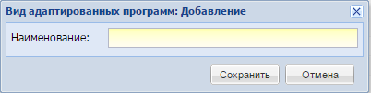
Рисунок 34 – Окно «Вид адаптированных программ: Добавление»
- в поле «Наименование» введите наименование значения;
- нажмите кнопку «Сохранить» для создания записи в справочнике. При нажатии кнопки «Отмена» окно добавления записи закрывается, запись в справочнике не создается.
Для редактирования записи в справочнике левой кнопкой мыши дважды нажмите по требуемой записи таблицы или выделите запись в таблице и нажмите на кнопку «Изменить» на панели инструментов справочника. Откроется окно «Вид адаптированных программ: Редактирование» (Рисунок 35), аналогичное окну «Вид адаптированных программ: Добавление».
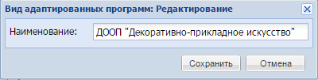
Рисунок 35 – Окно «Вид адаптированных программ: Редактирование»
Внесите изменения и нажмите на кнопку «Сохранить».
Для удаления записи в справочнике выделите требуемую запись в таблице и нажмите на кнопку «Удалить» на панели инструментов формы справочника. После чего откроется диалоговое окно с запросом на удаление, в котором подтвердите удаление нажатием кнопки «Да» или отмените удаление нажатием кнопки «Нет».
Примечание – При удалении записи Система осуществляет проверку, имеются ли в Системе ссылки на изменяемый/ удаляемый объект. Если ссылки имеются, то Система выдаст сообщение: «Объект не может быть удален! Возможно, на него есть ссылки».

Справочник «Виды работ на занятиях»
Данный справочник содержит виды работ на занятиях, существующих в выбранной ОО (Рисунок 36). Данные справочника используются в журнале групп при выставлении оценок учащимся.
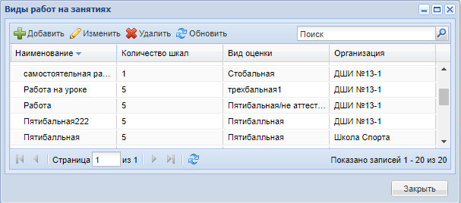
Рисунок 36 – Справочник «Виды работ на занятиях»
Чтобы открыть справочник, выберите пункт меню «Пуск/Справочники/Виды работ на занятиях».
Примечание – Справочник отображается в меню «Пуск», если в настройках организации установлен «флажок» в поле «Ведется оценивание учащихся».
Чтобы добавить виды работ:
- нажмите на кнопку «Добавить» на панели инструментов. Откроется окно (Рисунок 37);
- заполните поля:
  - «Наименование» – введите наименование вида работы;
  - «Количество шкал» – введите количество шкал для выставления оценок по данному виду работы;
  - «Вид оценки» – выберите значение из справочника «Виды оценок».
Примечание – Вид оценки устанавливается для всех шкал данного вида работы на занятии.
- нажмите на кнопку «Сохранить» для создания записи в справочнике.
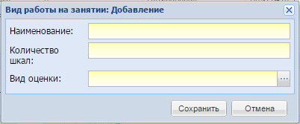
Рисунок 37 – Окно «Вид работ на занятии: Добавление»
Для редактирования записи выберите запись и нажмите на кнопку «Изменить. Откроется окно «Вид работ на занятии: Редактирование», аналогичное окну «Вид работ на занятии: Добавление» (Рисунок 37).
Внесите изменения, нажмите на кнопку «Сохранить».
Примечание – При добавлении нового вида работ на занятии и установке любого из статусов «Ликвидирована», «Закрыта», «Присоединена к другой организации» в модуле ДМО для организации, выводится предупреждающее сообщение, новый вид работ на занятии не добавляется для организации.

Справочник «Виды награждений/поощрений»
Данный справочник содержит перечень видов награждений/поощрений сотрудников (Рисунок 38). Удаление и редактирование преднастроенных значений не доступно.
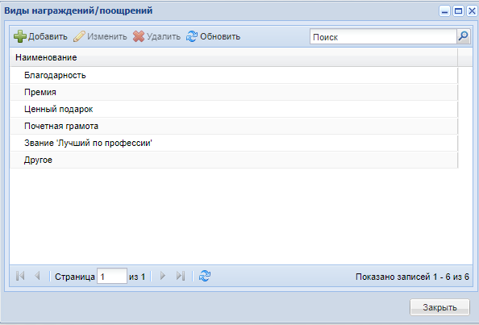
Рисунок 38 – Справочник «Виды награждений/поощрений»
Для добавления записи в справочник:
- нажмите на кнопку «Добавить» на панели инструментов, откроется окно «Виды награждений/поощрений: Добавление» (Рисунок 39);
- в поле «Наименование» введите наименование вида награждения/поощрения;
- нажмите на кнопку «Сохранить» для создания записи в справочнике. При нажатии на кнопку «Отмена», окно добавления записи закрывается, запись в справочнике не создается.
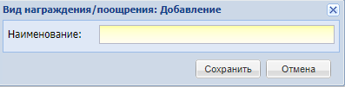
Рисунок 39 – Окно «Вид награждения/поощрения: Добавление»

Справочник «Типы подпериодов»
Данный справочник содержит перечень подпериодов учебного года и является преднастроенным (содержит заранее настроенные значения) (Рисунок 40). Справочник используется в справочнике «Периоды обучения» для заполнения подпериодов для периода обучения.
Удаление и редактирование преднастроенных значений не доступно.
Добавление, удаление и редактирование вновь созданных значений доступно пользователям с соответствующим включенным правом доступа в роли пользователя.
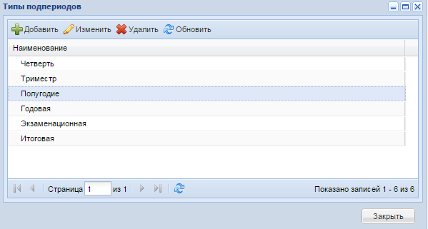
Рисунок 40 – Справочник «Типы подпериодов»
Для добавления записи в справочник:
- нажмите кнопку «Добавить» на панели инструментов, откроется окно «Типы подпериодов: Добавление» (Рисунок 41);
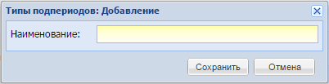
Рисунок 41 – Окно «Типы подпериодов: Добавление»
- в поле «Наименование» введите наименование типа подпериода;
- нажмите кнопку «Сохранить» для создания записи в справочнике. При нажатии «Отмена» окно добавления записи закрывается, запись в справочнике не создается.
Для редактирования вновь созданной записи (не системной) выберите запись и нажмите кнопку «Изменить» на панели инструментов. Откроется окно «Типы подпериодов: Редактирование», аналогичное окну «Типы подпериодов: Добавление» (Рисунок 41). Измените данные и нажмите кнопку «Сохранить».
Примечание – Если изменяемый тип подпериода уже назначен какому-либо подпериоду в справочнике «Периоды обучения», то значение типа подпериода изменится во всех подпериодах данного типа.
Для удаления записи в справочнике выберите запись, нажмите кнопку «Удалить». Система выдаст запрос на подтверждение удаления. Нажмите на кнопку «Да» для удаления записи или кнопку «Нет» для отмены удаления.
Если запись системная (преднастроенная), Система выдаст сообщение: «Невозможно удалить системный элемент».

Справочник «Формы обучения»
Данный справочник содержит список форм обучения (Рисунок 42). Справочник используется в реестре «Группы» для формирования групп по форме обучения.
Удаление и редактирование преднастроенных значений не доступно.
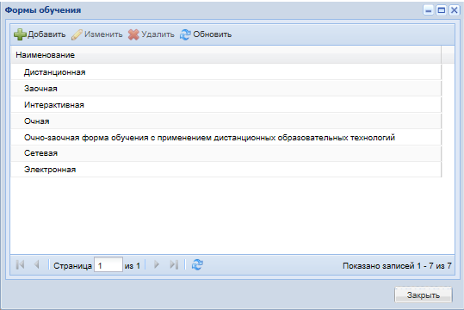
Рисунок 42 – Справочник «Формы обучения»
Для добавления записи в справочник:
- нажмите на кнопку «Добавить» на панели инструментов, откроется окно «Форма обучения: Добавление» (Рисунок 43).
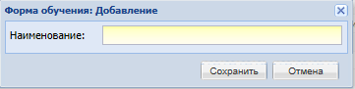
Рисунок 43 – Окно «Форма обучения: Добавление»
- в поле «Наименование» введите наименование формы обучения;
- нажмите на кнопку «Сохранить» для создания записи в справочнике. При нажатии на кнопку «Отмена» окно добавления записи закрывается, запись в справочнике не создается.
Для редактирования вновь созданной записи (не системной) выберите запись и нажмите на кнопку «Изменить» на панели инструментов. Откроется окно «Формы обучения: Редактирование», аналогичное окну «Формы обучения: Добавление» (Рисунок 43). Измените, данные и нажмите на кнопку «Сохранить».
Примечание – Если добавить новую форму обучения, назначить ее какой-либо группе, а потом изменить ее название в справочнике, то в назначенной группе название формы обучения также изменится.
Для удаления записи в справочнике выберите запись, нажмите на кнопку «Удалить». Система выдаст запрос на подтверждение удаления. Нажмите на кнопку «Да» для удаления записи или кнопку «Нет» для отмены удаления.
Если запись системная (преднастроенная), Система выдаст сообщение: «Невозможно удалить системный элемент».

Справочник «Категории инвентаря»
Данный справочник содержит список категорий инвентаря (Рисунок 44). Справочник используется в справочнике «Инвентарь» для распределения имеющегося инвентаря по категориям.
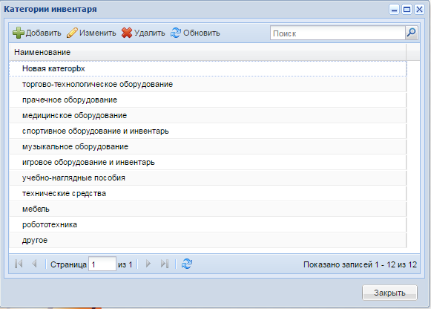
Рисунок 44 – Справочник «Категории инвентаря»
Для добавления записи:
- нажмите кнопку «Добавить» на панели инструментов справочника, откроется окно «Категория инвентаря: Добавление» (Рисунок 45);
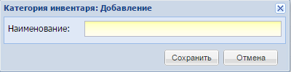
Рисунок 45 – Окно «Категории инвентаря: добавление»
- в поле «Наименование» введите наименование значения;
- нажмите кнопку «Сохранить» для создания записи. Нажмите кнопку «Отмена» для отмены создания записи, окно закроется автоматически.
При редактировании записи откроется окно «Категория инвентаря: Редактирование», аналогичное окну «Категория инвентаря: Добавление» (см. Рисунок 45).
Примечание – При редактировании записи Система осуществляет проверку, имеются ли в Системе ссылки на изменяемый/ удаляемый объект. Если ссылки имеются, то Система выдаст сообщение: «Объект не может быть удален! Возможно, на него есть ссылки».

Справочник «Программное обеспечение»
Справочник «Программное обеспечение» содержит перечень программных средств, используемых ОДО (Рисунок 46).
Справочник используется для заполнения информации об инвентаре в реестре «Аудиторный фонд».
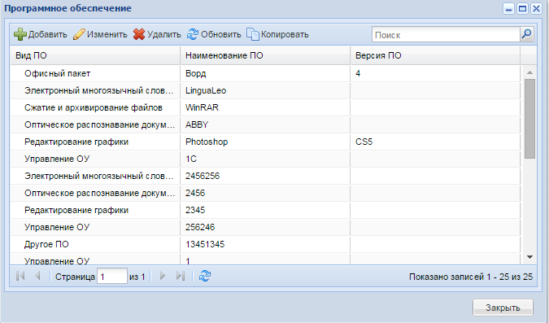
Рисунок 46 – Справочник «Программное обеспечение»
Чтобы добавить запись в справочник:
- нажмите на кнопку «Добавить» на панели инструментов справочника. После чего откроется окно добавления (Рисунок 47);
- заполните поля:
  - «Наименование» – введите название ПО;
  - «Вид ПО» – укажите вид ПО. Выберите значение из выпадающего списка;
  - «Версия ПО» – введите версию ПО.
- нажмите кнопку «Сохранить» для создания записи.
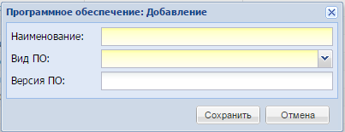
Рисунок 47 – Окно «Программное обеспечение: Добавление»
В справочнике «Программное обеспечение» появится запись.
Чтобы изменить данные записи, выделите эту запись и нажмите на кнопку «Изменить». Откроется окно «Программное обеспечение: Редактирование», аналогичное окну «Программное обеспечение: Добавление» (см. Рисунок 47). Измените необходимые данные, нажмите на кнопку «Сохранить».
Для удобства внесения однотипной информации о ПО, например, одного вида и наименования, но разных версий в справочнике реализована функция копирования записей.
Для копирования записи:
- выделите копируемую запись;
- нажмите на кнопку «Копировать» на панели инструментов справочника;
- откроется окно «Программное обеспечение: Копирование» (Рисунок 48);
- в поле «Наименование» измените название ПО;
- нажмите на кнопку «Сохранить».
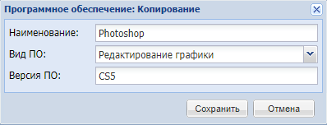
Рисунок 48 – Окно «Программное обеспечение: Копирование»
После чего в окне справочника «Программное обеспечение» появится скопированная запись с новым названием.

Справочник «Образовательные программы»
Справочник «Образовательные программы» содержит перечень образовательных программ для учащихся. Значения справочника используются в карточке группы реестра «Группы», в портфолио учащегося, в реестре «Данные моей организации». Информация в справочнике представлена в табличном виде (см. п. 4.4.1).
Для добавления записи:
- нажмите на кнопку «Добавить», откроется окно (Рисунок 49);
- заполните следующие поля:
  - «Наименование» – укажите полное название проводимой программы;
  - «Вид образовательной программы» – укажите вид образовательной программы выбором значения из выпадающего списка;
  - «Код дополнительной образовательной программы» – введите код дополнительной образовательной программы;
  - «Тип программы» – укажите тип программы выбором значения из выпадающего списка;
Примечание – Если в поле «Тип программы» указано значение «Адаптированная», становится доступным для заполнения поле «Адаптированность». В поле «Адаптированность» выберите значение из выпадающего списка.
  - «Направленность» – укажите направление создаваемой образовательной программы выбором значения из выпадающего списка или из справочника «Направления и профили»;
  - «Цели обучения» – выберите значение из списка;
  - «Форма реализации» – выберите значение из списка;
  - параметр «Сетевая форма обучения» – установите «флажок» для включения параметра;
  - параметр «Интерактивная форма обучения» – установите «флажок» для включения параметра;
  - «Вид деятельности» – выберите соответствующие значения из выпадающего списка;
  - «Период С» – укажите начало периода действия образовательной программы;
  - «Период По» – укажите конец периода действия образовательной программы;
  - «Срок реализации» – выберите значение из выпадающего списка;
  - «Дата реализации» – укажите дату реализации образовательной программы;
  - «Совокупное количество часов» – введите совокупное количество часов;
  - «Наименование и реквизиты федеральных государственных требований» – введите наименование и реквизиты федеральных государственных требований.
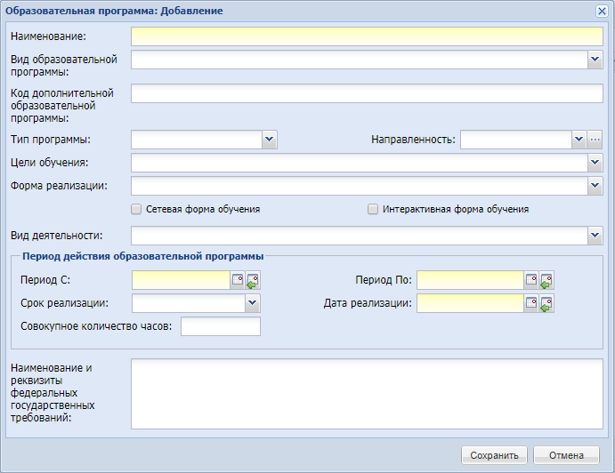
Рисунок 49 – Окно «Образовательная программа: Добавление»
Чтобы изменить данные записи, выделите эту запись и нажмите на кнопку «Изменить». Откроется окно «Образовательная программа: Редактирование», аналогичное окну «Образовательная программа: Добавление» (см. Рисунок 49). Измените необходимые данные, нажмите на кнопку «Сохранить».
Примечание – Если в модуле ДМО для организации установлен любой из статусов «Ликвидирована», «Закрыта», «Присоединена к другой организации при сохранении новых/ отредактированных образовательных программ, и если дата в поле «Период по» или «Дата реализации» позднее, чем дата ликвидации/ закрытия/ объединения ОДО, выводится предупреждающее сообщение, сохранение информации не осуществляется.

Справочник «Направления деятельности»
Справочник «Направления деятельности» содержит перечень направлений деятельности, проводимых в сфере дополнительного образования (Рисунок 50).
Справочник используется для заполнения информации о мероприятиях в реестре «Планы мероприятий».
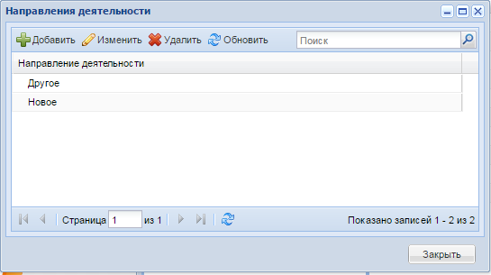
Рисунок 50 – Справочник «Направления деятельности»
Чтобы добавить запись в справочник:
- нажмите на кнопку «Добавить» на панели инструментов, откроется окно (Рисунок 51);
- в поле «Название направления деятельности» введите соответствующее значение;
- нажмите на кнопку «Сохранить» для создания записи.
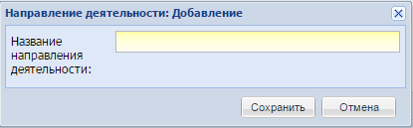
Рисунок 51 – Окно «Направление деятельности: Добавление»
В справочнике «Направления деятельности» появится запись.
Чтобы изменить данные записи, выделите эту запись и нажмите на кнопку «Изменить». Откроется окно «Направление деятельности: Редактирование», аналогичное окну «Направление деятельности: Добавление» (см. Рисунок 51). Измените необходимые данные, нажмите на кнопку «Сохранить».
Примечание – При редактировании или удалении записи Система осуществляет проверку, имеются ли в Системе ссылки на изменяемый/ удаляемый объект. Если ссылки имеются, то Система выдаст сообщение: «Объект не может быть удален! Возможно, на него есть ссылки».

Справочник «Типы деятельности»
Справочник «Типы деятельности» содержит сведения о специализации сотрудника (направлении деятельности сотрудника) (Рисунок 52). Справочник заполняется по организации.
Справочник используется для уточнения типа деятельности должности в портфолио сотрудника (см. п. 8.6.1).
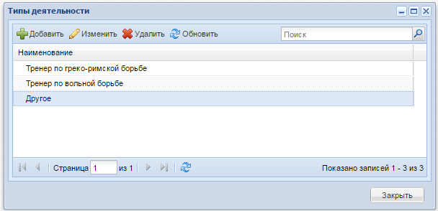
Рисунок 52 – Справочник «Типы деятельности»
Чтобы добавить запись в справочник:
- нажмите на кнопку «Добавить» на панели инструментов, откроется окно (Рисунок 53);
- в поле «Наименование» введите соответствующее значение;
- нажмите на кнопку «Сохранить» для создания записи.
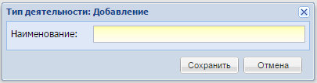
Рисунок 53 – Окно «Тип деятельности: Добавление»
В справочнике «Типы деятельности» появится запись.
Чтобы изменить данные записи, выделите эту запись и нажмите на кнопку «Изменить». Откроется окно «Тип деятельности: Редактирование», аналогичное окну «Тип деятельности: Добавление» (см. Рисунок 53). Измените необходимые данные, нажмите на кнопку «Сохранить».
Примечание – При редактировании или удалении записи, Система осуществляет проверку, имеются ли в Системе ссылки на изменяемый/ удаляемый объект. Если ссылки имеются, то Система выдаст сообщение: «Объект не может быть удален! Возможно, на него есть ссылки».

Справочник «Типы документов законных представителей»
Справочник «Типы документов законных представителей» содержит перечень документов, подтверждающих полномочия законного представителя (Рисунок 54).
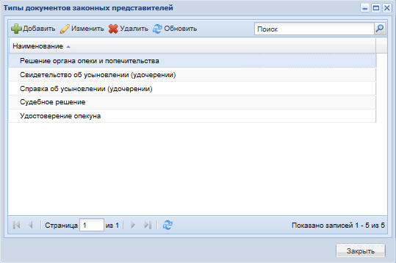
Рисунок 54–Справочник «Типы документов законных представителей»
Чтобы добавить запись в справочник:
- нажмите на кнопку «Добавить» на панели инструментов, откроется окно (Рисунок 55);
- в поле «Наименование» введите соответствующее значение;
- нажмите на кнопку «Сохранить» для создания записи.
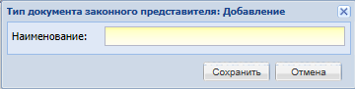
Рисунок 55– Окно «Тип документа Добавление»
В справочнике «Типы документов законных представителей» появится запись.
Чтобы изменить данные записи, выделите эту запись и нажмите на кнопку «Изменить». Откроется окно «Типы документов Редактирование», аналогичное окну «Тип документов Добавление» (см. Рисунок 53). Измените необходимые данные, нажмите на кнопку «Сохранить».
Примечание – При редактировании или удалении записи, Система осуществляет проверку, имеются ли в Системе ссылки на изменяемый/ удаляемый объект. Если ссылки имеются, то Система выдаст сообщение: «Объект не может быть удален! Возможно, на него есть ссылки».

Справочник «Назначения кабинетов»
Справочник «Назначения кабинетов» содержит перечень назначений кабинетов ОО, в которых проводятся занятия, например, спортивный зал и пр. (Рисунок 56). Справочник является общедоступным.
Справочник используется для заполнения информации в реестре «Аудиторный фонд» (см. п. 8.2).
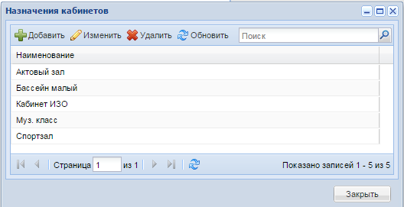
Рисунок 56 – Справочник «Назначения кабинетов»
Чтобы добавить запись в справочник:
- нажмите на кнопку «Добавить» на панели инструментов, откроется окно (Рисунок 57);
- в поле «Наименование» введите соответствующее значение;
- нажмите на кнопку «Сохранить» для создания записи.
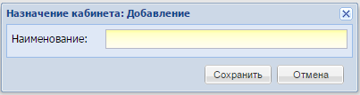
Рисунок 57 – Окно «Назначение кабинета: Добавление»
В справочнике «Назначения кабинетов» появится запись.
Чтобы изменить данные записи, выделите эту запись и нажмите на кнопку «Изменить». Откроется окно «Назначение кабинетов: Редактирование», аналогичное окну «Назначение кабинетов: Добавление» (см. Рисунок 57). Измените необходимые данные, нажмите на кнопку «Сохранить».
Примечание – При редактировании или удалении записи, Система осуществляет проверку, имеются ли в Системе ссылки на изменяемый/ удаляемый объект. Если ссылки имеются, то Система выдаст сообщение: «Объект не может быть удален! Возможно, на него есть ссылки».

Справочник «Квалификационные категории»
Справочник «Квалификационные категории» содержит перечень категорий для зачисления в ОО (Рисунок 58). Удаление и редактирование преднастроенных значений не доступно.
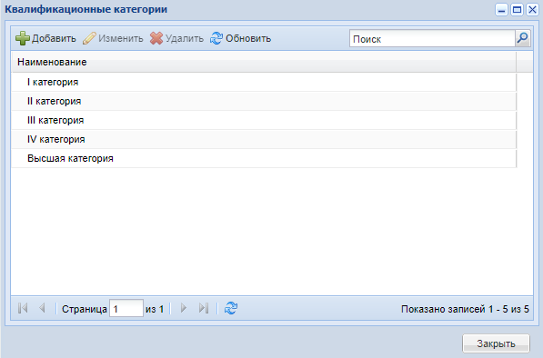
Рисунок 58 – Справочник «Квалификационные категории»
Для создания новой записи в справочнике:
- нажмите на кнопку «Добавить» на панели инструментов справочника. Откроется окно «Квалификационная категория: Добавление» (Рисунок 59);
- в поле «Наименование» введите название категории;
- нажмите на кнопку «Сохранить» для создания записи в справочнике. При нажатии на кнопку «Отмена» окно добавления записи закроется, запись в справочнике не создастся.
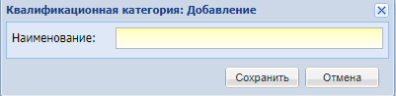
Рисунок 59 – Окно «Квалификационная категория: Добавление»

Справочник «Льготы»
Справочник «Льготы» содержит перечень льгот для зачисления в ОО (Рисунок 60).
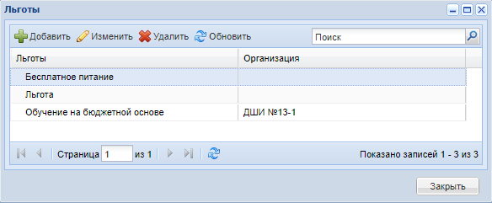
Рисунок 60 – Справочник «Льготы»
Для создания новой записи в справочнике:
- нажмите на кнопку «Добавить» на панели инструментов справочника. Откроется окно «Льгота: Добавление» (Рисунок 61);
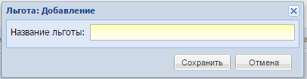
Рисунок 61 – Справочник «Льгота: Добавление»
- в поле «Название льготы» введите название льготы;
- нажмите на кнопку «Сохранить» для создания записи в справочнике. При нажатии кнопки «Отмена» окно добавления записи закроется, запись в справочнике не создастся.
Примечание – В столбце «Организация» указывается организация, в которой была создана или отредактирована в последний раз запись.
Для редактирования информации выберите запись в справочнике и нажмите на кнопку «Изменить». Откроется окно «Льгота: Редактирование», аналогичное окну «Льгота: Добавление» (см. Рисунок 61). Внесите изменения, нажмите на кнопку «Сохранить».
Примечание – При редактировании или удалении записи, Система осуществляет проверку, имеются ли в Системе ссылки на изменяемый/ удаляемый объект. Если ссылки имеются, то Система выдаст сообщение: «Объект не может быть удален! Возможно, на него есть ссылки».

Заполнение составных справочников
В Системе существуют составные справочники, заполнение которых проходит в несколько этапов:
- добавьте запись в справочник (нажмите на кнопку «Добавить» на панели инструментов);
- в справочнике появится запись;
- выделите запись левой кнопкой мыши;
- нажмите на кнопку «Изменить» в верхней панели инструментов;
- откроется окно редактирования информации;
- заполните дополнительную информацию для справочника.

Справочник «Виды оценок»
Справочник служит для создания видов оценок и указания диапазона значений для них (Рисунок 62).
Примечание – Справочник «Виды оценок» отображается в Системе, если в настройках организации (для доступа перейдите в пункт меню «Пуск/Администрирование/Настройки организации») включен параметр «Ведется оценивание учащихся».
По умолчанию справочник содержит единственный вид оценки – пятибалльную шкалу.
Для заполнения данного справочника в первую очередь создайте список видов оценок – интервальных шкал, например, десятибалльную шкалу.
Примечание – Добавление новых и удаление существующих шкал доступно только пользователю с соответствующим включенным правом доступа в его роли. Список шкал является общим для всех организаций Системы, поэтому крайне не рекомендуется выдавать право на редактирование справочника пользователям с типом «Сотрудник».
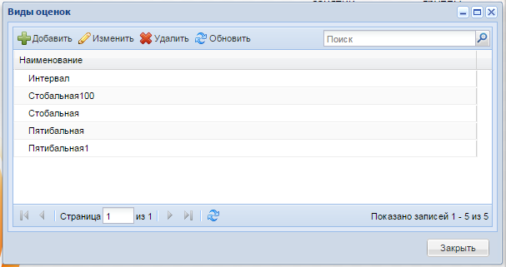
Рисунок 62 – Справочник «Виды оценок»
Чтобы создать вид оценок:
- нажмите на кнопку «Добавить» на верхней панели инструментов окна справочника. Откроется окно (Рисунок 63);
- заполните поля:
  - «Наименование» – укажите наименование оценки;
  - «Тип» – укажите тип оценок выбором значения из выпадающего списка.
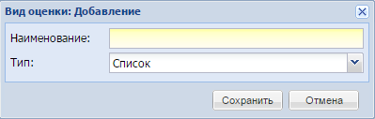
Рисунок 63 – Окно «Вид оценок: Добавление»
Примечания
1 Для вида значений «Список» оценки будут перечисляться, например, пятибалльная шкала. Для нее в Системе укажите вес оценки и значение.
2 Для вида значений «Интервал» оценки не указываются в явном виде. При редактировании данной шкалы укажите интервал и вес диапазона, например, стобалльная шкала.
После создания списка оценок, заполните перечень оценок, которые будут проставляться в данной системе оценивания. Для этого выделите созданную запись в таблице и нажмите на кнопку «Изменить» на верхней панели инструментов справочника «Виды оценок» (см. Рисунок 62).

Заполнение информации для вида оценок типа «Список».
Для оценок с видом значений «Список» откроется окно «Вид оценок: Редактирование» (Рисунок 64).
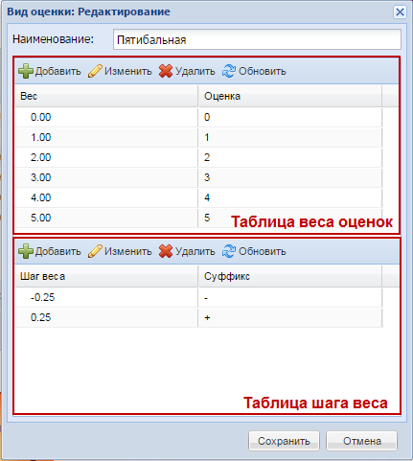
Рисунок 64 – Окно «Вид оценки: Редактирование»
В поле «Наименование» указывается значение, введенное при создании вида оценок.
В таблице веса оценок (см. Рисунок 64) задаются вес оценки и ее значение. Нажмите на кнопку «Добавить», откроется окно «Значение вида оценки: Добавление» (Рисунок 65).
В поле «Вес оценки» введите необходимое значение веса оценки, например, «1,00». В поле «Значение» указано значение «?», введите значение в это поле с клавиатуры. После этого нажмите на кнопку «Сохранить».
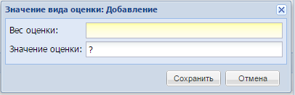
Рисунок 65 – Окно «Значение вида оценки: Добавление»
Чтобы создать следующий вес оценки, например, «2,00», снова нажмите на кнопку «Добавить», откроется окно (см. Рисунок 65). Выполните аналогичные действия для построения полного списка видов оценок со значением «Список».
В таблице шага веса (см. Рисунок 64) задается шаг веса оценки и суффикс. Нажмите на кнопку «Добавить», откроется окно (Рисунок 66).
Система позволяет добавлять к оценке суффиксы, например, «+» и «-» с указанием веса данного суффикса (например, для «+» указывается значение «+ 0,45», а для значения «-» указывается значение «- 0,5»).
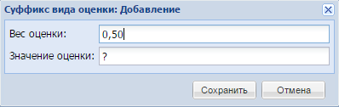
Рисунок 66 – Окно «Суффикс вида оценки: Добавление»
Вес оценки и шаг веса указываются для дальнейшего расчета среднего балла в электронном журнале группы.
Ниже показан пример пятибалльной шкалы оценок, со значениями «1, 2, 3, 4, 5», с суффиксами «-» и «+» для шага веса 0.50 (Рисунок 67).
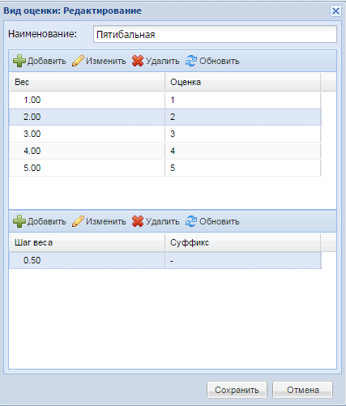
Рисунок 67 – Вид оценок со значение «Список». Пример

Заполнение информации для вида оценок типа «Интервал».
Откроется окно «Вид оценки: Редактирование» (Рисунок 68). В этом окне, в таблице веса оценок, в графе «Вес» Системой введены значения: «0.0 – 1.0», «1.0 – 2.0», «2.0 – 3.0», «3.0 – 4.0», «4.0 – 5.0». Укажите интервал для каждого веса оценки. Для этого выделите значение веса «0.0 – 1.0» и нажмите на кнопку «Изменить» на панели инструментов таблицы веса оценок. Откроется окно (Рисунок 69). Введите начальное и конечное значение диапазона, нажмите на кнопку «Сохранить».
Система автоматически заполнит диапазон для других значений веса.
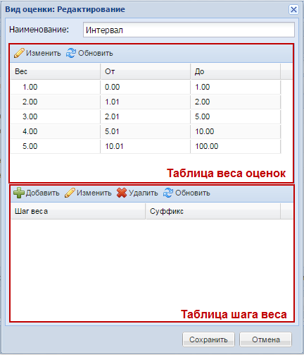
Рисунок 68 – Редактирование вида оценок со значением «Интервал»
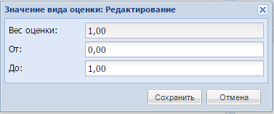
Рисунок 69 – Диапазон значений оценки (вид оценок со значением «Интервал»)
Например, нужно создать оценки, для которых при весе оценки «0.0 – 1.0» диапазон составляет «0 – 30». Выделите вес оценки «0.0 – 1.0» и нажмите на кнопку «Изменить» на панели инструментов таблицы веса оценок. Откроется окно «Значение вида оценок: Редактирование» (Рисунок 70).
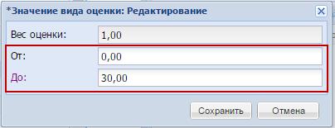
Рисунок 70 – Вес диапазона «0.0 – 1.0», диапазон 0 – 30
Введите в поле «От» значение «0», в поле «До» значение «30», нажмите на кнопку «Сохранить» (Рисунок 71). Аналогично задайте диапазон для остальных значений веса оценок.
Примечание – Интервал значений не должен пересекаться с другими интервалами.
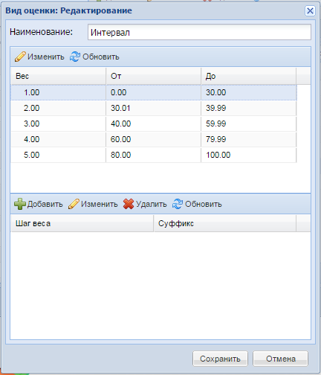
Рисунок 71 – Виды оценок, значения «Интервал». Пример
Далее следует задать суффиксы для веса оценок. Нажмите на кнопку «Добавить» на панели инструментов таблицы шага веса, откроется окно (Рисунок 72).
Система позволяет добавлять к оценке суффиксы, например, «+» и «-» с указанием веса данного суффикса (например, для «+» указывается значение «+0,45», а для значения «-» указывается значение «-0,5»).
Рисунок 72 – Окно «Суффикс вида оценки: Добавление»
Вес оценки и шаг веса указываются для дальнейшего расчета среднего балла в электронном журнале группы.

Справочник «Инвентарь»
Редактирование справочника доступно только пользователю с соответствующим включенным правом в его роли.
Справочник «Инвентарь» содержит перечень названий инвентаря (Рисунок 73).
Справочник является общедоступным, поэтому крайне не рекомендуется выдавать право на редактирование справочника пользователям с типом «Сотрудник». Справочник является преднастроенным.
Справочник состоит из двух блоков:
- в блоке «Категории инвентаря» представлены категории инвентаря;
- в блоке «Инвентарь» отображается список инвентаря, принадлежащий к выбранной категории.
Выберите категорию инвентаря, справа отобразится список инвентаря, принадлежащий к данной категории.
Список категорий инвентаря формируется из справочника «Категории инвентаря».
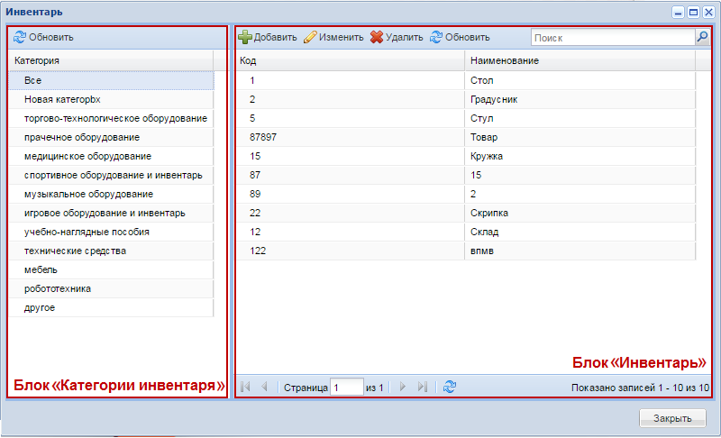
Рисунок 73 – Справочник «Инвентарь»
Чтобы добавить инвентарь:
- нажмите на кнопку «Добавить» на панели инструментов блока «Инвентарь». Откроется окно (Рисунок 74);
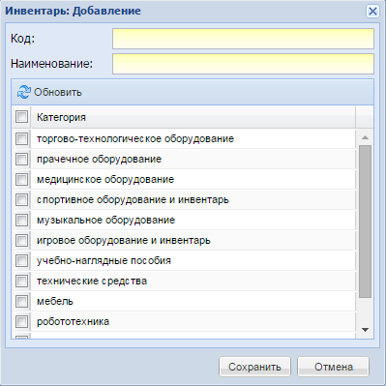
Рисунок 74 – Окно «Инвентарь: Добавление»
- укажите следующую информацию:
  - «Код» – введите код инвентаря;
  - «Наименование» – введите название инвентаря;
  - выберите категорию инвентаря. Для этого в нижней части установите «флажок» в строке соответствующей записи категории.
- нажмите на кнопку «Сохранить» на нижней панели инструментов.
Чтобы отредактировать данные, выберите запись в справочник, нажмите на кнопку «Изменить». Откроется окно «Инвентарь: Редактирование», аналогичное окну «Инвентарь: Добавление» (см. Рисунок 74). Измените нужные данные, нажмите на кнопку «Сохранить».
Примечание – При удалении записи, Системой происходит проверка: имеются ли в Системе ссылки на изменяемый/ удаляемый объект. Если ссылки имеются, то Система выдаст сообщение: «Внимание! Выбранный вид программы нельзя изменить/ удалить, потому что в Системе есть ссылки на него».

Справочник «Направления и профили»
Справочник содержит перечень направлений и профилей дополнительного образования детей.
Добавление новых и удаление существующих направлений и профилей доступно администратору Системы или пользователям, имеющим права доступа к данным действиям.
Список направлений и профилей, добавленных на уровне Министерства, является общим для всех организаций Системы. Направления и профили, созданные в любой другой организации, будут отображаться только в данной организации и всех подведомственных ей.
Справочник состоит из двух блоков: в левой части справочника содержится перечень направлений, в правой части отображается список профилей, которые относятся к выбранному направлению. То есть, при выборе наименования направления в левой части раскрывается список профилей выбранного направления (Рисунок 75).
Справочник является преднастроенным в части направлений. Значение является преднастроенным, если в столбце «Организация» левой части справочника стоит пустое значение.
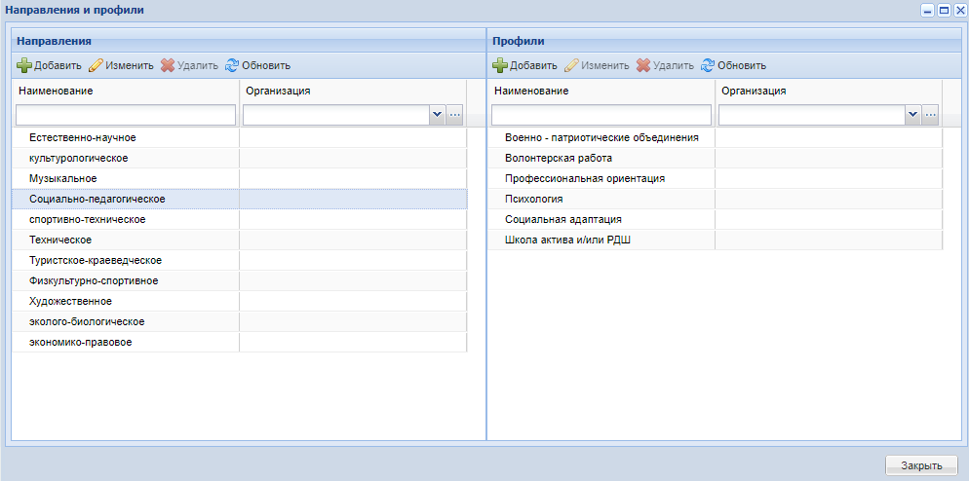
Рисунок 75 – Справочник «Направления и профили»
Для создания новой записи направления:
- нажмите на кнопку «Добавить» в левой части справочника «Направления и профили». Откроется окно «Направление: Добавление» (Рисунок 76);
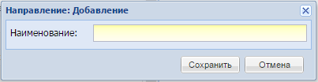
Рисунок 76 – Окно «Направление: Добавление»
- в поле «Наименование» введите название направления;
- нажмите на кнопку «Сохранить» для создания записи.
Для редактирования данных направления выберите запись и нажмите на кнопку «Изменить». Откроется окно «Направление: Редактирование», аналогичное окну «Направление: Добавление» (см. Рисунок 76), измените данные и нажмите на кнопку «Сохранить».
Выделите запись в блоке «Направления», в блоке «Профили» отобразится список профилей для данного направления, в том числе и созданные на уровне организации (см. Рисунок 75). Если направление, к которому привязывается профиль, не существует в организации, где создается профиль, и данное направление не является системным значением, появится системное сообщение: «Внимание! Необходимо добавить направление «Наименование направления» в организацию «Наименование организации». Чтобы закрыть окно с системным сообщением, нажмите на кнопку «Ок».
Нажмите на кнопку «Добавить» на панели инструментов блока «Профили» (Рисунок 77). После чего откроется окно «Профиль: Добавление». Укажите наименование профиля и нажмите на кнопку «Сохранить». Форма автоматически закроется, в списке профилей появится новая запись.
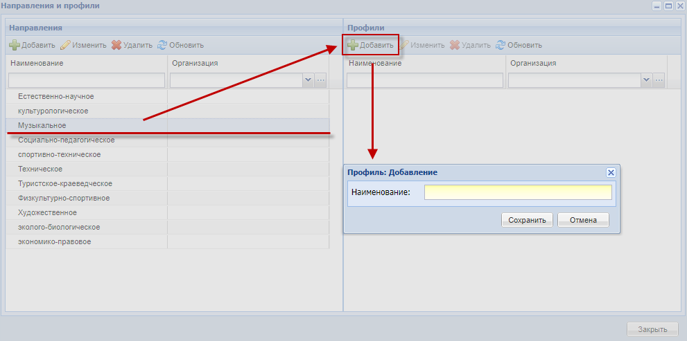
Рисунок 77 – Добавление профиля
Для удаления записи в справочнике выберите запись и нажмите на кнопку «Удалить». Система выдаст запрос на подтверждение удаления. Нажмите на кнопку «Да» для удаления записи или кнопку «Нет» для отмены удаления.
Примечания
1 При редактировании или удалении записи Система осуществляет проверку, имеются ли в Системе ссылки на изменяемый/ удаляемый объект. Если ссылки имеются, то Система выдаст сообщение: «Внимание! Выбранное направление нельзя изменить/ удалить, потому что в Системе есть ссылки на него».
2 Пользователь может удалять и редактировать только те профили, которые закреплены за доступными ему организациями.

Справочник «Периоды обучения»
Данный справочник хранит информацию о периодах обучения, например, 2014/ 2015 (Рисунок 78).
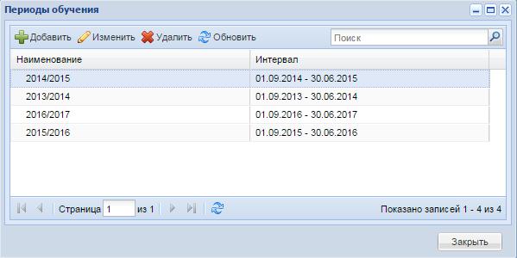
Рисунок 78 – Справочник «Периоды обучения»
Чтобы создать период обучения:
- нажмите на кнопку «Добавить» на панели инструментов. Откроется окно «Периоды обучения: Добавление» (Рисунок 79);
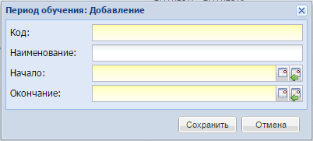
Рисунок 79 – Окно «Период обучения: Добавление»
- заполните следующие поля:
  - «Код» – укажите код периода обучения;
  - «Наименование» – укажите наименование учебного года;
  - «Начало» и «Окончание» – укажите начало и окончание периода обучения.
Примечания
1 Добавление периодов обучения доступно только пользователю с соответствующим включенным правом доступа в его роли. Периоды обучений являются общими для всех пользователей Системы. Поэтому крайне не рекомендуется выдавать право доступа на редактирование справочника «Периоды обучения» пользователям с типом «Сотрудник».
2 При добавлении периода обучения необходимо заполнять даты начала и окончания так, чтобы они не пересекались с другими периодами обучения, а также так, чтобы не было дней, не попадающих ни в один период обучения.
3 Если в модуле ДМО для организации установлен любой из статусов: «Ликвидирована», «Закрыта», «Присоединена к другой организации», при добавлении типов подпериодов обучения в периоды обучения, и если дата начала подпериода позднее или равна дате ликвидации/ закрытия/ объединения ОДО или дата окончания подпериода позднее, чем дата ликвидации/ закрытия/ объединения ОДО, выводится предупреждающее сообщение, добавление типов подпериодов не осуществляется.
Далее необходимо для каждого периода обучения настроить периоды действий подпериодов (четверти, триместры, полугодия) для каждой организации.
Подпериоды периода обучения заполняет сотрудник организации в соответствии с утвержденным локальным годовым календарным учебным графиком организации.
Для задания подпериода выберите запись созданного периода обучения в справочнике и нажмите на кнопку «Изменить» на панели инструментов. Откроется окно «Период обучения: Редактирование» (Рисунок 80).
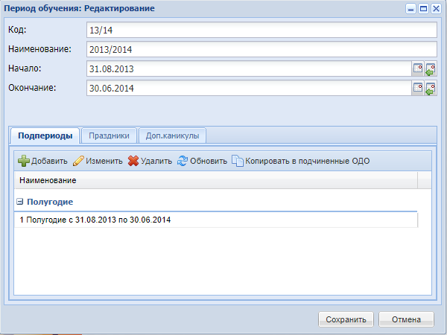
Рисунок 80 – Окно «Период обучения: Редактирование»
На вкладке «Подпериоды» сотрудник организации заполняет даты начала и окончания подпериода для данной организации.
Чтобы указать подпериод, который будет действовать в учебном году, нажмите на кнопку «Добавить» на панели инструментов вкладки «Подпериоды». Откроется окно «Подпериод: Добавление» (Рисунок 81).
Заполните поля:
- «Тип подпериода» – выберите значение из справочника «Типы подпериодов»;
- «Индекс» – укажите числовое значение подпериода (например, для I полугодия – 1, для II четверти – 2);
- «С» и «По» – укажите даты начала и окончания подпериода.
Нажмите на кнопку «Сохранить» для создания подпериода.
Для создания дополнительных подпериодов повторите выполнение операции по созданию подпериода.
Примечания
1 Для одной организации может быть задано несколько подпериодов обучения с одинаковым типом. В этом случае задаваемые периоды для одного типа подпериода не должны пересекаться друг с другом. Даты, не попадающие ни в один из подпериодов, считаются в Системе каникулами.
2 Если в организации имеются группы, отличающиеся друг от друга годовым календарным учебным графиком, то в Систему необходимо внести все различные подпериоды. Система автоматически сгруппирует их по одному типу подпериода. Даты подпериодов с разными типами могут пересекаться между собой.
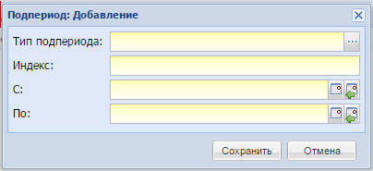
Рисунок 81 – Окно «Подпериод: Добавление»
Вкладка «Праздники» служит для указания дат, которые выпадают на не учебные дни (праздники, карантин и пр.). В расписании эти дни отображаются как выходные. Нажмите на кнопку «Добавить» на верхней панели инструментов, откроется окно «Праздник: Добавление» (Рисунок 82).
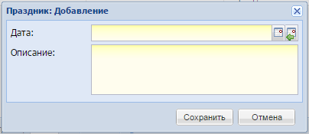
Рисунок 82 – Окно «Праздник: Добавление»
Заполните следующие поля:
- «Дата» – введите дату праздничных дней;
- «Описание» – введите название праздничных дней, их описание.
После создания записи в графе «Организация» отображается текущая ОО (выбранная в виджете «Организация»).
Примечание – При добавлении/ редактировании праздников, если их дата позднее даты ликвидации/ закрытия/ объединения ОДО, выводится предупреждающее сообщение, внесенные изменения не сохраняются.
На вкладке «Доп. каникулы» сотрудник организации заполняет даты дополнительных праздников или каникул для определенной группы своей организации. Например, дополнительные каникулы в младших группах (классах). Для внесения информации по дополнительным каникулам нажмите на кнопку «Добавить» на панели инструментов вкладки, откроется окно «Доп. каникулы: Добавление» (Рисунок 83).
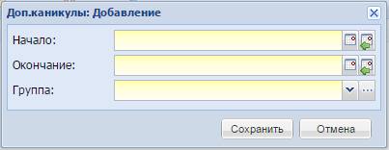
Рисунок 83 – Окно «Доп. каникулы: Добавление»
Заполните поля:
- «Начало» – укажите дату начала дополнительных каникул;
- «Окончание» – укажите дату окончания дополнительных каникул;
- «Группа» – укажите группу/ группы, на которую/ которые будут распространяться создаваемые дополнительные каникулы.
Примечания
1 При добавлении новых дополнительных каникул для групп ликвидированного/ закрытого/ объединенного ОДО, если их период позднее даты ликвидации/ закрытия/ объединения ОДО, выводится предупреждающее сообщение, измененная информация не сохраняется.
2 У администратора Системы, а также у сотрудников Министерства образования и Управления Образования существует возможность заполнения подпериодов для всех подчиненных организаций (при выбранной организации «Министерство образования» или «Управление образования»).
Чтобы заполнить подпериоды для всех организаций, подчиненных МО, выберите МО в виджете Системы, заполните даты подпериодов в справочнике «Периоды обучения», как указано выше, затем нажмите на кнопку «Копировать в подчиненные ОДО» (Рисунок 84). После этого даты скопируются во все подчиненные организации.
Примечание – Если в организации уже были заполнены даты подпериодов, то при копировании они удалятся, и в поля подпериодов запишутся копируемые даты.
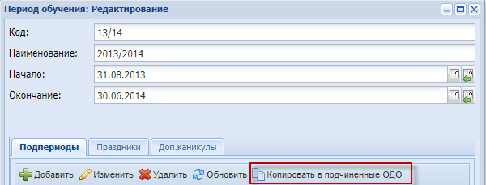
Рисунок 84 – Справочник «Периоды обучения»: копирование подпериодов
Примечание – При сохранении или редактировании периода обучения происходит автоматическая проверка на уникальность значения полей:
- «Код» – если значение не уникально, Система выдаст следующее сообщение: «Объект с данным кодом уже существует!»;
- «Начало», «Окончание» – если значения в данных полях пересекается с датами действия уже существующего в Системе периода, Система выдаст сообщение: «Даты действия периода обучения «название создаваемого» пересекаются со следующими периодами: «даты действия уже существующего периода».

Справочник «Предметы»
Справочник «Предметы» (Рисунок 85) служит для составления списка предметов и ведения информации по каждому предмету: общие сведения, преподаватели по предмету, группы, для которых ведется предмет, кабинеты преподавания. Добавление данных для каждого предмета необходимо для дальнейшего корректного построения расписания.
Добавление новых и удаление существующих предметов доступно администратору Системы или пользователям, имеющим права доступа к данным действиям в справочнике «Предметы».
Список предметов, добавленных на уровне Министерства, является общим для всех подведомственных этому Министерству организаций Системы. Предметы, созданные в любой другой организации, будут отображаться только в данной организации и всех подведомственных ей организациях.
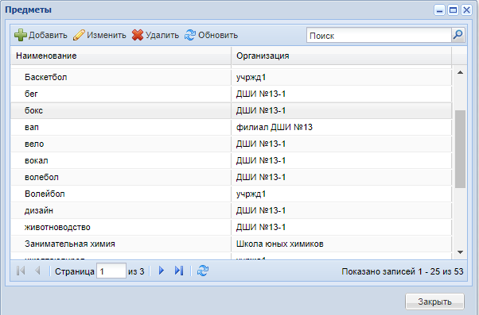
Рисунок 85 – Справочник «Предметы»
Для заполнения данного справочника создайте список учебных предметов:
- нажмите на кнопку «Добавить» на верхней панели инструментов справочника «Предметы». Откроется окно (Рисунок 86);
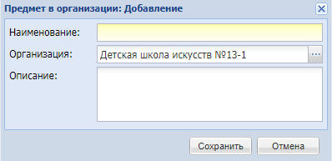
Рисунок 86 – Окно «Предмет в организации: Добавление»
- заполните следующие поля:
  - «Наименование» – укажите наименование предмета;
  - «Организация» – Система указывает текущую организацию с возможностью его смены на дочернее;
  - «Описание» – укажите описание предмета или примечания при необходимости.
После создания списка предметов для каждого предмета заполните информацию:
- выделите предмет;
- нажмите на кнопку «Изменить» в верхней панели инструментов. Откроется окно (Рисунок 87), которое содержит следующие вкладки: «Предмет в организации», «Преподаватели», «Кабинеты».
Вкладка «Предмет в организации» (Рисунок 87) содержит информацию, указанную при создании предмета.
Примечание – Редактирование данной вкладки возможно только на уровне той организации, под которой был создан предмет. Таким образом, сотрудник ОО не может редактировать информацию о предмете, который был добавлен Министерством образования.
Министерству образования доступно редактирование предметов всех подведомственных ему организаций.
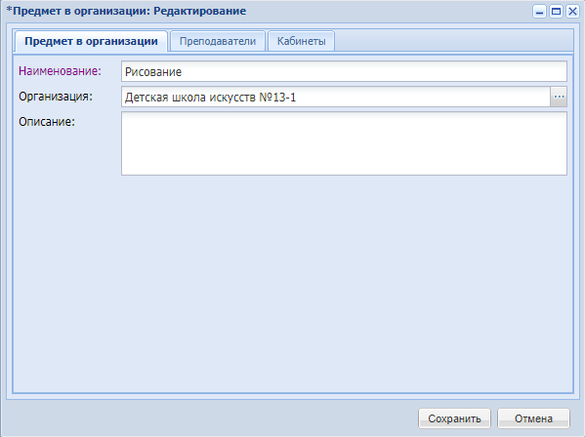
Рисунок 87 – Окно «Предмет в организации: Редактирование», вкладка «Предмет в организации»
На вкладке «Преподаватели» укажите список преподавателей, которые могут вести данный предмет (Рисунок 88).
Примечания
1 Редактирование вкладки возможно только с выбранной на рабочем столе Системы организацией.
2 При добавлении, редактировании данных в поле «Организация» и выборе ликвидированное/ закрытое/ объединенное ОДО, выводится предупреждающее сообщение, информация для ликвидированного/ закрытого/ объединенного ОДО не сохраняется.
Нажмите на кнопку «Добавить» на верхней панели инструментов вкладки. Откроется список всех сотрудников организации с указанной должностью преподавателя организации и периода работы преподавателя в этой должности. (Рисунок 88). Чтобы добавить преподавателя из списка, установите «флажки» в строках необходимых преподавателей, нажмите на кнопку «Выбрать», окно закроется автоматически.
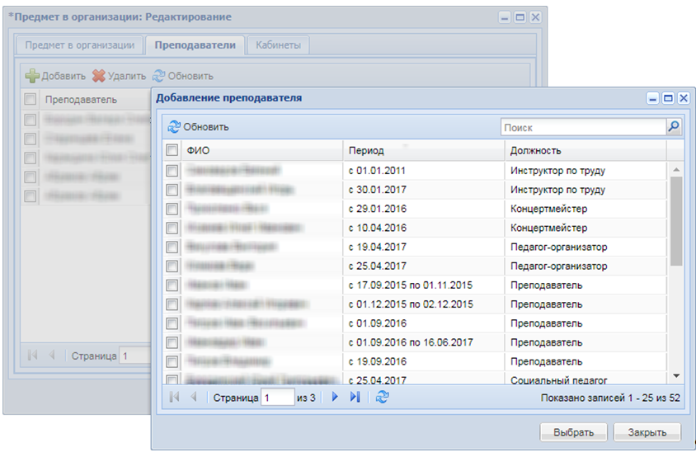
Рисунок 88 – Окно «Предмет в организации: Редактирование», вкладка «Преподаватели»
Чтобы удалить запись, установите «флажок» в строке с фамилией преподавателя и нажмите на кнопку «Удалить». Система выдаст запрос на подтверждение удаления. Нажмите на кнопку «Да» для удаления записи или кнопку «Нет» для отмены удаления.
На вкладке «Кабинеты» указывается список кабинетов, в которых преподается предмет. В данной таблице реализовано массовое добавление и удаление кабинетов, относящихся к данному предмету.
Чтобы заполнить справочник по кабинетам, содержащий список всех аудиторий организации, добавленных в реестр «Аудиторный фонд», нажмите на кнопку «Добавить» в верхней панели инструментов вкладки, откроется окно «Добавление аудиторий» (Рисунок 89). Установите «флажок» в строке нужного кабинета/ кабинетов и нажмите на кнопку «Выбрать».
Чтобы удалить запись, установите «флажок» в строке с номером кабинета и нажмите на кнопку «Удалить». Система выдаст запрос на подтверждение удаления. Нажмите на кнопку «Да» для удаления записи или кнопку «Нет» для отмены удаления.
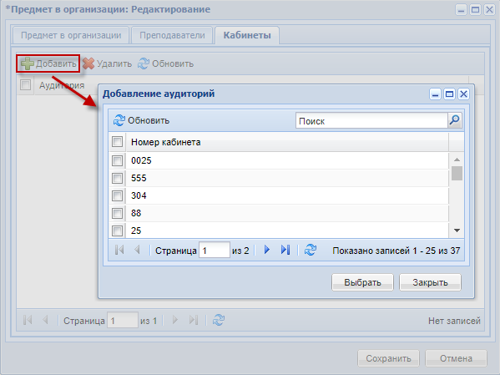
Рисунок 89 – Окно «Предмет в организации: Редактирование», вкладка «Кабинеты»

Справочник «Должности»
Данный справочник используется при последующем создании/ загрузке сотрудников организации для присвоения им должностей (Рисунок 90). Справочник является преднастроенным в соответствии с Единым квалификационным справочником должностей. Преднастроенные должности не подлежат редактированию.
Примечание – Справочник «Должности» заполняется и редактируется только пользователями, которым присвоено такое право в их роли в реестре «Роли». Элементы, добавляемые в справочник, являются общими для всех пользователей Системы, поэтому крайне не рекомендуется выдавать право на редактирование справочника пользователям с типом «Сотрудник».
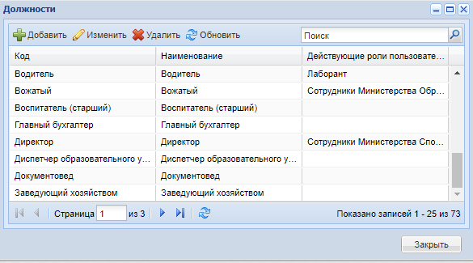
Рисунок 90 – Справочник «Должности»
Для заполнения данного справочника в первую очередь заполните список должностей. Для этого:
- нажмите на кнопку «Добавить» на панели инструментов справочника, откроется окно «Должность: Добавление» (Рисунок 91);
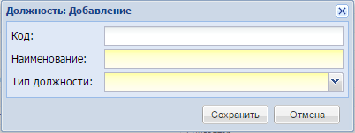
Рисунок 91 – Окно «Должность: Добавление»
- заполните следующие поля:
  - «Код» – введите код должности;
  - «Название» – укажите название должности;
  - «Тип должности» – укажите тип должности выбором значения из выпадающего списка.
Примечание – От выбранного типа должности в дальнейшем будет зависеть отображение сотрудника в таких модулях Системы как «Расписание занятий», «Формирование отчетности» и др., поэтому важно правильно указать соответствующий тип для добавляемой должности.
- нажмите на кнопку «Сохранить», в справочнике появится запись добавленной должности;
- выделите эту запись и нажмите на кнопку «Изменить» на панели инструментов справочника;
- откроется окно «Должность: Редактирование» (Рисунок 92), содержащее:
  - в верхней части окна информацию, введенную при создании записи справочника;
  - блок «Назначенные роли» – содержит список ролей, назначенных на эту должность;
  - блок «Разрешения, предоставляемые выбранной ролью» – содержит список прав доступа для выбранной роли;
  - блок «Квалификационные категории» – содержит список категорий.
Примечания
1 Сотрудник с типом пользователя «Сотрудник» и ролью «Администратор организации» имеет права доступа на:
- изменение своих ролей;
- изменение ролей в своей организации;
- изменение ролей в подведомственных организациях.
2 В справочнике «Должности» для должностей могут быть назначены только те роли пользователей, у которых проставлено значение «Должности» в поле «Может быть назначена». Остальные роли не будут отображаться в списке ролей, доступных для назначения.
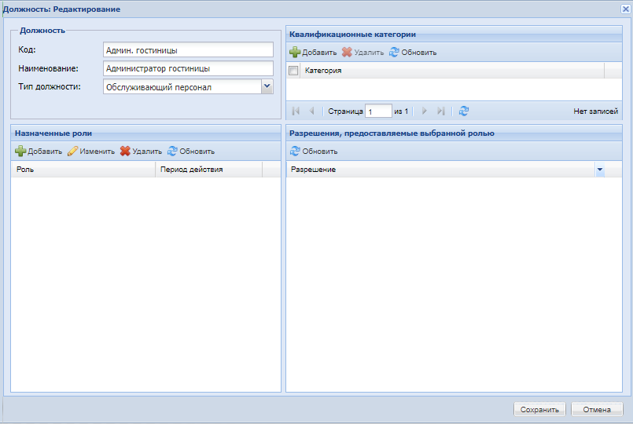
Рисунок 92 – Окно «Должность: Редактирование»
- Назначьте роль создаваемой должности. Для этого нажмите на кнопку «Добавить» на панели инструментов раздела «Назначенные роли». Откроется окно «Роль пользователя: Добавление» (Рисунок 93). Заполните следующие поля:
  - «Роль» – укажите создаваемую роль выбором значения из выпадающего списка;
  - «Действует с», «по» – укажите даты начала и окончания периода действия роли.
Примечание – Периоды действия одной и той же роли в рамках одной должности не должны пересекаться между собой.
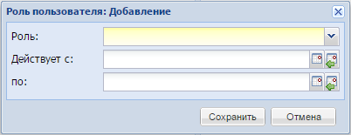
Рисунок 93 – Окно «Роль пользователя: Добавление»
- нажмите на кнопку «Сохранить» (см. Рисунок 93), запись с добавленной ролью отобразится в окне «Должность: Редактирование» (см. Рисунок 92).
Для удаления роли выделите созданную запись и нажмите на кнопку «Удалить» на верхней панели инструментов блока «Назначенные роли». После чего откроется диалоговое окно с запросом на удаление, в котором необходимо подтвердить удаление нажатием кнопки «Да» или отмените удаление нажатием кнопки «Нет».
Примечание – При попытке удалить должность, для которой в Системе существует сообщение, открывается окно с сообщением «В системе для данной должности существуют сообщения, при удалении должности – сообщения будут удалены. Продолжить?». Нажмите на кнопку «Да», чтобы удалить должность, или кнопку «Нет», чтобы вернуться к справочнику должностей.
Чтобы назначить несколько ролей для должности, повторите п. г)-ж).
Для сохранения всех внесенных изменений в созданную должность нажмите на кнопку «Сохранить» в нижней панели инструментов окна «Должность: Редактирование» (см. Рисунок 92).
После сохранения должности каждый сотрудник Системы, имеющий указанную действующую должность, будет обладать правами доступа всех действующих ролей, добавленных в данную должность.

Справочник «Виды спорта»
Данный справочник используется для заполнения вкладки «Достижения» портфолио учащегося. Справочник является преднастроенным в соответствии с Всероссийским реестром видов спорта. Преднастроенные виды спорта не подлежат удалению и редактированию.
Примечание – Справочник «Виды спорта» является общесистемным, т.е. данные этого справочника являются общими для всех пользователей всех организаций Системы – системные значения справочника недоступны для удаления и редактирования. Добавление новых значений доступно для каждой организации. Добавленные значения будут отображаться только на уровне организации, указанной в виджете – возможно их удаление и редактирование при наличии соответствующих прав.
Справочник «Виды спорта» (Рисунок 94) состоит из двух столбцов: «Виды спорта» и «Дисциплины» для видов спорта.
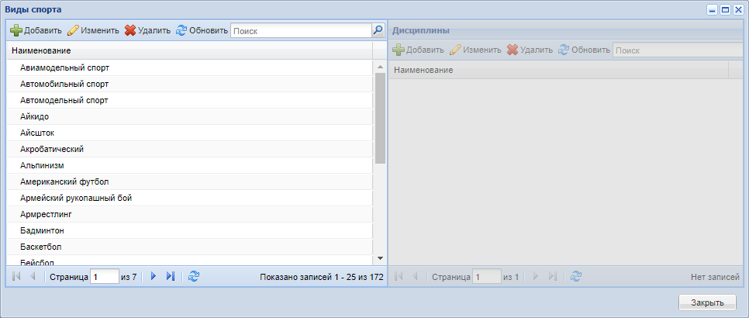
Рисунок 94 – Справочник «Виды спорта»
Для заполнения данного справочника в первую очередь заполните список видов спорта. Для этого:
- нажмите на кнопку «Добавить» на панели инструментов справочника, откроется окно «Вид спорта: Добавление» (Рисунок 95);
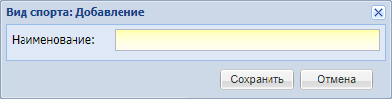
Рисунок 95 – Окно «Вид спорта: Добавление»
- заполните поле «Наименование»;
- для сохранения добавленного вида спорта, нажмите на кнопку «Сохранить».
Для редактирования/ удаления вида спорта из справочника выделите строку, которую необходимо изменить/ удалить, и нажмите на кнопку «Изменить»/ «Удалить». Откроется окно «Вид спорта: Редактирование», аналогичное окну (см. Рисунок 95), но уже содержащее данные редактируемого элемента справочника.
Примечание – Элемент редактирования недоступен для редактирования и удаления на уровне дочерней организации – кнопки «Изменить»/ «Удалить» заблокированы. При наведении курсора на кнопку изменить/ удалить отображается всплывающая подсказка: «Вид спорта добавлен для вышестоящей организации «Наименование организации». Для редактирования необходимо выбрать в виджете данную организацию».

Данные моей организации
В Системе реализована функция добавления информации об организации для вывода ее на ЕПГУ/ РПГУ.
Данный раздел предназначен для хранения информации о дополнительной образовательной деятельности организации.
Вносить и изменять информацию об организации могут пользователи, имеющие права доступа к данным действиям в ДМО.
Чтобы заполнить данные об организации, откройте форму «Данные моей организации» (Рисунок 96). Для этого нажмите на ярлык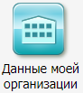 в главном окне Системы или выберите пункт меню «Пуск/Данные моей организации».
Окно «Данные моей организации» (Рисунок 96) хранит общую информацию, а также информацию об организации, разбитую по тематике (вкладки).
Общая информация содержит следующие поля:
- «Полное наименование» – указано полное наименование организации;
- «Краткое наименование» – указано краткое наименование организации;
- «Публичное наименование» – указано публичное наименование организации;
- «Руководитель» – отображается только ФИО руководителя организации. Выбрать другого руководителя из реестра сотрудников можно нажатием на кнопку ;
- «Статус организации» – в поле отображается статус организации (значение выбирается из выпадающего списка);
- «Статус организации» – указан статус организации;
- «Дата ликвидации/реорганизации/закрытия» – указана дата ликвидации/реорганизации/закрытия организации.
Примечание – При добавлении новой организации по умолчанию полю «Статус организации» присваивается значение «Функционирует». Организации, имеющие статус «Ликвидирована», «Закрыта» либо «Присоединена к другой организации» не попадают в отчеты, формируемые по подведомственным организациям по датам, на которые они уже были ликвидированы, закрыты, присоединены к другой организации.
- «Дата ликвидации/ реорганизации/ закрытия» – становится активным и обязательным для заполнения, если в поле «Статус организации» выбрано значение «Ликвидирована», «Закрыта» или «Присоединена к другой организации». Значение поля подтягивается автоматически согласно данным в журнале изменений;
- «Фотография» – возможность загрузки фотографии, связанной с организацией (с помощью кнопки ).
Общая информация всегда отображается на ЕПГУ.
Окно «Данные моей организации» имеет следующие вкладки и вложенные вкладки (Рисунок 96):
- «Контактная информация»;
- «Юридические сведения»;
- «Дополнительная информация»;
- «Планируемые показатели приема»;
- «Учебный процесс»;
- «Направления подготовки и специальность».
Примечание – Если в модуле ДМО для организации при действиях:
- изменения поля «Руководитель в ДМО»;
- добавления новых данных в разделе контактная информация, новых адресов организации;
- добавления новых или редактирования старых госаккредитаций в случае, если дата выдачи была позднее даты ликвидации/ закрытия/ объединения ОДО;
- добавления новых учредителей;
- добавления новых/ редактирования существующих в системе лицензий с датой выдачи позднее, чем дата ликвидации/ закрытия/ объединения ОДО;
- добавления учебных планов для периодов обучения, которые наступили после даты ликвидации/ закрытия/ объединения ОДО, установлен любой из статусов: «Ликвидирована», «Закрыта», «Присоединена к другой организации», выводится предупреждающее сообщение, добавление и редактирование невозможно.
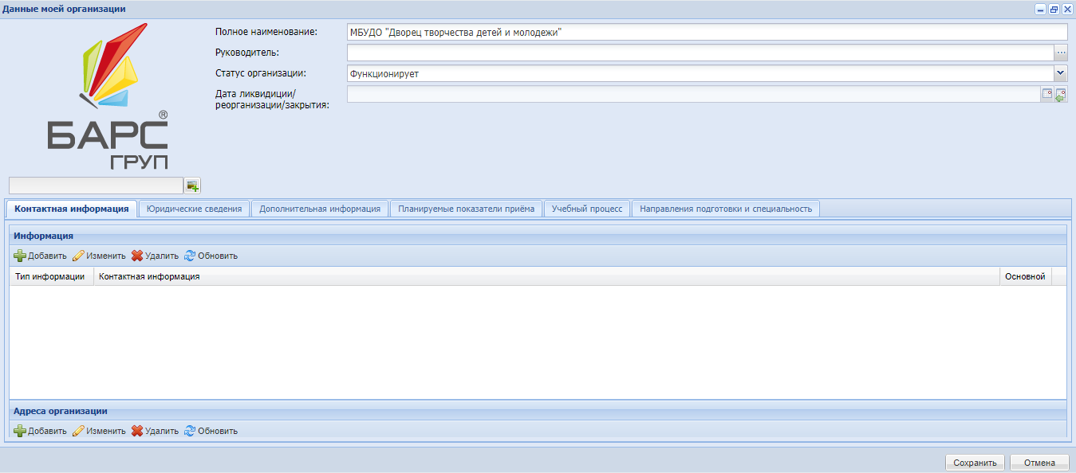
Рисунок 96 – Окно «Данные моей организации»

Вкладка «Контактная информация»
Вкладка содержит разделы «Информация» и «Адреса организаций» (Рисунок 97).
Рисунок 97 – Реестр «Данные моей организации»: вкладка «Контактная информация»
Раздел «Информация» содержит данные о контактной информации организации.
Для добавления контактной информации организации нажмите на кнопку «Добавить». Откроется окно добавления новой контактной информации (Рисунок 98).
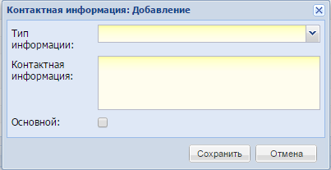
Рисунок 98 – Окно «Контактная информация: Добавление»
Для редактирования уже существующей записи выделите запись в таблице и нажмите на кнопку «Изменить», откроется окно редактирования контактной информации (Рисунок 99).
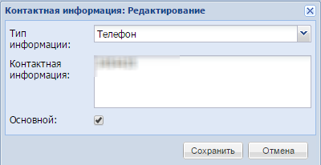
Рисунок 99 – Окно «Контактная информация: Редактирование»
Окно добавления и окно редактирования контактной информации содержит следующие поля:
- «Тип информации» – укажите тип контакта, выбрав значение в выпадающем списке;
- «Контактная информация» – укажите контактную информацию;
- «Основной» – установите «флажок» в поле параметра, если контактная информация является основной.
Примечание – Хотя бы один из контактов каждого типа должен быть основным, при этом не может быть двух и более основных контактов одного типа.
После внесения требуемых данных нажмите на кнопку «Сохранить» для сохранения данных или кнопку «Отмена» для отмены ввода внесенных данных.
Для удаления контактных данных выберите запись с контактом, нажмите на кнопку «Удалить». Система выдаст запрос на подтверждение удаления. Нажмите на кнопку «Да» для удаления записи или кнопку «Нет» для отмены удаления.
Для обновления списка контактной информации нажмите на кнопку «Обновить».
Внесите информацию о фактическом и юридическом адресе организации. Для этого нажмите на кнопку «Добавить» на панели инструментов раздела «Адреса организации». Откроется окно «Адрес организаций: Добавление» (Рисунок 100).
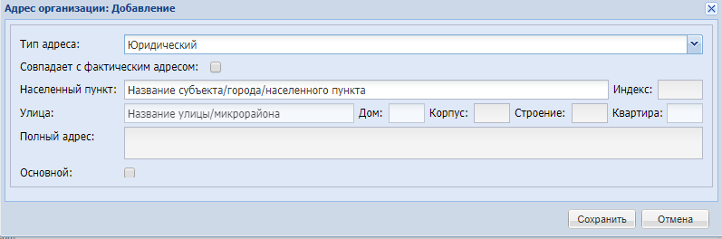
Рисунок 100 – Окно «Адрес организаций: Добавление»
Заполните следующие поля:
- «Тип адреса» – укажите тип адреса, выбрав значение в выпадающем списке;
Примечание – Установите «флажок» в поле «Совпадает с фактическим адресом» для автоматического заполнения блока «Юридический адрес» значениями из блока «Фактический адрес».
- «Населенный пункт» – поле для указания фактического населенного пункта, в котором расположена организация. По первым буквам названия населенного пункта, вводимого в поле ввода, с помощью ФИАС подбирается нужная информация (пример заполнения поля с помощью ФИАС (Рисунок 101));
- «Индекс» – заполняется автоматически с помощью ФИАС после заполнения полей «Населенный пункт», «Улица», «Дом»;
- «Улица» – укажите улицу, на которой расположена организация. Заполняется с помощью ФИАС, подобно полю «Населенный пункт». Список улиц строится исходя из значения, выбранного в поле «Населенные пункт»;
- «Дом» – укажите номер дома, в котором расположена организация. Заполняется с помощью ФИАС, подобно полю «Населенный пункт». Список домов строится исходя из значения, выбранного в поле «Улица» и «Населенный пункт»;
- «Корпус» – укажите корпус дома организации. Заполняется с помощью ФИАС, подобно полю «Населенный пункт». Список корпусов строится исходя из значения, выбранного в полях «Дом», «Улица» и «Населенный пункт»;
- «Строение» – укажите строение;
- «Квартира» – укажите квартиру;
- «Полный адрес» – автоматически заполняется Системой значениями, внесенными в поля «Индекс», «Населенный пункт», «Улица», «Дом», «Корпус», «Строение» и «Квартира»;
- «Основной» – установите «флажок» в данном поле, если адрес является основным.
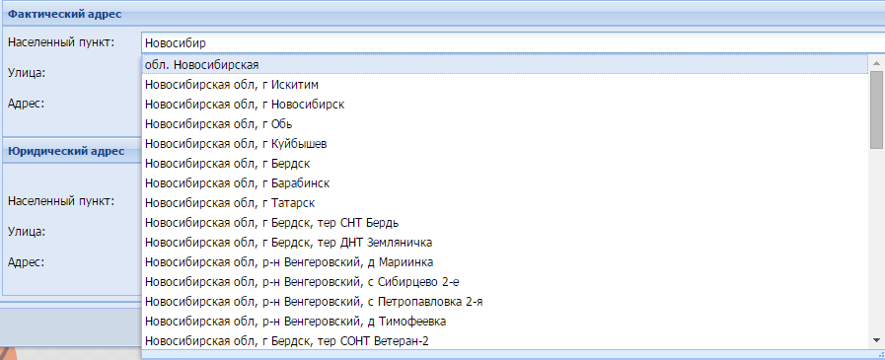
Рисунок 101 – Автоматическое заполнение адреса по ФИАС

Вкладка «Юридические сведения»
Содержит вложенные вкладки, информация в которых представлена в табличном виде (см. п. 4.4.1). Информация в таблицы вводится с клавиатуры в диалоговых окнах, которые открываются с помощью кнопок действия («Добавить», «Изменить», «Удалить»). Имеет следующие вложенные вкладки:
- «Госаккредитации»;
- «Учредители»;
- «Лицензии»;
- «Банковские реквизиты»;
- «Реквизиты».

Вложенная вкладка «Госаккредитации»
Содержит информацию о проведенных государственных аккредитациях ОДО. Для добавления информации о госаккредитациях нажмите на кнопку «Добавить» на рабочей панели раздела. Откроется окно (Рисунок 102).
Заполните следующие поля:
- «Дата выдачи» – укажите дату выдачи свидетельства государственной аккредитации;
- «Срок действия» – укажите срок действия свидетельства;
- «Наименование» – укажите наименование документа госаккредитации;
- «Серия свидетельства», «Номер свидетельства» и «Реестровый номер» – укажите соответствующие значения;
- «Статус» – укажите статус госаккредитации;
- «Кем выдано» – укажите, кем выдано свидетельство;
- «По каким программам» – укажите наименование программ госаккредитации;
- «Вид организации» – укажите вид организации;
- «Отображать на портале» – при включении параметра (установите «флажок»), информация о госаккредитации будет отображена на ЕПГУ.
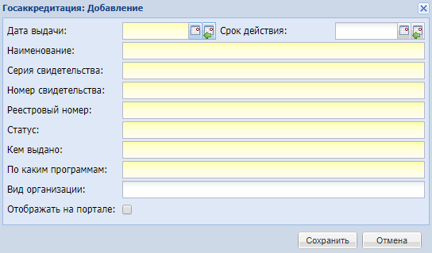
Рисунок 102 – Окно «Госаккредитация: Добавление»
Для сохранения данных нажмите на кнопку «Сохранить» или кнопку «Отмена» для отмены ввода внесенных данных.
Для редактирования данных выделите запись и нажмите на кнопку «Изменить». Откроется окно, аналогичное окну «Госаккредитация: Добавление» (см. Рисунок 102). Измените необходимые данные, нажмите на кнопку «Сохранить».
Для удаления информации о госаккредитации выделите запись и нажмите на кнопку «Удалить». Система выдаст запрос на подтверждение удаления. Нажмите на кнопку «Да» для удаления записи или кнопку «Нет» для отмены удаления.

Вложенная вкладка «Учредители»
Вкладка содержит информацию об учредителях ОДО. Чтобы добавить информацию об учредителях, нажмите на кнопку «Добавить», откроется окно «Учредитель: Добавление» (Рисунок 103).
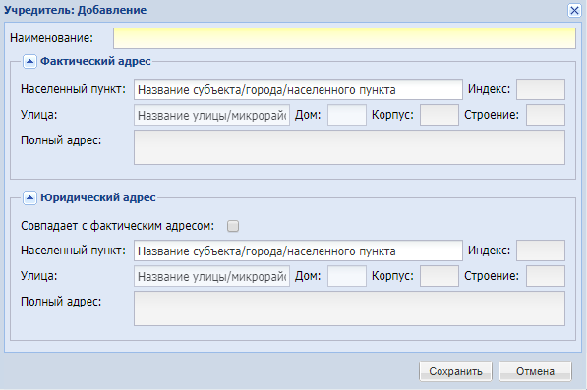
Рисунок 103 – Окно «Учредитель: Добавление»
Заполните следующие поля:
- «Наименование» – укажите наименование учредителя;
- «Фактический адрес» и «Юридический адрес»:
  - «Населенный пункт» – укажите населенный пункт. По первым буквам названия населенного пункта, вводимого в поле ввода, с помощью ФИАС подбирается нужная информация (пример заполнения поля с помощью ФИАС описан в. п. 6.1);
  - «Индекс» – заполняется автоматически с помощью ФИАС после заполнения полей «Населенный пункт», «Улица», «Дом»;
  - «Улица» – укажите улицу. Заполняется с помощью ФИАС, подобно полю «Населенный пункт». Список улиц строится исходя из значения, выбранного в поле «Населенные пункт»;
  - «Дом» – укажите дом. Заполняется с помощью ФИАС, подобно полю «Населенный пункт». Список домов строится исходя из значения, выбранного в поле «Улица» и «Населенный пункт»;
  - «Корпус» – укажите корпус дома. Заполняется с помощью ФИАС, подобно полю «Населенный пункт». Список корпусов строится исходя из значения, выбранного в полях «Дом», «Улица» и «Населенный пункт»;
  - «Строение» – укажите строение;
  - «Полный адрес» – автоматически заполняется значениями из полей: «Индекс», «Населенный пункт», «Улица», «Дом», «Корпус» и «Квартира».
Примечание – Установите «флажок» в поле «Совпадает с фактическим адресом» для автоматического заполнения блока «Юридический адрес» значениями из блока «Фактический адрес».
После внесения требуемых данных нажмите на кнопку «Сохранить» для сохранения данных и «Отмена» для отмены внесенных данных.
Для редактирования данных выделите запись и нажмите на кнопку «Изменить». Откроется окно «Учредители: Редактирование» (Рисунок 104). При редактировании становится доступным для заполнения блок, содержащий контактную информацию. Для добавления записи нажмите на кнопку «Добавить» на панели инструментов блока. Откроется окно (Рисунок 105), в котором заполните следующие поля:
- «Тип информации» – укажите тип контакта выбором значения из выпадающего списка;
- «Контактная информация» – укажите контактную информацию;
- «Основной» – установите «флажок», если контактная информация является основной.
Для сохранения внесенных изменений нажмите на кнопку «Сохранить».
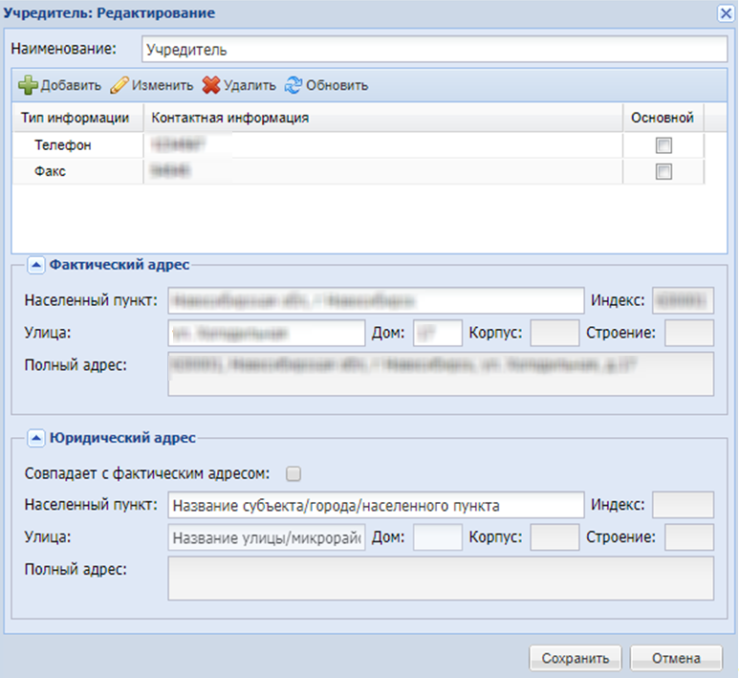
Рисунок 104 – Окно «Учредители: Редактирование»
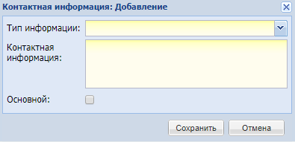
Рисунок 105 – Окно «Контактная информация: Добавление»
Для удаления информации выделите запись и нажмите на кнопку «Удалить». Система выдаст запрос на подтверждение удаления. Нажмите на кнопку «Да» для удаления записи или кнопку «Нет» для отмены удаления.

Вложенная вкладка «Лицензии»
Чтобы добавить информацию о полученной лицензии, нажмите на кнопку «Добавить» на панели инструментов вкладки. После этого откроется окно «Лицензия: Добавление» (Рисунок 106), которое содержит следующие поля:
- «Дата выдачи» – укажите дату выдачи лицензии;
- «Дата окончания» – укажите окончание срока действия лицензии;
- «Наименование» – укажите предмет выдачи лицензии (например, «на право ведения образовательной деятельности»);
- «Серия», «Номер», «Регистрационный номер» и «Кем выдано» – укажите соответствующие значения;
- «Программы» – укажите наименование программ лицензии;
- «Отображать на портале» – установите «флажок» для отображения информации о госаккредитации на ЕПГУ.
Имеется возможность контроля отображения данных на ЕПГУ. Информация вводится в произвольной форме.
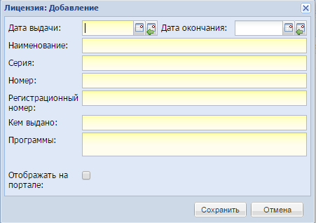
Рисунок 106 –Окно «Лицензии: Добавление»
Для редактирования данных выберите запись и нажмите на кнопку «Изменить». Откроется окно, аналогичное окну «Лицензии: Добавление» (см. Рисунок 106). Измените необходимые данные, нажмите на кнопку «Сохранить».
Для удаления информации о лицензии выделите необходимую запись в разделе и нажмите на кнопку «Удалить». Система выдаст запрос на подтверждение удаления. Нажмите на кнопку «Да» для удаления записи или кнопку «Нет» для отмены удаления.
Для обновления списка контактной информации нажмите на кнопку «Обновить».

Вкладка «Дополнительная информация»
Вкладка «Дополнительная информация» содержит дополнительную информацию об организации.
В верхней части окна при необходимости заполните поле «Дополнительное наименование (на момент реорганизации)», для этого введите наименование организации на момент реорганизации.
Раздел «Реализуемые программы» содержит список реализуемых в организации программ. В данном разделе автоматически отображаются образовательные программы, добавленные хотя бы в одну группу организации на соответствующую вкладку карточки группы.
Чтобы отсортировать список реализуемых в организации программ, нажмите на кнопку «Сортировать по возрастанию». Система отсортирует список значений по возрастанию. При нажатии на кнопку «Сортировать по убыванию» Система отсортирует список значений по убыванию.
Для добавления новой программы в Системе нажмите на кнопку «Добавить», при этом откроется окно (Рисунок 107), значения подтягиваются из справочника «Образовательные программы». Выберите программы, реализуемые в данной организации – напротив необходимых программ установите «флажки» и нажмите на кнопку «Выбрать».
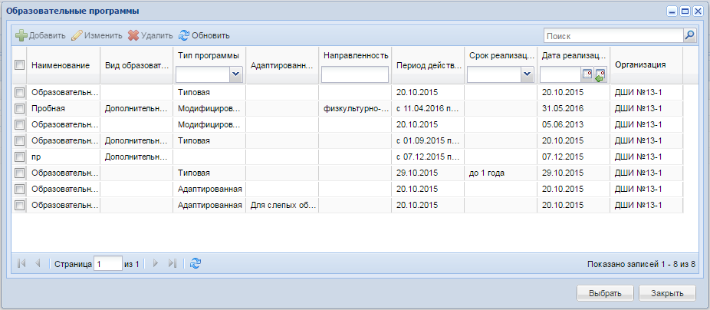
Рисунок 107 – Окно «Образовательные программы»
Для просмотра реализуемой программы нажмите на кнопку «Просмотр» на панели инструментов раздела «Реализуемые программы», откроется окно (Рисунок 108), содержащее информацию о выбранной реализуемой программе.
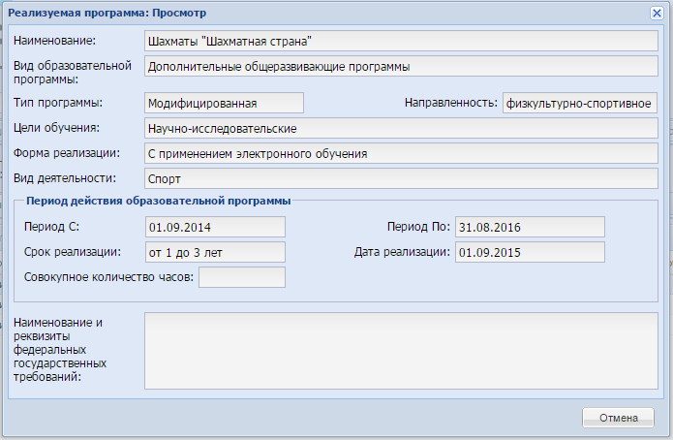
Рисунок 108 – Окно «Реализуемая программа: Просмотр»
Для удаления реализуемой программы выделите запись в разделе и нажмите на кнопку «Удалить».
Примечание – Если удалить программу, по которой нет обучения ни в одной группе, то Система выдаст информационное сообщение (Рисунок 109).
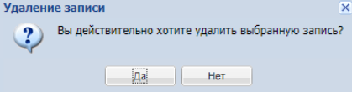
Рисунок 109 – Информационное сообщение
Нажмите кнопку «Да» для удаления программы.
Примечание – Если в данной программе обучается хотя бы одна группа, то Система выдаст информационное сообщение с перечнем блокирующих связей (Рисунок 110).
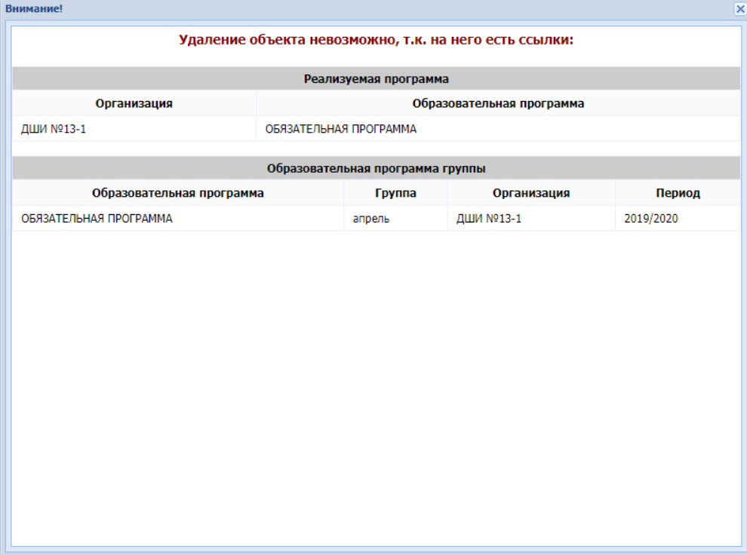
Рисунок 110 – Информационное сообщение с перечнем блокирующих связей

Вкладка «Планируемые показатели приема»
Вкладка «Планируемые показатели приема» (Рисунок 111) состоит из поля выбора периода обучения и разделов:
- «Планируемое количество групп»;
- «Планируемые показатели приема на следующий учебный год в ОДО»;
- «Предельная наполняемость (максимальное количество детей, которое может находиться в одну смену с соблюдением норм СанПиН)».
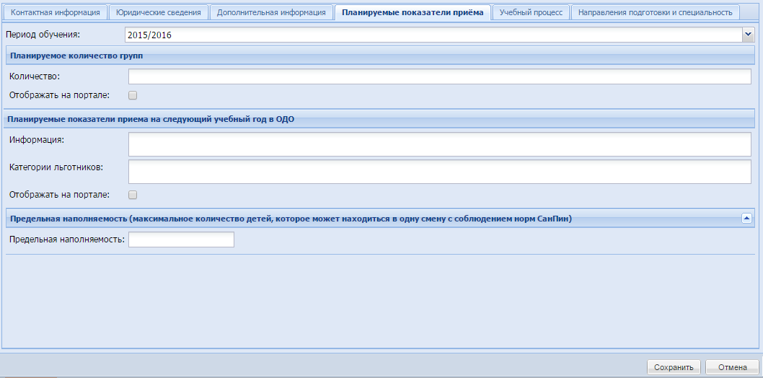
Рисунок 111 – Раздел «Данные моей организации», вкладка «Планируемые показатели приема»
В поле «Период обучения» введите период обучения, для которого будет осуществляться ввод и просмотр данных о показателях приема.
Примечание – При выборе года обучения, который наступил после даты ликвидации/ закрытия/ объединения ОДО, поля на вкладке «Планируемые показатели приема» будут не активны.
Для раздела «Планируемое количество групп» в поле «Количество» укажите количество планируемых групп в ОДО.
Для отображения на ЕПГУ информации о планируемых количествах групп установите «флажок» в поле «Отображать на портале».
Для раздела «Планируемые показатели приема на следующий учебный год в ОДО» в поле «Информация» заполните информацию о планируемых показателях приема на следующий учебный год в ОО. Например, планируемое количество групп – шесть: две группы обучения игры на фортепиано, две группы обучения игры на скрипке, одна группа обучения игры на баяне, одна группа обучения игры на гитаре. Максимальное количество учащихся в каждой группе – пятнадцать.
В поле «Категории льготников» в произвольной форме укажите категории лиц, имеющих льготы при поступлении в ОО.
Для отображения на ЕПГУ информации о категориях льготников установите «флажок» в поле «Отображать на портале».
В разделе «Предельная наполняемость» в поле «Предельная наполняемость» введите максимальное количество детей, которое может находиться в одну смену с наблюдением норм СанПина.

Вкладка «Учебный процесс»
Вкладка содержит не обязательные для заполнения поля «Порядок зачисления» и «Порядок и основания отчисления», при необходимости заполните данные поля с клавиатуры.
На данной вкладке информация разделена на следующие разделы: «Учебные планы», «Рабочие программы учебных курсов, предметов, дисциплин (модулей)», «Годовые календарные учебные графики», «Календарно-тематические планы».
Раздел «Учебные планы» содержит информацию об учебных планах, существующих в ОДО. Для добавления информации нажмите на кнопку «Добавить». Откроется окно «Учебный план: Добавление» (Рисунок 112).
Заполните поля:
- «Период обучения» – укажите период обучения, для которого создается учебный план;
- «Наименование» – укажите название учебного плана;
- «Файл – прикрепите файл учебного плана.
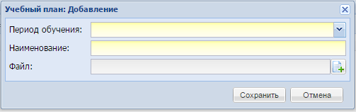
Рисунок 112 – Окно «Учебный план: Добавление»
Для редактирования данных выделите запись и нажмите на кнопку «Изменить». Откроется окно «Учебный план: Редактирование», аналогичное окну «Учебный план: Добавление» (см. Рисунок 112). Внесите необходимые изменения. Для сохранения внесенных изменений нажмите на кнопку «Сохранить».
Для удаления информации об учебном плане выделите необходимую запись в разделе и нажмите на кнопку «Удалить». Система выдаст запрос на подтверждение удаления. Нажмите на кнопку «Да» для удаления записи или кнопку «Нет» для отмены удаления.
Для добавления программы или дисциплины в раздел «Рабочие программы учебных курсов, предметов, дисциплин (модулей)» нажмите на кнопку «Добавить» на панели инструментов. Откроется окно (Рисунок 113).
Заполните поля:
- «Предмет» – укажите соответствующее значение, при этом Система предложит выбрать предмет из выпадающего списка. В случае если необходимый предмет в списке не обнаружен, откройте справочник «Предметы» (кнопка );
- «Наименование» – укажите название рабочей программы;
- «Файл» – осуществляется загрузка файлов для рабочей программы.
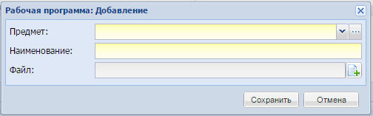
Рисунок 113 – Окно «Рабочая программа: Добавление»
Рассмотрим раздел «Годовые календарные учебные графики». Чтобы добавить информацию в раздел, нажмите на кнопку «Добавить» на панели инструментов, откроется окно (Рисунок 114).
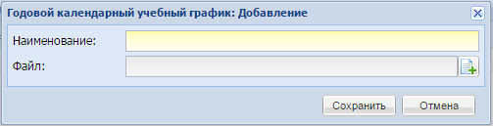
Рисунок 114 – Окно «Годовой календарный учебный график: Добавление»
Заполните следующие поля:
- «Наименование» – укажите название графика;
- «Файл» – осуществляется загрузка файлов для годовых графиков.
Рассмотрим раздел «Календарно-тематические планы». Чтобы добавить информацию в раздел, нажмите на кнопку «Добавить» на панели инструментов, откроется окно (Рисунок 115).
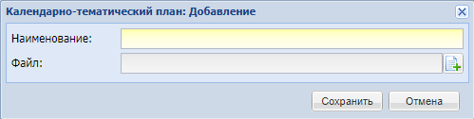
Рисунок 115 – Окно «Календарно-тематический план: Добавление»
Заполните поля:
- «Наименование» – укажите название графика;
- «Файл» – осуществляется загрузка файлов для календарно-тематического плана.
Примечание – Для каждого раздела вкладки «Учебный процесс», чтобы отобразить информацию на ЕПГУ, установите «флажок» в строке «Отображать на Портале». «Флажок», поставленный в строке «Отображать на портале», позволяет отображать на ЕПГУ все файлы раздела. Для выборочного отображения файлов раздела, «флажок» ставится в каждой строке раздела (Рисунок 116).
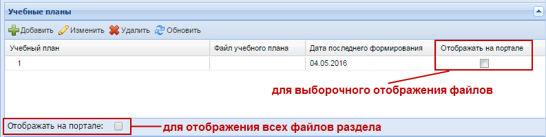
Рисунок 116 – Окно «Учебные планы»

Вкладка «Направления подготовки и специальность»
Содержит информацию о направлениях подготовки и специальностях, существующих в ОДО. Для добавления информации нажмите на кнопку «Добавить» на панели инструментов раздела. Откроется окно «Направление подготовки и специальность: Добавление» (Рисунок 117).
Заполните поля:
- «Направление подготовки» – укажите наименование направления подготовки;
- «Специальность» – укажите наименование специальности.
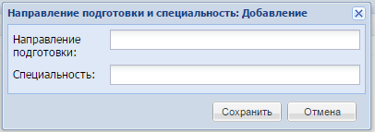
Рисунок 117 – Окно «Направление подготовки и специальность: Добавление»
Для редактирования данных выделите запись и нажмите на кнопку «Изменить». Откроется окно «Направление подготовки и специальность: Редактирование», аналогичное окну «Направление подготовки и специальность: Добавление». Внесите необходимые изменения. Для сохранения внесенных изменений нажмите на кнопку «Сохранить».
Для удаления информации о направлениях подготовки и специальности выделите необходимую запись в разделе и нажмите на кнопку «Удалить». Система выдаст запрос на подтверждение удаления. Нажмите на кнопку «Да» для удаления записи или кнопку «Нет» для отмены удаления.

Материальная база организации
В данный раздел вносятся сведения о характеристиках всей организации. Чтобы открыть раздел «Материальная база», нажмите на ярлык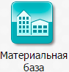 в главном окне Системы.
Раздел содержит три вкладки:
- «Основное»;
- «Специализированный транспорт»;
- «Специализированные помещения».
Для каждой вкладки информация заполняется следующим образом:
- поля параметра. Установите «флажок» в том случае, если для данной организации параметр выполняется;
Пример, изображенный на рисунке (Рисунок 118), означает, что в организации имеются пожарная сигнализация, пожарные краны и тревожная кнопка, отсутствует видеонаблюдение, организации требуется капитальный ремонт, и организация находится в аварийном состоянии.
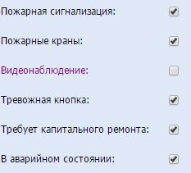
Рисунок 118 – Пример выбора параметров
- поле ввода. В данном поле вводится количество единиц, указанных в характеристике;
Пример, представленный ниже (Рисунок 119), означает, что количество собственных помещений организации – 19, общая площадь которых 500 м², количество помещений другой образовательной организации – 19, общая площадь которых 551 м².
Рисунок 119 – Пример заполнения полей ввода
- выбор значения из выпадающего списка. Выберите из списка фиксированных значений то, которое соответствует данной организации (Рисунок 120).
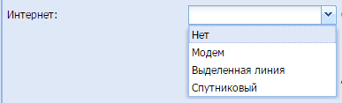
Рисунок 120 – Поле «Интернет»: значения в выпадающем списке
Для сохранения внесенных изменений нажмите на кнопку «Сохранить» или кнопку «Отмена» для закрытия формы без сохранения изменений.

Реестры

Реестр «Организации»
Реестр «Организации» предназначен для работы с информацией по организациям Системы.
Доступ к данному реестру разрешен пользователю, имеющему роль «Сотрудник», которому дано такое право администратором Системы в правах доступа его роли.
Выберите пункт меню «Пуск/Реестры/Организации» или нажмите на ярлык 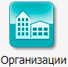 на рабочем столе Системы. Откроется реестр «Организации» (Рисунок 122), информация в котором расположена в иерархическом порядке (см. п. 4.4.2).
В Системе реализована возможность переноса организаций в другие ведомства (министерства или управления) для ошибочно заведенных организаций (Рисунок 121).
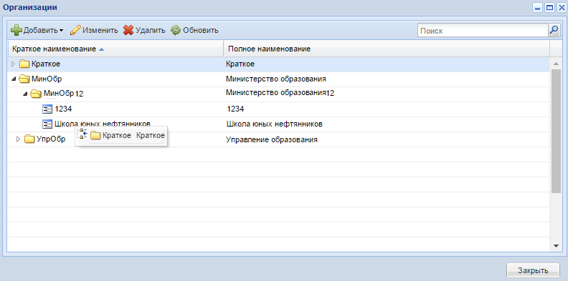
Рисунок 121 – Перенос организации в другое ведомство
В реестре «Организации» отображаются только те организации, к которым имеет доступ текущий пользователь:
- для пользователя с типом «Администратор Системы» реестр содержит все организации, внесенные в Систему;
- для пользователя с типом «Сотрудник» реестр содержит только те организации, в которых данный сотрудник имеет действующую и выбранную при входе в Систему должность. Сотрудники с должностью в Министерстве или Управлении могут просматривать информацию по своей и по подведомственным организациям.
Организации со статусом «Ликвидирована», «Закрыта», «Присоединена к другой организации» выделяются в реестре «Организации» серым цветом (Рисунок 122).
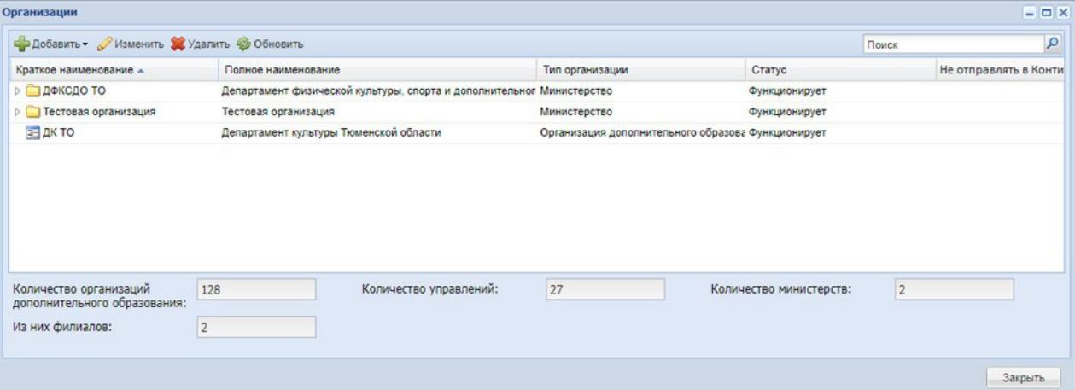
Рисунок 122 – Форма «Организации»
В окне «Организации» доступны следующие функции: просмотр информации по организациям, создание организаций, построение иерархии организаций, редактирование информации об организации, удаление организаций.
Если в карточке организации установлен «флажок» «Не отправлять в Контингент», то в реестре «Организации» в столбце «Не отправлять в Контингент» напротив данной организации будет установлено значение «Да». Если в карточке организации не установлен «флажок» «Не отправлять в Контингент», то в реестре «Организации» в столбце «Не отправлять в Контингент» напротив данной организации будет установлено значение «Нет». Возможна фильтрация по отправляемым и не отправляемым в Контингент организациям.
Примечание – Реализована возможность подсчета количества организаций по типам, которая представлена в нередактируемых полях «Количество организаций дополнительного образования», «Из них филиалов», «Количество управлений», «Количество министерств» в нижней части окна реестра. В полях подсчитывается общее количество организаций, также учитываются ликвидированные и закрытые организации.
Чтобы создать новую организацию, нажмите на кнопку «Добавить» на панели инструментов. Выберите один из следующих вариантов:
- «Новый в корне» – данная функция предназначена для добавления головных организаций региона в реестр «Организации»;
- «Новый дочерний» – предназначена для добавления подведомственных организаций, например, организации в районе. Перед созданием дочерней организации выберите в списке организаций головную организацию, под которой будет создаваться дочерняя.
Для создания корневой организации выберите пункт «Новый в корне», откроется окно «Организация: Добавление» (Рисунок 123).
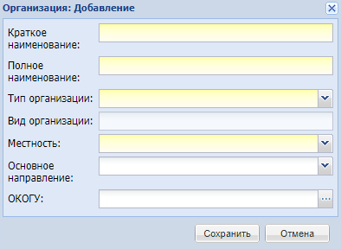
Рисунок 123 – Окно «Организация: Добавление»
Заполните следующие поля:
- «Краткое наименование» – введите краткое наименование организации;
- «Полное наименование» – введите полное наименование организации;
- «Тип организации» – выберите тип организации из выпадающего списка;
Примечание – Если в поле «Тип организации» выбрано значение «Министерство» или «Управление», поле «Вид организации» становится неактивным.
- «Вид организации» – укажите вид организации, выбрав значение в выпадающем списке;
- «Местность» – укажите тип местности, на которой расположена организация, выбрав значение из выпадающего списка;
- «Основное направление» – укажите основное направление дополнительного образования создаваемой организации, выберите значение с помощью выпадающего списка;
- «ОКОГУ» – укажите значение с помощью справочника «ОКОГУ».
Нажмите на кнопку «Сохранить», в реестре «Организации» появится новая запись.
Для добавления дочернего элемента выберите в списке организаций элемент, по отношению к которому создаваемая организация будет являться дочерней, например, МО, нажмите на кнопку «Добавить» и в выпадающем списке выберите «Новый дочерний». Далее процедура добавление дочернего элемента полностью повторяет процедуру добавления корневого элемента.
Примечание – Строка с созданной организацией подсвечивается голубым цветом, автоматически разворачивая цепочку, в которую была добавлена организация.
Для корректного отображения информации в Системе заполните все поля во всех вкладках формы «Организации». Для этого выделите созданную запись левой кнопкой мыши и нажмите на кнопку «Изменить». Откроется окно (Рисунок 124).
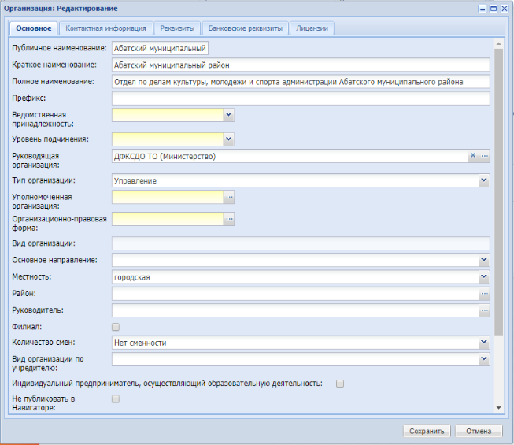
Рисунок 124 – Окно «Организация: Редактирование», вкладка «Основное»

Вкладка «Основное»
На вкладке «Основное» содержится информация, введенная при создании организации. Заполните следующие поля (см. Рисунок 124):
- «Краткое наименование» – укажите краткое наименование организации;
- «Полное наименование» – укажите полное наименование организации;
- «Префикс» – укажите префикс пользователя;
Примечание – Префикс пользователя – это символы, добавляемые перед логином пользователя этой организации.
- «Руководящая организация» - при нажатии открывается окно выбора организации, в котором из дерева организаций исключено поддерево начиная с редактируемой организации. Значение поля содержит краткое наименование руководящей организации и в скобках тип этой организации;
Примечание – При изменении значения в поле «Руководящая организация» редактируемая организация перемещается в иерархии организаций в подчинение указанной организации.
- «Тип организации» – укажите тип организации выбором значения из выпадающего списка;
Примечания
1 Если в поле «Тип организации» выбрано значение «Министерство» или «Управление», поле «Вид организации» становится недоступным. В поле «Руководящая организация» могут быть добавлены только организации с типом «Министерство».
2 Если в поле «Тип организации» выбрано значение «Министерство», при добавлении руководящей организации с другим типом отобразится информационное сообщение: «Для организации с типом «Министерство» в качестве руководящей организации не может быть указана организация с типом «Управление» или «Организация дополнительного образования».
- «Вид организации» – укажите вид организации, выбрав значение в выпадающем списке;
- «Основное направление» – укажите основное направление дополнительного образования создаваемой организации, выберите значение с помощью выпадающего списка. Выпадающий список содержит все значения направлений из справочника «Направления и профили»;
- «Местность» – укажите тип местности, на которой расположена организация, выбрав значение из выпадающего списка;
- «Район» – выберите значение из справочника «Районы»;
- «Руководитель» – укажите руководителя организации, выбрав значение в выпадающем списке (значения в списке формируются с помощью реестра «Сотрудники»);
- «Филиал» – установите «флажок», если создаваемая организация является филиалом;
- «Количество смен» – не обязательное для заполнения поле с выбором значения из выпадающего списка:
  - «Одна смена»;
  - «Две смены»;
  - «Три смены»;
  - «Нет сменности» – устанавливается по умолчанию;
Примечание – Поле «Смена» отображается, только если в карточке организации в поле «Количество смен» проставлено значение, отличное от «Нет сменности».
Если в поле «Количество смен» указано значение:
- «Одна смена», то поле «Смена» будет содержать одно значение: «Первая»;
- «Две смены», то поле «Смена» будет содержать значение:
  - «Первая»;
  - «Вторая».
- «Три смены», то поле «Смена» будет содержать значение:
  - «Первая»;
  - «Вторая»;
  - «Третья».
- «Вид организации по учредителю» – заполняется с помощью справочника;
- «Сфера образования» – укажите сферу образования, выбрав значение из выпадающего списка;
- «Индивидуальный предприниматель, осуществляющий образовательную деятельность» – установите «флажок», если создаваемая организация является индивидуальным предпринимателем;
Примечание – Если в поле «Индивидуальный предприниматель, осуществляющий образовательную деятельность» установлен «флажок», то становится доступным для заполнения блок «Сведения об индивидуальном предпринимателе», содержащий поля «ФИО» (введите ФИО предпринимателя) и «Гражданство» (выберите значение из выпадающего списка).
- «Не отправлять в Контингент» – установите «флажок», если информация об организации не будет отправляться в Контингент.

Вкладка «Контактная информация»
Вкладка «Контактная информация» служит для заполнения контактной информации организации (Рисунок 125).
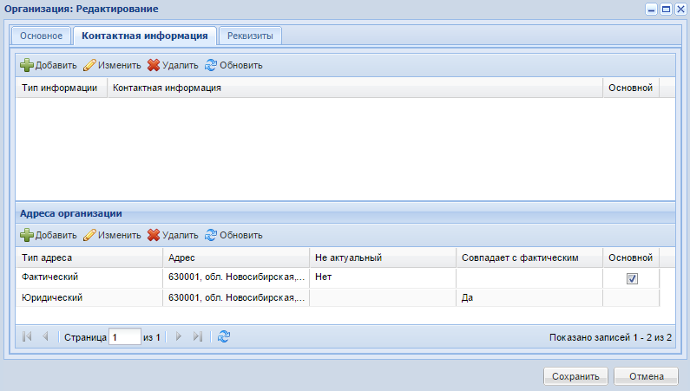
Рисунок 125 – Окно «Организация: Редактирование», вкладка «Контактная информация»
Для добавления контактной информации организации нажмите на кнопку «Добавить». Откроется окно добавления новой контактной информации (Рисунок 126).
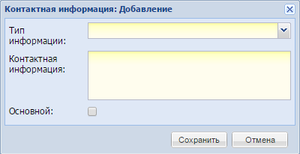
Рисунок 126 – Окно «Контактная информация: Добавление»
Для редактирования информации выделите запись в таблице и нажмите на кнопку «Изменить» на панели инструментов раздела, откроется окно редактирования контактной информации (Рисунок 127).
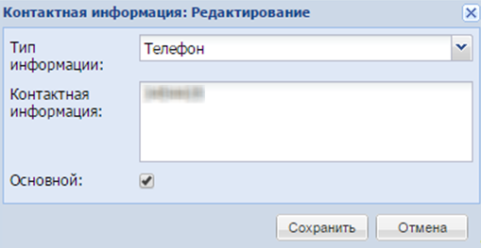
Рисунок 127 – Окно «Контактная информация: Редактирование»
Окно добавления и окно редактирования контактной информации содержит следующие поля:
- «Тип информации» – укажите тип контакта, выбрав значение в выпадающем списке;
- «Контактная информация» – укажите контактную информацию;
- «Основной» – установите «флажок» в поле параметра, если контактная информация является основной.
Примечание – Хотя бы один из контактов каждого типа должен быть основным, при этом не может быть двух и более основных контактов одного типа.
После внесения требуемых данных нажмите на кнопку «Сохранить» для сохранения данных и «Отмена» для отмены внесенных данных.
Для удаления контактной информации выделите запись и нажмите на кнопку «Удалить» на панели инструментов раздела. Система выдаст запрос на подтверждение удаления. Нажмите на кнопку «Да» для удаления записи или кнопку «Нет» для отмены удаления.
Заполните раздел «Адреса организации». Для этого нажмите на кнопку «Добавить» на панели инструментов раздела. Откроется окно «Адрес организации: Добавление» (Рисунок 128).
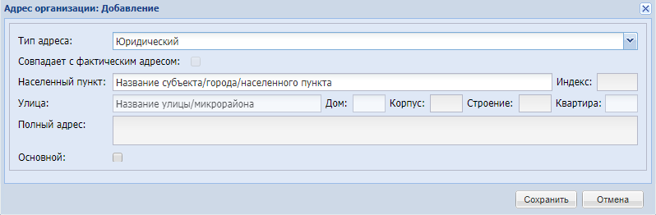
Рисунок 128 – Окно «Адрес организации: Добавление»
Заполните поля:
- «Тип адреса» – укажите тип адреса, выбрав значение в выпадающем списке;
Примечания
1 При добавлении или редактировании записи адреса со значением типа адреса «Юридический» в окне формы появляется поле «Совпадает с фактическим адресом». Установите «флажок» в поле «Совпадает с фактическим адресом», для автоматического заполнения полей записи «Юридический адрес» информацией с записи «Фактический адрес».
2 При добавлении или редактировании записи адреса со значением типа адреса «Фактический» в окне формы появляется поле «Не актуальный». Установите «флажок» в поле «Не актуальный», если здание больше не используется ОДО, или указанная информация в поле является не верной.
- «Населенный пункт» – укажите населенный пункт, в котором расположена организация. По первым буквам названия населенного пункта, вводимого в поле ввода, с помощью ФИАС подбирается нужная информация (пример заполнения адреса с помощью ФИАС см. п. 6.1);
- «Индекс» – заполняется автоматически с помощью ФИАС после заполнения полей «Населенный пункт», «Улица», «Дом»;
- «Улица» – укажите улицу, на которой находится организация. Заполняется с помощью ФИАС, подобно полю «Населенный пункт». Список улиц строится исходя из значения, выбранного в поле «Населенные пункт»;
- «Дом» – укажите дом, в котором находится данная организация. Заполняется с помощью ФИАС, подобно полю «Населенный пункт». Список домов строится исходя из значения, выбранного в поле «Улица» и «Населенный пункт»;
- «Корпус» – укажите корпус дома. Заполняется с помощью ФИАС, подобно полю «Населенный пункт». Список корпусов строится, исходя из значения, выбранного в полях «Дом», «Улица» и «Населенный пункт»;
- «Строение» – укажите строение;
- «Квартира» – укажите квартиру;
- «Полный адрес» – автоматически заполняется Системой значениями, внесенными в поля «Индекс», «Населенный пункт», «Улица», «Дом», «Корпус» и «Квартира».

Вкладка «Реквизиты»
На вкладке «Реквизиты» (Рисунок 129) введите с клавиатуры соответствующие значения в следующие поля:
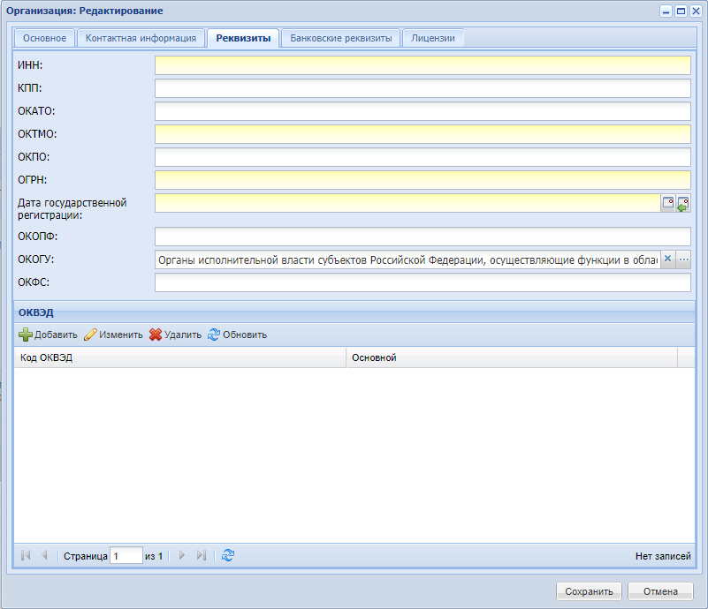
Рисунок 129 – Окно «Организация: Редактирование», вкладка «Реквизиты»
- «ИНН» – минимальное количество вводимых символов – 10. Если в ИНН организации меньше символов, дополните его нулями в конце строки;
Примечание – Если на вкладке «Основное» установлен «флажок» в поле «Индивидуальный предприниматель, осуществляющий образовательную деятельность», то поле «ИНН» является обязательным для заполнения.
- «КПП» – минимальное количество вводимых символов – 9. Если в КПП организации меньше символов, дополните его нулями в конце строки;
- «ОКАТО» – количество вводимых символов – от 8 до 11;
- «ОКТМО» – количество вводимых символов – 11;
- «ОКПО» – количество вводимых символов – от 8 до 10;
- «ОГРН» – минимальное количество вводимых символов – 13;
Примечание – Если в поле «Индивидуальный предприниматель, осуществляющий образовательную деятельность» на вкладке «Основное» установлен «флажок», поле «ОГРН» является обязательным для заполнения.
- «ОКОПФ» – количество вводимых символов – 5;
- «Дата государственной организации» – выберите значение из календаря;
- «ОКОГУ» – выберите значение из нередактируемого справочника «ОКОГУ». Выделите нужную строку из списка (левой кнопкой мыши), нажмите на кнопку «Выбрать»;
- «ОКФС» – количество вводимых символов – 2.
В нижней части окна в разделе «ОКВЭД» хранится информация о видах экономической деятельности данной ОО согласно «ОКВЭД».
Чтобы добавить данные об ОКВЭД, нажмите на кнопку «Добавить» на панели этого раздела. Откроется окно (Рисунок 130).
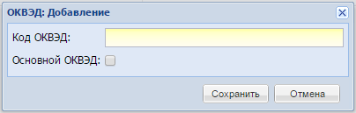
Рисунок 130 – «ОКВЭД: Добавление»
Заполните следующие поля:
- «ОКВЭД» – введите значение с клавиатуры; количество вводимых символов – от 2 до 6;
- «Основной ОКВЭД» – установите «флажок», если данный ОКВЭД является основным.
Примечания
1 Основным может быть только один ОКВЭД. При добавлении еще одного основного ОКВЭД Система выдаст сообщение: «Основной ОКВЭД для организации уже выбран!».
2 Если в модуле ДМО для организации установлен любой из статусов: «Ликвидирована», «Закрыта», «Присоединена к другой организации», при добавлении новых дочерних организаций для ликвидированных/закрытых/объединенных ОДО, при добавлении новой информации о контактных данных на вкладке «Контактная информация» карточки организации для ликвидированных/закрытых/объединенных ОДО и при добавлении новой информации о реквизитах на вкладке «Реквизиты» карточки организации для ликвидированных/закрытых/объединенных ОДО – выводится предупреждающее сообщение, добавление организации и реквизитов для организации не осуществляется.
После заполнения полей нажмите на кнопку «Сохранить» для сохранения или кнопку «Отмена» для закрытия текущей формы без изменений.

Реестр «Аудиторный фонд»
В данный раздел вносятся сведения о помещениях, которые имеются в организации. Для перехода к реестру «Аудиторный фонд» (Рисунок 131) выберите пункт меню «Пуск/Реестры/Аудиторный фонд» или нажмите на ярлык 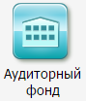 в главном окне Системы.
Информация представлена в табличном варианте (см. п. 4.4.1), где отображается номер кабинета, его назначение и краткое наименование организации, к которой относится кабинет.
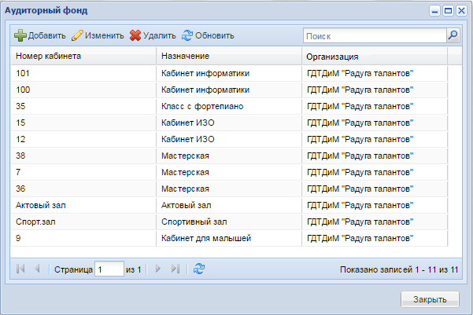
Рисунок 131 – Окно реестра «Аудиторный фонд»
Для добавления записи в список нажмите на кнопку «Добавить». Откроется окно «Аудитория: Добавление» (Рисунок 132).
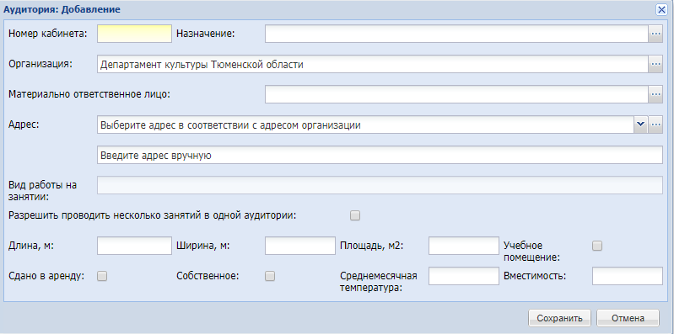
Рисунок 132 – «Аудитория: Добавление»
Заполните следующие поля:
- «Номер кабинета» – укажите номер кабинета;
- «Назначение» – выберите значение из справочника «Назначения кабинетов»;
- «Организация» – указана текущая организация (выбранная в виджете «Организация»). Если кабинет находится в корпусе или филиале текущей организации, нажмите кнопку , выберите необходимое значение и нажмите кнопку «Выбрать»;
- «Материально ответственное лицо» – выберите значение из реестра «Сотрудники»;
- «Адрес» – введите адрес добавляемого кабинета или выберите его из фактических адресов организации, которые указаны в модуле ДМО;
Примечание – Дополнительно в характеристики аудитории вносится адрес, т.к. кабинеты могут находиться в разных зданиях. В расписание подтягивается номер кабинета и непосредственно адрес здания, где проводится обучение.
- «Вид работы на занятии» – укажите вид работы;
- «Разрешить проводить несколько занятий в одной аудитории» – установите «флажок», если разрешено проводить несколько занятий в одной аудитории;
- «Длина» – введите длину помещения;
- «Ширина» – введите ширину помещения;
- «Площадь» – расчет площади кабинета происходит автоматически из значений в полях «Длина» и «Ширина»;
- «Учебное помещение» – при включении параметра аудитория попадает в список для выбора при определении кабинетов в справочнике «Предметы»;
Примечание – В расписании занятий можно указать только те кабинеты, которые будут отмечены, как «Учебное помещение».
- «Сдано в аренду» – установите «флажок», если кабинет сдан в аренду;
- «Собственное» – установите «флажок» если кабинет является собственностью;
- «Среднемесячная температура» – введите среднемесячную температуру помещения.
Примечание – Если в модуле ДМО для организации установлен любой из статусов: «Ликвидирована», «Закрыта», «Присоединена к другой организации», при добавлении аудитории выводится предупреждающее сообщение, пользователь не может выбрать в поле «Организация» ликвидированную, закрытую или присоединенную к другой организацию.
Нажмите на кнопку «Сохранить» для создания нового кабинета. В реестре «Аудиторный фонд» появится запись о новом кабинете. Выделите эту запись левой кнопкой мыши и нажмите на кнопку «Изменить» на панели инструментов. Откроется окно «Аудитория: Редактирование» (Рисунок 133).
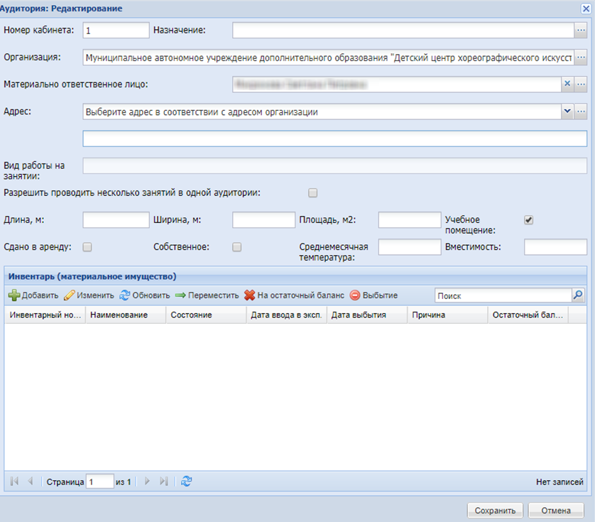
Рисунок 133 – Окно «Аудитория: Редактирование»
В верхней части содержится информация, введенная при создании кабинета.
В нижней части содержится раздел «Инвентарь (материальное имущество)». В этом разделе указываются сведения о материальном имуществе кабинета (мебель, техника и т.д.).
Чтобы добавить информацию о материальном имуществе кабинета, нажмите на кнопку «Добавить» в верхней панели инструментов раздела «Инвентарь». Откроется окно «Инвентарь кабинета: Добавление» (Рисунок 134).
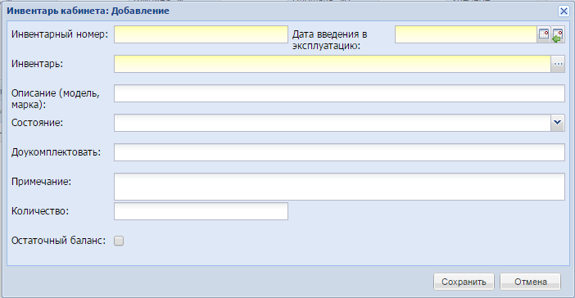
Рисунок 134 – Окно «Инвентарь кабинета: Добавление»
Заполните следующие поля:
- «Инвентарный номер» и «Дата введения в эксплуатацию» – укажите соответствующие значения;
- «Инвентарь» – укажите наименование инвентаря, при этом Система открывает справочник «Инвентарь» для выбора нужного элемента;
- «Описание (модель, марка)» – укажите модель или марку инвентаря;
- «Состояние» – выберите значение состояния из выпадающего списка;
- «Доукомплектовать» – укажите наименование элементов, которыми нужно доукомплектовать единицу инвентаря;
- «Примечание» – введите текст примечания по создаваемой единице инвентаря;
- «Количество» – укажите количество единиц инвентаря;
- параметр «Остаточный баланс» – включите параметр при необходимости, установив «флажок».
Нажмите на кнопку «Сохранить» для создания записи по инвентарю.
Чтобы отредактировать запись, выделите нужную запись и нажмите на кнопку «Изменить».
Примечания
1 При редактировании записи об инвентаре становится доступным раздел «Программное обеспечение» (Рисунок 135).
2 В случае если инвентарь считается выбывшим, при изменении записи данного инвентаря дата введения в эксплуатацию не может быть позже даты выбытия. Если дата введения в эксплуатацию позже даты выбытия, будет выведено соответствующее сообщение об ошибке.
В разделе «Программное обеспечение» доступны кнопки: «Добавить», «Удалить» и «Обновить».
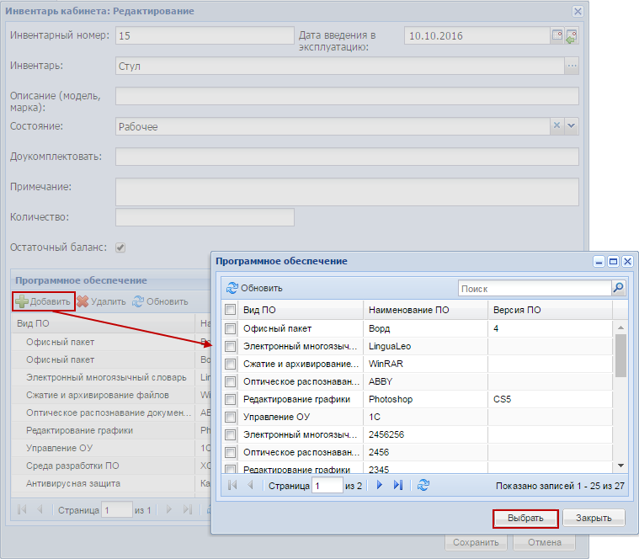
Рисунок 135 – Окно «Инвентарь кабинета: Редактирование»
Нажмите на кнопку «Добавить», откроется справочник «Программное обеспечение». Установите «флажки» в строках записей, которые необходимо добавить в раздел «Программное обеспечение», и нажмите на кнопку «Выбрать» (Рисунок 135). Выбранная запись ПО отобразится в разделе.
При необходимости измените данные в окне «Инвентарь кабинета: Редактирование» и нажмите на кнопку «Сохранить».
Рассмотрим панель инструментов окна «Аудитория: Редактирование» (см. Рисунок 133).
Чтобы переместить инвентарь в другой кабинет, выделите запись с единицей инвентаря и нажмите на кнопку «Переместить» на панели инструментов. Откроется окно перемещения инвентаря (Рисунок 136).
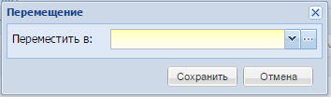
Рисунок 136 – Окно «Перемещение»
Чтобы перевести инвентарь на остаточный баланс ОДО, выделите запись с единицей инвентаря, который нужно перевести на остаточный баланс, и нажмите на кнопку «На остаточный баланс» на панели инструментов.
Чтобы отметить инвентарь выбывшим из эксплуатации, выделите запись с инвентарем, который нужно отметить как выбывший, и нажмите на кнопку «Выбытие» на панели инструментов. Откроется окно «Выбытие» (Рисунок 137).
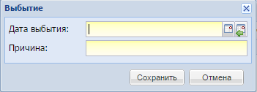
Рисунок 137 – Окно «Выбытие»
Укажите информацию в полях:
- «Дата выбытия» – выберите дату, с момента которой эксплуатация инвентаря прекратится. Дата выбытия не может быть раньше ввода в эксплуатацию;
- «Причина» – введите причину, по которой прекращается эксплуатация инвентаря.
Нажмите на кнопку «Сохранить». Запись с предметом не удалится. Будут заполнены графы «Дата выбытия» и «Причина».
Примечание – Для инвентаря, у которого заполнены столбцы «Выбытие» и «Дата выбытия», кнопки «Выбытие» и «Перемещение» неактивны.
Для удаления аудитории выделите запись в реестре аудиторного фонда организации, нажмите на кнопку «Удалить». После чего начнется проверка на наличие ссылок на данный элемент реестра, например, назначены уроки в данном кабинете, или есть инвентарь. Если ссылки имеются, то Система выдаст сообщение с описанием ссылок на данную аудиторию (Рисунок 138), сама аудитория не будет удалена из реестра.
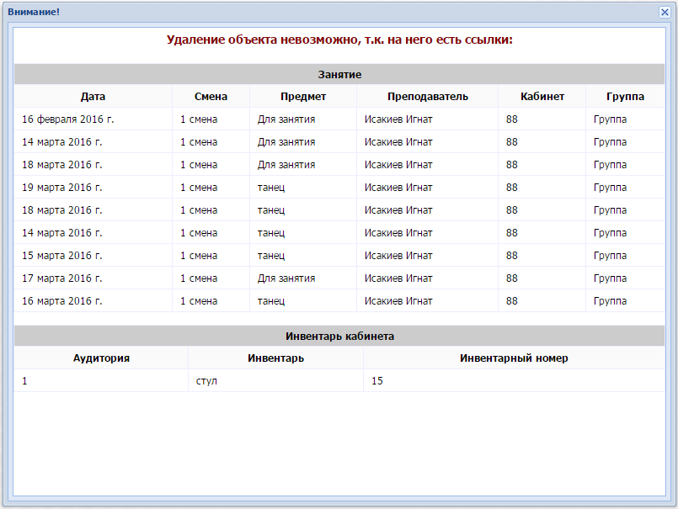
Рисунок 138 – Пример сообщения с содержанием ссылок на аудиторию

Реестр «Планы мероприятий»
Реестр «Планы мероприятий» содержит информацию о планах мероприятий ОДО с возможностью просмотра информации о мероприятиях.
Для перехода к реестру выберите пункт меню «Пуск/Реестры/Планы мероприятий».
Доступна фильтрация по следующим параметрам:
- по дате:
  - «На текущую дату»;
  - «В любое время».
- по организациям:
  - «В текущей организации»;
  - «Во всех организациях».
Окно данного реестра содержит два блока: «Планы мероприятий» и «Мероприятия» (Рисунок 139) и поле с выбором учебного периода.
В таблице возможна фильтрация (поиск) данных по наименованию плана, наименованию мероприятия, направлениям и уровням мероприятий. Введите в поле искомое значение (или часть слова), нажмите клавишу «Enter» на клавиатуре. Система выдаст результаты поиска.
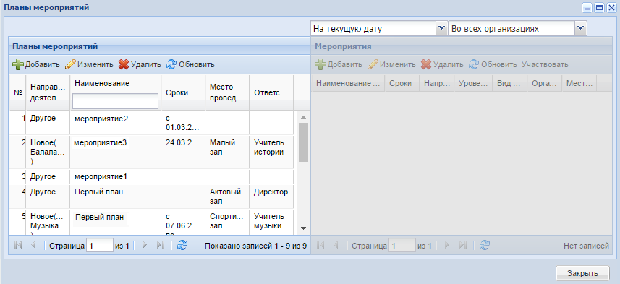
Рисунок 139 – Окно реестра «Планы мероприятий»
Блок «Планы мероприятий» содержит список планов мероприятий.
Для добавления плана мероприятия в данном блоке нажмите на кнопку «Добавить». Откроется окно (Рисунок 140).
Заполните следующие поля:
- «Направление деятельности» – укажите направление деятельности плана мероприятий, выбрав значение из справочника «Направления деятельности»;
- «Направление» – укажите направление плана мероприятий, выбрав значение из справочника «Направления и профили»;
- «Наименование» – укажите название плана;
- «Дата с» и «по» – укажите период проведения плана мероприятий;
- «Место проведения» – укажите место проведения мероприятий;
- «Ответственные» – укажите ответственных за данный план мероприятий.
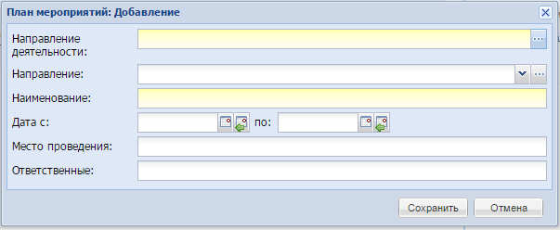
Рисунок 140 – Окно «План мероприятий: Добавление»
Для редактирования плана мероприятия выберите необходимую запись и нажмите на кнопку «Изменить», откроется окно «План мероприятий: Редактирование», аналогичное окну «План мероприятий: Добавление» (см. Рисунок 140).Внесите необходимые изменения. Для сохранения внесенных изменений нажмите на кнопку «Сохранить».
Для удаления плана мероприятия выделите запись и нажмите на кнопку «Удалить», откроется окно подтверждения удаления. Для удаления записи нажмите на кнопку «Да», для отмены удаления нажмите на кнопку «Нет».
В блоке «Мероприятия» отображаются мероприятия, относящиеся к выбранному плану в блоке «Планы мероприятий».
Блок «Мероприятия» состоит из полей фильтрации для отображения мероприятий и таблицы, содержащей мероприятия, относящиеся к выбранному плану в блоке «Планы мероприятий».
Доступна фильтрация мероприятий по следующим параметрам:
- по дате:
  - «На текущую дату»;
  - «В любое время».
- по организациям:
  - «В текущей организации»;
  - «Во всех организациях».
Таблица состоит из граф:
- «Название мероприятия» – содержит наименование мероприятия;
- «Направление» – содержит направление плана мероприятий;
- «Вид мероприятия» – содержит вид мероприятия;
- «Уровень мероприятия» – содержит уровень мероприятия;
- «Место проведения» – содержит место проведения мероприятия;
- «Дата с», «по» – содержат дату либо период проведения мероприятия;
- «Организатор мероприятия» – содержит организатора мероприятий;
- «Предмет» – содержит предмет (предметную область), по которому проводится мероприятие. Заполняется с помощью справочника «Предметы»;
- «Организация-организатор мероприятия» – содержит краткое наименование организации, которая отвечает за организацию мероприятия. По умолчанию содержит краткое наименование текущей организации, выбранной на рабочем столе Системы.
Примечания
1 При выборе в поле «Организация-организатор мероприятия» ликвидированной/ закрытой/ объединенной ОДО на вкладке «Организация-участник», выводится сообщение о некорректности данных, измененная информация не сохраняется.
2 Для участия в каком-либо мероприятии: выделите запись с данным мероприятием и нажмите на кнопку «Участвовать». Система выдаст окно, содержащее сообщение о добавлении мероприятия в выбранную организацию.
Для добавления мероприятия нажмите на кнопку «Добавить» Откроется окно (Рисунок 141).
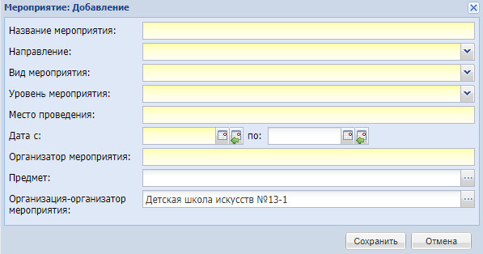
Рисунок 141 – Окно «Мероприятие: Добавление»
Заполните поля и нажмите на кнопку «Сохранить». Мероприятие отобразится в списке мероприятий реестра «Планы мероприятий» и автоматически отобразится в реестре «Мероприятия».
Работа с редактированием записи о мероприятии аналогична работе по ее созданию.
Примечание – При попытке удаления мероприятия, созданного на уровне вышестоящей организации, на уровне дочерней организации откроется окно с сообщением: «Невозможно удалить мероприятие, так как оно создано на уровне вышестоящей организации. Для удаления – измените организацию в виджете на вышестоящую».

Реестр «Мероприятия»
В данный раздел вносятся сведения о мероприятиях, проводимых в ОДО.
Для перехода к реестру «Мероприятия» выберите пункт меню «Пуск/Реестры/Мероприятия» или нажмите на ярлык 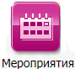 на рабочем столе Системы. Откроется окно «Мероприятия» (Рисунок 142).
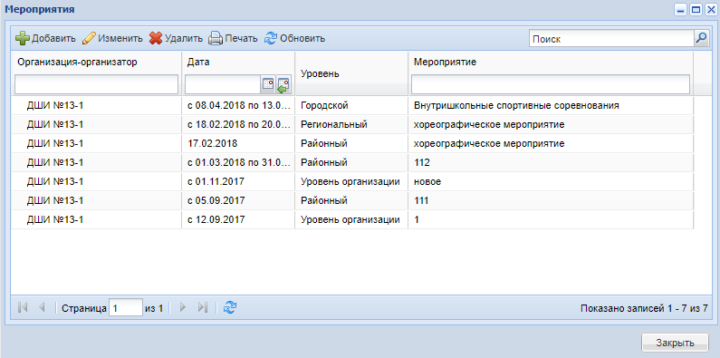
Рисунок 142 – Реестр «Мероприятия»
Чтобы добавить запись в реестр, нажмите на кнопку «Добавить» на панели инструментов.
Откроется окно «Мероприятие: Добавление» (Рисунок 143).
Рисунок 143 – Окно «Мероприятие: Добавление»
В окне «Мероприятие: Добавление» заполните следующие поля:
- «Название мероприятия» – укажите соответствующее значение;
- «Направление» – укажите направление мероприятия, выбрав значение в выпадающем списке. Список направлений строится из значений, заданных в справочнике «Направления и профили»;
- «Вид мероприятия» – укажите вид мероприятия, выбрав значение в выпадающем списке;
- «Уровень мероприятия» – укажите уровень мероприятия, выбрав значение из выпадающего списка;
- «Место проведения» – обязательное для заполнения поле. Вводится место проведения мероприятия;
- «Дата с», «по» – введите дату мероприятия;
- «Организатор мероприятия» – укажите организатора мероприятия;
- «Предмет» – укажите предмет, выбрав значение из справочника «Предметы»;
- «Организация-организатор мероприятия» – укажите организацию-организатора мероприятия, выбрав значение из справочника «Организация».
Примечание – При выборе и добавлении в поле «Организация-организатор мероприятия» ликвидированное/ закрытое/ объединенное ОДО на вкладке «Организация-участник», выводится предупреждающее сообщение, измененная информация не сохраняется.
Нажмите на кнопку «Сохранить», запись нового мероприятия появится в реестре.
Для внесения сведений об участниках и жюри мероприятия выберите мероприятие и нажмите на кнопку «Изменить». После этого откроется окно «Мероприятие: Редактирование» (Рисунок 144), внесите информацию в соответствующие вкладки.
Примечание – Для удаления записей об участниках и членах жюри на вкладках окна «Мероприятие: Редактирование» выделите запись и нажмите на кнопку «Удалить» на панели инструментов вкладки. После этого запись исчезнет из списка без запроса.
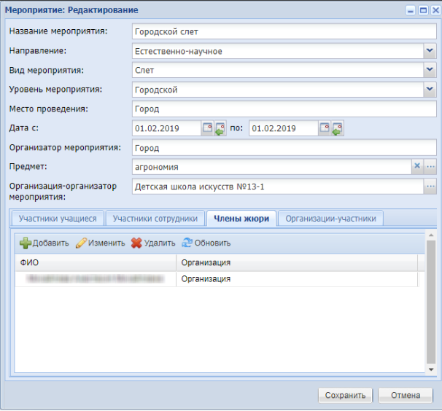
Рисунок 144 – Окно «Мероприятие: Редактирование»
Вкладка «Участники учащиеся» содержит информацию об участниках, которые являются обучающимися в ОО.
Чтобы добавить участника-учащегося, нажмите на кнопку «Добавить» на панели инструментов вкладки. Откроется окно (Рисунок 145).
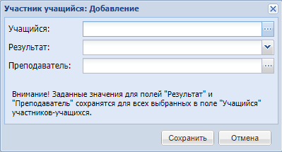
Рисунок 145 – Окно «Участник учащийся: Добавление»
Заполните поля:
- «Учащийся» – нажмите кнопку , откроется реестр «Учащиеся». Установите «флажок» напротив необходимого учащегося. Нажмите на кнопку «Выбрать»;
- «Результат» – внесите при необходимости результат участия учащегося в мероприятии. Выберите значение из выпадающего списка;
- «Преподаватель» – нажмите кнопку , откроется реестр «Сотрудники». Выделите необходимого преподавателя и нажмите на кнопку «Выбрать».
Нажмите на кнопку «Сохранить». В списке участников на вкладке «Участники учащиеся» появится фамилия добавленного учащегося.
После выбора учащихся их дневник заполнится соответствующей информацией о данном мероприятии.
После добавления учащегося автоматически заполняются все поля таблицы «Участники учащиеся»:
- «ФИО»;
- «Дата рождения»;
- «Организация».
Кроме перечисленных полей в таблице имеется также поле «Результат». Поле «Результат» заполняется значением из выпадающего списка, который открывается двойным нажатием левой кнопкой мыши на ячейку, расположенную на пересечении столбца «Результат» и строки с ФИО учащегося.
При добавлении участника-учащегося в мероприятие информация о мероприятии и результат участия (если он заполнен) автоматически отображается в портфолио учащегося, а также в личном кабинете учащегося и его родителя.
Вкладка «Участники сотрудники» содержит информацию об участниках, которые являются сотрудниками ОО.
Для добавления участников нажмите на кнопку «Добавить» на панели инструментов вкладки, откроется окно «Сотрудники» (Рисунок 146).
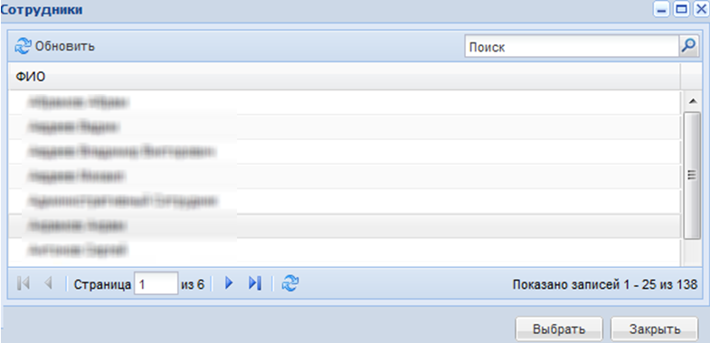
Рисунок 146 – Окно «Сотрудники»
Укажите сотрудника, участвующего в данном мероприятии, выбрав значение из реестра «Сотрудники», нажмите на кнопку «Выбрать».
В списке участников на вкладке «Участники сотрудники» появятся добавленные фамилии сотрудников.
При добавлении участника-сотрудника в мероприятие информация о мероприятии автоматически отображается в портфолио данного сотрудника.
Внесите сведения о членах жюри мероприятия. Для создания новой записи на вкладке «Члены жюри» нажмите на кнопку «Добавить». Откроется окно «Член жюри: Добавление» (Рисунок 147).
Заполните следующие поля:
- «Фамилия», «Имя», «Отчество» – введите ФИО члена жюри;
- «Пол» – выберите пол члена жюри из выпадающего списка;
- «Организация» – введите название организации члена жюри.
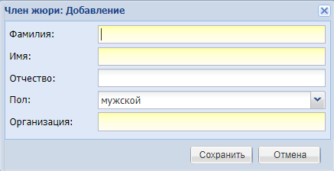
Рисунок 147 – Окно «Член жюри: Добавление»
После заполнения полей нажмите на кнопку «Сохранить». В списке членов жюри появится новая запись.
Внесите информацию на вкладку «Организации-участники». Для этого нажмите на кнопку «Добавить» на панели инструментов вкладки, откроется окно «Организация-участник: Добавление» (Рисунок 148).
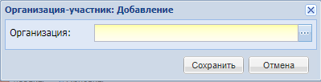
Рисунок 148 – Окно «Организация-участник: Добавление»
В поле ввода укажите организацию, участвующую в данном мероприятии, выбрав значение из реестра «Организация». Затем нажмите на кнопку «Сохранить».
В списке организаций-участников появится новая запись.
Примечание – Вся информация о мероприятии, в том числе информация на вкладках, сохраняется только при нажатии на кнопку «Сохранить», расположенную на форме «Мероприятия: Редактирование» (Рисунок 144).
Для удаления мероприятия нажмите на кнопку «Удалить», откроется окно подтверждения удаления. Для удаления записи нажмите на кнопку «Да», для отмены удаления нажмите на кнопку «Нет».

Реестр «Родители»
Реестр «Родители» содержит информацию обо всех родителях учащихся с возможностью просмотра данных по каждому родителю.
Для перехода к реестру выберите пункт меню «Пуск/Реестры/Родители».
Информация в окне данного реестра представлена в виде таблицы (см. п. 4.4.1) (Рисунок 149).
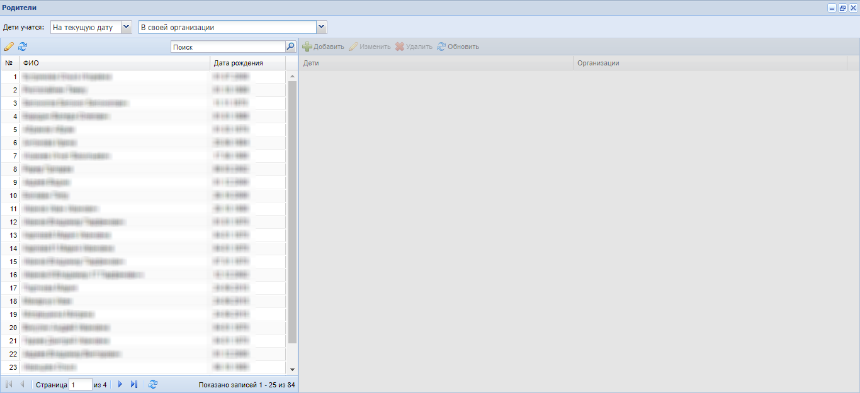
Рисунок 149 – Реестр «Родители»
Для окна реестра «Родители» включены фильтры по значениям в полях «Дети учатся». При выборе следующих значений:
- «На текущую дату» – «В своей организации» будут отображены данные родителей, чьи дети учатся на текущую дату в текущей организации;
- «На текущую дату» – «В подведомственных организациях» будут отображены данные родителей, чьи дети учатся на текущую дату в организациях, подведомственных текущей;
- «На текущую дату» – «В своей и подведомственных организациях» будут отображены данные родителей, чьи дети учатся на текущую дату в текущей организации и подведомственных ей;
- «На текущую дату» – «В своих группах» будут отображены данные родителей, чьи дети учатся на текущую дату в группах, в которых сотрудник, под которым осуществлен вход в Систему, является руководителем;
- «В любое время» – «В своей организации» будут отображены данные родителей, чьи дети когда-либо учились в текущей организации;
- «В любое время» – «В подведомственных организациях» будут отображены данные родителей, чьи дети когда-либо учились в организациях, подведомственных текущей;
- «В любое время» – «В своей и подведомственных организациях» будут отображены данные родителей, чьи дети когда-либо обучались в текущей и подведомственных ей организациях;
- «В любое время» – «В своих группах» будут отображены данные родителей, чьи дети когда-либо обучались в группах, в которых сотрудник, под которым осуществлен вход в Систему, является руководителем.
В правой части окна отображаются данные детей выбранного родителя. Данные можно добавлять, редактировать и удалять.
Чтобы добавить нового родителя в реестр, нажмите на кнопку «Добавить» на панели инструментов реестра. Откроется окно (Рисунок 150).
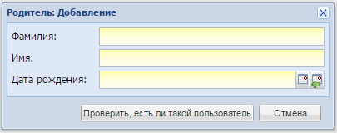
Рисунок 150 – Окно «Родитель: Добавление»
Заполните следующие поля:
- «Фамилия», «Имя» – введите соответствующие значения. Возможен ввод латинских символов;
- «Дата рождения» введите дату рождения при помощи календаря.
Нажмите на кнопку «Проверить, есть ли такой пользователь». После чего, Система проверит, существует ли родитель с такими параметрами в Системе.
Если родитель с такими параметрами в Системе не существует, откроется следующее окно (Рисунок 151).
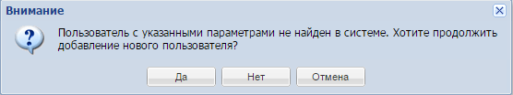
Рисунок 151 – Сообщение Системы
Выберите один из вариантов:
- при нажатии на кнопку «Нет» окно закроется;
- при нажатии на кнопку «Отмена» откроется окно «Родитель: Добавление» (см. Рисунок 150);
- при нажатии на кнопку «Да» откроется окно добавления нового родителя (Рисунок 152).
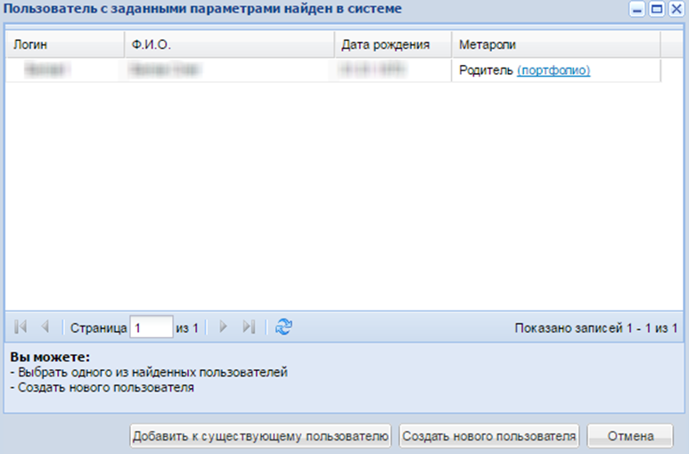
Рисунок 152 – Окно «Родитель: Добавление нового родителя»
В окне «Родитель: Добавление нового родителя» заполните следующие поля:
- «Фамилия», «Имя», «Дата рождения» – нередактируемые поля, содержат данные, введенные при создании родителя;
- «Отчество» – укажите отчество родителя;
- «Место работы», «Статус», «СНИЛС» – введите соответствующие значения при необходимости;
Примечания
1 Если в окне «Родитель: Добавление нового родителя» сначала ввести логин, затем выбрать ребенка, то поле «Логин» станет пустым, т.к. формирование логина для нового пользователя (в том числе родителя) в Системе предусматривает автоматическое добавление префикса в начало логина этого пользователя. Префикс зависит от организации, но родитель не имеет прямой ссылки на организацию, только через ребенка, и при выборе ребенка новому родителю необходимо заново формировать логин. Поэтому рекомендуется сначала выбрать ребенка для нового родителя и только потом формировать для него логин.
2 Если поле «СНИЛС» не заполнено, то при сохранении карточки Система выведет предупреждение (Рисунок 153).
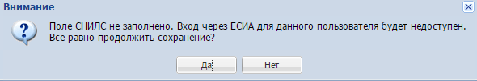
Рисунок 153 – Сообщение Системы
- «Логин», «Пароль», «Подтверждение» – укажите логин и пароль (подтвердите пароль), выданный администратором;
Примечание – Поля заполняются, если родитель является пользователем Системы. Если родитель не является пользователем Системы, установите «флажок» в строке «Не создавать пользователя». В таком случае поля «Логин», «Пароль», «Подтверждение» станут не активными, новый пользователь не будет создан, а будет создана только запись о родителе в реестре «Родители».
Примечание – Если введен уже существующий логин, то поле подсвечивается желтым цветом. Возможен ввод латинских символов, цифр в поле «Логин».
Примечание – Значения, введенные в поля «Пароль» и «Подтверждение» должны совпадать.
- «Ребенок» – нажмите на кнопку , откроется реестр «Учащиеся». Установите «флажок» для записи ребенка, которого нужно привязать к родителю, затем нажмите на кнопку «Выбрать»;
- «Тип законного представителя» – укажите значение создаваемого типа законного представителя, выбрав значение из выпадающего списка;
- «Тип родства» – выберите тип родства с ребенком из выпадающего списка. Значения формируются в системном справочнике «Типы родства».
Нажмите на кнопку «Сохранить», запись с родителем будет создана.
Если родитель с такими параметрами есть в Системе, откроется окно уведомления (Рисунок 154).
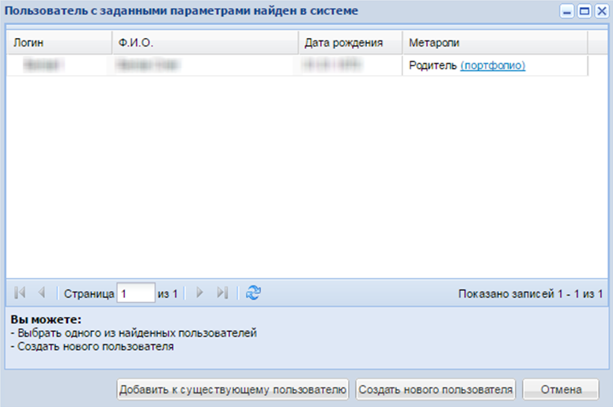
Рисунок 154 – Окно «Пользователь с заданными параметрами найден в системе»
Для создания нового родителя нажмите на кнопку «Создать нового пользователя», откроется окно «Родитель: Добавление нового родителя» (см. Рисунок 152). Укажите необходимую информацию и нажмите на кнопку «Сохранить» (описание действий см. выше).
Для добавления нового ребенка к существующему родителю выберите запись пользователя в окне уведомления (см. Рисунок 154) и нажмите на кнопку «Добавить к существующему пользователю». Откроется окно «Родитель: Добавление ребенка к существующему родителю» (Рисунок 155).
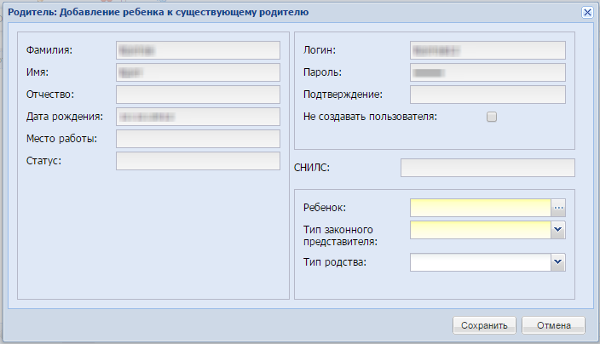
Рисунок 155 – Окно «Родитель: Добавление ребенка к существующему родителю»
Окно содержит следующие поля:
- «Фамилия», «Имя», «Отчество», «Дата рождения», «Место работы», «Статус», «Логин», «Пароль», «Подтверждение», «Не создавать пользователя», «СНИЛС» – поля заполнены данными существующего родителя и являются нередактируемыми;
- «Ребенок» – нажмите на кнопку , откроется реестр «Учащиеся». Установите «флажок» в строке с ребенком, которого нужно привязать к родителю, нажмите на кнопку «Выбрать»;
- «Тип законного представителя» – укажите тип законного представителя, выбрав значение из выпадающего списка;
- «Тип родства» – выберите тип родства с ребенком из выпадающего списка. Значения формируются в системном справочнике «Типы родства».
Нажмите на кнопку «Сохранить», существующему в Системе родителю будет привязан новый ребенок.
Для редактирования записи о родителе нажмите на кнопку «Изменить», откроется окно «Родитель: Редактирование» (Рисунок 156).
Окно содержит следующие вкладки: «Основная информация», «Контактная информация» и «Дети».
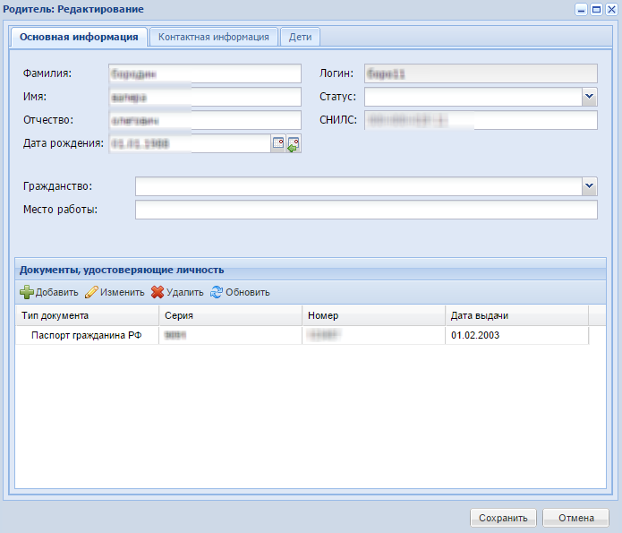
Рисунок 156 – Окно «Родитель: Редактирование»
Вкладка «Основная информация» содержит следующие поля:
- «Фамилия», «Имя», «Отчество», «Дата рождения», «Логин», «Статус», «СНИЛС» «Гражданство», «Место работы» – поля имеют значения, заданные при добавлении или раннем редактировании пользователя. При необходимости отредактируйте информацию в данных полях;
Примечание – При сохранении информации, если физическому лицу добавлен СНИЛС, который уже введен в Системе, Система выведет сообщение с ФИО и датой рождения физического лица, к которому он был привязан ранее. За дальнейшей помощью обратитесь к администратору Системы.
- раздел «Документ». Нажмите на кнопку «Добавить» для добавления документа, удостоверяющего личность, откроется окно (Рисунок 157), в котором заполните поля:
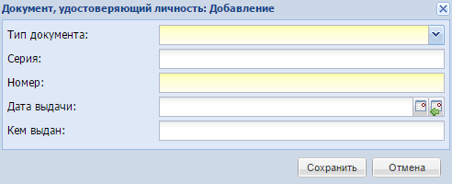
Рисунок 157 – Окно «Документ, удостоверяющий личность: Добавление»
  - «Тип документа» – выберите значение из выпадающего списка;
  - «Серия», «Номер» – укажите серию и номер документа, тип которого указан в поле «Тип документа»;
  - «Дата выдачи» – укажите дату выдачи;
  - «Кем выдан» – укажите организацию, которой был выдан документ;
  - Нажмите на кнопку «Сохранить».
Примечание – При добавлении документа, удостоверяющего личность, производится проверка на существование документа в Системе по типу документа. Если документ с указанным типом уже есть в Системе, Система предлагает заменить существующие данные на новые (Рисунок 158) или выводит сообщение (Рисунок 159).
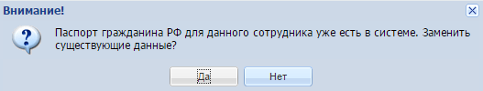
Рисунок 158 – Сообщение Системы
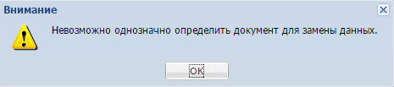
Рисунок 159 – Сообщение Системы
Вкладка «Контактная информация» (Рисунок 160) содержит:
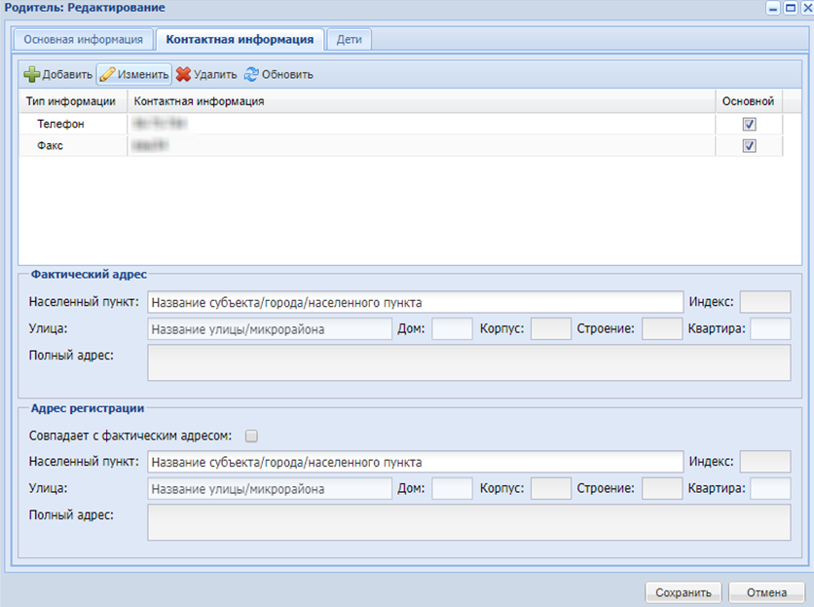
Рисунок 160 – Окно «Родитель: Редактирование», вкладка «Контактная информация»
- раздел, содержащий способы связи:
  - нажмите на кнопку «Добавить», откроется окно (Рисунок 161);
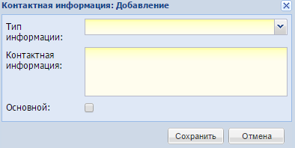
Рисунок 161 – Добавление контактной информации
  - заполните поля и нажмите на кнопку сохранить. Запись добавится в список;
  - кнопка «Изменить» – служит для редактирования записи. Выделите нужную запись и нажмите на кнопку «Изменить». Откроется окно, аналогичное окну (см. Рисунок 161). Отредактируйте информацию и нажмите на кнопку «Сохранить»;
  - кнопка «Удалить», «Обновить» – кнопки подробно описаны в п. 4.4.5.
- раздел «Фактический адрес»:
  - «Населенный пункт» – поле для указания населенного пункта. По первым буквам названия населенного пункта, вводимого в поле ввода, с помощью ФИАС подбирается нужная информация (пример заполнения адреса с помощью ФИАС см. п. 6.1);
  - «Индекс» – заполняется автоматически с помощью ФИАС после заполнения полей «Населенный пункт», «Улица», «Дом»;
  - «Улица» – укажите улицу. Заполняется с помощью ФИАС, подобно полю «Населенный пункт». Список улиц строится исходя из значения, выбранного в поле «Населенные пункт»;
  - «Дом» – укажите дом. Заполняется с помощью ФИАС, подобно полю «Населенный пункт». Список домов строится исходя из значения, выбранного в поле «Улица» и «Населенный пункт»;
  - «Корпус» – укажите корпус дома. Заполняется с помощью ФИАС, подобно полю «Населенный пункт». Список корпусов строится исходя из значения, выбранного в полях «Дом», «Улица» и «Населенный пункт»;
  - «Строение» – укажите строение;
  - «Квартира» – укажите квартиру;
  - «Полный адрес» – автоматически заполняется Системой значениями, внесенными в поля «Индекс», «Населенный пункт», «Улица», «Дом», «Корпус» и «Квартира».
- раздел «Адрес регистрации» заполняется аналогично разделу «Фактический адрес». Если фактический адрес и адрес регистрации совпадают, установите «флажок» в поле параметра «Совпадает с фактическим адресом», поля раздела заполнятся данными из раздела фактического адреса.
Вкладка «Дети» (Рисунок 162) состоит из следующих граф:
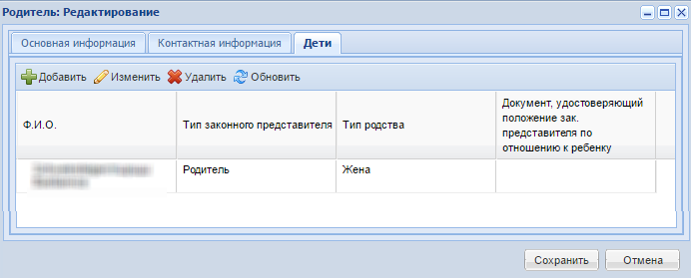
Рисунок 162 – Окно «Родитель: Редактирование», вкладка «Дети»
- «Ф.И.О.» – показывает ФИО ребенка;
- «Тип законного представителя» – показывает тип законного представителя ребенка;
- «Тип родства» – показывает тип родства;
- «Документ, удостоверяющий положение законного представителя по отношению к ребенку» – показывает наименование документа, удостоверяющего положение законного представителя.
Чтобы добавить ребенка, нажмите на кнопку «Добавить» на панели инструментов раздела, откроется окно «Ребенок: Добавление» (Рисунок 163).
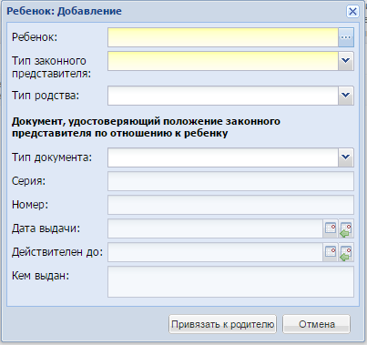
Рисунок 163 – Окно «Ребенок: Добавление»
Заполните следующие поля:
- «Ребенок» – выберите ребенка из реестра детей;
- «Тип законного представителя» – выберите тип представителя;
- «Тип родства» – укажите тип родства, выбрав значение из выпадающего списка;
Примечание – При заполненном поле «Тип законного представителя» значением «Родитель», поле «Тип родства» становится обязательным для заполнения.
- «Тип документа» – укажите тип документа, удостоверяющего положение законного представителя по отношению к ребенку, выбрав значение из выпадающего списка;
- «Серия» – введите серию документа, тип которого указан в поле «Тип документа»;
- «Номер» – введите номер документа, тип которого указан в поле «Тип документа»;
- «Кем выдан» – введите организацию, которой был выдан документ, тип которой был указан в поле «Тип документа».
Для сохранения нажмите на кнопку «Привязать к родителю».
Для редактирования привязанной к родителю записи ребенка выделите запись в таблице и нажмите на кнопку «Изменить» на панели инструментов раздела «Дети». Откроется окно «Ребенок: Редактирование», аналогичное окну «Ребенок: Добавление» (см. Рисунок 163). Отредактируйте необходимые данные и нажмите на кнопку «Привязать к родителю».
Для удаления записи о ребенке выделите запись в таблице и нажмите на кнопку «Удалить» на панели инструментов раздела «Дети». Система выдаст запрос на подтверждение удаления. Нажмите на кнопку «Да» для удаления записи или кнопку «Нет» для отмены удаления.
Чтобы сохранить внесенные изменения, нажмите на кнопку «Сохранить» в окне «Родитель: Редактирование» (см. Рисунок 156).
Для удаления записи о родителе выделите запись в реестре «Родители» и нажмите на кнопку «Удалить». После этого откроется диалоговое окно с запросом на удаление, в котором необходимо подтвердить удаление, нажав кнопку «Да» или отменить удаление, нажав кнопку «Нет».
Примечание – При удалении родителя Система производит проверку, привязаны ли к данному родителю другие (кроме данного ребенка) дети-учащиеся.
- если да, то пользователь не удаляется из Системы;
- если нет, происходит проверка, привязана ли к физлицу родителя роль «Администратор Системы», «Сотрудник» или «Учащийся»:
  - есть да – родитель удаляется только из реестра «Родители». Удаляется так же информация о родителе из портфолио учащегося в реестре «Учащиеся». То есть, в Системе остается пользователь, отключаются права для роли «Родитель»;
  - если нет – пользователь удаляется из Системы.

Реестр «Сотрудники»
В данный реестр вносится информация обо всех сотрудниках образовательной организации с возможностью просмотра личного портфолио каждого.
Для перехода к реестру «Сотрудники» выберите пункт меню «Пуск/Реестры/Сотрудники» или нажмите на рабочем столе на ярлык 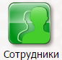.
Информацию в окне реестра «Сотрудники» условно можно поделить на две части:
- список сотрудников;
- информация об истории трудовой деятельности сотрудника в рамках Системы.
В таблице со списком сотрудников и информацией о трудовой деятельности возможна сортировка по всем полям, как по убыванию, так и по возрастанию. Также в таблице со списком сотрудников возможен поиск по столбцу «Ф.И.О.» (Рисунок 164).
Для окна реестра «Сотрудники» включены фильтры по значениям в полях «Работают». При выборе следующих значений:
- «На текущую дату» – будет сформирован список сотрудников, работающих на данный момент;
- «В любое время» – будет сформирован список работающих и работавших сотрудников, информация о которых была внесена в Систему;
- «В текущей организации» – будет сформирован список для сотрудников организации, выбранной пользователем в виджете «Организация»;
- «Во всех организациях» – будет сформирован список сотрудников всех организаций Системы.
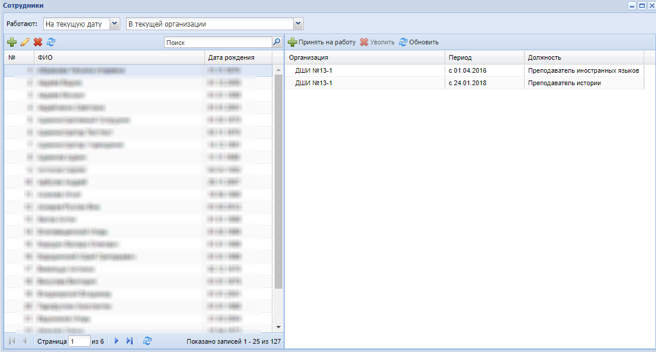
Рисунок 164 – Реестр «Сотрудники»
Примечание – В столбце «Период» таблицы с историей трудовой деятельности отображается период действия должности сотрудника. Если в данном столбце указана одна дата, без предлога «с», значит, в Системе сотрудник занимал эту должность на протяжении только одного дня, который и указан в столбце «Срок», и скорее всего это некорректный ввод данных для данного сотрудника (Рисунок 165).
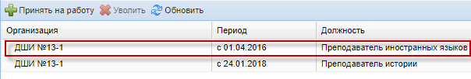
Рисунок 165 – Период пребывания сотрудником в должности
Чтобы добавить нового сотрудника, нажмите на кнопку на панели инструментов реестра. Откроется окно «Сотрудник: Добавление» (Рисунок 166).
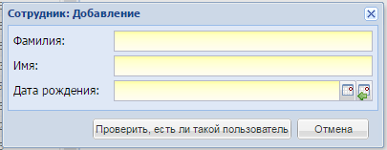
Рисунок 166 – Окно «Сотрудник: Добавление»
Заполните следующие поля:
- «Фамилия» – укажите фамилию нового сотрудника;
- «Имя» – укажите имя нового сотрудника;
- «Дата рождения» – укажите дату рождения нового сотрудника.
Примечание – Возраст сотрудника на момент принятия на работу должен быть больше либо равен 14 годам.
Нажмите на кнопку «Проверить, есть ли такой пользователь». После этого Система проверит, существует ли сотрудник с такими параметрами в Системе.
Если пользователь с такими параметрами в Системе не существует, откроется следующее окно (Рисунок 167).
Рисунок 167 – Сообщение Системы
Выберите один из вариантов:
- при нажатии на кнопку «Нет» окно закроется;
- при нажатии на кнопку «Отмена» откроется окно «Сотрудник: Добавление» (см. Рисунок 166);
- при нажатии на кнопку «Да» откроется окно добавления нового сотрудника (Рисунок 168).
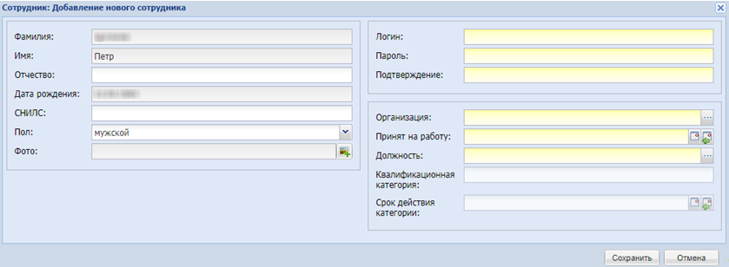
Рисунок 168 – Окно «Сотрудник: Добавление нового сотрудника»
В окне «Сотрудник: Добавление нового сотрудника» заполните следующие поля:
- «Фамилия», «Имя», «Дата рождения» – нередактируемые поля, содержат данные, введенные при создании сотрудника;
- «Отчество» – укажите отчество сотрудника;
- «СНИЛС» – укажите «СНИЛС» сотрудника;
- «Квалификационная категория» – укажите квалификационную категорию;
- «Срок действия категории» – укажите срок действия категории из выпадающего календаря.
Примечание – Если поле «СНИЛС» не заполнено, то при сохранении карточки Система выведет предупреждение (Рисунок 169).
Рисунок 169 – Сообщение Системы
- «Пол» – укажите пол сотрудника. По умолчанию указано значение «мужской»;
- «Фото» – выбор файла для загрузки;
- «Логин» – укажите логин нового сотрудника;
Примечания
1 Если введен уже существующий логин, то поле подсвечивается желтым цветом. Возможен ввод латинских и нередактируемых символов префикса в поле «Логин».
- «Пароль» – укажите пароль нового сотрудника;
- «Подтверждение» – для подтверждения пароля повторно введите пароль нового сотрудника.
2 Значения, введенные в поля «Пароль» и «Подтверждение», должны совпадать.
- «Организация» – укажите название организации, в которую принимается новый сотрудник, выбрав значение из реестра «Организации»;
- «Принят на работу» – укажите дату принятия сотрудника на работу.
3 Возраст сотрудника на момент принятия на работу должен быть больше либо равен 14 годам. Если возраст сотрудника меньше 14 лет, то при нажатии кнопки «Сохранить» в окне «Сотрудник: Добавление нового сотрудника»/«Сотрудник: добавление нового места работы» отобразится сообщение: «На форме имеются некорректно заполненные поля: Принят на работу».
- «Должность» – укажите название должности, на которую принимается новый сотрудник; заполняется с помощью справочника «Должности».
Нажмите на кнопку «Сохранить», запись о сотруднике будет создана.
Если сотрудник с такими параметрами есть в Системе, откроется окно уведомления (Рисунок 170).
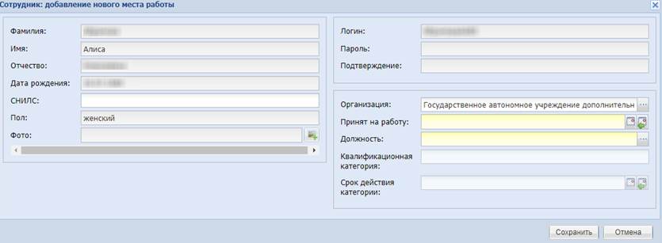
Рисунок 170 – Окно «Пользователь с заданными параметрами найден в системе»
Для создания нового сотрудника нажмите на кнопку «Создать нового пользователя», откроется окно (см. Рисунок 168). Укажите необходимую информацию и нажмите на кнопку «Сохранить» (описание действий см. выше).
Для добавления нового места работы к существующему сотруднику выберите запись пользователя в окне уведомления (Рисунок 154) и нажмите на кнопку «Добавить к существующему пользователю». Откроется окно «Сотрудник: Добавление нового места работы» (Рисунок 171).
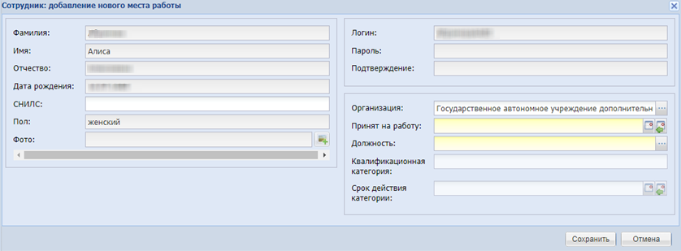
Рисунок 171 – Окно «Сотрудник: Добавление нового места работы»
Окно содержит следующие поля:
- «Фамилия», «Имя», «Отчество», «Дата рождения», «Пол», «Фото», «Логин», «Пароль», «Подтверждение» – поля заполнены данными существующего пользователя и являются нередактируемыми;
- «Организация» – укажите организацию нового места работы сотрудника. По умолчанию указано значение, выбранное в виджете «Организация» рабочего стола Системы;
- «Принят на работу» – укажите дату принятия сотрудника на работу;
- «Должность» – укажите название новой должности, на которую принимается сотрудник; заполняется с помощью справочника «Должности»;
- «Квалификационная категория» – укажите квалификационную категорию;
- «Срок действия категории» – укажите срок действия категории, выбрав даты из календаря.
Нажмите на кнопку «Сохранить», существующему в Системе сотруднику будет привязано новое место работы.
Для изменения данных о сотруднике дважды нажмите левой кнопкой мыши по его записи или выделите запись в таблице и нажмите на кнопку «Изменить», откроется окно «Портфолио сотрудника» (см. п. 8.6.1).
Чтобы уволить сотрудника, выберите сотрудника в блоке «Сотрудники», в блоке справа выделите запись места работы, с которой необходимо уволить сотрудника. Нажмите на кнопку «Уволить» на панели инструментов блока «Место работы». Откроется окно «Увольнение сотрудника» (Рисунок 172).
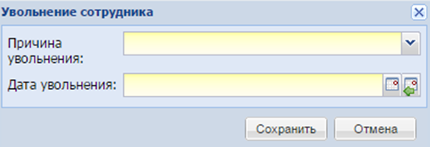
Рисунок 172 – Окно «Увольнение сотрудника»
В этом окне укажите:
- «Дата увольнения» – укажите дату увольнения;
- «Причина увольнения» – укажите причину увольнения, выбрав значение в выпадающем списке.
Уволенных сотрудников можно просмотреть в том же реестре «Сотрудники», выбрав в фильтре «Работают» значение «В любое время».
Примечания
1 Кнопка «Уволить» становится доступной для нажатия только для должностей, с которых сотрудник не был уволен.
2 При увольнении дата увольнения сотрудника должна быть позже даты принятия сотрудника на работу. Если дата увольнения раньше даты приема сотрудника на работу, откроется информационное сообщение с текстом: «Дата увольнения должна быть позже даты принятия на работу».
3 Также при увольнении сотрудника выполняются проверки на наличие:
- занятий на будущие даты после увольнения;
- незакрытых занятий в журнале группы;
- ставки руководителя группы;
- ставки руководителя организации;
- участия сотрудника в мероприятиях, на даты проведения которого позже даты увольнения.
При наличии связей выводится сообщение (Рисунок 173).
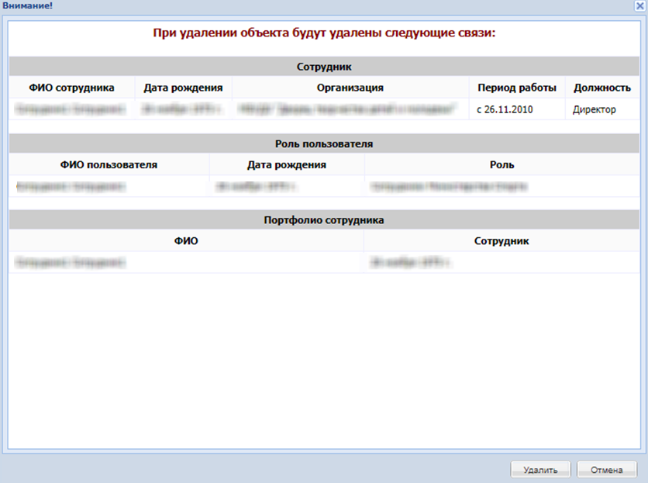
Рисунок 173 – Окно «Внимание!»
При нажатии на кнопку «Уволить» закрывается данное сообщение, и удаляются перечисленные в окне связи.
4 Добавление занятий преподавателю позже даты увольнения невозможно, выводится информационное сообщение (Рисунок 174).
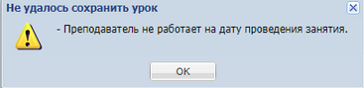
Рисунок 174 – Сообщение Системы
5 Если у увольняемого сотрудника есть некорректно введенные данные, при увольнении данные отображаются в информационном сообщении (Рисунок 175).
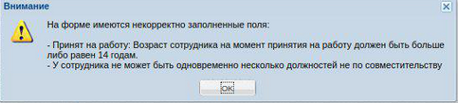
Рисунок 175 – Сообщение Системы

Портфолио сотрудника
Портфолио сотрудника открывается двойным нажатием мыши по записи сотрудника в реестре. Перейдите в портфолио с помощью ярлыка 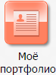, расположенного на рабочем столе Системы.
Портфолио сотрудника – это собрание информации, дающее представление о сотруднике ОДО.

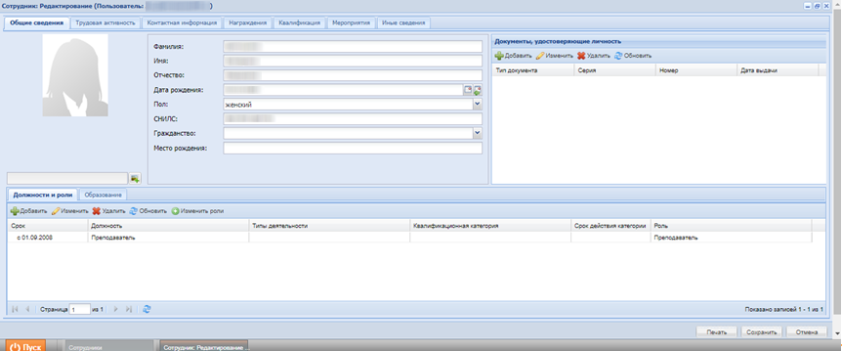
Рисунок 176 – Портфолио сотрудника, вкладка «Общие сведения»

Окно «Портфолио» (Рисунок 176) содержит следующие вкладки: «Общие сведения», «Трудовая активность», «Контактная информация», «Награждения» «Квалификация», «Мероприятия», «Иные сведения».
Кнопка «Печать» в правой нижней части окна позволяет выгрузить информацию из портфолио сотрудника во внешний файл в формате .xls с возможностью предварительной настройки выгрузки по определенным вкладкам (Рисунок 177).
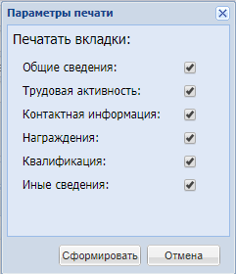
Рисунок 177 – Окно «Параметры печати»
Примечания
1 Функциональность вывода на печать портфолио сотрудника является подключаемой и может отсутствовать в вашем регионе.
2 Если в модуле ДМО для организации установлен любой из статусов: «Ликвидирована», «Закрыта», «Присоединена к другой организации» при добавлении, добавлении должностей и увольнении сотрудников позднее, чем дата ликвидации/закрытия/объединения ОДО, выводится предупреждающее сообщение, добавление сотрудников, добавление должностей и увольнение сотрудников не осуществляется.

Вкладка «Общие сведения»
В верхней части вкладки (см. Рисунок 176) содержится общая информация о сотруднике:
- «Фамилия», «Имя», «Отчество» – заполнены при добавлении сотрудника в Систему;
- «Дата рождения» – заполнено при добавлении сотрудника в Систему;
- «Пол» – заполнен при добавлении сотрудника в Систему;
- «СНИЛС» – введите номер СНИЛС;
Примечание – При сохранении информации, если физическому лицу добавлен СНИЛС, который уже введен в Системе, Система выведет сообщение с ФИО и датой рождения физлица, к которому он был привязан ранее. За дальнейшей помощью обратитесь к администратору Системы.
- «Гражданство» – выберите значение из выпадающего списка;
- «Место рождения» – укажите место рождения;
- раздел «Документы, удостоверяющие личность». Нажмите на кнопку «Добавить», откроется окно (Рисунок 178), в котором укажите следующие сведения:
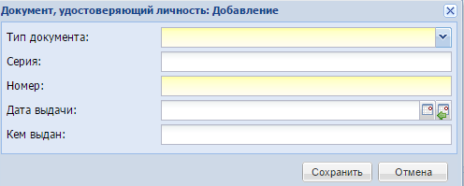
Рисунок 178 – Окно «Документ, удостоверяющий личность: Добавление»
  - «Тип документа» – выберите значение из выпадающего списка;
  - «Серия», «Номер» – укажите серию и номер документа, тип которого указан в поле «Тип документа»;
  - «Дата выдачи» – укажите дату выдачи;
  - «Кем выдан» – укажите организацию, которой был выдан документ, тип которой указан в поле «Тип документа»;
  - нажмите на кнопку «Сохранить».
Примечание – При добавлении документа, удостоверяющего личность, производится проверка на существование документа в Системе по типу документа. Если документ с указанным типом уже есть в Системе, Система предложит заменить существующие данные на новые (Рисунок 179) или выведет сообщение (Рисунок 180).
Рисунок 179 – Сообщение Системы
Рисунок 180 – Сообщение Системы
Также вкладка содержит вложенные вкладки: «Должности и роли» и «Образование».
Вложенная вкладка «Должности и роли» содержит таблицу с указанием всех должностей, которые имеет сотрудник на данный момент. По умолчанию таблица содержит одну должность, которая была добавлена сотруднику при его создании.
Примечание – В столбце «Срок» таблицы «Должности и роли» отображается период действия должности сотрудника. Если в данном столбце указана одна дата, без предлога «с», значит, в Системе сотрудник занимал эту должность на протяжении только одного дня, который и указан в столбце «Срок», и скорее всего это некорректный ввод данных для данного сотрудника (Рисунок 181).
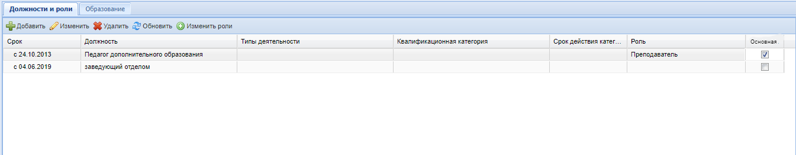
Рисунок 181 – Период пребывания сотрудником в должности
Для добавления должности сотруднику нажмите на кнопку «Добавить» на вкладке «Должность». Откроется окно добавления новой должности сотруднику (Рисунок 182).
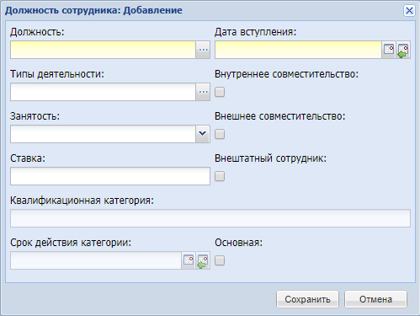
Рисунок 182 – Окно «Должность сотрудника: Добавление»
Примечания
1 Если при добавлении должности сотрудника установлен «флажок» на параметре «Основная», то у добавляемого сотрудника во вкладке «Должности и роли» автоматически появится столбец «Основная» с установленным «флажком» (Рисунок 181).
2 Для первой добавляемой должности «флажок» во вкладке «Должности и роли» на параметре «Основная» проставляется автоматически.
3 Если данный «флажок» уже установлен в одной из должностей, то для первоначальной должности он снимается.
Для редактирования уже существующей записи выделите должность в таблице и нажмите на кнопку «Изменить». Откроется окно редактирования должности (Рисунок 183).
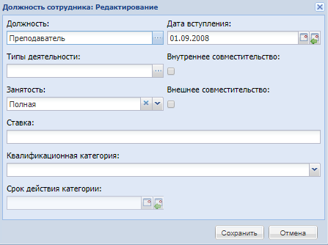
Рисунок 183 – Окно «Должность сотрудника: Редактирование»
Окно добавления и окно редактирования должности содержат следующие поля:
- «Должность» – укажите значение из справочника «Должности»;
- «Дата вступления» – укажите дату вступления в должность из календаря;
- «Типы деятельности» – укажите тип деятельности из выпадающего списка;
- «Внутреннее совместительство» – установите «флажок» при необходимости;
- «Занятость» – укажите тип занятости из выпадающего списка;
- «Ставка» – укажите ставку;
- «Квалификационная категория» – укажите категорию из выпадающего списка;
- «Срок действия категории» – укажите срок действия категории из выпадающего списка.
Примечание – Возраст сотрудника на момент принятия на работу должен быть больше либо равен 14 годам. Если хотя бы для одной из существующих должностей возраст сотрудника на момент вступления в должность меньше лет, то при нажатии кнопки «Сохранить» отобразится сообщение «На форме имеются некорректно заполненные поля: Поле «Дата вступления» для должности «наименование должности».
- «Типы деятельности» – укажите типы деятельности для данной должности сотрудника. Поле заполняется с помощью справочника «Типы деятельности». Можно добавлять массово несколько записей из справочника, проставив «флажок» в нескольких строках справочника «Типы деятельности» при добавлении их в поле. Например, для должности «Тренер» можно указать тип деятельности в виде уточнения к должности: «Тренер по легкой атлетике», «Тренер каратэ» и пр.;
- «Занятость» – укажите тип занятости из выпадающего списка: полная или неполная;
- «Совместительство» – установите «флажок», если сотрудник занимает должность по внутреннему и/ или внешнему совместительству;
Примечание – При сохранении должности происходит проверка на наличие у сотрудника должностей по внутреннему совместительству на текущую дату. У сотрудника может быть только одна должность не по внутреннему совместительству. Если повторно установлен «флажок» в параметре «Совместительство», Система выдаст сообщение: «У сотрудника не может быть одновременно несколько должностей не по совместительству!».
- «Ставка» – введите цифровое значение: при вводе «1» Система преобразует значение в «1,00», при вводе значения «0.5» Система преобразует значение в «0,50».
Для назначения новой роли для должности сотрудника, выделите запись должности во вложенной вкладке «Должности и роли» и нажмите на кнопку «Изменить роли» на панели инструментов таблицы. После этого откроется окно «Должности» (Рисунок 184). Для просмотра информации доступа нажмите на запись роли – в блоке справа отобразятся включенные права доступа. Установите «флажки» в строках ролей, которые необходимо назначить на данную должность сотрудника. Нажмите на кнопку «Сохранить», форма выбора ролей закроется автоматически.
Примечания
1 Сотрудник организации не имеет права на добавление роли «Администратор Системы».
2 В портфолио сотрудника отображаются только роли, у которых в поле «Может быть назначена» проставлено значение «Сотруднику». Остальные роли не отображаются в списке доступных ролей.
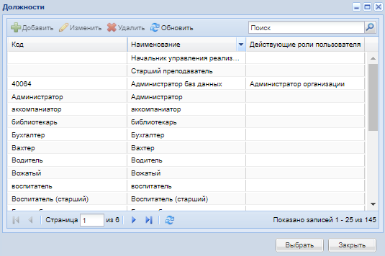
Рисунок 184 – Окно «Должности»
После внесения требуемых данных нажмите на кнопку «Сохранить» для сохранения данных и «Отмена» для отмены внесенных изменений.
При удалении единственной должности сотрудника, Система выдаст информационное сообщение (Рисунок 185).
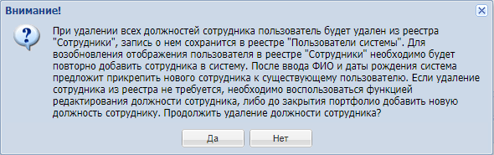
Рисунок 185 – Сообщение Системы
При нажатии на кнопку «Да» информационное сообщение закроется, осуществится удаление должности сотрудника из его портфолио, удаление записи из таблицы «История трудовой деятельности» на вкладке «Трудовая активность». При закрытии портфолио сотрудника без добавления новой должности, портфолио будет удалено из реестра «Сотрудники». При нажатии на кнопку «Нет» информационное сообщение закроется, удаление должности не осуществится.
Вложенная вкладка «Образование» (Рисунок 186) используется для внесения в Систему информации об образовании сотрудника.
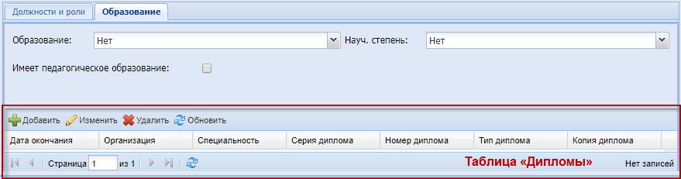
Рисунок 186 – Реестр «Сотрудники»: вложенная вкладка «Образование»
Данная вкладка содержит следующие поля:
- «Образование» – выберите значение из выпадающего списка;
- «Науч. степень» – выберите значение из выпадающего списка;
- «Имеет педагогическое образование» – установите «флажок» для включения параметра.
Дополнительная вкладка «Образование» содержит таблицу «Дипломы».
Нажмите на кнопку «Добавить» для добавления информации. Откроется окно (Рисунок 187).
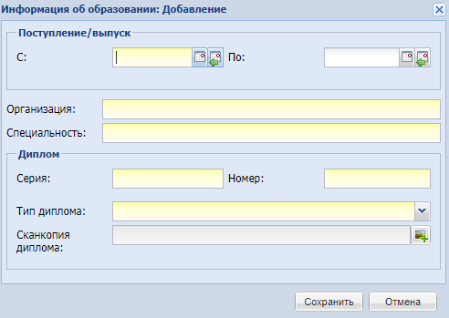
Рисунок 187 – Окно «Добавление информации по образованию сотрудника»
Заполните следующие поля:
- «С» и «По» – укажите дату поступления и выпуска сотрудника соответственно;
- «Организация» – укажите наименование учебного заведения, которое окончил сотрудник;
- «Специальность» – укажите специальность сотрудника;
- «Серия», «Номер» – укажите серию и номер диплома;
- «Тип диплома» – укажите тип диплома, выбрав значение из выпадающего списка;
- «Сканкопия диплома» – служит для загрузки сканкопии диплома с жесткого диска компьютера (кнопка ).

Вкладка «Трудовая активность»
На вкладке «Трудовая активность» выполняется автоматический подсчет стажа работы сотрудника. Высчитывается общий стаж, педагогический стаж. Если у сотрудника уже имелся трудовой или педагогический стаж, введите его в соответствующих полях «Общий трудовой стаж на дату приема» и «Педагогический стаж на дату приема». В противном случае стаж работы будет подсчитываться, начиная с момента приема на работу в данную организацию. В этом же окне необходимо внести сведения о декретном отпуске сотрудника (Рисунок 188).
Также в автоматическом режиме формируется история работы в организации (прием на работу, перевод на другую должность, увольнение сотрудника, перевод в другую организацию) в хронологическом порядке. История трудовой деятельности представлена в табличном виде (см. п. 4.4.1).
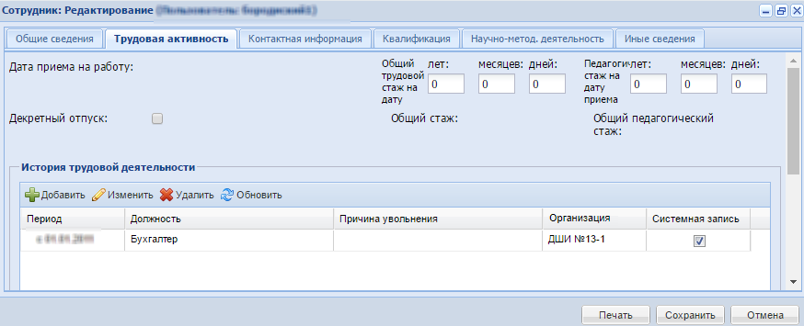
Рисунок 188 – Окно «Сотрудники: Редактирование», вкладка «Трудовая активность»
Вкладка содержит следующие поля:
- «Дата приема на работу» – датой приема на работу сотрудника в данную организацию считается самая ранняя дата вступления в должность из таблицы «Должности, занимаемые сотрудником» из вкладки «Общие сведения» портфолио сотрудника;
- «Общий трудовой стаж (на дату приема): лет, месяцев, дней» – в соответствующих полях введите количество лет, месяцев и дней общего стажа сотрудника, которые он имел до даты, указанной в поле «Дата приема на работу» текущей вкладки;
- «Педагогический стаж (на дату приема): лет, месяцев, дней» – в соответствующих полях введите количество лет, месяцев и дней педагогического стажа сотрудника, которые он имел до даты, указанной в поле «Дата приема на работу» текущей вкладки;
- «Общий стаж» – в автоматическом режиме подсчитывается количество лет, месяцев и дней, которые сотрудник отработал в общем. Количество лет, месяцев и дней вычисляется путем сложения стажа в данной организации и стажа, указанного в полях «Общий трудовой стаж: лет, месяцев, дней» по всем должностям;
- «Общий педагогический стаж» – в автоматическом режиме подсчитывается количество лет, месяцев и дней, которые сотрудник отработал в статусе педагогического работника. Количество лет, месяцев и дней вычисляется путем сложения стажа в данной организации и стажа, указанного в полях «Педагогический стаж: лет, месяцев, дней» только по должностям, имеющим в Системе тип «Педагогический работник»;
- «Декретный отпуск» – параметр должен быть включен (установлен «флажок»), если сотрудник на текущий момент находится в декретном отпуске.
Раздел «История трудовой деятельности» в автоматическом режиме формирует информацию о движении сотрудника в период работы в рамках Системы. Отражаются все перемещения сотрудника с одной должности на другую, из организации в организацию.
Чтобы добавить должность, которую занимал сотрудник до введения данных в Систему, для корректного подсчета стажа работы сотрудника нажмите на кнопку «Добавить» на панели инструментов раздела «История трудовой деятельности». Откроется окно (Рисунок 189).
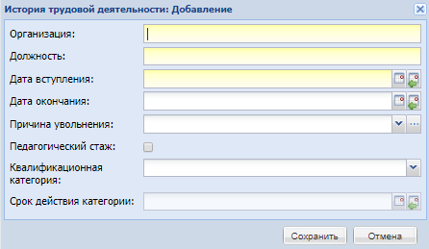
Рисунок 189 – Окно «История трудовой деятельности: Добавление»
Заполните следующие поля:
- «Организация» – введите название организации, в которой работал/работает сотрудник;
- «Должность» – введите название должности, которую занимал/занимает сотрудник;
- «Дата вступления» и «Дата окончания» – введите соответствующие даты;
- «Дата окончания» – введите соответствующие даты;
- «Причина увольнения» – выберите причину увольнения из выпадающего списка;
- «Педагогический стаж» – установите «флажок» при необходимости;
- «Квалификационная категория» – выберите квалификационную категорию из выпадающего списка.
Примечание – Возраст сотрудника на момент принятия на работу должен быть больше либо равен 14 годам. Если хотя бы для одной из существующих должностей возраст сотрудника на момент вступления в должность меньше лет, то при нажатии кнопки «Сохранить» отобразится сообщение «На форме имеются некорректно заполненные поля: Поле «Дата вступления» для должности «наименование должности» на вкладке «Трудовая активность».
- «Причина увольнения» – укажите причину увольнения сотрудника с прежнего места работы, выбрав значение из выпадающего списка;
- «Педагогический стаж» – установите «флажок» в строке, если указываемый срок будет суммироваться в срок педагогического стажа.
Нажмите на кнопку «Сохранить» для создания записи или кнопку «Отмена» – для отмены создания записи.

Вкладка «Контактная информация»
Вкладка «Контактная информация» служит для заполнения контактной информации сотрудника (Рисунок 190).
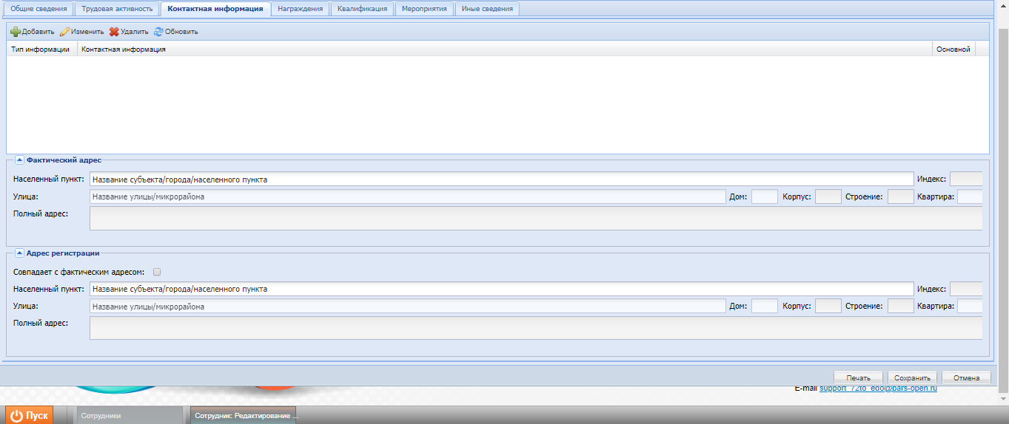
Рисунок 190 – Окно «Сотрудники: Редактирование», вкладка «Контактная информация»
При нажатии на кнопку разворачивается, а при нажатии на кнопку сворачивается информация в разделе «Фактический адрес» или «Адрес регистрации».
Для добавления контактной информации сотрудника нажмите на кнопку «Добавить» на панели инструментов раздела «Контактная информация». Откроется окно добавления новой контактной информации (Рисунок 191).
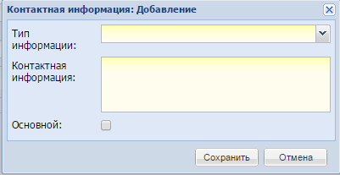
Рисунок 191 – Окно «Контактная информация: Добавление»
Для редактирования уже существующей контактной информации сотрудника выделите запись в таблице и нажмите на кнопку «Изменить», откроется окно редактирования контактной информации (Рисунок 192).
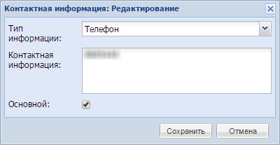
Рисунок 192 – Окно «Контактная информация: Редактирование»
Окно добавления и окно редактирования контактной информации содержит следующие поля:
- «Тип информации» – укажите тип контактной информации, выбрав значение из выпадающего списка;
- «Контактная информация» – укажите контактную информацию;
- «Основной» – установите «флажок», если данная контактная информация является основной.
После внесения требуемых данных нажмите на кнопку «Сохранить» для сохранения данных или «Отмена» для отмены внесенных данных.
Примечание – Хотя бы один из контактов каждого типа должен быть основным, при этом не может быть двух и более основных контактов одного типа.
Укажите информацию о фактическом адресе, адресе регистрации по месту жительства, адресе регистрации по месту пребывания. В соответствующих разделах заполните поля:
- «Населенный пункт» – поле для указания населенного пункта. По первым буквам названия населенного пункта, вводимого в поле ввода, с помощью ФИАС подбирается нужная информация (пример заполнения адреса с помощью ФИАС см. п. 6.1);
- «Индекс» – заполняется автоматически с помощью ФИАС после заполнения полей «Населенный пункт», «Улица», «Дом»;
- «Улица» – укажите улицу. Заполняется с помощью ФИАС, подобно полю «Населенный пункт». Список улиц строится исходя из значения, выбранного в поле «Населенные пункт»;
- «Дом» – укажите дом. Заполняется с помощью ФИАС, подобно полю «Населенный пункт». Список домов строится исходя из значения, выбранного в поле «Улица» и «Населенный пункт»;
- «Корпус» – укажите корпус дома. Заполняется с помощью ФИАС, подобно полю «Населенный пункт». Список корпусов строится исходя из значения, выбранного в полях «Дом», «Улица» и «Населенный пункт»;
- «Строение» – укажите строение;
- «Квартира» – укажите квартиру;
- «Полный адрес» – автоматически заполняется Системой значениями, внесенными в поля «Индекс», «Населенный пункт», «Улица», «Дом», «Корпус» и «Квартира».
Примечание – Установите «флажок» в поле «Совпадает с фактическим адресом» для автоматического заполнения блока «Юридический адрес» значениями из блока «Фактический адрес».

Вкладка «Награждения»
Данная вкладка предназначена для внесения информации о награждениях/поощрениях сотрудника (Рисунок 193). Для добавления нового вида награждения нажмите на кнопку «Добавить». Откроется окно (Рисунок 194).
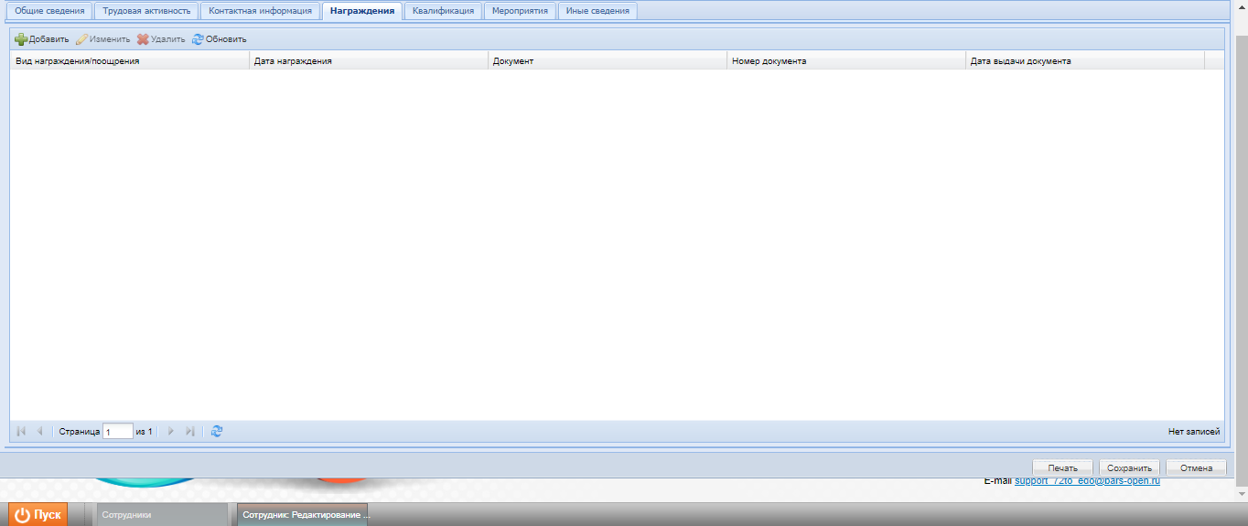
Рисунок 193 – Окно «Сотрудники: Редактирование», вкладка «Награждения»
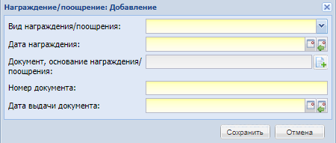
Рисунок 194 – Окно «Награждение/поощрение: Добавление»
Заполните следующие поля:
- «Вид награждения/поощрения» – укажите вид награждения из выпадающего списка;
- «Дата награждения» – укажите дату награждения, выбрав ее в календаре;
- «Документ, основание награждения/поощрения» – прикрепите нужный документ, нажав на кнопку ;
- «Номер документа» – укажите номер документа;
- «Дата выдачи документа» – укажите дату выдачи, выбрав ее из календаря.
Нажмите на кнопку «Сохранить» для сохранения данных или «Отмена» для отмены внесенных данных.

Вкладка «Квалификация»
Используется для внесения в Систему информации о квалификации сотрудника.
Вкладка содержит следующие поля:
- «Категория» и «Кат. по совмест.» – выберите значение из выпадающего списка;
- «Даты получения категорий» – введите дату получения соответствующей категории, введенной в поле слева;
- «Пед. разряд» – укажите значение разряда при наличии педагогического разряда у сотрудника.
Вкладка содержит вложенные вкладки:
- «Конкурсы»,
- «Информация об аттестациях»,
- «Научно-методическая деятельность».
Вложенные вкладки «Конкурсы» содержит информацию о конкурсах, в которых принимал участие сотрудник.
Чтобы добавить запись, нажмите на кнопку «Добавить» на панели инструментов вкладки «Конкурсы», откроется окно (Рисунок 195).
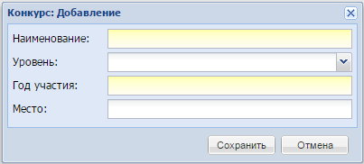
Рисунок 195 – Окно «Конкурс: Добавление»
Заполните поля:
- «Наименование» – укажите наименование конкурса;
- «Уровень» – выберите значение из выпадающего списка;
- «Год участия» – укажите год участия в числовом формате;
- «Место» – укажите место проведения конкурса.
Нажмите на кнопку «Сохранить» для создания записи.
Вложенная вкладка «Информация об аттестациях» содержит информацию об аттестациях, пройденных сотрудником.
Чтобы создать запись, нажмите на кнопку «Добавить». Откроется окно «Информация об аттестации: Добавление» (Рисунок 196).
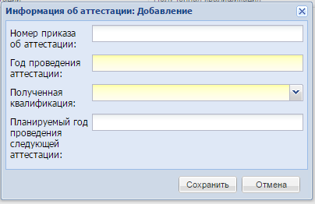
Рисунок 196 – Окно «Информация об аттестации: Добавление»
Заполните следующие поля:
- «Номер приказа об аттестации» – укажите номер приказа об аттестации в числовом формате;
- «Год проведения аттестации» – укажите год проведения аттестации в числовом формате;
- «Полученная квалификация» – выберите значение из выпадающего списка;
- «Планируемый год проведения следующей аттестации» – укажите планируемый год проведения следующей аттестации.
Нажмите на кнопку «Сохранить».
На вложенную вкладку «Научно-методическая деятельность» вносится информация о научно-исследовательских работах, авторских программах и методических материалах сотрудника ОО.
Для добавления записи нажмите на кнопку «Добавить» на панели инструментов вкладки, откроется окно (Рисунок 197).
Заполните следующие поля:
- «Наименование» – укажите наименование работы/ программы/ материала;
- «Описание» – введите описания добавляемой работы/ программы/ материала;
- «Дата» – введите дату защиты/ представления работы/ программы/ материала.
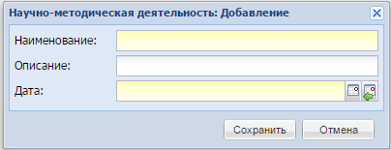
Рисунок 197 – Окно «Научно-методическая деятельность: Добавление»

Вкладка «Мероприятия»
Данная вкладка содержит информацию об участии в мероприятиях сотрудника в роли участника и преподавателя. Данные об участии сотрудника в мероприятиях подтягиваются из данных о мероприятиях (Реестры/Мероприятия) и доступны только для просмотра.

Вкладка «Иные сведения»
Данная вкладка содержит дополнительную информацию о сотруднике. Информация в данную вкладку вносится в виде произвольного текста.

Реестр «Учащиеся»
Для перехода к реестру «Учащиеся» выберите пункт меню «Пуск/Реестры/Учащиеся» или нажмите на ярлык 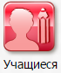. Откроется окно «Учащиеся» (Рисунок 198).
Информация в окне представлена в виде таблицы (см. п. 4.4.1).
В таблице возможна фильтрация списка учащихся по периоду обучения и организациям:
- «На текущую дату» – «В текущей организации» – отобразятся те учащиеся, которые на текущую дату учатся в текущей организации;
- «На текущую дату» – «Во всех организациях» – отобразятся те учащиеся, которые на текущую дату учатся в какой-либо организации;
- «На текущую дату» – «В текущей и подведомственных организациях» – отобразятся те учащиеся, которые на текущую дату учатся в текущей организации и ее подведомственных;
- «В любое время» – «В текущей организации» – отобразятся те учащиеся, которые когда-либо обучались в текущей организации;
- «В любое время» – «Во всех организациях» – отобразятся те учащиеся, которые занесены в реестр «Учащиеся»;
- «В любое время» – «В текущей и подведомственных организациях» – отобразятся те учащиеся, которые когда-либо обучались в текущей организации.
Также в таблице возможна фильтрация (поиск) данных по ФИО учащегося, по дате рождения учащегося (с указанием периода) Введите в поле искомое значение (или часть слова), нажмите клавишу «Enter» на клавиатуре. Система выдаст результаты поиска.
Примечание – При выборе фильтров по периоду обучения (поле «Учатся») со значением «В любое время» отображаются учащиеся, которые обучаются в организации в период обучения, выбранном в виджете.

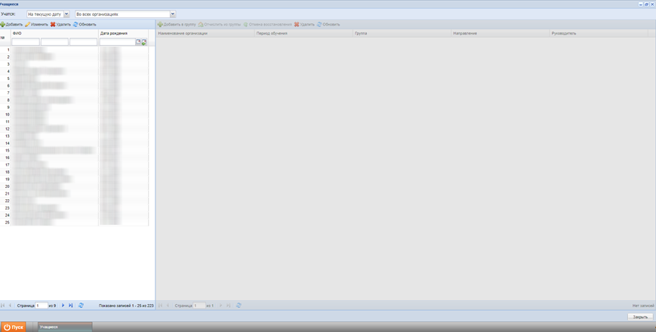
Рисунок 198 – Реестр «Учащиеся»
Чтобы создать нового учащегося (завести учащегося в Системе) или добавить организацию или группу к существующему учащемуся, нажмите на кнопку «Добавить» на рабочей панели. Откроется окно (Рисунок 199).
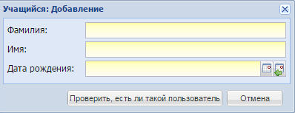
Рисунок 199 – Окно «Учащийся: Добавление»
Заполните следующие поля:
- «Фамилия», «Имя» – укажите фамилию и имя учащегося. Возможен ввод латинских символов;
- «Дата рождения» – укажите дату рождения учащегося.
Нажмите на кнопку «Проверить, есть ли такой пользователь». После чего Система проверит, существует ли учащийся с такими параметрами в Системе:
- если учащегося с такими параметрами в Системе не существует, откроется окно (Рисунок 200), в котором нажмите одну из следующих кнопок:
Рисунок 200 – Сообщение Системы
  - при нажатии на кнопку «Нет» окно закроется;
  - при нажатии на кнопку «Отмена» откроется окно (см. Рисунок 199);
  - при нажатии на кнопку «Да» откроется окно добавления нового учащегося (Рисунок 201).
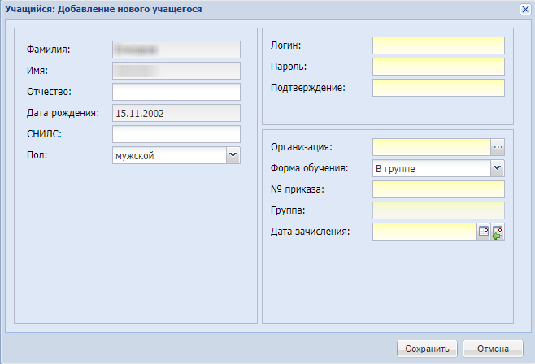
Рисунок 201 – Окно «Учащийся: Добавление нового учащегося»
Заполните следующие поля:
- «Фамилия», «Имя» – поля заполнены, являются нередактируемыми;
- «Отчество» – укажите отчество учащегося;
- «Дата рождения» – поле заполнено, является нередактируемым;
- «Пол» – укажите пол учащегося, выбрав значение из выпадающего списка;
- «Фото» – выбор файла для загрузки;
- «СНИЛС» – введите СНИЛС;
- «Логин» – укажите логин учащегося, с помощью которого он сможет входить в Систему.
Примечание – Если введен уже существующий логин, то поле подсвечивается желтым цветом. Возможен ввод латинских и нередактируемых символов префикса в поле «Логин».
- «Пароль» – укажите пароль для входа в Систему;
- «Подтверждение» – для подтверждения пароля введите его повторно в данное поле;
Примечание – Поля «Пароль» и «Подтверждение» должны совпадать.
- «Организация» – укажите организацию, в которой обучается учащийся, выбрав значение из реестра «Организация». По умолчанию выбрана текущая организация;
- «Форма обучения» – выберите форму обучения:
  - «В группе»;
  - «По индивидуальной программе».
- «№ приказа» – заполните номер приказа о зачислении;
- «Группа» – укажите группу обучения учащегося, выбрав значение из реестра «Группы» (для выбора доступны только группы того периода, который задан на рабочем столе Системы в виджете «Период обучения»);
- «Дата зачисления» – укажите дату зачисления в группу. Выбор даты возможен только из периода, заданного на рабочем столе Системы в виджете «Период обучения». Дата зачисления должна входить в период обучения группы.
Примечание – При нажатии на кнопку «Сохранить» Система производит проверку на наличие в Системе учащегося или пользователя с такими же ФИО и датой рождения (если учащийся добавлялся в одно и то же время).
Если учащийся с такими параметрами существует, Система выведет сообщение (Рисунок 202).
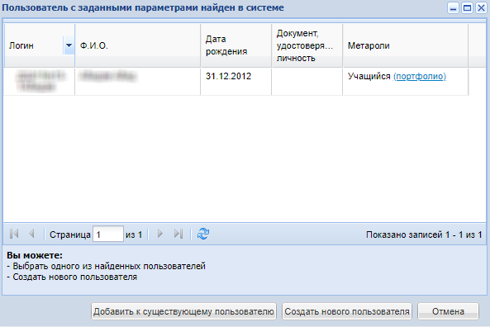
Рисунок 202 – Окно «Пользователь с заданными параметрами найден в системе»
Для создания нового учащегося нажмите на кнопку «Создать нового пользователя», откроется окно «Учащийся: Добавление нового учащегося» (см. Рисунок 201). Укажите необходимую информацию и нажмите на кнопку «Сохранить» (описание действий см. выше).
Примечание – При добавлении учащегося в группу производится проверка наличия журнала группы в архиве. Если журнал группы сдан в архив, при добавлении учащегося Система выведет сообщение: «Невозможно добавить учащегося в группу, т.к. журнал для группы «Наименование группы» по предмету «Наименование предмета» сдан в архив «дата сдачи в архив в формате ДД.ММ.ГГГГ». Для добавления учащегося в группу необходимо предварительно вернуть журнал из архива». При нажатии кнопки «Закрыть» осуществится возврат к окну добавления учащегося в группу.
Для добавления нового места учебы к существующему учащемуся выберите запись пользователя в окне уведомления (см. Рисунок 202) и нажмите на кнопку «Добавить к существующему пользователю». Откроется окно «Учащийся: Добавление нового места учебы» (Рисунок 203).
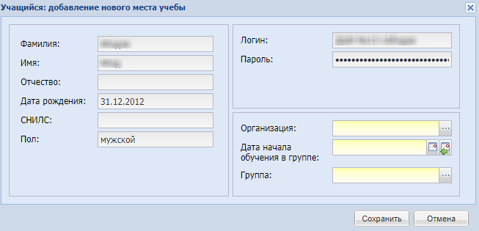
Рисунок 203 – Окно «Учащийся: Добавление нового места учебы
Если пользователь с указанными параметрами, но с другой ролью был авторизован в Системе, то появится окно, содержащее данные об этом пользователе.
Укажите дату начала обучения и группу, в которую нужно добавить учащегося, и нажмите на кнопку «Сохранить». При наличии мест в группе, учащийся будет успешно зачислен. Если в группе нет мест, то откроется сообщение: «Невозможно добавить учащегося, т.к. в группе нет мест».
Примечание – Данные о сотрудниках, учащихся, родителях других организаций доступны для просмотра только администратору Системы. Если действие по добавлению осуществляет сотрудник, которому дано такое право администратором Системы в правах доступа его роли, то ему доступны данные только текущей организации. Если сотрудник, учащийся или родитель не имеет связи с организацией, администратор которого в данный момент осуществляет добавление пользователя, при нажатии на кнопку Система выдаст сообщение: «Внимание! Этот пользователь не связан с вашей организацией. У вас нет права на просмотр его портфолио. Обратитесь, пожалуйста, к администратору Системы».

Портфолио учащегося
Для редактирования данных об учащемся выделите запись в списке учащихся и нажмите на кнопку «Изменить» на панели инструментов реестра (см. Рисунок 198). Откроется окно «Учащийся: Редактирование» (Рисунок 204), которое содержит следующие вкладки: «Основное», «Контактная информация», «История», «Достижения». Заголовок формы – имя пользователя (логин).
Рисунок 204 – Окно «Учащийся: Редактирование»

Вкладка «Основное»
Вкладка «Основное» (см. Рисунок 204) содержит следующую информацию об учащемся:
- «Фотография учащегося» – поле загрузки файла. Загружаемый файл должен иметь одно из следующих расширений: .bmp, .gif, .jpg (.jpeg), .png;
- «Фамилия», «Имя», «Отчество» – по умолчанию поля заполнены данными, введенными при создании учащегося;
- «Дата рождения» – по умолчанию заполнено датой рождения, введенной при создании учащегося;
- «Пол» – выберите значение из выпадающего списка;
- «СНИЛС» – укажите СНИЛС.
Примечание – При сохранении информации, если физическому лицу добавлен СНИЛС, который уже введен в Системе, Система выведет сообщение с ФИО и датой рождения физлица, к которому он был привязан ранее. За дальнейшей помощью обратитесь к администратору Системы.
Примечание – Если поле «СНИЛС» не заполнено, то при сохранении карточки Система выведет следующее предупреждение (Рисунок 205).
Рисунок 205 – Сообщение Системы
- «Место рождения» – указывается место рождения учащегося;
- «Гражданство» – укажите гражданство учащегося, выбрав значение из выпадающего списка;
Примечание – Если поле «Гражданство» имеет значение «Гражданин Российской Федерации и иностранного государства (двойное гражданство)» или «Иностранный гражданин», то становится доступным для заполнения поле «Страна гражданства». Значение выбирается из выпадающего списка.
- блок «Образовательная организация»:
  - «Организация» – укажите наименование ОО;
  - «Класс (Группа)» – укажите класс (группу) ОО;
  - «Классный руководитель (Воспитатель)» – укажите ФИО классного руководителя (воспитателя) ОО;
  - «Телефон классного руководителя (воспитателя)» – укажите телефон классного руководителя (воспитателя) ОО.
Примечание – Сведения, указанные в блоке «Общеобразовательная организация» будут автоматически отображаться в журнале группы в информации об учащемся.
- «Группа здоровья» – укажите группу здоровья, выбрав значение из выпадающего списка;
- «Трудная жизненная ситуация» – в справочнике «Трудная жизненная ситуация» установите «флажки» напротив необходимых значений и нажмите на кнопку «Выбрать»;
Примечание – Если в поле «Трудная жизненная ситуация» было выбрано несколько значений, в последующем при наведении курсора на данное поле будет всплывать подсказка с перечислением всех значений, которое оно содержит.
- «Группа инвалидности» – укажите группу инвалидности, выбрав значение из выпадающего списка;
- «Срок действия группы инвалидности» – введите дату срока действия группы инвалидности. Поле становится доступным после заполнения поля «Группа инвалидности»;
- «Причины инвалидности» – укажите причину инвалидности, выбрав значение из выпадающего списка;
- «Номер заключения ПМПК и (или) ИПР» – введите номер заключения ПМПК и (или) ИПР;
- «Дата заключения ПМПК и (или) ИПР» – введите дату заключения ПМПК и (или) ИПР. Поле становится доступным, после заполнения поля «Номер заключения ПМПК и (или) ИПР;
- «Потребность в адаптированной программе обучения» – укажите потребность в адаптированной программе, выбрав значение из выпадающего списка;
- «Вид обучения при длительном лечении» – укажите вид обучения при длительном лечении учащегося, выбрав значение из выпадающего списка;
- «Ребенок с ОВЗ» – укажите относится ли ребёнок к категории детей с ОВЗ, установив в поле «флажок»;
- «Ребенок-инвалид» – укажите относится ли ребёнок к категории детей инвалидов, установив в поле «флажок»;
- раздел «Документы, удостоверяющие личность». Нажмите на кнопку «Добавить», откроется окно (Рисунок 206), в котором укажите следующие сведения:
Рисунок 206 – Окно «Документ, удостоверяющий личность: Добавление»
  - «Тип документа» – выберите значение из выпадающего списка;
  - «Серия», «Номер» – укажите серию и номер документа, тип которого указан в поле «Тип документа»;
  - «Дата выдачи» – укажите дату выдачи;
  - «Кем выдан» – укажите организацию, которой был выдан документ, тип которой указан в поле «Тип документа»;
  - нажмите на кнопку «Сохранить».
Примечание – При добавлении документа, удостоверяющего личность, производится проверка на существование документа в Системе по типу документа. Если документ с указанным типом уже есть в Системе, Система предложит заменить существующие данные на новые или выведет сообщение (Рисунок 207).
Рисунок 207 – Сообщение Системы
Нажмите на кнопку:
- «Изменить» – изменение документа. Выделите документ и нажмите на кнопку «Изменить». Откроется окно, аналогичное окну (см. Рисунок 206). Отредактируйте данные, нажмите на кнопку «Сохранить»;
- «Удалить» – удаление записи;
- «Обновить» – обновление списка записей;
Примечание – Если поле «Тип документа» имеет значение «Свидетельство о рождении», становятся доступными для заполнения дополнительные поля:
- «Номер актовой записи» – введите номер актовой записи о рождении;
- «Дата создания актовой записи» – введите дату создания актовой записи о рождении;
- «Место государственной регистрации (отдел ЗАГС)» – введите место государственной регистрации (наименование и/ или номер отдела ЗАГС).
В нижней части окна вкладки «Основное» для просмотра доступен блок «Родители». Информация представлена в виде таблицы (см. п. 4.4.1). Таблица состоит из пяти столбцов, значения которых формируются из реестра «Родители»: «ФИО», «Тип законного представителя»; «Тип родства», «Статус», «Место работы».
Примечание – Таблица не доступна для редактирования, вся информация доступна только для просмотра. Информация в таблице обновляется при изменении сведений в карточке соответствующего родителя, либо при привязке данного ребенка к новому родителю.

Вкладка «Контактная информация»
На вкладке «Контактная информация» хранится контактная информация об учащемся (Рисунок 208).
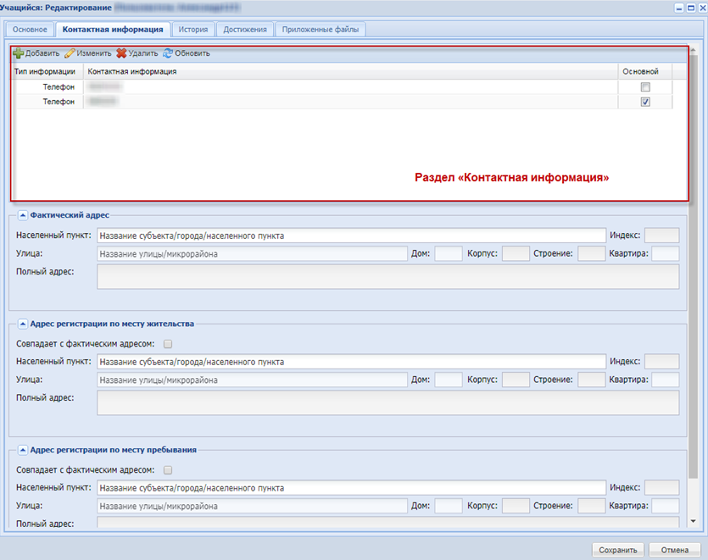
Рисунок 208 – Окно «Учащийся: Редактирование», вкладка «Контактная информация»
Для редактирования уже существующей контактной информации сотрудника выделите запись в таблице и нажмите на кнопку «Изменить» Откроется окно редактирования контактной информации (Рисунок 209).
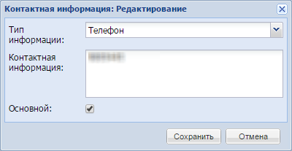
Рисунок 209 – Окно «Контактная информация: Редактирование»
Окно добавления и окно редактирования контактной информации содержит следующие поля:
- «Тип информации» – укажите тип контактной информации, выбрав значение из выпадающего списка;
- «Контактная информация» – укажите контактную информацию;
- «Основной» – установите «флажок», если данная контактная информация является основной.
После внесения требуемых данных нажмите на кнопку «Сохранить» для сохранения данных или «Отмена» для отмены внесенных данных.
Примечание – Хотя бы один из контактов каждого типа должен быть основным, при этом не может быть двух и более основных контактов одного типа.
Укажите информацию о фактическом адресе. Заполните поля:
- «Населенный пункт» – поле для указания населенного пункта. По первым буквам названия населенного пункта, вводимого в поле ввода, с помощью ФИАС подбирается нужная информация (пример заполнения адреса с помощью ФИАС см. п. 6.1);
- «Индекс» – заполняется автоматически с помощью ФИАС после заполнения полей «Населенный пункт», «Улица», «Дом»;
- «Улица» – укажите улицу. Заполняется с помощью ФИАС, подобно полю «Населенный пункт». Список улиц строится исходя из значения, выбранного в поле «Населенные пункт»;
- «Дом» – укажите дом. Заполняется с помощью ФИАС, подобно полю «Населенный пункт». Список домов строится исходя из значения, выбранного в поле «Улица» и «Населенный пункт»;
- «Корпус» – укажите корпус дома. Заполняется с помощью ФИАС, подобно полю «Населенный пункт». Список корпусов строится исходя из значения, выбранного в полях «Дом», «Улица» и «Населенный пункт»;
- «Строение» – укажите строение;
- «Квартира» – укажите квартиру;
- «Полный адрес» – автоматически заполняется Системой значениями, внесенными в поля «Индекс», «Населенный пункт», «Улица», «Дом», «Корпус» и «Квартира».
Аналогичным образом заполните блоки «Адрес регистрации по месту жительства» и «Адрес регистрации по месту пребывания».
Примечание – Установите «флажок» в поле «Совпадает с фактическим адресом» для автоматического заполнения блока «Адрес по месту жительства» и «Адрес регистрации по месту пребывания» значениями из блока «Фактический адрес».

Вкладка «История»
На вкладке «История» в автоматическом режиме формируется информация о движении учащегося в период обучения в рамках Системы.
Вкладка содержит разделы:
- «История обучения»;
- «Освоенные программы обучения»;
- «Документ об образовании» (Рисунок 210).
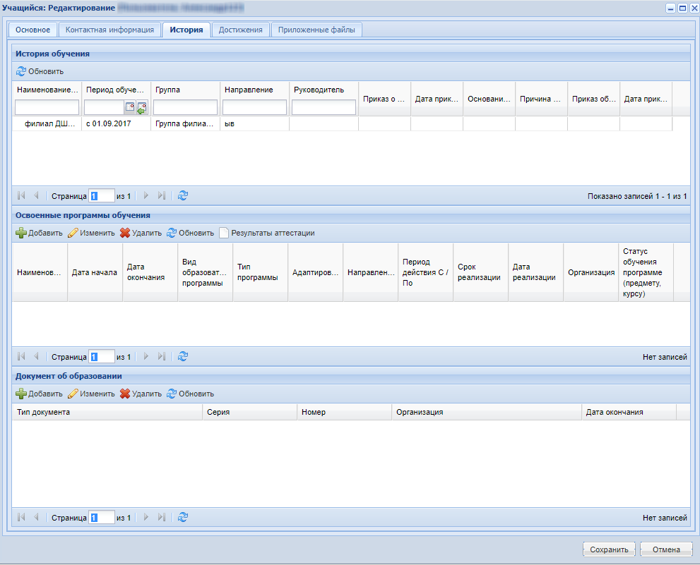
Рисунок 210 – Окно «Учащийся: Редактирование», вкладка «История»
Отражаются все перемещения учащегося с одной группы в другую, из организации в организацию.
Раздел «История обучения» состоит из следующих граф:
- «Наименование организации» – показывает, в какой организации обучался/обучается учащийся;
- «Период обучения» – показывает период обучения ребенка в данной группе (дата начала и дата окончания обучения);
- «Группа» – показывает, в какой группе обучался ребенок в данный период обучения и по данному направлению;
- «Направление» – показывает, по какому направлению обучался ребенок в данной организации и в данной группе;
- «Руководитель» – показывает ФИО руководителя данной группы;
- «Приказ о зачислении/ переводе» – показывает номер приказа на зачисление (или перевод);
- «Дата приказа о зачислении/ переводе» – дату приказа на зачисление (или перевод);
- «Основание для перевода» – показывает основание для перевода;
- «Причина отчисления» – показывает номер приказа на отчисление (или перевод) и дата его выхода;
- «Приказ об отчислении» – показывает наименование приказа, по которому отчислен учащийся;
- «Дата приказа об отчислении» – показывает дату приказа об отчислении.
Раздел «Освоенные программы обучения» состоит из следующих граф:
- «Наименование» – показывает наименование программы;
- «Дата начала» – показывает дату начала обучения;
- «Дата окончания» – показывает дату окончания обучения;
- «Вид образовательной программы» – показывает вид образовательной программы;
- «Тип программы» – показывает тип программы;
- «Адаптированность» – показывает адаптированность программы;
- «Направленность» – показывает направленность программы;
- «Период действия с/по» – показывает период действия программы обучения;
- «Срок реализации» – показывает срок реализации программы обучения;
- «Дата реализации» – показывает дату реализации программы обучения;
- «Организация» – показывает наименование организации, в которой реализуется программа;
- «Статус обучения программе (предмету, курсу)» – укажите текущий статус обучения учащегося по данной программе.
Примечание – В данной таблице автоматически отобразятся все образовательные программы, которые были добавлены в карточки тех групп, в которых обучался учащийся.
Для добавления программы обучения нажмите на кнопку «Добавить» на панели инструментов раздела. Откроется окно «Освоенная программа обучения: Добавление» (Рисунок 211).
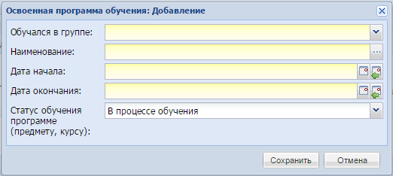
Рисунок 211 – Окно «Освоенная программа обучения: Добавление»
Заполните следующие поля:
- «Обучался в группе» – укажите группу обучения учащегося, выбрав значение из выпадающего списка (список значений формируется из значений, выбранных в виджетах «Период обучения», «Организация» и соответствующих им группам в данной организации в данном периоде);
- «Наименование» – укажите наименование программы, выбрав значение из справочника «Образовательные программы»;
- «Дата начала», «Дата окончания» – укажите период, в течение которого учащийся осваивал программу обучения;
- «Статус обучения программе (предмету, курсу)» – укажите текущий статус обучения, выбрав значение из выпадающего списка. По умолчанию указано значение «В процессе обучения».
Для редактирования программы обучения нажмите на кнопку «Изменить». Откроется окно «Освоенная программа обучение: Редактирование», аналогичное окну «Освоенная программа обучения: Добавление» (см. Рисунок 211).
Для удаления программы обучения выделите запись и нажмите на кнопку «Удалить». Подтвердите удаление, нажав на кнопку «Да», чтобы отменить удаление, нажмите на кнопку «Нет».
Для просмотра результатов аттестации по осваиваемым образовательным программам учащегося выделите образовательную программу и нажмите на кнопку «Результаты аттестации». Откроется окно «Результаты аттестации учащихся» (Рисунок 212).
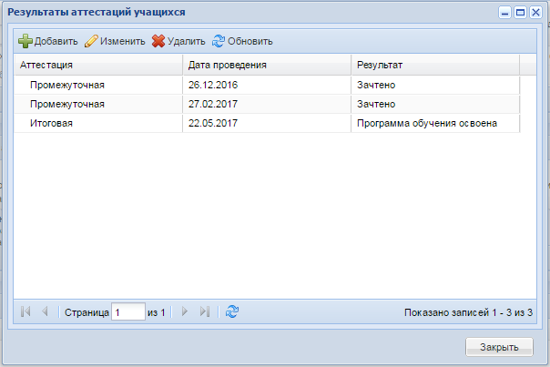
Рисунок 212 – Окно «Результаты аттестаций учащихся»
Для добавления результатов аттестации в окне «Результаты аттестации учащихся» нажмите на кнопку «Добавить», откроется окно «Результат аттестации учащегося: Добавление» (Рисунок 213).
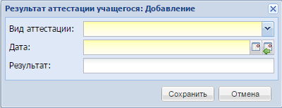
Рисунок 213 – Окно «Результат аттестации учащегося: Добавление»
Заполните следующие поля:
- «Вид аттестации» – укажите вид аттестации, выбрав значение из выпадающего списка;
- «Дата» – укажите дату проведения аттестации, дата аттестации должна быть раньше даты окончания освоенной программы;
Примечание – Если указать дату аттестации позже даты окончания освоенной программы, отобразится информационное сообщение: «На форме имеются некорректно заполненные поля: – Дата: Дата аттестации должна быть меньше даты окончания освоенной программы».
- «Результат» – укажите результат аттестации.
Нажмите на кнопку «Сохранить» для сохранения введенного результата и кнопку «Отмена» для отмены сохранения.
Для редактирования результата аттестации выберите необходимый элемент в таблице и нажмите на кнопку «Изменить» или дважды нажмите левой кнопкой мыши на необходимый элемент в таблице. Откроется окно «Результат аттестации учащегося: Редактирование», аналогичное окну «Результат аттестации учащегося: Добавление».
Для удаления результата аттестации выделите запись и нажмите на кнопку «Удалить». Подтвердите удаление, нажав на кнопку «Да», чтобы отменить удаление, нажмите на кнопку «Нет».
Для добавления сведений в раздел «Документы об образовании» нажмите на кнопку «Добавить», откроется окно (Рисунок 214).
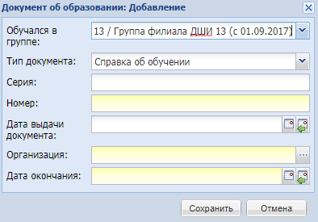
Рисунок 214 – Окно «Документ об образовании: Добавление»
Заполните следующие поля:
- «Обучался в группе» – укажите группу обучения учащегося, выбрав значение из выпадающего списка (список значений формируется из значений, выбранных в виджетах «Период обучения», «Организация» и соответствующих им группам в данной организации в данном периоде);
- «Тип документа» – укажите тип документа, выбрав значение в выпадающем списке;
- «Серия», «Номер», «Дата выдачи документа» – укажите соответствующие сведения документа об образовании;
- «Организация» – выберите организацию, выдавшую документ об образовании через реестр «Организации»;
- «Дата окончания» – укажите дату окончания образования.
Для редактирования документа об образовании выделите запись, нажмите на кнопку «Изменить». Откроется окно «Документ об образовании: Редактирование», аналогичное окну «Документ об образовании: Добавление» (см. Рисунок 214).
Для удаления документа об образовании выделите запись и нажмите на кнопку «Удалить». Подтвердите удаление, нажав на кнопку «Да», чтобы отменить удаление, нажмите на кнопку «Нет».

Вкладка «Достижения»
Вкладка «Достижения» (Рисунок 215) включает в себя следующие разделы:
- «Творческие работы, рефераты, проекты»;
- «Полученные дипломы, сертификаты и др.»;
- «Сведения об участии в мероприятиях»;
- «Спортивные достижения».
Примечание – Раздел «Спортивные достижения» доступен при условии, что в настройках организации включен параметр «Настройка для физкультурно-спортивного направления» (описание см. п. 7.9 в документе «БАРС.Образование – Электронное дополнительное образование. Руководство администратора»).
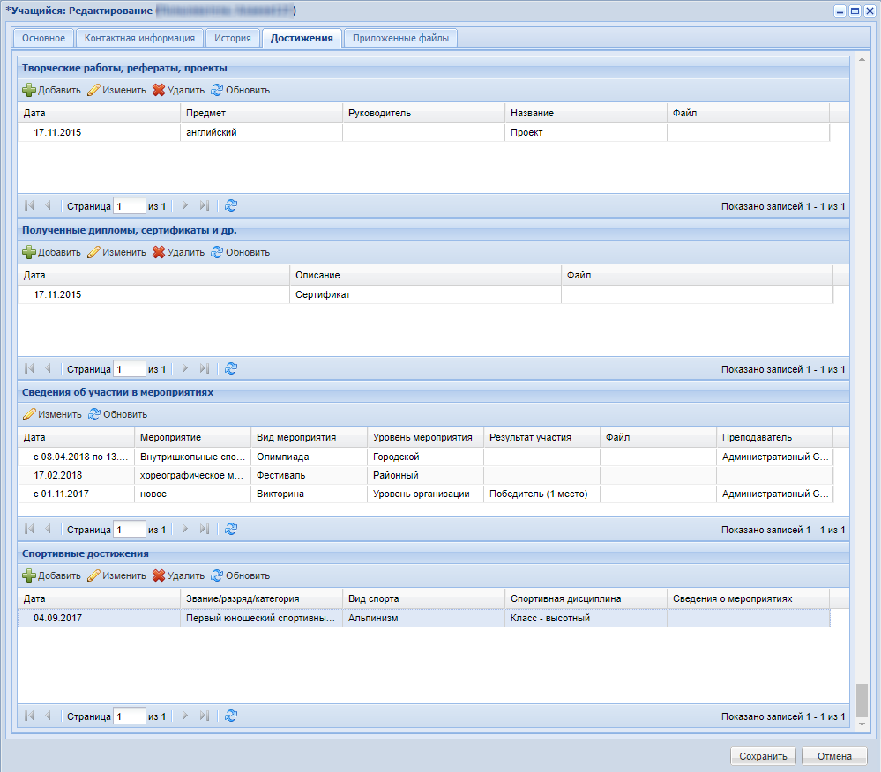
Рисунок 215 – Окно «Учащийся: Редактирование», вкладка «Достижения»
Раздел «Творческие работы, рефераты, проекты». Для добавления творческой работы реферата или проекта нажмите на кнопку «Добавить». Откроется окно «Творчество учащегося: Добавление» (Рисунок 216).
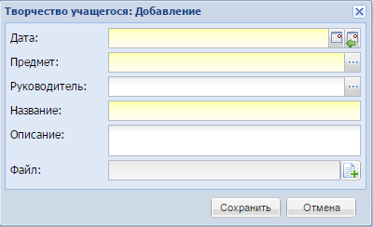
Рисунок 216 – Окно «Творчество учащегося: Добавление»
Заполните следующие поля:
- «Дата» – укажите дату защиты/ показа/ сдачи работы;
- «Предмет» – укажите предмет, по которому была проведена творческая работа, подготовлен реферат или проект. Значение укажите из справочника «Предметы»;
- «Руководитель» – выберите ФИО руководителя работы, значение выбирается из реестра «Сотрудники»;
- «Название» – укажите название работы;
- «Описание» – укажите описание работы;
- «Файл» – прикрепите при необходимости файл.
В разделе «Полученные дипломы, сертификаты и др.» для добавления информации нажмите на кнопку «Добавить». Откроется окно «Диплом: Добавление» (Рисунок 217).
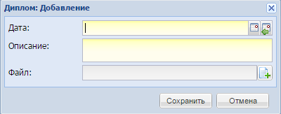
Рисунок 217 – Окно «Диплом: Добавление»
Заполните следующие поля:
- «Дата» – укажите дату получения диплома/ сертификата/ др.;
- «Описание – введите описание диплома/ сертификата/ др.;
- «Файл» – прикрепите при необходимости файл.
В разделе «Сведения об участии в мероприятиях» в автоматическом режиме формируется информация об участии учащегося в мероприятиях. Раздел состоит из следующих граф:
- «Дата» – показывает дату или период дат проведения мероприятия;
- «Мероприятие» – показывает название мероприятия;
- «Вид мероприятия» – показывает вид мероприятия;
- «Уровень мероприятия» – показывает уровень мероприятия;
- «Результат участия» – показывает результат участия учащегося в мероприятии;
- «Файл» – прикрепленный файл. Для скачивания нажмите на ссылку «скачать» в поле «Файл» записи;
- «Преподаватель» – показывает преподавателя, участвующего в мероприятии.
Для просмотра информации о мероприятии выделите запись и нажмите на кнопку «Просмотр» на рабочей панели раздела. Откроется окно (Рисунок 218).
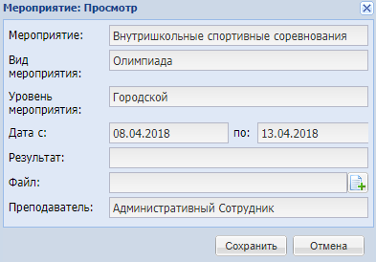
Рисунок 218 – Окно «Мероприятие: Просмотр»
Окно «Мероприятие: Просмотр» (см. Рисунок 218) содержит следующие поля (информация в поля подтягивается из реестра «Мероприятия»):
- «Мероприятие» – отображается наименование мероприятия;
- «Вид мероприятия» – отображается вид мероприятия;
- «Уровень мероприятия» – отображается уровень мероприятия;
- «Дата с» – отображается дата начала мероприятия;
- «по» – отображается дата окончания мероприятия;
- «Результат» – отображается результат участия;
- «Файл» – содержит кнопку добавления файла, при нажатии на которую в поле пропишется путь к подгружаемому файлу. Файл для добавления должен быть в формате: .jpeg, .png, .pdf, .xls, .doc, .docx или .rtf. После добавления файла в поле «Файл» должна отобразиться еще и кнопка очистки поля.
Нажмите на кнопку «Сохранить», добавленный файл загрузится в Систему, и ссылка на файл отобразится в столбце «Файл» таблицы «Сведения об участии в мероприятиях». При нажатии на кнопку «Отмена» окно просмотра мероприятия закроется без добавления файла.
Раздел «Спортивные достижения» состоит из следующих граф:
- «Дата» – отображается дата присвоения награды, заполненная при добавлении/ изменении спортивного достижения;
- «Присвоено звание, разряд, категория» – отображается информация о присвоенном звании, разряде, категории согласно установленному в ФЗ «О физической культуре и спорте в Российской Федерации»;
- «Вид спорта» – отображается информация о виде спорта, заданного из справочника «Виды спорта», при добавлении/ изменении спортивного достижения;
- «Спортивная дисциплина» – отображается информация о спортивной дисциплине, заданной из справочника «Виды спорта», при добавлении/ изменении спортивного достижения в таблицу;
- «Сведения о мероприятиях» – отображается информация о мероприятиях, в результате которых было присвоено достижение, заданное в свободной форме при добавлении/ изменении спортивного достижения.
Для добавления разряда/ звания/ категории, полученной в результате мероприятий по спортивному направлению, нажмите на кнопку «Добавить». Откроется окно (Рисунок 219).
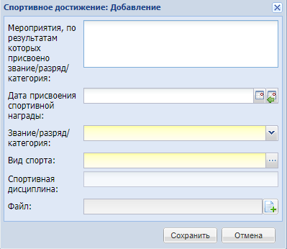
Рисунок 219 – Окно «Спортивное достижение: Добавление»
Заполните следующие поля:
- «Мероприятия, по результатам которых присвоено звание/ разряд/ категория» – введите информацию о мероприятии;
- «Дата присвоения спортивной награды» – укажите дату мероприятия из календаря;
- «Звание, разряд, категория» – выберите значение из выпадающего списка;
- «Вид спорта» – выберите вид спорта, значение выбирается из справочника «Виды спорта»;
- «Спортивная дисциплина» – выберите дисциплину из справочника «Виды спорта»;
- «Файл» – прикрепите при необходимости файл.
Для сохранения информации в раздел «Спортивные достижения» нажмите на кнопку «Сохранить» (см. Рисунок 215).
Для редактирования спортивного достижения выберите его и нажмите на кнопку «Изменить». Откроется окно, аналогичное окну «Спортивные достижения: Добавление» (Рисунок 219), но с предзаполненными данными.
Для удаления спортивного достижения воспользуйтесь кнопкой «Удалить».
Примечание – Права доступа на редактирование таблицы спортивных достижений имеют пользователи, у которых в правах доступа в роли имеется право на редактирование портфолио учащегося.

Вкладка «Приложенные файлы»
Вкладка позволяет добавлять дополнительные файлы и медицинские справки в портфолио учащегося (Рисунок 220). Например, электронные копии документов.
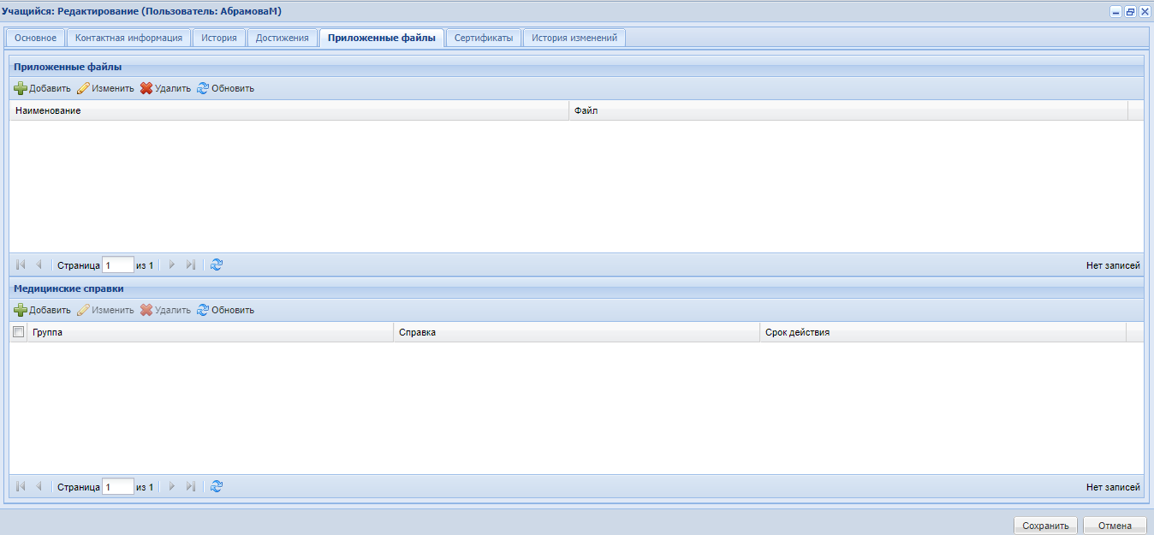
Рисунок 220 – Вкладка «Приложенные файлы»
Для добавления новых файлов нажмите на кнопку «Добавить», в открывшемся окне (Рисунок 221) заполните поля «Название» и «Файл» (возможные расширения файла: .jpeg, .tiff, .gif, .png, .bmp, .pdf). После этого нажмите на кнопку «Сохранить».
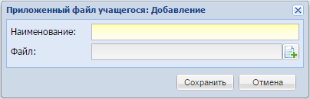
Рисунок 221 – Окно «Приложенный файл учащегося: Добавление»
Для редактирования приложенного файла выделите необходимую запись и нажмите на кнопку «Изменить» на панели инструментов вкладки. Откроется окно «Приложенный файл учащегося: Редактирование» (Рисунок 222).
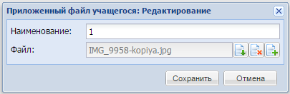
Рисунок 222 – Окно «Приложенный файл учащегося: Редактирование»
После внесения требуемых данных нажмите на кнопку «Сохранить» для сохранения данных или «Отмена» для отмены внесенных данных.
Чтобы обновить таблицу с приложенными файлами, нажмите на кнопку «Обновить».
Чтобы удалить приложенный файл, выберите документ и нажмите на кнопку «Удалить».
Для добавления медицинской справки нажмите на кнопку «Добавить», в открывшемся окне (Рисунок 223) заполните следующие поля:
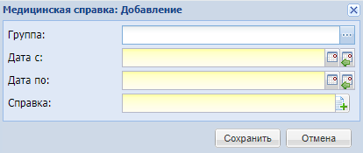
Рисунок 223 – Окно «Медицинская справка: Добавление»
- «Группа» – выберите значение из справочника «Выбор групп»;
- «Дата с», «Дата по» – выберите значение с помощью системного календаря;
- «Справка» – загрузите справку с помощью кнопки . Выберите файл и нажмите на кнопку «Открыть».
После заполнения полей нажмите на кнопку «Сохранить».
Для редактирования приложенной медицинской справки нажмите на кнопку «Изменить» на панели инструментов вкладки. Откроется окно «Медицинская справка: Редактирование», в котором внесите изменения в необходимые поля.
После внесения требуемых данных нажмите на кнопку «Сохранить» для сохранения данных или «Отмена» для отмены внесенных данных.
Чтобы обновить таблицу с медицинскими справками, нажмите на кнопку «Обновить».
Чтобы удалить медицинскую справку, выберите справку и нажмите на кнопку «Удалить».

Вкладка «История изменений»
Примечание – Данная вкладка является частью реализации модуля «Получение данных из Контингента обучающихся». Данный модуль является подключаемым плагином и может отсутствовать в вашем регионе. Чтобы узнать более подробную информацию и условия подключения, обратитесь к региональному руководителю проектов.
На данной вкладке фиксируются все изменения, полученные из Регионального сегмента Единой федеральной межведомственной системы учета контингента обучающихся по основным, дополнительным общеобразовательным программам и программам среднего профессионального образования (далее – РС).
Примечание – Описание работы с функцией взаимодействия с РС см. документ «БАРС.Образование – Электронное дополнительное образование. Руководство администратора».
Информация на вкладке (Рисунок 224) имеет табличное представление и содержит следующие данные:
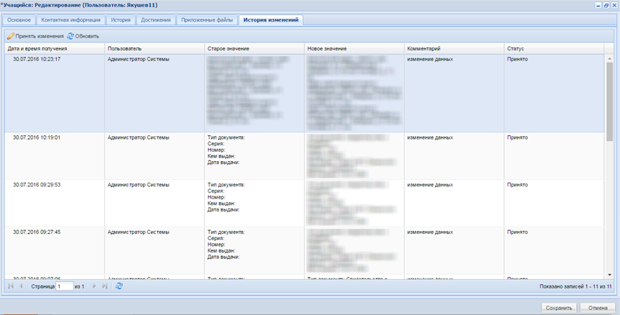
Рисунок 224 – Окно «Учащийся: Редактирование», вкладка «История изменений»
- «Дата и время получения» – дата и время получения пакета с данными;
- «Пользователь» – значение в столбце будет изменяться со сменой статуса данных полученных из РС. Записи РС – имеют статус «Ожидает решения», значение ФИО пользователя Системы сменит при изменении статуса записей на значения «Принято пользователем» и «Отклонено пользователем»;
- «Старое значение» – подтягивается старое значение параметра Системы (значение из портфолио учащегося), по которому получены изменения, в формате: «Наименование параметра: значение». Если значение отсутствовало в Системе (в портфолио учащегося), то проставляется прочерк;
- «Новое значение» – подтягивается новое значение параметра из пакета данных по персоне (учащемуся), полученное из РС ИС «Контингент», в формате: «Наименование параметра: значение»;
- «Комментарий» – отображен комментарий:
  - «Информация» – если старое значение параметра отсутствовало в Системе (поле по данному параметру в портфолио учащегося было не заполнено) и получено новое значение параметра из РС ИС «Контингент»;
  - «Изменение данных» – если существуют оба значения параметра: старое и новое.
- «Статус» – отображается статус изменений:
  - «Ожидает решения» – исходный статус. Независимо от способа получения данных из Регионального сегмента (ручной или автоматический) данный статус имеют все записи, по которым не было решения «Принять изменения» или «Отказать» в окне детализации полученных данных, а также не было решения «Принять изменения из Контингента» в реестре «Данные из Контингента обучающихся»;
  - «Принято пользователем» – данный статус имеют все записи, по которым было принято решение:
    - «Принять изменения» в окне детализации полученных данных;
    - «Принять изменения из Контингента» в реестре Данные из Контингента обучающихся.
  - «Отклонено пользователем» – данный статус имеют все записи, по которым было принято решение «Отказать» в окне детализации полученных данных.

Добавить в группу
Для добавления учащегося в группу выделите запись учащегося в реестре, в правой части окна реестра откроется список групп, которые он уже посещает. Нажмите на кнопку «Добавить в группу» (Рисунок 225).
Примечание – Если в модуле ДМО для организации установлен любой из статусов: «Ликвидирована», «Закрыта», «Присоединена к другой организации», при добавлении учащихся в ликвидированное/ закрытое/ объединенное ОДО, выводится предупреждающее сообщение, учащиеся не добавляются в группу.
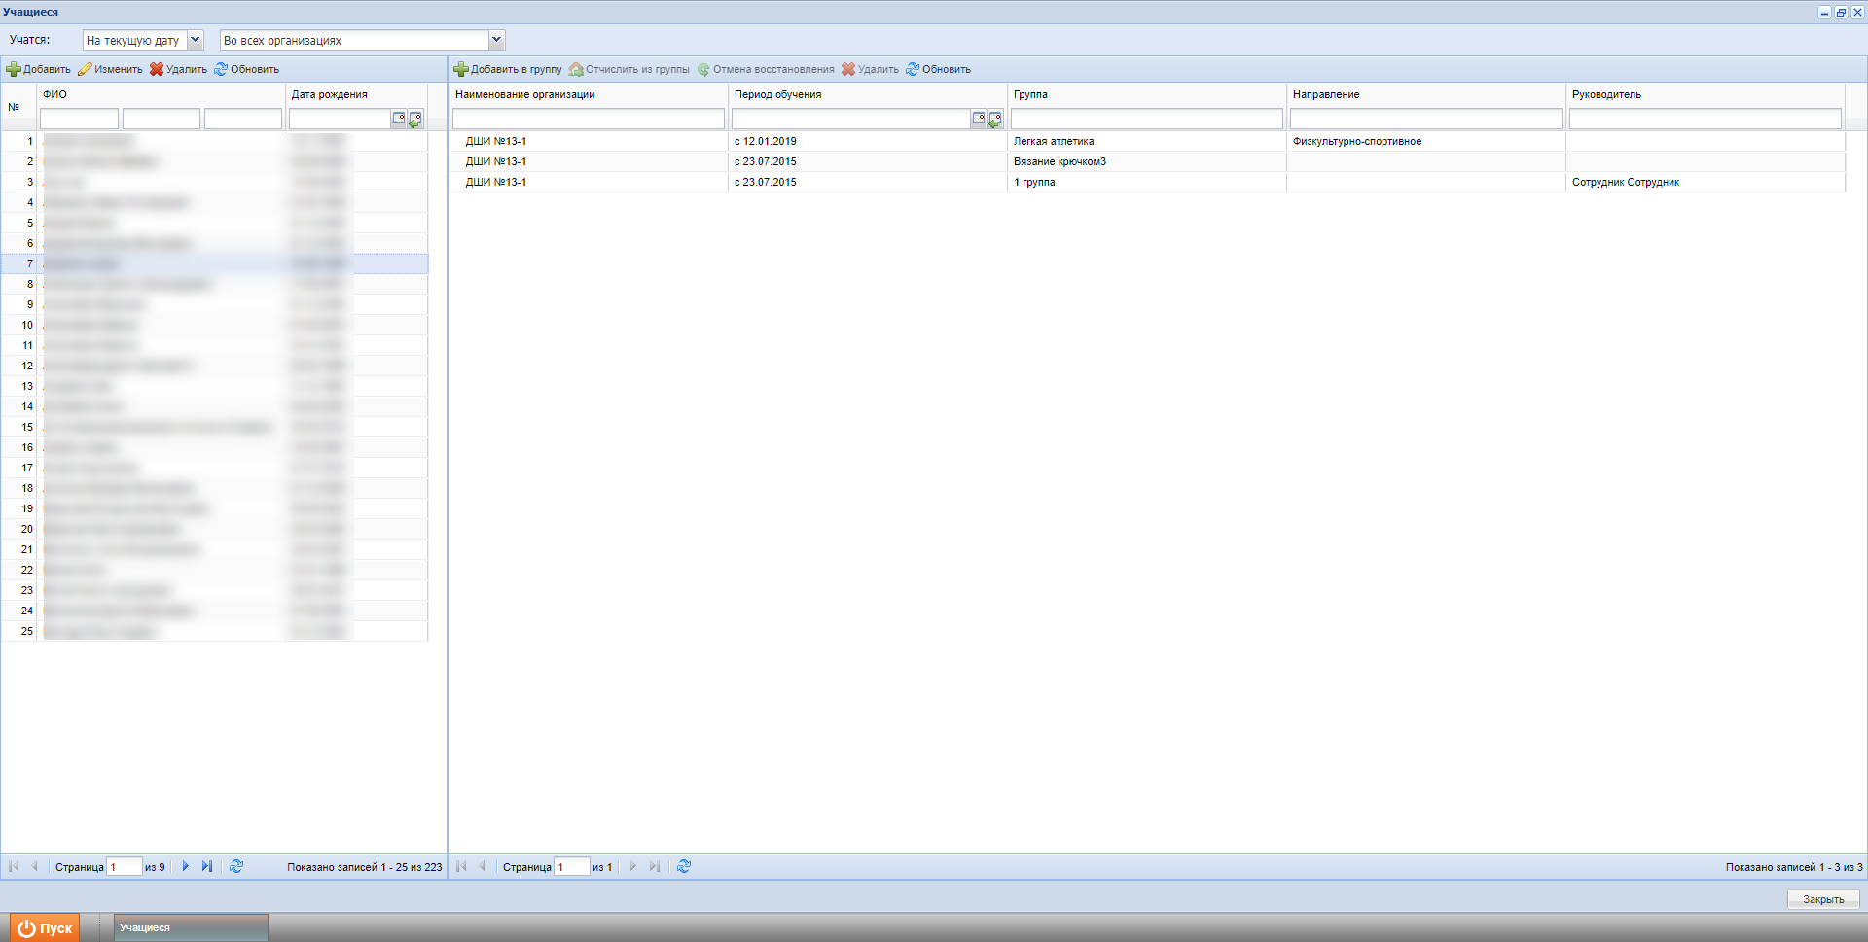
Рисунок 225 – Реестр «Учащиеся»
В открывшемся окне (Рисунок 226) содержатся поля:
- «Фамилия», «Имя», «Отчество», «Дата рождения», «Пол», «Логин», «Пароль» – поля не доступны для редактирования и содержат данные выбранного учащегося;
- «Организация» – имеет значение текущей организации. Если группа находится в подведомственной организации текущей, нажмите кнопку и выберите нужное значение;
- «Группа» – укажите группу, в которую необходимо добавить учащегося;
- «Дата начала обучения в группе» – укажите соответствующую дату.
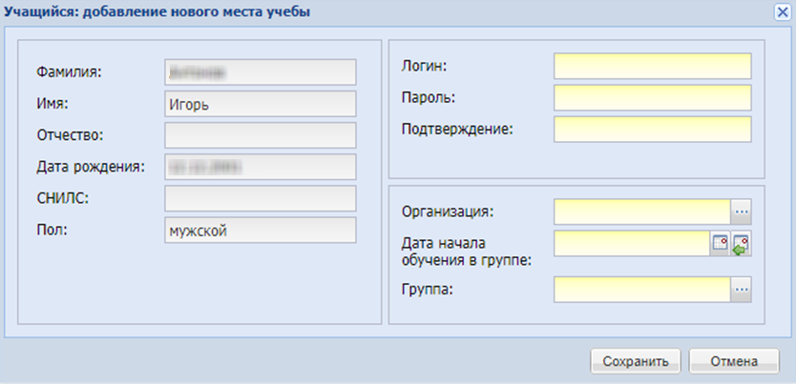
Рисунок 226 – Окно «Учащийся: Добавление нового места учебы»
Нажмите на кнопку «Сохранить».
В списке групп учащегося появится значение группы.

Отчислить из группы
Чтобы отчислить учащегося из группы, выделите запись учащегося в реестре, в правой части окна реестра откроется список групп, которые он уже посещает, выделите группу. Нажмите на кнопку «Отчислить из группы» (Рисунок 227).
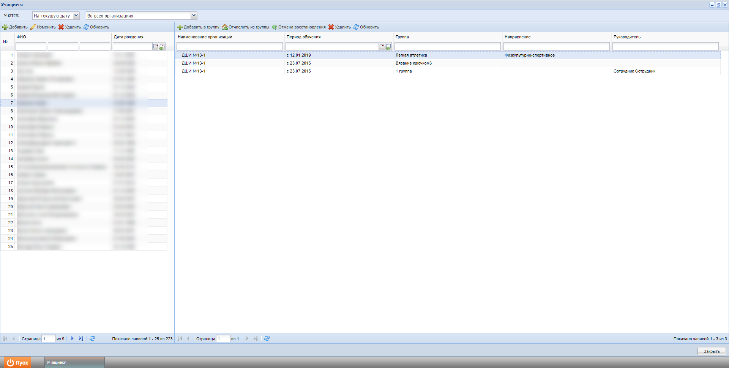
Рисунок 227 – Окно «Учащиеся»
В открывшемся окне «Отчисление учащегося» (Рисунок 228) укажите следующие параметры:
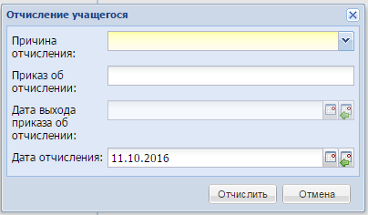
Рисунок 228 – Окно «Отчисление учащегося»
- «Причина отчисления» – укажите причину отчисления, выбрав значение из выпадающего списка;
- «Приказ об отчислении» – укажите номер приказа об отчислении;
- «Дата выхода приказа об отчислении» – укажите дату выхода приказа;
- «Дата отчисления» – укажите дату отчисления учащегося. По умолчанию установлена текущая дата.
Нажмите на кнопку «Отчислить» для выполнения операции отчисления учащегося или кнопку «Отмена» для отмены выполнения выпуска.
Примечание – При наличии связей с данными Системы, даты которых позже, чем дата отчисления из группы, отчисление учащегося невозможно. В этом случае Система выводит информационное сообщение (Рисунок 229).
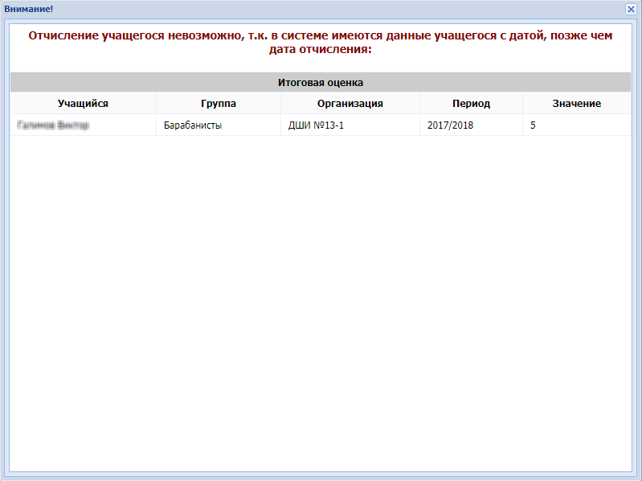
Рисунок 229 – Окно информационного сообщения
К числу блокирующих отчисление данных Системы относятся:
- дата выдачи документа об образовании;
- дата окончания освоенной программы обучения;
- оценка за занятие;
- оценка за подпериод;
- посещаемость;
- замечание учащемуся на занятии;
- индивидуальное домашнее задание.
После отчисления учащийся перемещается в реестр «Выпускники и отчисленные» (описание реестра «Выпускники и отчисленные» см. п. 8.8).
Примечание – Если в модуле ДМО для организации установлен любой из статусов: «Ликвидирована», «Закрыта», «Присоединена к другой организации», при отчислении (кнопка «Отчислить из группы») датой позднее, чем дата ликвидации/ закрытия/ объединения ОДО, выводится предупреждающее сообщение, отчисление учащегося не осуществляется.

Восстановление учащегося
Операция восстановления учащихся описана в п. 8.8.1.

Отмена восстановления
Если учащийся был ошибочно восстановлен из реестра «Выпускники и отчисленные», например, неверная дата зачисления или класс, воспользуйтесь отменой восстановления. Для этого:
- выберите одного или несколько учащихся и нажмите на верхней панели инструментов «Отмена восстановления»;
- Система проведет проверку, был ли восстановлен учащийся, и было ли это восстановление последним «движением» учащегося (зачисление/ отчисление/ перевод/ восстановление):
  - если учащийся не был восстановлен, Система выдаст сообщение: «Нельзя отменить восстановление учащегося(-ихся), потому что он(-и) не был(-и) восстановлен(-ы): «ФИО1», « ФИО2»,… «ФИОn». Нажмите на кнопку «Ок»;
  - если учащийся был восстановлен, Система перейдет к следующей проверке, есть ли у учащегося оценки и посещаемость в классном журнале с периода даты восстановления (зачисления) до текущей даты:
    - при наличии у учащегося записей в классном журнале Система выдаст сообщение: «Нельзя отменить восстановление учащегося. Потому что в классном журнале выставлены оценки: «ФИО учащегося», «Предмет», «Дата»;
    - при отсутствии записей в классном журнале у учащегося произойдет отмена последнего восстановления, и учащийся вернется в реестр «Выпускники и отчисленные» с датой и причиной отчисления, предшествующего отменяемому восстановлению.
После успешной отмены восстановления учащийся перестанет отображаться в реестре «Учащиеся» и отобразится в реестре «Выпускники и отчисленные». Также в истории обучения учащегося не будет отображаться запись о восстановлении и об отмене восстановления.

Удаление учащегося
Чтобы удалить учащегося из группы, выделите запись учащегося в реестре, в правой части окна реестра откроется список групп, которые он уже посещает, выделите группу. Нажмите на кнопку «Удалить» (Рисунок 230).
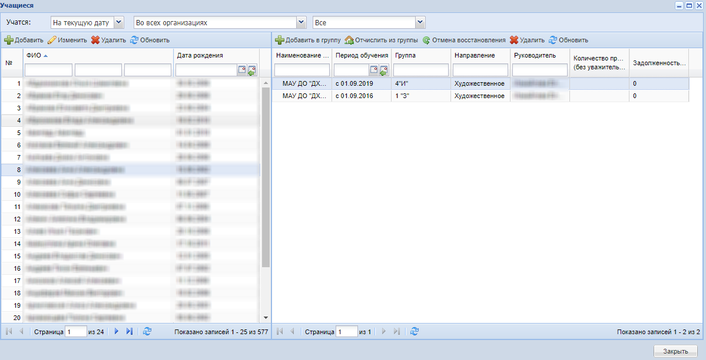
Рисунок 230 – Окно «Учащиеся»
Откроется окно с системным сообщением для подтверждения удаления записи (Рисунок 231).
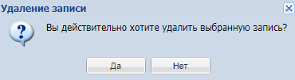
Рисунок 231 – Системное сообщение
При нажатии на кнопку «Да» запись будет удалена.
Если при удалении в Системе есть блокирующие связи, то Система выдаст сообщение о наличие данных связей (Рисунок 232).
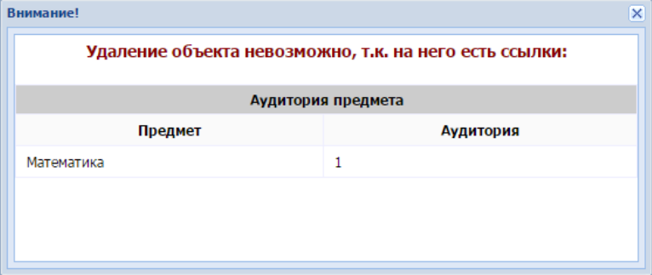
Рисунок 232 – Сообщение о наличие блокирующих связей

Реестр «Выпускники и отчисленные»
Выпуск и отчисление учащихся осуществляется с помощью нажатия кнопок «Отчислить из группы» и «Отчисление» в окне реестра «Учащиеся» или «Группы» соответственно (см. п. 8.7 и 8.8.2). После нажатия данной кнопки учащиеся попадают в реестр «Выпускники и отчисленные».
Данный реестр является общим для всех организаций в Системе. Тем самым достигается сохранность данных в портфолио учащегося при переводе из одной организации в другую (выпуск из одной организации и прием в другую).
Чтобы открыть реестр, перейдите в пункт меню «Пуск/Реестры/Выпускники и отчисленные», откроется окно реестра «Выпускники и отчисленные» (Рисунок 233).
Реестр «Выпускники и отчисленные» имеет табличное представление, с возможностью сортировки и фильтрации (поиска) данных по всем столбцам.
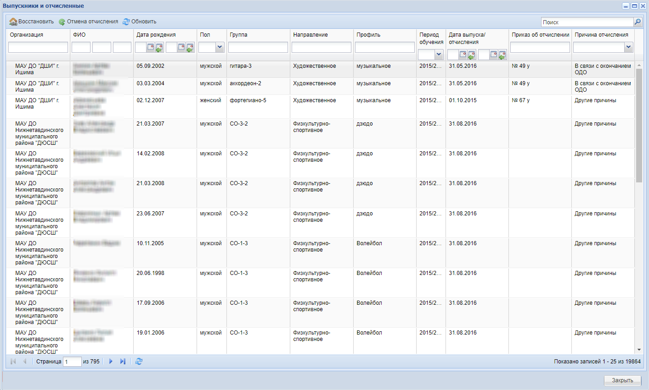
Рисунок 233 – Окно реестра «Выпускники и отчисленные»

Восстановление выпускника или отчисленного
Примечание – Восстановление учащегося возможно только при выборе текущей учебной организации в главном окне Системы (виджет «Организации»).
Чтобы восстановить выпускника или отчисленного:
- выделите запись выпускника или отчисленного, которого нужно восстановить, и нажмите на кнопку «Восстановить» на панели инструментов;
- Система выведет сообщение: «Вы действительно хотите восстановить выпускника «ФИО учащегося?». Нажмите на кнопку «Да» для продолжения операции или кнопку «Нет» для ее отмены;
- после подтверждения действия откроется окно «Восстановление учащегося» (Рисунок 234), которое содержит поля:
  - «Организация» – указано значение текущей ОО;
  - «Группа» – укажите группу, в которую восстанавливается указанный учащийся. Для этого воспользуйтесь реестром «Группы», выберите группу и нажмите на кнопку «Выбрать». Список групп принадлежит периоду обучения, заданному на рабочем столе Системы;
  - «Дата восстановления» – укажите дату восстановления учащегося в текущую организацию. Дата восстановления должна входить в период обучения выбранной группы, т.е. период обучения, выбранный на рабочем столе Системы.
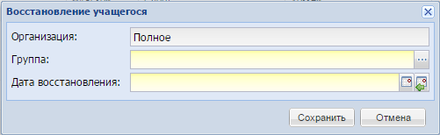
Рисунок 234 – Восстановление учащегося из реестра «Выпускники»
- нажмите на кнопку «Сохранить» для восстановления выпускника или кнопку «Отмена» для отмены выполнения восстановления.
После восстановления учащегося в организацию ему присваивается группа, которая была задана в параметрах восстановления, восстанавливается информация в портфолио, а также в истории обучения автоматически создается новая запись о зачислении в ОДО.
В реестре «Выпускники и отчисленные» реализована функция отмены выполнения отчисления. Для этого:
- выберите запись с именем выпускника или отчисленного, для которого нужно выполнить отмену отчисления, и нажмите на кнопку «Отмена отчисления» на панели инструментов реестра;
- Система выведет сообщение: «Данная операция может повлечь необратимые изменения! Вы действительно хотите отменить отчисление «ФИО учащегося?» – нажмите на кнопку «Да» для продолжения операции или кнопку «Нет» для ее отмены;
- после нажатия на кнопку «Да» запись с именем учащегося исчезнет из реестра и попадет в реестр «Группы» в группу, из которой учащийся был отчислен.
Примечания
1 Восстановление или отмена отчисления возможны при условии, что в группе есть свободные места на дату восстановления или отчисления соответственно. Если осуществляется отмена отчисления в группу, в которой нет свободных мест, появится информационное сообщение об отсутствии в группе свободных мест (Рисунок 235).
2 Если в модуле ДМО для организации установлен любой из статусов: «Ликвидирована», «Закрыта», «Присоединена к другой организации», при восстановлении учащегося, если дата восстановления позднее даты ликвидации/закрытия/объединения ОДО и при отмене отчисления, если организация на дату нажатия кнопки «Отмена отчисления» ликвидирована/закрыта/присоединена к другой организации, выводится предупреждающее сообщение, восстановление учащегося и отмена отчисления учащегося не осуществляется.
3 При попытке восстановить ученика в группу, журнал которой сдан в архив, Система выведет сообщение: «На форме имеются некорректно заполненные поля:
Группа: Для группы «Наименование группы» по предмету «Наименование предмета» журнал сдан в архив. Для вновь добавленного учащегося не выставлена итоговая оценка. Для выставления итоговой оценки необходимо вернуть журнал из архива в реестре «Журналы в архиве», выставить оценку повторно сдать журнал в архив». Восстановление ученика произведено не будет».
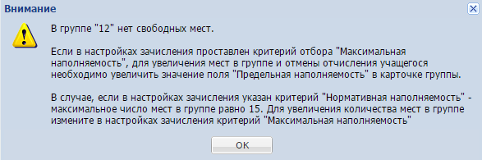
Рисунок 235 – Сообщение Системы

Отмена отчисления
Чтобы произвести отмену отчисления ученика:
- выделите запись и нажмите на кнопку «Восстановить» на панели инструментов;
- Система выведет сообщение: «Данная операция может повлечь необратимые изменения! Вы действительно хотите отменить отчисление «ФИО учащегося»?». Нажмите на кнопку «Да» для продолжения операции или кнопку «Нет» для ее отмены;
- после нажатия на кнопку «Да» откроется окно с сообщением об отмене отчисления.
Примечание – При попытке восстановить ученика в группу, журнал которой сдан в архив, Система выведет сообщение: «Невозможно добавить учащегося в группу, т.к. журнал для группы «Наименование группы» сдан в архив по предметам:
«Наименование предмета» «дата сдачи в архив в формате ДД.ММ.ГГГГ».
Для отмены отчисления необходимо предварительно вернуть журнал из архива». Отмена отчисления произведена не будет.

Реестр «Группы»
Реестр «Группы» отображает все группы обучения выбранной организации.
Для перехода к реестру «Группы» (Рисунок 236) выберите пункт меню «Пуск/Реестры/Группы» или нажмите ярлык 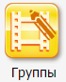.
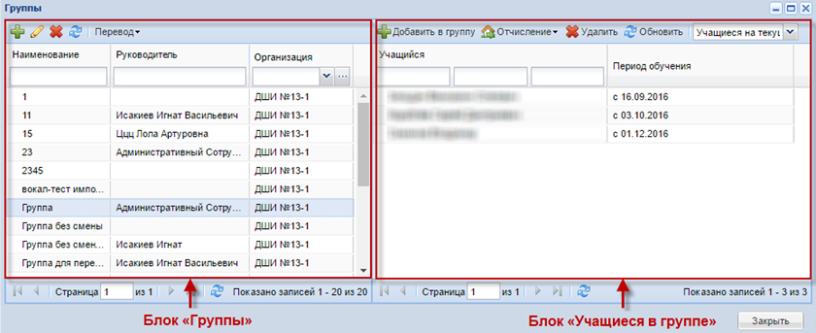
Рисунок 236 – Реестр «Группы»
Реестр состоит из двух блоков: «Группы» и «Учащиеся в группе».
В блоке «Группы» информация представлена в виде таблицы, которая содержит следующие графы:
- «Наименование» – указано название группы;
- «Руководитель» – указаны ФИО руководителя данной группы;
- «Организация» – указано краткое название организации.
В блоке «Учащиеся в группе» имеется возможность фильтрации (поиска) данных по ФИО учащихся. Также имеется возможность фильтрации отображения данных по параметрам:
- «Учащиеся на текущую дату» – отображаются учащиеся, которые на текущую дату учатся в данной группе;
- «Все учащиеся» – отображаются учащиеся, которые когда-либо учились в данной группе.
Информация в блоке «Учащиеся в группе» представлена в табличном варианте и содержит следующие графы:
- «Учащийся» – указаны ФИО учащегося;
- «Период обучения» – указывается период обучения, в котором состоял или состоит учащийся в выбранной группе (то есть дата начала и дата окончания обучения).
Примечание – Если после отчисления учащийся был зачислен повторно в одну и ту же группу, то в графе «Период обучения» отражается только дата первоначального зачисления.
Для создания группы нажмите на кнопку «Добавить» на рабочей панели блока «Группы». Откроется окно «Группа: Добавление» (Рисунок 237).
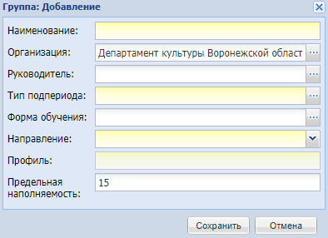
Рисунок 237 – Окно «Группа: Добавление»
Заполните поля:
- «Наименование» – введите название группы;
- «Организация» – укажите организацию, в которой будет создана группа. Выберите организацию с типом ОДО из реестра «Организации»;
Примечание – Если при добавлении группы выбрана организация с типом отличным от ОДО, то Система выдаст сообщение «Для создания группы выберите организацию с типом «Организация дополнительного образования».
- «Руководитель» – укажите руководителя группы, выбрав значение из реестра «Сотрудники»;
- «Тип подпериода» – укажите тип подпериода, выбрав значение из справочника «Типы подпериодов». Список справочника строится исходя из значений, указанных в справочнике «Периоды обучения»: если в справочнике «Периоды обучения» заполнены даты подпериодов, то данный тип подпериода будет отображаться при заполнении данного поля. В зависимости от указанного типа периода при формировании расписания будут определяться даты учебных и каникулярных дней;
- «Форма обучения» – укажите форму обучения группы, выбрав значение из выпадающего списка;
- «Направление» – укажите направление создаваемой группы, выбрав значение из выпадающего списка. Значение выпадающего списка формируется из справочника «Направления и профили»;
- «Профиль» – укажите профиль создаваемой группы, выбрав значение из выпадающего списка. Значения в выпадающий список подтягиваются из справочника «Направления и профили». Список строится исходя из значения, выбранного в поле «Направления»;
- «Предельная наполняемость» – укажите максимальное количество учащихся, которые могут ходить в группу. По умолчанию данное значение равно 15.
Примечание – Предел наполняемости групп устанавливается либо СанПиНом, либо организацией.
Нажмите на кнопку «Сохранить» для создания группы, в блоке «Группы» появится новая запись.

Карточка группы
Выберите запись в реестре групп и нажмите на кнопку «Изменить» . Откроется окно (Рисунок 238).
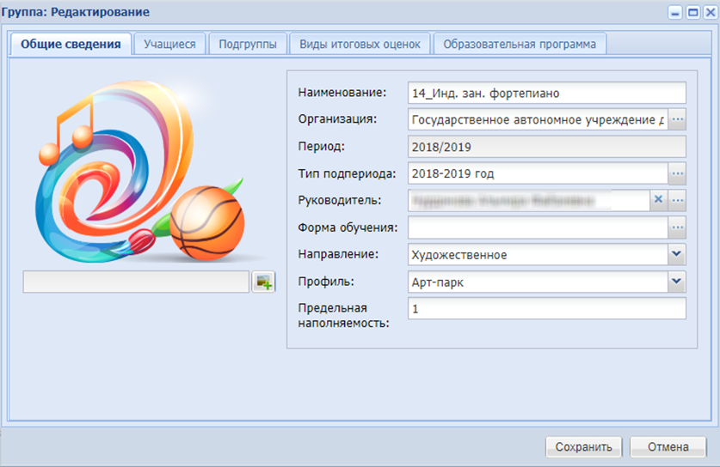
Рисунок 238 – Окно «Группа: Редактирование»
Окно «Группа: Редактирование» имеет следующие вкладки: «Общие сведения», «Учащиеся», «Подгруппы», «Виды итоговых оценок», «Образовательные программы».

Вкладка «Общие сведения»
Вкладка «Общие сведения» (см. Рисунок 238) содержит информацию, введенную при создании группы. Информация доступна для редактирования.
Примечание – Поле «Смена» выбирается из выпадающего списка и отображается, только если в карточке организации в поле «Количество смен» проставлено значение, отличное от «Нет сменности». Если указаны значения:
- «Одна смена», то поле «Смена» будет содержать одно значение: «Первая»;
- «Две смены», то поле «Смена» будет содержать значение: «Первая», «Вторая»;
- «Три смены», то поле «Смена» будет содержать значение: «Первая», «Вторая», «Третья».
В поле для загрузки фотографии группы нажмите на кнопку и выберите файл на компьютере. Удаление фотографии из портфолио осуществляется при нажатии на кнопку .
Для просмотра загруженного изображения нажмите на кнопку .

Вкладка «Учащиеся»
Вкладка «Учащиеся» (Рисунок 239) отображает список учащихся в группе, которые учатся или учились в данной группе.
Информация на вкладке «Учащийся» представлена в табличном варианте (Рисунок 239) и содержит следующие графы:
- «Учащийся» – указаны ФИО учащегося;
- «Период обучения» – показывает период обучения, в котором состоял или состоит учащийся в выбранной группе (то есть дата начала и дата окончания обучения).
Примечание – Если после отчисления учащийся был зачислен повторно в одну и ту же группу, то в графе «Период обучения» отражается только дата первоначального зачисления.
Для графы «Учащийся» реализованы поля фильтрации/ поиска по ФИО.
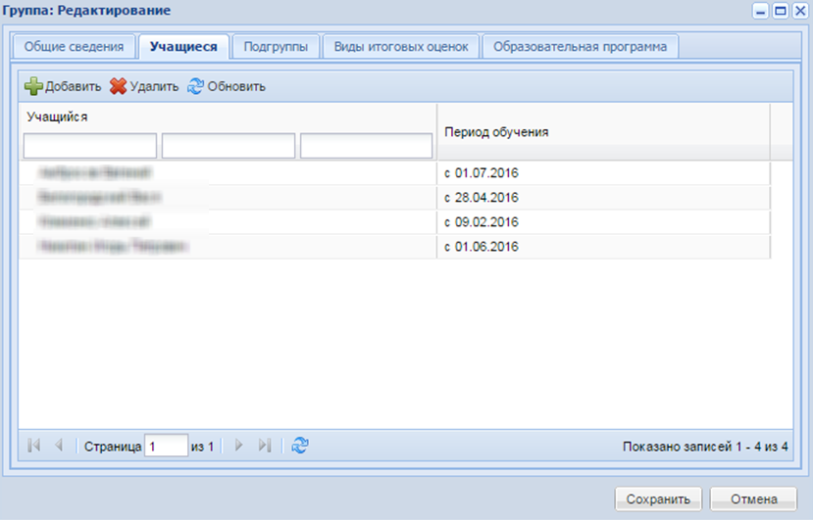
Рисунок 239 – Окно «Группа: Редактирование», вкладка «Учащиеся»
Чтобы добавить учащегося в группу, нажмите на кнопку «Добавить» на панели инструментов. Откроется окно (Рисунок 240).
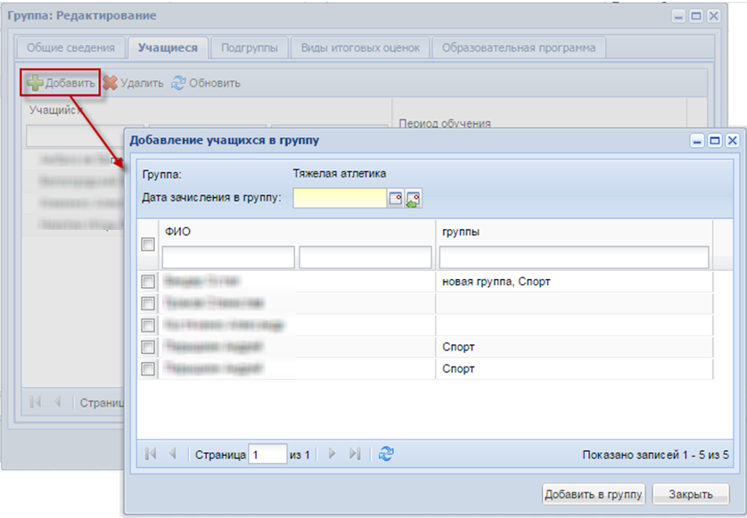
Рисунок 240 – Добавление учащегося в группу
В поле «Группа» отображается наименование группы, в которую происходит добавление учащихся.
В поле «Дата зачисления в группу» укажите дату зачисления учащегося в группу.
Для поиска нужного учащегося, воспользуйтесь фильтрами в графах «ФИО» и «Группы». В таблице отображаются только учащиеся групп текущей организации.
Выберите учащихся, которых необходимо добавить в группу (установите «флажок»).
Примечание – Возможность добавления учащихся в группу реализована так же в правой части таблицы «Группы».
Чтобы удалить учащегося из группы, выберите учащегося для удаления (выделите запись с учащимся левой кнопкой мыши) и нажмите на кнопку «Удалить» на панели инструментов вкладки. Подтвердите удаление, нажав на кнопку «Да», чтобы отменить удаление, нажмите кнопку «Нет».
Примечание – При удалении учащегося из группы происходят проверки на имеющиеся ссылки других объектов Системы на удаляемого учащегося. Если такие ссылки существуют, Система выдаст сообщение с перечислением имеющихся ссылок, а также запретит удаление такого учащегося.

Вкладка «Подгруппы»
Информация на вкладке «Подгруппы» представлена в виде таблицы (см. п. 4.4.1) (Рисунок 241).
Реализован фильтр группировки записей по предметам:
- чтобы открыть список подгрупп по данному предмету, нажмите на кнопку ;
- чтобы скрыть список подгрупп по данному предмету, нажмите на кнопку .
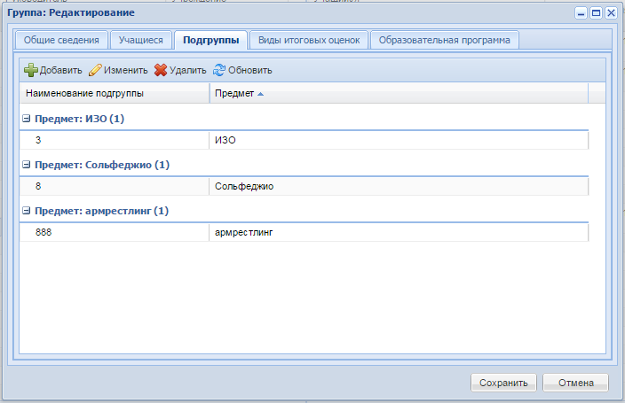
Рисунок 241 – Окно «Группа: Редактирование», вкладка «Подгруппы»
Чтобы добавить подгруппу, нажмите на кнопку «Добавить» на панели инструментов. Откроется окно «Подгруппа: Добавление» (Рисунок 242).
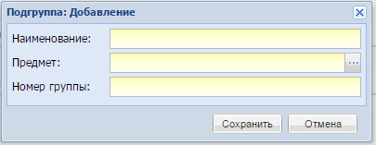
Рисунок 242 – Окно «Подгруппа: Добавление»
Заполните следующие поля:
- «Наименование» – введите название подгруппы;
- «Предмет» – укажите предмет, по которому будет производиться деление учащихся на подгруппы, выбрав значение из справочника «Предметы»;
- «Номер группы» – укажите номер группы. По умолчанию Системой автоматически проставляется нумерация в зависимости от количества подгрупп.
Для редактирования записи выберите запись и нажмите на кнопку «Изменить» на панели инструментов. Откроется окно «Подгруппа: Редактирование» (Рисунок 243).
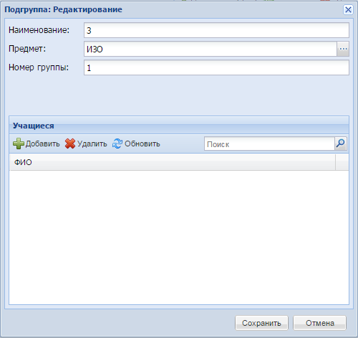
Рисунок 243 – Окно «Подгруппа: Редактирование»
В верхней части окна «Подгруппы: редактирование» указаны данные, введенные при создании подгруппы. При необходимости, отредактируйте их.
Для добавления учащихся в подгруппу нажмите на кнопку добавить на панели инструментов раздела «Учащиеся», откроется окно «Учащиеся в группе» (Рисунок 244). Чтобы выбрать учащихся, установите «флажок» в строке с фамилией учащегося и нажмите на кнопку «Выбрать».
Примечание – Учащийся может быть добавлен только в одну подгруппу по одному предмету в рамках одной группы. То есть, при добавлении учащихся в данную подгруппу, откроется список только тех учащихся, которые не состоят ни в одной подгруппе по данному предмету в данной группе.
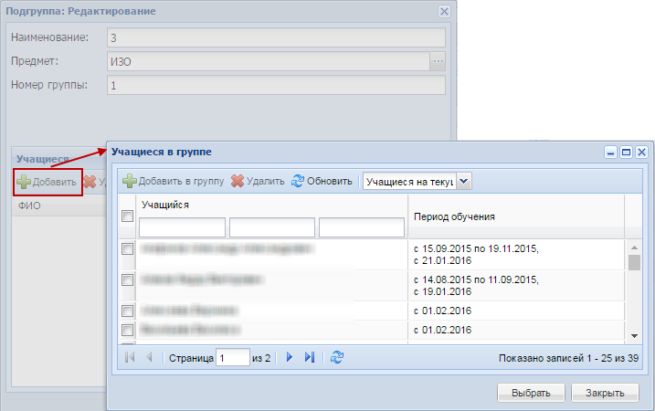
Рисунок 244 – Добавление учащихся в подгруппу
Для удаления учащегося из подгруппы выделите запись и нажмите на кнопку «Удалить».
Примечание – При удалении учащегося из подгруппы, ему доступны для добавления другие подгруппы указанного предмета.
Для удаления подгруппы из группы выделите запись и нажмите на кнопку «Удалить».
Примечание – При удалении подгруппы в Системе происходит проверка на наличие в подгруппе учащихся. Если в подгруппе имеются учащиеся, то Система выдаст сообщение: «Внимание! Нельзя удалить подгруппу с учащимися».
Для удаления подгруппы выделите запись и нажмите на кнопку «Удалить» на панели инструментов.

Вкладка «Виды итоговых оценок»
Данная вкладка отображается, если в разделе «Настройки организации» установлен «флажок» в поле «Ведется оценивание учащихся».
Вкладка содержит информацию о видах оценок по предмету (Рисунок 245).
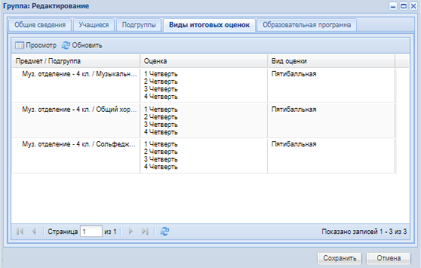
Рисунок 245 – Окно «Группа: Редактирование», вкладка «Виды итоговых оценок»
Для просмотра информации о виде оценки необходимо дважды нажать на запись. Появится окно (Рисунок 246).
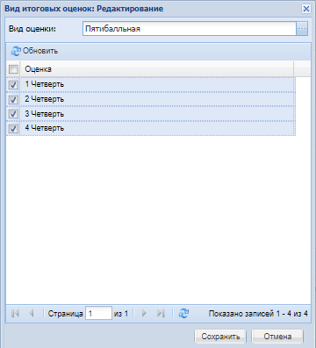
Рисунок 246 – Окно «Виды итоговых оценок: Редактирование»
Установите «флажки» напротив нужных четвертей и нажмите на кнопку «Сохранить», окно закроется.

Вкладка «Образовательная программа»
Данная вкладка содержит сведения о реализуемых в группе образовательных программах. Информация представлена в табличном виде и содержит следующие столбцы: «Наименование», «Направленность» и «Период действия С/По».
Для добавления информации нажмите на кнопку «Добавить». Откроется окно «Образовательная программа: Добавление» (Рисунок 247).
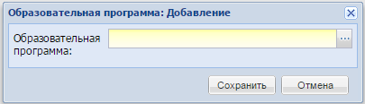
Рисунок 247 – Окно «Образовательная программа: Добавление»
После заполнения нажмите на кнопку «Сохранить» для сохранения или кнопку «Отмена» для закрытия текущей формы без изменений.
Примечание – Все добавленные в группу образовательные программы подтягиваются в следующие функциональности Системы:
- ДМО (вкладка «Дополнительная информация» раздел «Реализуемые программы»);
- в портфолио всех учащихся в данной группе.
Для изменения образовательной программы выделите ее и нажмите на кнопку «Изменить». В открывшемся окне внесите изменения и нажмите на кнопку «Сохранить». Образовательная программа будет изменена в карточке группы, а также в портфолио всех учащихся в данной группе.
Чтобы удалить образовательную программу, выделите ее и нажмите на кнопку «Удалить», откроется окно с сообщением «Вы действительно хотите удалить выбранную запись?». Нажмите на кнопку «Да». Образовательная программа будет удалена из карточки группы и станет доступной для удаления в портфолио всех учащихся в данной группе.

Добавление учащихся в группу
Для добавления учащегося в группу выделите группу и нажмите на кнопку «Добавить в группу» на панели инструментов блока «Учащиеся в группе», откроется окно «Добавление учащихся в группу» (Рисунок 248).
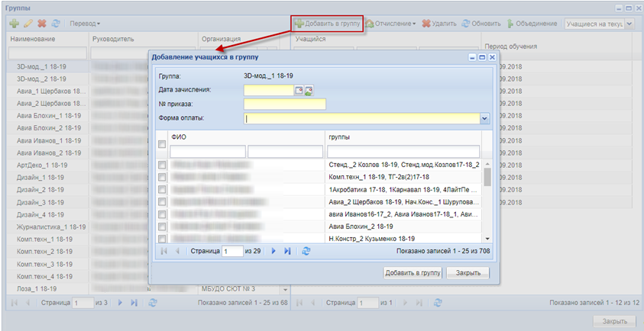
Рисунок 248 – Окно «Добавление учащихся в группу»
В поле «Группа» отображается наименование группы, в которую происходит добавление учащихся.
Заполните поля:
- «Дата зачисления» – укажите дату зачисления учащегося в группу;
- «№ приказа» – введите номер приказа зачисления учащегося;
- «Форма оплаты» – выберите форму оплаты из выпадающего списка.
Для поиска нужного учащегося воспользуйтесь фильтрами в графах «ФИО» и «Группы».
Установите «флажки» в полях учащихся, которых необходимо добавить в группу и нажмите на кнопку «Добавить в группу». После чего форма автоматически закроется, а выбранные учащиеся появятся в блоке «Учащиеся в группе».
Примечания
1 Если в модуле ДМО для организации установлен любой из статусов: «Ликвидирована», «Закрыта», «Присоединена к другой организации», при добавлении в группу ликвидированного/закрытого/объединенного ОДО новых учащихся, если дата зачисления в группу позднее даты ликвидации/закрытия/объединения ОДО, выводится предупреждающее сообщение, учащиеся в группу не добавляются.
2 Если в группе, в которую происходит добавление учащихся, нет свободных мест, откроется сообщение «Невозможно добавить учащегося, т.к. в группе нет мест».
3 Если в группе есть свободные места не для всех добавляемых учащихся, откроется сообщение: «Невозможно добавить «количество учащихся, для которых не хватает мест» учащихся. Количество свободных мест в группе «количество свободных мест в группе». Для добавления в группу необходимо выбрать количество учащихся, не превышающее количество свободных мест».
4. Если журнал группы, в которую происходит добавление учащихся, сдан в архив, откроется сообщение: «Количество учащихся «количество учащихся, для которых журнал сдан в архив по данному предмету». Для группы «наименование группы» по предмету «наименование предмета» журнал сдан в архив. Для вновь добавленного учащегося не выставлена итоговая оценка. Для выставления итоговой оценки необходимо вернуть журнал из архива в реестре «Журналы в архиве», выставить оценку повторно сдать журнал в архив».

Удаление учащегося из группы
Чтобы удалить учащегося из группы, выберите учащегося для удаления (выделите запись с учащимся левой кнопкой мыши) и нажмите на кнопку «Удалить» на панели инструментов вкладки. Подтвердите удаление, нажав на кнопку «Да», чтобы отменить удаление, нажмите на кнопку «Нет».
Примечание – После удаления учащегося из группы, группа, из которой он был удален, не будет отображаться в списке групп в реестре «Учащиеся».
Чтобы удалить группу, выделите запись в реестре и нажмите на кнопку «Удалить». При попытке удалить группу, у которой есть ссылки, Система выдаст сообщение об ошибке. Пример ошибки приведен ниже (Рисунок 249).
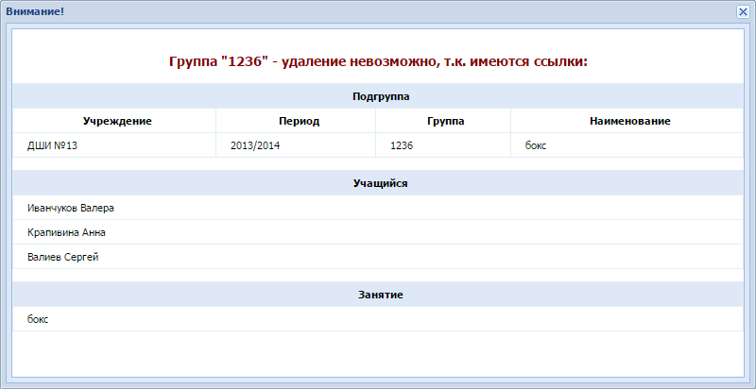
Рисунок 249 – Окно информационного сообщения

Отчисление учащегося
Чтобы отчислить учащегося из группы, выберите учащегося, которого требуется отчислить, и нажмите на кнопку «Отчисление» на панели инструментов, в открывшемся списке выберите пункт «Отчисление». Откроется окно «Отчисление учащегося» (Рисунок 250).
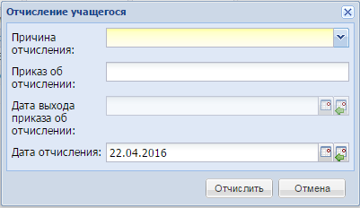
Рисунок 250 – Окно «Отчисление учащегося»
Заполните поля:
- «Причина отчисления» – укажите причину отчисления обучающегося, выбрав значение из выпадающего списка;
- «Приказ об отчислении» и «Дата выхода приказа об отчислении» – укажите соответствующие значения;
- «Дата отчисления» – укажите дату отчисления. По умолчанию Система указывает текущую дату.
Нажмите на кнопку «Отчислить».
Примечание – При наличии связей с данными Системы, даты которых позже, чем дата отчисления, отчисление учащегося невозможно. В этом случае Система выводит информационное сообщение (Рисунок 251).
Рисунок 251– Окно информационного сообщения
К числу блокирующих отчисление данных Системы относятся:
- дата выдачи документа об образовании;
- дата окончания освоенной программы обучения;
- оценка за занятие;
- оценка за подпериод;
- посещаемость;
- замечание учащемуся на занятии;
- индивидуальное домашнее задание.
Примечание – После отчисления учащегося, дата окончания обучения будет указываться в графе «Период обучения» как в реестре «Группы», так и в реестре «Учащиеся».

Массовое отчисление
При необходимости отчислить большое количество учащихся из группы (например, при выпуске учащихся группы) выделите нужную группу, в правой части окна реестра нажмите на кнопку «Отчисление», в открывшемся списке выберите пункт «Массовое отчисление». Откроется окно (Рисунок 252).
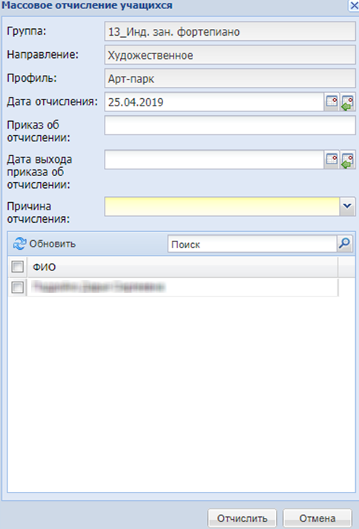
Рисунок 252 – Окно «Массовое отчисление учащихся»
Заполните следующие поля:
- «Группа», «Направление», «Профиль» – по умолчанию указаны значения текущей группы;
- «Дата отчисления» – по умолчанию указана текущая дата. При необходимости смените значение;
Примечание – Дата отчисления не может быть раньше даты зачисления даже для одного из выбранных для отчисления учащихся.
- «Приказ об отчислении» и «Дата выхода приказа об отчислении» – укажите соответствующие значения;
- «Причина отчисления» – укажите причину отчисления учащегося (учащихся), выбрав значение из выпадающего списка;
- в блоке «Учащиеся» сформирован список учащихся в группе на текущую дату, имеющих незакрытую историю обучения в данной группе. В данном блоке установите «флажки» в строках учащихся, которых нужно отчислить.
После заполнения полей формы нажмите на кнопку «Отчислить». Выбранные учащиеся будут перемещены в реестр «Выпускники и отчисленные». Также при успешном отчислении по всем массово отчисленным учащимся будет отображена дата окончания обучения в столбце «Период обучения».

Перевод и выпуск учащихся
В реестре «Группы» (см. Рисунок 236) имеется возможность перевода учащихся. Для этого выделите в таблице запись с группой, нажмите на кнопку «Перевод», в выпадающем списке выберите необходимую операцию перевода:
- «Перевод учащихся»;
- «Перевод на следующий год»;
- «Отмена перевода учащихся».
Примечание – После осуществления перевода учащегося нельзя будет вернуть в прежнюю группу, поэтому Система выдаст предупреждающее сообщение (Рисунок 253).
Для перевода учащихся из группы в группу в форме «Группы» нажмите на кнопку «Перевод» и выберите операцию «Перевод учащихся». Откроется окно (Рисунок 254).
При выполнении перевода учащихся обязательно проверьте выставляемые параметры перевода (описание представлено ниже).
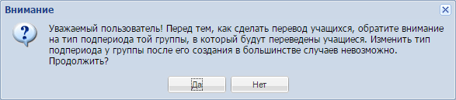
Рисунок 253 – Сообщение Системы
В окне «Перевод учащихся» возможен просмотр текущей информации о группе, а также редактирование информации о группе, в которую переводятся учащиеся. В блоке (1) представлена информация о группе, из которой переводятся учащиеся. Данная информация является нередактируемой. В блоке (2) содержится информация о группе, в которую осуществляется перевод учащихся.
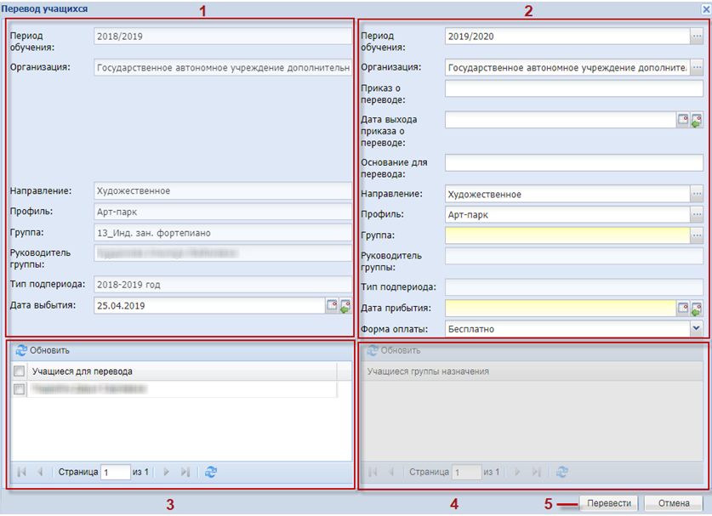
Рисунок 254 – Окно «Перевод учащихся»
Заполните необходимые поля:
- 1 – текущая информация о группе;
- 2 – информация о группе, в которую переводится учащийся;
- 3 – список учащихся текущей группы;
- 4 – список учащихся группы, в которую переводится учащийся;
- 5 – кнопка перевода.
Окно перевода учащихся состоит из четырех разделов:
- 1 – текущая информация о группе, из которой переводится учащийся. Информация не подлежит редактированию;
- 2 – информация о группе, в которую переводится учащийся. Информация подлежит редактированию;
- 3 – список учащихся текущей группы, из которой переводится учащийся;
- 4 – учащиеся группы назначения.
Окно перевода (см. раздел 2 Рисунок 254) содержит следующие редактируемые элементы:
- «Период обучения» – выпадающий список, обязательный для заполнения. Список содержит значения справочника «Периоды обучения». По умолчанию Система автоматически изменяет период обучения на следующий учебный год;
- «Организация» – выберите из справочника организации, в которую осуществляется перевод. По умолчанию в поле указывается организация, из которой переводится учащийся;
- «Приказ о переводе» – введите с клавиатуры номер приказа;
- «Дата выхода приказа о переводе» – поле календаря. По умолчанию заполнено текущей датой. Укажите дату выхода приказа;
- «Основание для перевода» – введите с клавиатуры основание для перевода;
Примечание – Если значения в поле «Организация» в блоках имеют разные значения, то поля «Приказ о переводе» и «Основание для перевода» являются обязательными для заполнения.
- «Направление» – выберите значение из справочника «Направления». По умолчанию поле заполняется направлением переводимой группы;
- «Профиль» – выберите значение из справочника «Профили». По умолчанию поле заполняется профилем переводимой группы». Список доступных для выбора значений зависит от значения, выбранного в поле «Направление»;
- «Группа» – выберите группы из реестра «Группы», нажав на кнопку . Список доступных для выбора групп зависит от значений, выбранных в полях «Период обучения», «Организация», «Направление», «Профиль» – отображаются только те группы, параметры которых удовлетворяют выбранным в соответствующих полях значениям;
- «Руководитель группы» – указывается руководитель выбранной группы. Нередактируемое поле;
- «Тип подпериода» – указывается тип подпериода выбранной группы. Нередактируемое поле;
- «Дата выбытия» – поле вводы даты. По умолчанию заполнено текущей датой. Укажите дату выбытия учащихся из группы. Указываемая дата должна попадать в период, указанный в левом (нередактируемом) поле «Период обучения». Дата выбытия должна быть позднее, чем дата начала обучения в группе учащегося. Если данное условие не будет выполнено хотя бы для одного учащегося, перевод не будет осуществлен;
- «Дата прибытия» – поле календаря. По умолчанию заполнено текущей датой. Укажите дату прибытия учащихся в группу. Указываемая дата должна попадать в период, указанный в правом (редактируемом) поле «Период обучения». Дата прибытия в группу не может быть раньше или равна даты выбытия из группы;
- «Форма оплаты» – укажите форму оплаты, выбрав значение из выпадающего списка.
Таблица «Учащиеся» (см. раздел 3 и 4 Рисунок 254). В таблице слева содержатся учащиеся текущей группы. В таблице справа содержатся учащиеся группы, в которую осуществляется перевод. Правая таблица будет пустой, если группа еще не создана или в ней отсутствуют учащиеся.
Чтобы перевести учащегося (или учащихся) в другую группу:
- корректно заполните поля перевода. Особое внимание уделите полям «Дата выбытия» и «Дата прибытия» (см. Рисунок 254);
Примечание – Если в Системе имеются данные учащегося с датой, позже чем дата выбытия, то отчисление невозможно.
- в разделе 3 выберите учащихся, которых нужно перевести: установите «флажок» в строке с фамилией учащегося. Чтобы выделить весь список учащихся, установите «флажок» в строке «Учащиеся для перевода»;
- нажмите на кнопку «Перевести» (см. пункт 5 Рисунок 254).
Если все поля были заполнены корректно, Система автоматически переведет указанных учащихся из группы в группу, при этом у указанных учащихся:
- закроется история обучения в старой группе датой, указанной в поле «Дата выбытия»;
- создастся новая история обучения в новой группе, начиная с даты, указанной в поле «Дата прибытия».
Примечания
1 Если в модуле ДМО для организации установлен любой из статусов: «Ликвидирована», «Закрыта», «Присоединена к другой организации», при переводе на следующий год учащихся (в окне «Группы» кнопка «Перевод/ Перевод учащихся» в правой части окна «Перевод учащихся») в ликвидированное/закрытое/объединенное ОДО, если дата прибытия в группу позднее даты ликвидации/закрытия/объединения ОДО, выводится предупреждающее сообщение, перевод учащихся не осуществляется.
2 Если в поле «Группа» выбрана группа, журнал которой хотя бы по одному предмету сдан в архив, то при нажатии кнопки «Перевести» Система выведет информационное сообщение: «Невозможно добавить учащегося в группу, т.к. журнал для группы «название группы» сдан в архив. Для добавления учащегося в группу необходимо предварительно вернуть журнал из архива». Перевод учащихся в данную группу не будет осуществлен.

Массовый перевод на следующий учебный год
В Системе реализована возможность автоматического перевода всех учащихся выбранной группы на следующий год (период обучения).
Для перевода используется кнопка «Перевод на след. учебный год» на панели инструментов реестра «Группы».
Чтобы выполнить автоматический перевод всех учащихся:
- в Системе будет создан следующий период обучения, в который будет производиться перевод учащихся;
- в следующем периоде обучения в справочнике «Периоды обучения» создайте необходимые для группы подпериоды обучения и задайте для них даты;
- в следующем периоде обучения создайте группу, в которую будет осуществлен перевод;
- выберите группу, которую нужно перевести;
- нажмите на кнопку «Перевод на след. учебный год» на панели инструментов. Система выдаст предупреждающее сообщение (Рисунок 255);
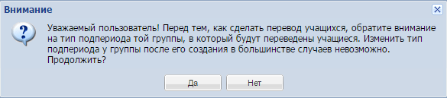
Рисунок 255 – Сообщение Системы
- нажмите на кнопку «Да» для подтверждения или нажмите на кнопку «Нет» для отмены выполнения действий;
- если Вы нажмете кнопку «Да», откроется окно (Рисунок 256), в котором заполните:
  - в поле «Направление» выберите значение из справочника «Направления и профили». По умолчанию поле заполнено значением направления выбранной для перевода группы;
  - в поле «Профиль» выберите значение из справочника «Направления и профили». По умолчанию поле заполнено значением профиля выбранной для перевода группы. Список доступных для выбора значений профилей зависит от выбранного значения в поле «Направление»;
  - «Приказ о переводе» – введите номер приказа о переводе;
  - «Дата выхода приказа о переводе» – выберите дату выхода приказа;
  - «Основание для перевода» – укажите основание для перевода;
  - выберите группу из списка, которую необходимо перевести, нажав на нее;
Примечание – Список групп строится в зависимости от параметров, заданных в полях «Направление», «Профиль», а также в зависимости от периода обучения, который следует за текущим. Если в заголовке таблицы со списком групп не отмечено название следующего периода обучения, то это означает, что следующий период обучения еще не задан в Системе и необходимо обратиться к администратору Системы. Если период обучения в Системе задан, но список групп по-прежнему пуст, значит, в следующем периоде обучения отсутствуют группы с заданными параметрами «Направление» и «Профиль».
  - «Создать идентичную группу в след. периоде обучения» – установите «флажок» в данном поле для автоматического создания идентичной группы в следующем периоде. При включении данного параметра таблица, в которой перечисляются группы следующего периода, становится недоступной для выбора значений.
- нажмите на кнопку «Перевести».
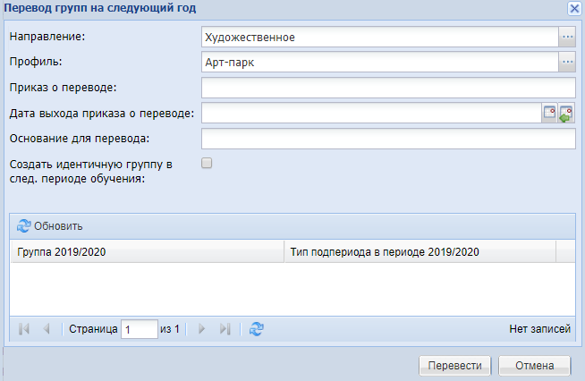
Рисунок 256 – Окно «Перевод групп на следующий год»
Проверьте настройки учебного периода в справочнике «Периоды обучения» (проверьте корректность заполнения начала и окончания учебного периода, заполнение подпериодов).
В случае успешного перевода группы, все учащиеся, которые принадлежат данной группе и у которых не закрыта история обучения в данной группе, переведутся на следующий период обучения в указанную группу.
При успешном переводе Система выдаст следующее сообщение: «Все учащиеся успешно переведены» (Рисунок 257).
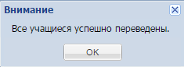
Рисунок 257 – Сообщение Системы

Отмена перевода учащихся
В Системе реализована функция отмены ошибочного перевода учащихся.
Для выполнения отмены ошибочного перевода учащихся выберите группу, в которую перевели учащихся и нажмите на кнопку «Отмена перевода учащихся». Откроется окно (Рисунок 258).
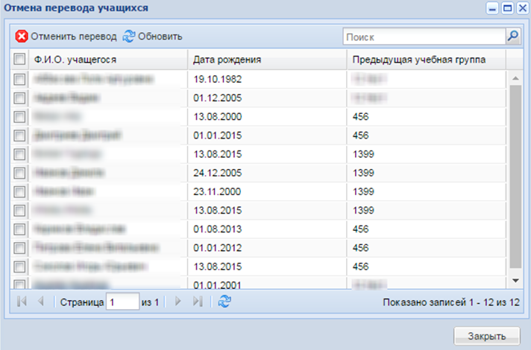
Рисунок 258 – Окно «Отмена перевода учащегося»
Реестр содержит список переведенных учащихся с указанием ФИО и даты рождения, а также наименования группы, из которой был осуществлен перевод.
Чтобы отменить перевод учащихся:
- в окне «Отмена перевода учащихся» выберите учащихся, для которых нужно отменить перевод: установите «флажок» в строке с фамилией учащегося. Чтобы выделить весь список, установите «флажок» в заголовке таблицы в графе «Ф.И.О. учащегося»;
- нажмите на кнопку «Отменить перевод» на панели инструментов. Так как отменить выполнение операции невозможно, Система выдаст сообщение «Результат выполнения этой операции невозможно отменить! Продолжить?»;
- нажмите на кнопку «Да» для продолжения работы, Система начнет процесс отмены перевода выбранных учащихся. Выделенные записи учащихся из реестра удалятся. Учащиеся восстановятся в группу, из которой были переведены. Система выдаст сообщение: «Отмена перевода выполнена». Нажмите на кнопку «Нет» для отмены запуска функции;
- нажмите на кнопку «Закрыть», чтобы закрыть реестр учащихся.
Примечание – Если у учащегося проставлена посещаемость или имеются оценки в журнале, Система выдаст сообщение: «Внимание! Учащемуся «ФИО учащегося» выставлена «Тип связи в Системе: посещаемость или оценки» (Рисунок 259).
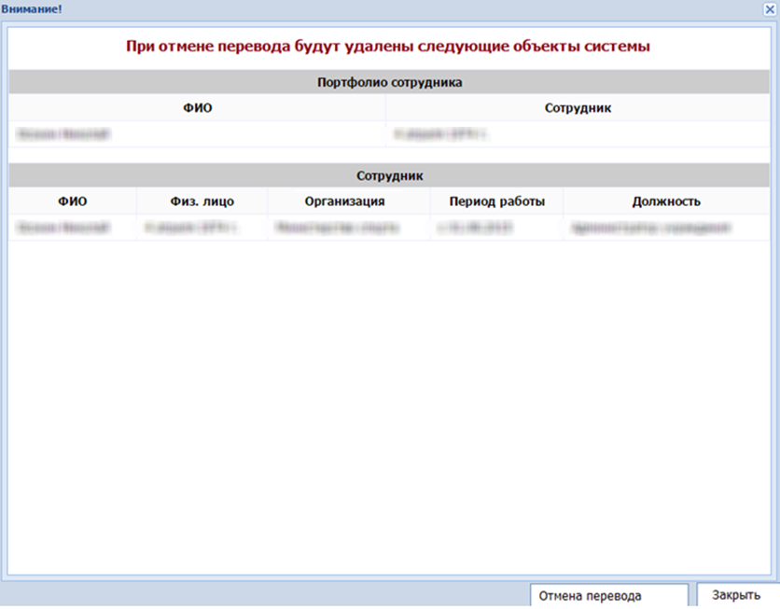
Рисунок 259 – Окно с информационным сообщением
Чтобы отменить перевод, нажмите на кнопку «Отмена перевода». Переведенный учащийся и все зависящие от него объекты будут удалены.
Чтобы не производить удаления учащегося и закрыть окно с информационным сообщением, нажмите на кнопку «Закрыть».

Объединение учащихся
В Системе предусмотрена возможность объединения учащихся, принадлежащих к одной группе и имеющих пересекающиеся периоды обучения. Функциональность объединения учащихся предназначена для корректной работы процесса объединения физических лиц при ошибочном внесении данных в Систему, например, при первичной загрузке данных.
Для объединения учащихся:
- перейдите в форму реестра «Группы» (Рисунок 260);
- выберите группу, к которой принадлежат учащиеся, подлежащие объединению;
- выберите одного из учащихся группы, которого требуется объединить с другим учащимся той же группы;
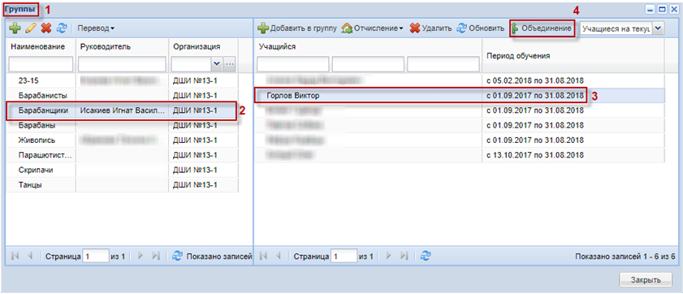
Рисунок 260 – Реестр «Группы». Объединение учащихся
- нажмите на кнопку «Объединить». Откроется окно «Объединение учащихся» (Рисунок 261);
- в этом окне выберите второго учащегося, с которым необходимо объединить первого;
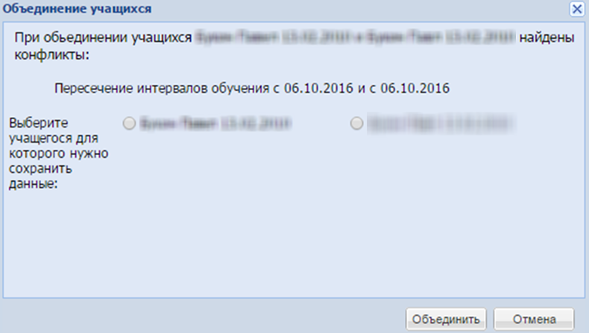
Рисунок 261 – Окно «Объединение учащихся»
- нажмите на кнопку «Объединение». Откроется окно «Объединение учащихся» с выбором приоритетного учащегося (Рисунок 262);
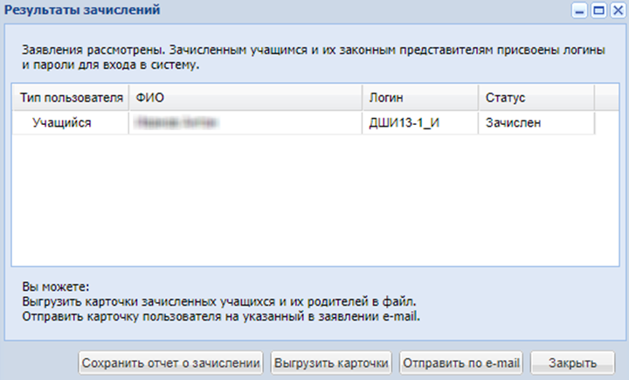
Рисунок 262 – Окно «Объединение учащихся» с выбором приоритетного учащегося
- в этом окне выберите учащегося, данные которого являются приоритетными, нажмите на кнопку «Объединить». Откроется диалоговое окно, нажмите на кнопку «Да».
Примечание – При нажатии «Да» происходит следующее:
- (при наличии оценок/посещаемости) копирование оценок/посещаемости, по которым не возникает конфликтов, от неприоритетного учащегося к приоритетному;
- (при наличии оценок/посещаемости) удаление оценки/посещаемости по неприоритетному учащемуся в случае конфликта данных;
- объединение периодов обучения учащихся:
  - в качестве даты зачисления берется наиболее ранняя;
  - в качестве даты отчисления из двух наиболее поздняя;
  - если у одного нет даты отчисления, то после объединения даты отчисления тоже не будет.
- удаление неприоритетного учащегося;
- отображается сообщение: «Объединение учащихся успешно завершено».
При нажатии «Нет» объединение не осуществляется.

Реестр «Информационные материалы для родителей/учеников»
Реестр «Информационные материалы для родителей/ учеников» отображает полезные материалы, инструкции для родителей и учеников, доступные для скачивания в личном кабинете.
Реестр доступен для пользователей с ролью «Администратор» по умолчанию.
Чтобы перейти к реестру «Информационные материалы для родителей/учеников» (Рисунок 263), выберите пункт меню «Пуск/Реестры/Информационные материалы для родителей/ учеников».
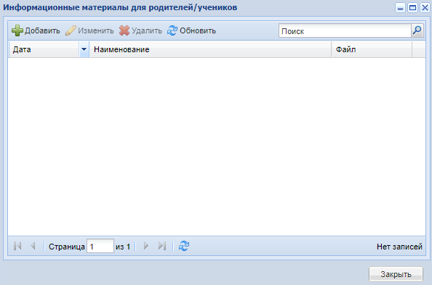
Рисунок 263 – Реестр «Информационные материалы для родителей/учеников»
В таблице возможен поиск по записям путем ввода запрашиваемых данных в поле «Поиск».
Для добавления записи нажмите на кнопку «Добавить».
Откроется окно «Информационный материал для родителей/ учеников: Добавление» (Рисунок 264).
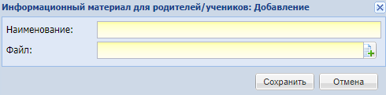
Рисунок 264 – Окно «Информационный материал для родителей/ учеников: Добавление»
Заполните следующие поля:
- «Дата» – укажите дату с помощью календаря или заполните с клавиатуры;
- «Наименование» – введите наименование записи с материалом;
- «Файл» – загрузите файл.
Нажмите на кнопку «Сохранить» для сохранения записи и ее публикации в личном кабинете.
Нажмите на кнопку «Отмена» для отмены загрузки файла и добавления записи.
Для изменения записи выберите ее в окне «Информационные материалы для родителей/ учеников» и нажмите на кнопку «Изменить».
Откроется окно «Информационный материал для родителей/ учеников: Редактирование» (Рисунок 265).
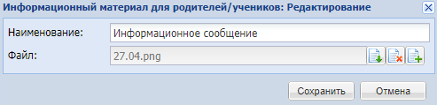
Рисунок 265 – Окно «Информационный материал для родителей/ учеников: Редактирование»
Для удаления записи выберите ее в окне «Информационные материалы для родителей/ учеников» и нажмите на кнопку «Удалить».
При попытке удаления записи пользователем, не имеющим права на действие, открывается системное сообщение: «У вас нет прав на выполнение этого действия!».
Для обновления таблицы нажмите на кнопку «Обновить».
Для загрузки файла в столбце «Файл» нажмите на кнопку «Скачать».

Администрирование
Раздел «Администрирование» доступен только пользователю с ролью администратор Системы или пользователям, имеющим права доступа к функциональности «Администрирование».
Описание функциональности «Администрирование» см. документ «БАРС.Образование – Электронное дополнительное образование. Руководство администратора».

Асинхронные задачи
В Системе существует реестр «Асинхронные задачи», в котором отображаются операции, поставленные на очередь выполнения в Системе. Если какой-либо процесс в Системе занимает достаточно длительный период, данный процесс переносится в реестр асинхронных задач, чтобы не блокировать работу пользователя данным процессом выполнения. Это означает, что при перемещении задачи в реестр асинхронных задач пользователь может продолжать работу в Системе параллельно с работой задачи. К таким процессам относится, например, массовая загрузка шаблонов импорта, формирование отчетов с большим объемом данных и пр. При перемещении задачи в реестр асинхронных задач пользователю всегда выдается информационное сообщение вида: «Внимание! Задача поставлена в очередь! Результаты будут доступны в реестре асинхронных задач». После чего процесс выполнения задачи можно отслеживать в реестре «Асинхронные задачи».
Чтобы зайти в реестр, выберите пункт меню «Пуск/Асинхронные задачи».
Окно «Асинхронные задачи» представлено в виде таблицы (см. п. 4.4.1).
Описание кнопок панели управления подробно приведено в п. 4.4.5.
Таблица содержит следующие графы (Рисунок 266):
- «Задача начата» – содержит дату и время начала выполнения задачи (доступен фильтр по полю);
- «Тип задачи» – содержит описание типа задачи (доступен фильтр по полю);
- «Описание задачи» – содержит описание содержания задачи (доступен фильтр по полю);
- «Пользователь» – содержит имя пользователя, открывшего задачу;
- «Статус задачи» – содержит статус выполнения задачи (доступен фильтр по полю);
- «Прогресс» – содержит успешность выполнения задачи.
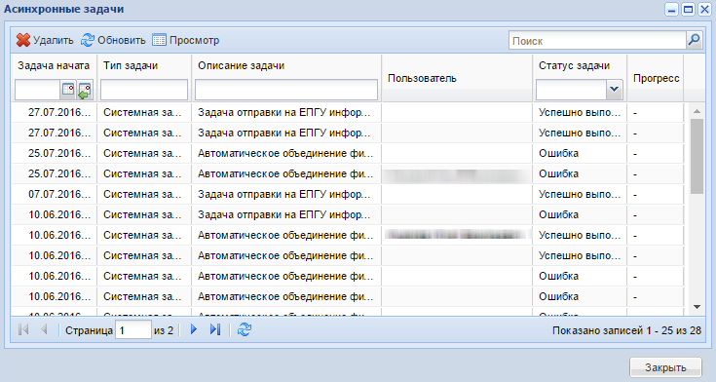
Рисунок 266 – Окно «Асинхронные задачи»
Для удаления задачи из реестра выделите ее и нажмите на кнопку «Удалить», подтвердите удаление нажатием кнопки «Да» либо отмените удаление нажатием кнопки «Нет».
Для подробного просмотра задачи выделите строку с этой задачей в таблице и нажмите на кнопку «Просмотр» либо дважды нажмите на строку с задачей левой кнопкой мыши. Откроется окно «Состояние задачи», в котором расположены следующие элементы:
- «Тип» – отображается тип задачи;
- «Описание» – отображается подробное описание задачи;
- Таблица «Результаты» – значения таблицы зависят от задачи;
- «Прогресс» – отображается текущий прогресс выполнения задачи;
- «Сообщение об ошибке» – текст ошибки в случае возникновения ошибки в процессе выполнения задачи;
- «Состояние задачи» – текущее состояние задачи.

Зачисление
Общий процесс зачисления в ОДО в рамках Системы можно описать следующим образом:
- первоначально ответственное за зачисление в ОДО лицо настроит процесс зачисления в Системе в «Настройках зачисления»;
- заявитель должен подать заявление через ЕПГУ, заполняя необходимые поля самостоятельно, заявление автоматически попадает в Систему, либо заявитель лично должен обратиться в ОДО и ответственное лицо создаст новое заявление на зачисление в реестре «Заявления на зачисление». И в том, и в другом случае заявление попадет в Систему со статусом «Подтверждение документов в реестр «Заявления на зачисление»;
- далее заявителю необходимо подтвердить документы, обязательные для подачи заявления в ОДО, т.е. он должен обратиться в ОДО для предъявления этих документов, ответственный за зачисление должен поменять статус заявления в реестре «Заявления на зачисление» со статуса «Подтверждение документов» на статус «Зарегистрировано», и заявление может участвовать в дальнейшем процессе распределения и зачисления;
- если в ОДО ведется зачисление на конкурсной основе, то ответственному за зачисление лицу необходимо:
  - в «Настройках зачисления» проставить в группе «Критерии отбора» «флажок» в поле «Проходной балл»;
  - заполнить даты проведения испытаний по всем предметам для всех групп, в которые имеется конкурсная основа для поступления в «Настройках зачисления»;
  - сформировать расписание вступительных испытаний и список сдающих вступительные испытания из поданных на зачисление заявлений в реестре «Расписание вступительных испытаний».
- после похождения вступительных испытаний всеми поступающими сотрудник ОДО, отвечающий за зачисление, должен внести в Систему результаты вступительных испытаний в реестр «Результаты вступительных испытаний»;
- затем можно приступать к распределению заявлений в реестре «Распределение» в ручном режиме для каждого отдельно взятого заявления либо автоматическом режиме для массового распределения всех заявлений реестра:
  - если имеется конкурсная основа, и поступающий прошел конкурсный отбор, т.е. набрал необходимое количество баллов за все испытания в желаемую группу, а также, при условии, что в этой группе имеются места, то заявлению должен быть присвоен статус «Направлен в группу»;
  - если имеется конкурсная основа, и поступающий не прошел конкурсный отбор, т.е. не набрал необходимое количество баллов за все испытания в желаемую группу, то заявлению должен быть присвоен статус «Отказано: не прошел конкурс»;
  - если в желаемой группе нет мест, то, независимо от конкурсной основы, заявлению присваивается статус «Отказано: нет мест».
- при автоматическом распределении распределение поступающих по группам зависит от параметров: поступающий набрал необходимое количество баллов за испытание/испытания (при наличии конкурсной основы), а также от количества свободных мест в группе. Порядок рассмотрения заявлений при автоматическом распределении: первыми рассматриваются заявления, имеющие льготы, затем заявления на общей основе (без льгот). Также порядок рассмотрения заявлений зависит от даты и времени подачи заявления в Систему: приоритет имеют заявления с наиболее ранней датой подачи заявления;
- после того как заявление примет статус «Направлен в группу», заявитель должен принести в ОДО требуемые дополнительные для зачисления документы (например, медицинскую справку, справку с места жительства и пр.), сотрудник ОДО в ручном режиме должен зачислить поступающего, нажав кнопку «Зачислить» в реестре «Распределение» и заполнив соответствующие поля. После зачисления:
  - статус заявления сменится на «Зачислен»;
  - учащийся начинает отображаться в реестре учащихся, в списке учащихся группы, в которую его зачислили, а также начинает отображаться как единица во всех соответствующих отчетах Системы;
  - будет создано портфолио для учащегося;
  - будет создан личный кабинет учащегося;
  - будет создан портфолио для родителя (законного представителя) – только при желании и согласии родителя (законного представителя);
  - будет создан личный кабинет родителя (законного представителя) – только при желании и согласии родителя (законного представителя).
Примечание – Если заявление со статусом «Направлен в группу» распределено в группу, журнал которой хотя бы по одному предмету сдан в архив, то при попытке зачисления Система выведет информационное сообщение: «Невозможно добавить учащегося в группу, т.к. журнал для группы «Наименование группы» по предмету «Наименование предмета» сдан в архив «дата сдачи в архив в формате ДД.ММ.ГГГГ». Для добавления учащегося в группу необходимо предварительно вернуть журнал из архива». Зачисление по заявлению осуществлено не будет.
При зачислении выполняется проверка на существование пользователя в Системе по полям:
- «Фамилия»;
- «Имя»;
- «Отчество»;
- «Дата рождения»;
- «СНИЛС».
Примечание – Необходимо точное совпадение по фамилии, имени и дате рождения. По прочим полям («СНИЛС», «Отчество») допускается, что поля в заявлении и/или у физлица могут быть пустыми. Если же по необязательным полям (СНИЛС, Отчество) поля заполнены, и в заявлении, и у физлица и не совпадают, в этом случае проверка не проходит.
Если при зачислении выбрано существующее физлицо:
- данные которого совпадают с данными в заявлении, то учащийся привязывается к физлицу при зачислении;
- данные которого не совпадают с данными в заявлении – создается новый учащийся, после автоматического распределения открывается сообщение: «Данные физ. лица «ФИО» «Дата рождения» были изменены в системе. По заявлению учащегося «ФИО» «Дата рождения» создан новый учащийся. При необходимости воспользуйтесь функцией объединения физ. лиц»;
- если заявление создано на нового ребенка, то он зачисляется как новый, не существующий в Системе ребенок, т.е. для него заново создаются физ. лицо, пользователь, учащийся, а также дополнительные модели (документ, удостоверяющий личность, контактные данные и т.д.);
- если заявление создано на уже существующего ребенка, то создается только новый учащийся для существующего физлица и пользователя со ссылкой на старое портфолио.
Если выбрано физ. лицо, у которого на момент создания заявления не был указан ДУЛ (при этом в заявлении указан ДУЛ, а СНИЛС не указан ни в заявлении, ни у физ. лица), и если за время от создания заявления до момента зачисления физ. лицу добавили ДУЛ, отличный от того, который пользователь указал в заявлении:
- если в заявлении и для физ. лица указан ДУЛ с одним и тем же типом и различными значениями, физ. лицо считается не подходящим для зачисления;
- если в заявлении и для физ. лица указаны ДУЛ с различными типами (например, в заявлении указано свидетельство о рождении, а у физ. лица – паспорт), физ. лицо считается подходящим для зачисления.
Для зачисляемого и его законного представителя в Системе присваиваются логин и пароль по следующим правилам:
- логин и пароль присваиваются только вновь создаваемым пользователям. Если пользователь уже есть в Системе, то они остаются у пользователя прежними;
- логин и пароль присваиваются только в том случае, если заявлению присваивается статус «Зачислен»;
- создаваемые пользователи должны проходить проверку на существование в Системе.
После распределения заявлений открывается окно (Рисунок 267).
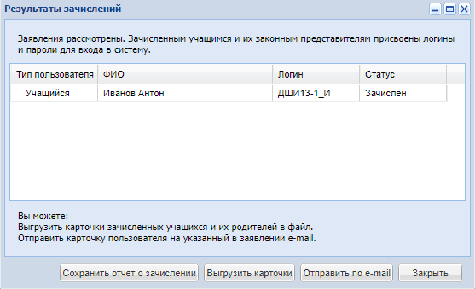
Рисунок 267 – Отчет зачисления
Окно содержит таблицу с информацией о зачислении:
- «Тип пользователя» – отображается тип созданного пользователя. Если пользователь не создан, поле остается пустым;
- «ФИО» – фамилия, имя и отчество зачисленного ребенка или его родителя, или ФИО ребенка, который не был зачислен;
- «Логин» – логин созданного пользователя для зачисленного ребенка или его родителя;
- «Статус» – статус заявления.
При нажатии кнопки «Сохранить отчет о зачислении» на локальный компьютер выгружается файл с отчетом в формате .xls.
При нажатии кнопки «Выгрузить карточки» на локальный компьютер выгружается файл в формате .xls, содержащий карточки для созданных пользователей учащихся и родителей, чьи заявления были переведены в статус «Зачислен».
Кнопка «Отправить по e-mail» отображается только при условии, что в таблице имеется хотя бы одно заявление со статусом «Зачислен». При нажатии на данную кнопку осуществляется проверка на заполненность поля «E-mail» в заявлениях на зачисление со статусом «Зачислен» (поле «E-mail» на вкладках «Контактная информация» и «Данные о законном представителе» в заявлении на зачисление):
- если поле «E-mail» заполнено на вкладке «Контактная информация», то на указанный адрес отправляется письмо со следующим текстом: «Уважаемый «ФИО пользователя»! Ваше заявление на зачисление в организацию «Краткое наименование организации» рассмотрено. Вы зачислены в группу «Наименование группы@. Вам присвоены логин и пароль для входа в систему АИС «Электронное дополнительное образование»: «URL системы@. Для получения логина и пароля обратитесь в указанную организацию»;
- если поле «E-mail» заполнено на вкладке «Данные о законном представителе», то на указанный адрес отправляется письмо со следующим текстом: «Уважаемый «ФИО пользователя@! Заявление на зачисление на Вашего ребенка в организацию «Краткое наименование организации» рассмотрено. «ФИО ребенка» зачислен в группу «Наименование группы@. Вам присвоены логин и пароль для входа в систему АИС «Электронное дополнительное образование»: «URL системы@. Для получения логина и пароля обратитесь в указанную организацию»;
- если ни одно из полей не заполнено, открывается сообщение: «Невозможно отправить сообщение (не заполнено поле «E-mail» в заявлении): «Список ФИО с не указанными e-mail».

Настройка зачисления
Для работы с функцией зачисления сначала выполните настройку зачисления в каждой ОО. Откройте окно «Настройки зачисления» (Рисунок 268) через меню «Пуск/Зачисление/Настройки зачисления». В открывшемся окне содержатся вкладки:
- «Общие сведения»;
- «Вступительные испытания»;
- «Ответственные лица».
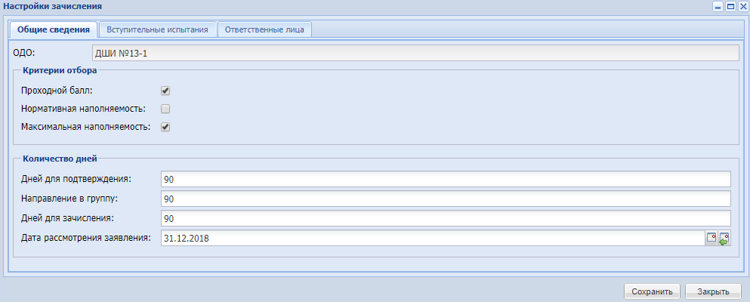
Рисунок 268 – Окно «Настройки зачисления», вкладка «Общие сведения»
На вкладке «Общие сведения» отображается информация о кратком наименовании организации в поле «ОДО», поле является нередактируемым и по умолчанию содержит значение, выбранное в виджете «Организация». Также имеется возможность отредактировать следующие поля:
- для раздела «Критерии отбора»:
  - «Проходной балл» – включите параметр, если при поступлении в организацию поступающий должен сдать вступительные испытания, результаты которых будут влиять на конечный итог поступления;
  - «Нормативная наполняемость» – при включении параметра наполняемость группы будет высчитываться Системой, исходя из нормативных документов (не более 15 учащихся в группе);
  - «Максимальная наполняемость» – при включении параметра, максимальная наполняемость группы будет указываться самой организацией в карточке каждой группы. В этом случае при зачислении в группу будет учитываться количество мест, указанных в поле «Максимальная наполняемость». Данный параметр включен «по умолчанию».
- для раздела «Количество дней»:
  - «Дней для подтверждения» – укажите количество дней, в течение которых заявитель должен подтвердить документы после подачи заявления в организацию. По истечению указанного количества дней заявление со статусом «Подтверждение документов» автоматически переводится в статус «Архивная»;
  - «Направлен в группу» – укажите количество дней, в течение которых заявления в статусе «Зарегистрировано» будут автоматически распределены Системой, и им будет присвоен соответствующий статус в зависимости от дополнительных параметров (количество свободных мест, прохождение конкурсной основы и пр.);
  - «Дней для зачисления» – укажите количество дней, в течение которых заявление со статусом «Направлен в группу» должен принести медкнижку (либо другие документы) для зачисления ребенка в организацию. По истечению срока, указанного в данном поле, статус заявления автоматически переводится на статус «Архивная»;
  - «Дата рассмотрения заявления» – укажите дату, по истечении которой заявления со статусом «Зарегистрировано» будут автоматически рассмотрены Системой.
На вкладку «Вступительные испытания» вносится информация о вступительных испытаниях в организацию. Вступительные испытания отображаются в табличном виде с возможностью фильтрации (поиска) информации о вступительные испытания по всем столбцам. Вступительные испытания должны добавляться только для тех групп, по которым имеется конкурсная основа для поступления. Если в рамках одного ОДО имеются как группы с конкурсной основой, так и без нее, то при автоматических действиях с заявлениями Система будет отличать такие группы только по наличию вступительных испытаний на данной вкладке. Если добавлено хотя бы одно вступительное испытание для группы, то Система будет считать поступление в данную группу на конкурсной основе. Если же в Систему не будет добавлено ни одного вступительного испытания, то Система будет считать поступление в данную группу без конкурсной основы.
Примечание – Данная вкладка доступна при условии, что установлен «флажок» в поле «Проходной балл» вкладки «Общие сведения» (описание см. выше).
Для добавления вступительного испытания нажмите на кнопку «Добавить» на панели инструментов вкладки, откроется окно (Рисунок 269).
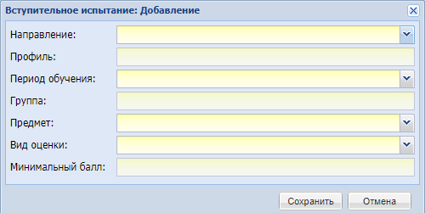
Рисунок 269 – Окно «Вступительное испытание: Добавление»
Заполните поля:
- «Направление» – укажите направление, для которого добавляется вступительное испытание, выбрав значение из выпадающего списка (значения формируются из справочника «Направления и профили»);
- «Профиль» – укажите профиль, выбрав значение из выпадающего списка (список значений формируется в соответствии с выбранным значением в поле «Направление» и соответствующим ему значениям профилей из справочника «Направления и профили»);
- «Период обучения» – укажите период обучения выбором значения из выпадающего списка, на который будет назначено вступительное испытание;
- «Группа» – укажите группу из выпадающего списка, для которой добавляется вступительное испытание. Список групп формируется исходя из значений, заполненных в полях «Направление», «Профиль», «Период обучения»;
- «Предмет» – выберите предмет из выпадающего списка, по которому проводится вступительное испытание. Список значений формируется из значений справочника «Предметы»;
- «Вид оценки» – выберите вид оценки из выпадающего списка;
- «Минимальный балл» – укажите минимальный балл для сдачи вступительного испытания.
В Системе реализована возможность получения уведомлений о поступлении в Систему новых заявлений на электронную почту лицам, ответственным за зачисление. Чтобы добавить электронный адрес ответственного лица, в окне «Настройки зачисления» перейдите на вкладку «Ответственные лица» и нажмите на кнопку «Добавить» на панели инструментов раздела «Адреса электронной почты ответственных лиц». После чего откроется окно добавления контактной информации (Рисунок 270).
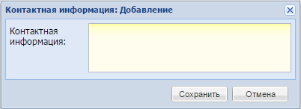
Рисунок 270 – Окно «Контактная информация: Добавление»
Введите адрес электронной почты и нажмите на кнопку «Сохранить».
После внесения всех требуемых изменений нажмите на кнопку «Сохранить» для сохранения настроек зачисления и кнопку «Отмена» для отмены всех изменений и закрытия формы «Настройки зачисления».
Примечание – При редактировании всех параметров блока «Критерии отбора», полей блока «Количество дней», добавлении вступительных испытаний датой, позднее даты ликвидации/ закрытия/ объединения ОДО на вкладке «Вступительные испытания», выводится предупреждающее сообщение, сохранение параметров не осуществляется. Также не отображается кнопка «Добавить».

Реестр заявлений
Все заявления на зачисление хранятся в реестре заявлений на зачисление (Рисунок 271). Открыть реестр можно через меню «Пуск/Зачисление/Реестр заявлений».
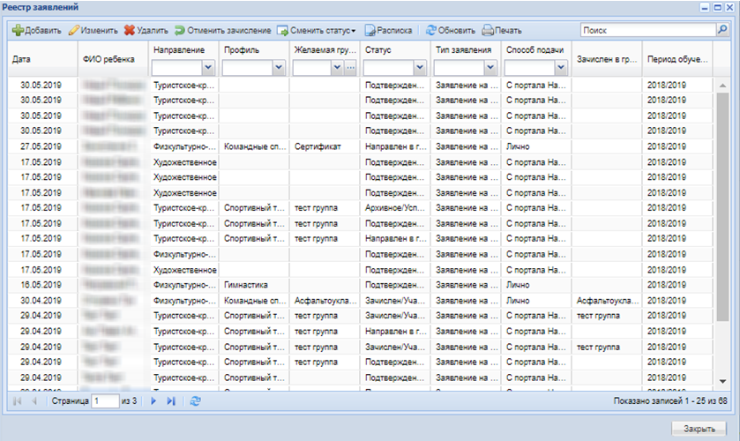
Рисунок 271 – Реестр заявлений на зачисление
В таблице возможен фильтр (поиск) по полям «ФИО ребенка», «Направление», «Профиль», «Желаемая группа», «Статус», «Способ подачи», «Не отправлять в Контингент».
Примечание – Если в заявлении в параметре «Данные являются тестовыми или ошибочными» не установлен «флажок», то в «Реестр заявлений» в столбце «Отправлять в Контингент» напротив данной организации установится значение «Нет».
В окне (Рисунок 271) доступны следующие функции:
- просмотр информации о заявлении;
- добавление/ редактирование/ удаление заявлений на зачисление;
- обновление данных реестра;
- отмена зачисления;
- смена статуса заявления в рамках алгоритма перехода заявлений по статусам;
- формирование расписки;
- формирование списка заявлений на зачисление для определенного статуса (статусов);
- формирование списка заявлений на зачисление, отправляемых в Контингент.
Примечание – Кнопка «Добавить» не отображается в реестре заявлений, когда организации проставлен статус о ликвидации организации.
Для добавления нового заявления нажмите на кнопку «Добавить». Откроется окно «Добавление заявления (поиск ребенка)» (Рисунок 272).
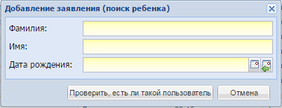
Рисунок 272 – Окно «Добавление заявления (поиск ребенка)»
Для добавления нового заявления в окне «Добавление заявления (поиск ребенка)» заполните следующие поля:
- «Фамилия» – укажите фамилию ребенка;
- «Имя» – укажите имя ребенка;
- «Дата рождения» – укажите дату рождения ребенка.
Для проверки учащегося с данными параметрами нажмите на кнопку «Проверить, есть ли такой пользователь».
Если пользователь с заданными параметрами найден в Системе, то откроется окно «Пользователь с заданными параметрами найден в Системе» (Рисунок 273).
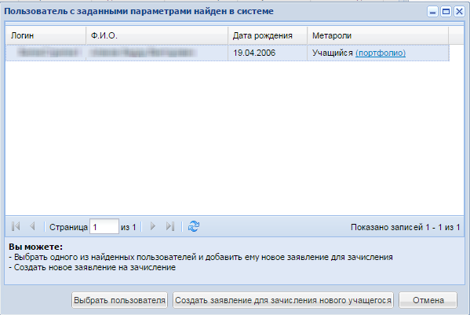
Рисунок 273 – Окно «Пользователь с заданными параметрами найден в Системе»
Примечание – При нажатии на кнопку «Портфолио» на просмотр открывается портфолио соответствующего учащегося.
Можно выбрать одного из найденных учащихся и добавить ему новое заявление для зачисления или создать новое.
Если пользователь с заданными параметрами найден в Системе как «Сотрудник» или «Родитель», то откроется следующее окно (Рисунок 274).
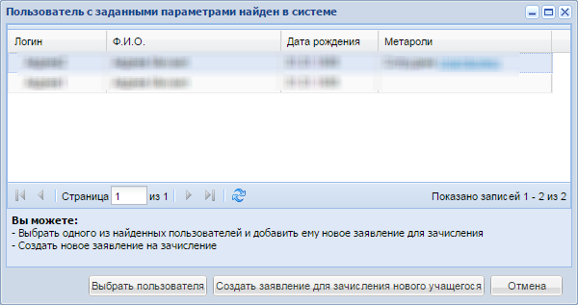
Рисунок 274 – Окно «Пользователь с указанными параметрами найден»
В данном окне Система предложит список пользователей для выбора и возможность добавления ему нового заявления на зачисление или же создание заявления на зачисление для нового пользователя.
Для внесения изменений в заявление выделите заявление в таблице и нажмите на кнопку «Изменить» на панели инструментов реестра. Откроется окно «Заявление на зачисление: Редактирование», аналогичное окну «Заявление на зачисление: Добавление» (Рисунок 275). После внесения требуемых данных нажмите на кнопку «Сохранить» для сохранения данных и «Отмена» для отмены внесенных данных.
Если пользователь с заданными параметрами не найден в Системе, то появится окно сообщения: «Пользователь с указанными параметрами не найден в Системе. Хотите продолжить добавление нового заявления учащегося?».
Нажмите на кнопку «Да», откроется окно добавления заявления на зачисление (Рисунок 275), состоящее из следующих вкладок: «Общие сведения», «Контактная информация», «Желаемая организация/ Льготы», «Показатели здоровья», «Данные о законном представителе», «Приложенные файлы».

Вкладка «Общие сведения»
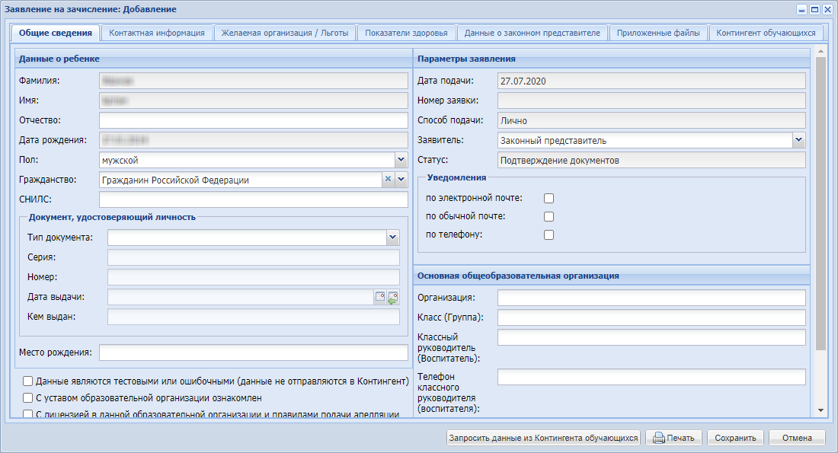
Рисунок 275 – Окно «Заявление на зачисление: Добавление»
Вкладка «Общие сведения» состоит из нескольких разделов.
Раздел «Данные о ребенке» состоит из следующих полей:
- «Фамилия», «Имя» – обязательные поля, заполнены значениями, введенными при добавлении заявления, недоступны для редактирования;
- «Отчество» – введите отчество учащегося;
- «Дата рождения» – обязательное поле, имеет значение, введенное при добавлении заявления, недоступно для редактирования;
- «Пол» – выберите значение из выпадающего списка;
- «Гражданство» – укажите гражданство учащегося, выбрав значение из выпадающего списка;
Примечание – Если поле «Гражданство» имеет значение «Гражданин Российской Федерации и иностранного государства (двойное гражданство)» или «Иностранный гражданин», становится доступным для заполнения поле «Страна гражданства». Из выпадающего списка выбирается страна гражданства учащегося.
- «СНИЛС» – введите СНИЛС учащегося.
Раздел «Параметры заявления» состоит из следующих полей:
- «Дата подачи» – нередактируемое поле, заполняется автоматически после подачи заявления (сохранения его в реестре заявлений на зачисление в Системе) датой и временем подачи заявления в формате ДД.ММ.ГГГГ ЧЧ.ММ.СС;
- «Номер заявки» – нередактируемое поле, значение присваивается автоматически после подачи заявления (сохранения его в реестре заявлений на зачисление в Системе);
- «Способ подачи» – нередактируемое поле. Отображается способ подачи заявления: значение поля «Лично», если заявление было создано в Системе в ручном режиме, значение поля «С портала», если заявление пришло в Систему с портала;
- «Заявитель» – укажите заявителя, выбрав значение в выпадающем списке. По умолчанию поле заполнено значением «Законный представитель»;
- «Статус» – нередактируемое поле. Отображается статус заявления. При создании заявление принимает статус «Подтверждение документов»;
- «Уведомления» – поля параметра. Выбирается способ оповещения заявителя об изменении статуса заявления.
Раздел «Документ, удостоверяющий личность» состоит из следующих полей:
- «Тип документа» – укажите тип документа учащегося, выбрав значение из выпадающего списка;
- «Серия» – укажите серия документа, тип которого указан в поле «Тип документа»;
- «Номер» – укажите номер документа, тип которого указан в поле «Тип документа»;
- «Дата выдачи» – укажите дату выдачи документа, тип которого указан в поле «Тип документа»;
- «Кем выдан» – укажите организацию, которой был выдан документ, тип которого указан в поле «Тип документа»;
- «Место рождения» – укажите место рождения, тип которого указан в поле «Тип документа».
Раздел «Основная общеобразовательная организация» содержит следующие поля:
- «Организация» – укажите наименование основной ОО поступающего (при наличии);
- «Класс (Группа)» – укажите класс (группу), в котором обучается поступающий в основную ОО (при наличии);
- «Классный руководитель (Воспитатель)» – укажите ФИО классного руководителя (воспитателя) поступающего в основную ОО (при наличии);
- «Телефон классного руководителя (Воспитателя)» – укажите телефон классного руководителя (воспитателя) учащегося в основной ОО (при наличии).
Дополнительные поля параметров:
- «Данные являются тестовыми или ошибочными (данные не отправляются в Контингент)» – отметьте параметр, если текущее заявление является тестовым или ошибочным, чтобы информация по данному поступающему не попала в АИС «Контингент» (данная функциональность является подключаемой и может отсутствовать в вашем регионе);
- «С уставом образовательной организации ознакомлен» – отметьте параметр, если заявитель ознакомился с Уставом ОДО;
- «С лицензией в данной образовательной организации и правилами подачи апелляции ознакомлен» – отметьте параметр, если заявитель ознакомился с лицензией и правилами подачи апелляции.
Для сохранения внесенных данных нажмите на кнопку «Сохранить».
Импортировать данные из КО можно, нажав кнопку «Запросить данные из Контингента обучающихся», при следующих заполненных полях:
- «Фамилия»;
- «Имя»;
- «Дата рождения»;
- «СНИЛС» или документ, удостоверяющий личность.
Начнется поиск по указанным данным в КО.
При отрицательном результате откроется системное сообщение: «Данные из Контингента обучающихся», в котором выберите данные, необходимые для импорта в заявление, и нажмите на кнопку «Принять выбранные изменения».
Примечание – Кнопка доступна при редактировании и добавлении заявления до его сохранения.
После получения ответа от КО появится информационное окно, в котором содержится следующая информация:
- «Данные в Контингенте обучающихся отсутствуют», если в ответе от КО получено «count»: 0, «error»: «Данные не найдены.»;
- «Информация из контингента обучающихся получена», если в ответе от КО получены данные.
При нажатии на кнопку «Просмотр» откроется окно «Данные из Контингента обучающихся».
Если из КО получены данные по нескольким обучающимся, то в окне «Данные из Контингента обучающихся» выберите необходимого ребенка. Для сохранения данных о ребенке установите «флажки» напротив необходимых данных.
Нажмите кнопку «Принять выбранные изменения», выбранные пользователем значения переносятся в соответствующие поля окна заявления.

Вкладка «Контактная информация»
Вкладка содержит контактную информацию о поступающем (Рисунок 276).
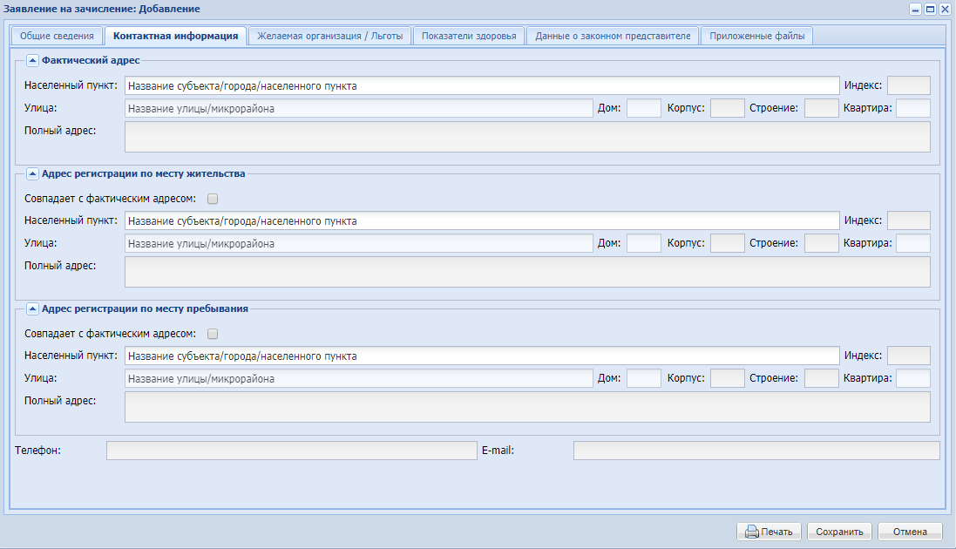
Рисунок 276 – Окно «Заявление на зачисление: добавление»: вкладка «Контактная информация»
Вкладка «Контактная информация» состоит из трех разделов: «Фактический адрес», «Адрес регистрации по месту жительства» и «Адрес регистрации по месту требования» и полей «Телефон» и «E-mail».
Раздел заполняется с помощью преднастроенной системы ФИАС и содержит следующие поля:
- «Населенный пункт» – поле для указания населенного пункта. По первым буквам названия населенного пункта, вводимого в поле ввода, с помощью ФИАС подбирается нужная информация (пример заполнения поля с помощью ФИАС см. п. 6.1);
- «Индекс» – заполняется автоматически с помощью ФИАС после заполнения полей «Населенный пункт», «Улица», «Дом»;
- «Улица» – укажите улицу. Заполняется с помощью ФИАС, подобно полю «Населенный пункт». Список улиц строится исходя из значения, выбранного в поле «Населенные пункт»;
- «Дом» – укажите номер дома. Заполняется с помощью ФИАС, подобно полю «Населенный пункт». Список домов строится исходя из значения, выбранного в поле «Улица» и «Населенный пункт»;
- «Корпус» – укажите корпус дома. Заполняется с помощью ФИАС, подобно полю «Населенный пункт». Список корпусов строится исходя из значения, выбранного в полях «Дом», «Улица» и «Населенный пункт»;
- «Строение» – укажите строение;
- «Квартира» – укажите квартиру;
- «Полный адрес» – автоматически заполняется Системой значениями, внесенными в поля «Индекс», «Населенный пункт», «Улица», «Дом», «Корпус» и «Квартира».
Примечание – Установите «флажок» в поле «Совпадает с фактическим адресом» для автоматического заполнения блока «Адрес регистрации по месту жительства» / «Адрес регистрации по месту пребывания» значениями из блока «Фактический адрес».
Поля «Телефон» и «E-mail» не являются обязательными для заполнения.

Вкладка «Желаемая организация/ Льготы»
Вкладка (Рисунок 277) содержит следующие поля:
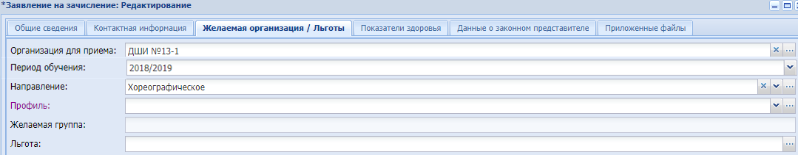
Рисунок 277 – Окно «Заявление на зачисление: Добавление»: вкладка «Желаемая организация/ Льготы»
- «Организация для приема» – укажите желаемую организацию, выбрав значение из реестра «Организация»;
- «Период обучения» – выберите период обучения, выбрав значение из выпадающего списка;
- «Направление» – обязательно для заполнения, укажите желаемое направление, выбрав значение из выпадающего списка (список значений формируется из справочника «Направления и профили»);
- «Профиль» – обязательно для заполнения, укажите желаемый профиль, выбрав значение из выпадающего списка (значение списка формируется в соответствии с выбранным значением в поле «Направления» и соответствующим ему профилем в справочнике «Направления и профили»);
- «Желаемая группа» – обязательное поле, укажите желаемую группу, выбрав значение из выпадающего списка (список значений формируется в соответствии с группами выбранной организации, направления и профили);
- «Льгота» – укажите льготу, выбрав значение из справочника «Льготы».

Вкладка «Показатели здоровья»
Вкладка «Показатели здоровья» (Рисунок 278) разделена на две части. Основная часть содержит следующие поля для заполнения:
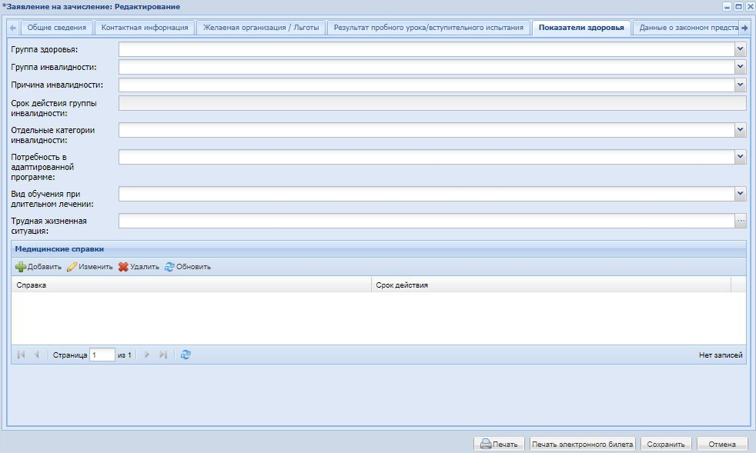
Рисунок 278 – Окно «Заявление на зачисление: Добавление»: вкладка «Показатели здоровья»
- «Группа здоровья» – укажите группу здоровья учащегося, выбрав значение из выпадающего списка;
- «Группа инвалидности» – укажите группу инвалидности, выбрав значение из выпадающего списка;
Примечание – Если поле «Группа инвалидности» заполнено, становится доступным для заполнения поле «Срок действия группы инвалидности». Введите срок действия группы инвалидности.
- «Причина инвалидности» – укажите причину инвалидности, выбрав значение из выпадающего списка;
- «Отдельные категории инвалидности» – укажите категорию инвалидности, выбрав значение из выпадающего списка;
- «Потребность в адаптированной программе» – укажите потребность в адаптированной программе, выбрав значение из выпадающего списка;
- «Вид обучения при длительном лечении» – укажите вид обучения при длительном лечении;
- «Трудная жизненная ситуация» – укажите значение трудной жизненной ситуации из выпадающего списка.
Область «Медицинские справки» содержит информацию о медицинских справках учащегося и их сроком действия.
Чтобы добавить медицинскую справку, нажмите на кнопку «Добавить». Откроется окно «Медицинская справка: Добавление» (Рисунок 279).
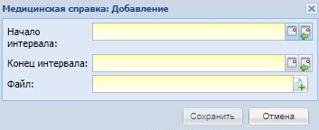
Рисунок 279 – Окно «Медицинская справка: Добавление»
Заполните следующие поля:
- «Начало интервала», «Конец интервала» – выберите срок действия медицинской справки с помощью системного календаря;
- «Файл» – прикрепите файл. Нажмите на кнопку и в открывшемся окне выберите файл. Нажмите на кнопку «Открыть.
Нажмите на кнопку «Сохранить».
Чтобы отменить добавление справки, нажмите на кнопку «Отмена».
Чтобы изменить данные о медицинской справке, выделите ее в таблице и нажмите на кнопку «Изменить». Откроется форма, аналогичная окну добавления справки.
Заполните необходимые поля и нажмите на кнопку «Сохранить».
Для отмены изменений нажмите на кнопку «Отмена».
Чтобы удалить медицинскую справку из Системы, выделите ее в таблице и нажмите на кнопку «Удалить».
Чтобы обновить таблицу в области «Медицинские справки», нажмите на кнопку «Обновить».
После зачисления ребенка в группу данные по медицинским справкам автоматически будут добавлены в реестр «Медицинские справки» (см. п. 14.31).

Вкладка «Данные о законном представителе»
На вкладке «Данные о законном представителе» содержится информация о законном представителе (Рисунок 280). Вкладка состоит из нескольких разделов.
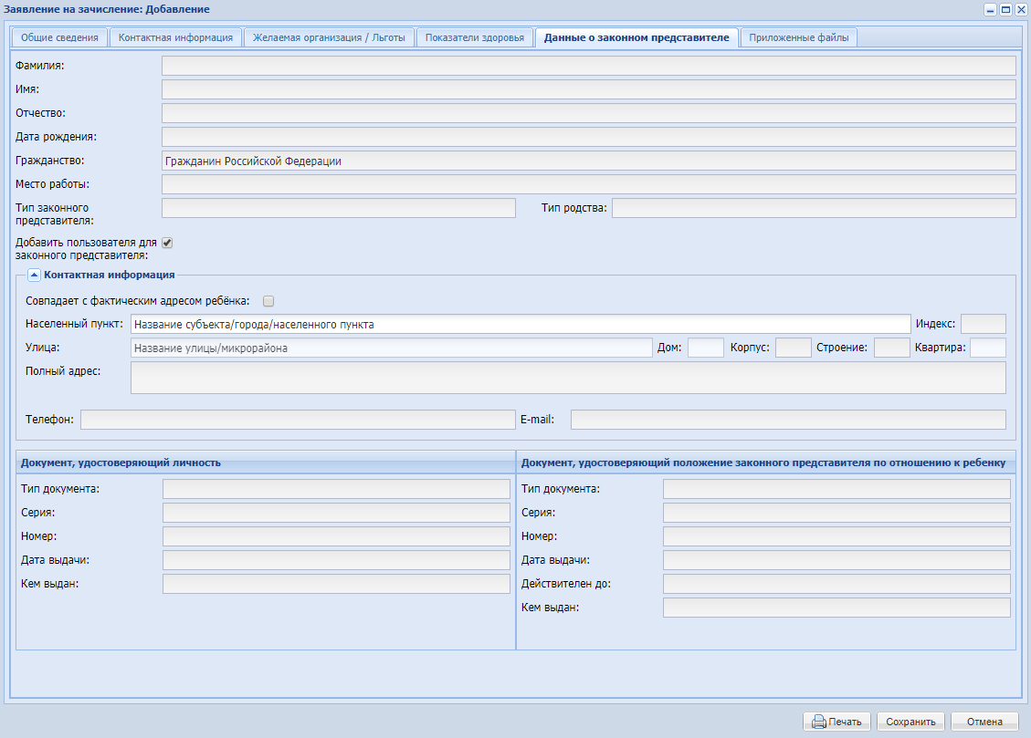
Рисунок 280 – Окно «Заявление на зачисление: Добавление»: вкладка «Данные о законном представителе»
Основная информация вкладки содержит следующие поля:
- «Фамилия», «Имя», «Отчество» – укажите ФИО законного представителя;
- «Дата рождения» – укажите дату рождения законного представителя;
- «Гражданство» – укажите гражданство законного представителя, выбрав значение из выпадающего списка;
Примечание – Если поле «Гражданство» имеет значение «Гражданин Российской Федерации и иностранного государства (двойное гражданство)» или «Иностранный гражданин», становится доступным для заполнения поле «Страна гражданства». Из выпадающего списка выбирается страна гражданства законного представителя.
- «Место работы» – укажите место работы законного представителя;
- «Тип законного представителя» – укажите тип законного представителя, выбрав значение из выпадающего списка;
- «Тип родства» – укажите тип родства. Заполняется с помощью выпадающего списка;
- «Добавить пользователя для законного представителя» – если «флажок» установлен, то при зачислении поступающего в организацию по указанным данным законного представителя будет создан родитель (законный представитель), привязанный к данному ребенку, а также портфолио данного родителя (законного представителя) и возможность входа родителя (законного представителя) в личный кабинет.
Раздел «Контактная информация» содержит следующие поля для заполнения:
Раздел заполняется с помощью преднастроенной системы ФИАС и содержит следующие поля:
- «Населенный пункт» – поле для указания населенного пункта. По первым буквам названия населенного пункта, вводимого в поле ввода, с помощью ФИАС подбирается нужная информация (пример заполнения адреса с помощью ФИАС см. п. 6.1);
- «Индекс» – заполняется автоматически с помощью ФИАС после заполнения полей «Населенный пункт», «Улица», «Дом»;
- «Улица» – укажите улицу. Заполняется с помощью ФИАС, подобно полю «Населенный пункт». Список улиц строится исходя из значения, выбранного в поле «Населенные пункт»;
- «Дом» – укажите номер дома. Заполняется с помощью ФИАС, подобно полю «Населенный пункт». Список домов строится исходя из значения, выбранного в поле «Улица» и «Населенный пункт»;
- «Корпус» – укажите корпус дома. Заполняется с помощью ФИАС, подобно полю «Населенный пункт». Список корпусов строится исходя из значения, выбранного в полях «Дом», «Улица» и «Населенный пункт»;
- «Адрес» – автоматически заполняется Системой значениями, внесенными в поля «Индекс», «Населенный пункт», «Улица», «Дом», «Корпус» и «Квартира».
Поля «Телефон» и «E-mail» являются обязательными для заполнения.
Примечания
1 В поле «Совпадает с фактическим адресом ребёнка» необходимо установить «флажок», если контактная информация законного представителя совпадает с фактическим адресом ребенка. В этом случае поля адреса законного представителя автоматически заполнятся значениями из соответствующих полей фактического адреса поступающего ребенка при условии, что они не пусты.
Раздел «Документ, удостоверяющий личность» состоит из следующих полей:
- «Тип документа» – укажите тип документа учащегося, выбрав значение из выпадающего списка;
- «Серия» – укажите серия документа, тип которого указан в поле «Тип документа»;
- «Номер» – укажите номер документа, тип которого указан в поле «Тип документа»;
- «Дата выдачи» – укажите дату выдачи документа, тип которого указан в поле «Тип документа»;
- «Кем выдан» – укажите организацию, которой был выдан документ, тип которого указан в поле «Тип документа»;
- «Место рождения» – укажите место рождения, тип которого указан в поле «Тип документа».
Раздел «Документ, удостоверяющий положение законного представителя по отношению к ребенку» содержит следующие поля:
- «Тип документа» – укажите тип документа, удостоверяющего положение законного представителя по отношению к ребенку, выбрав значение из выпадающего списка;
- «Серия» – укажите серия документа, тип которого указан в поле «Тип документа»;
- «Номер» – укажите номер документа, тип которого указан в поле «Тип документа»;
- «Дата выдачи» – укажите дату выдачи документа, тип которого указан в поле «Тип документа»;
- «Действителен до» – укажите дату окончания действия документа, тип которого указан в поле «Тип документа»;
- «Кем выдан» – укажите организацию, которой был выдан документ, тип которого указан в поле «Тип документа».

Вкладка «Приложенные файлы»
Вкладка позволяет добавлять дополнительные файлы. Например, электронные копии документов. Для добавления новых файлов нажмите на кнопку «Добавить» на панели инструментов вкладки, в открывшемся окне (Рисунок 281), заполните поля «Название» и «Файл» (возможные расширения файла: .jpeg, .tiff, .gif, .png, .bmp, .pdf). После чего нажмите на кнопку «Сохранить».
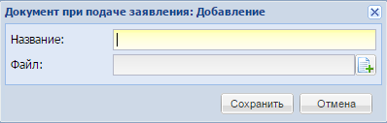
Рисунок 281 – Окно «Документ при подаче заявления: Добавление»
После внесения всех необходимых данных для сохранения заявления в реестре заявлений на зачисление нажмите на кнопку «Сохранить», заявление сохраняется в реестре (см. Рисунок 271). Заявление сохраняется в реестре со статусом «Подтверждение документов».

Вкладка «Контингент обучающихся»
Вкладка «Контингент обучающихся» содержит информацию о дате и времени запроса/ ответа от КО, результате данного запроса и сообщении.

Проверка при резервировании
При зачислении, добавлении или переводе в группе по форме оплаты «Сертификат» осуществляется проверка остатка обеспечения: нормативная стоимость программы должна быть меньше или равна значению «Остаток обеспечения» в карточке сертификата:
- если средств сертификата достаточно для списания, то добавление, перевод и зачисление на обучение будет производиться по форме оплаты «Сертификат»;
- если сертификата недостаточно для полной оплаты стоимости программы, то появиться окно с информационным сообщением «Остатка обеспечения сертификата недостаточно для полной оплаты обучения в группе «Наименование группы» по программе «Наименование образовательной программы группы». Зачислить с частичной оплатой из собственных средств?»:
  - нажмите «Нет» для отмены зачисления по форме оплаты «Сертификат»;
  - нажмите «Да» для зачисления, добавления или перевода учащегося.
- если фактическая стоимость программы отличается от нормативной, установленной в МО, то должно выводиться окно с информационным сообщением «Фактическая стоимость программы отличается от нормативной. Сертификатом можно оплатить только нормативную часть стоимость. Зачислить с частичной оплатой из собственных средств?»:
  - нажмите «Нет» для отмены зачисления по форме оплаты «Сертификат»;
  - нажмите «Да» зачисления, добавления или перевода учащегося.

Смена статуса
Заявление сохраняется в реестре со статусом «Подтверждение документов».
«Зарегистрировано» – данный статус проставляется после подтверждения документов. Документы проверяются сотрудником ОО.
Для смены статуса выделите запись в таблице и нажмите на кнопку «Сменить статус» на панели инструментов реестра заявлений, выберите доступное значение в выпадающем списке.
При смене статуса заявлению на статус «Отказано» Система выдаст сообщение (Рисунок 282).
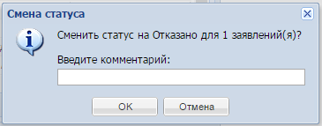
Рисунок 282 – Системное сообщение
Введите комментарий – укажите причину или примечание смены статуса.
В ручном режиме смена статуса возможна по следующей схеме (Рисунок 283):
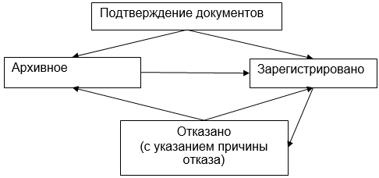
Рисунок 283 – Схема смены статуса заявления в ручном режиме

Печать заявлений на зачисление
При нажатии на кнопку «Печать», откроется окно (Рисунок 284), которое содержит статусы заявлений. Установите «флажки» напротив нужных статусов и нажмите на кнопку «Сформировать». В Excel-файл выгрузится список заявлений с теми статусами, которые были отмечены «флажками». Откройте выгруженный файл для просмотра выгруженной информации или сохраните файл на ПК.
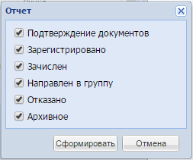
Рисунок 284 – Окно выбора статусов для формирования списка заявлений

Расписка
В Системе реализована возможность выдачи расписки в получении документов родителям или законным представителям.
Для этого в реестре заявлений выберите необходимую запись заявления и нажмите кнопку «Расписка». Откроется окно (Рисунок 285).
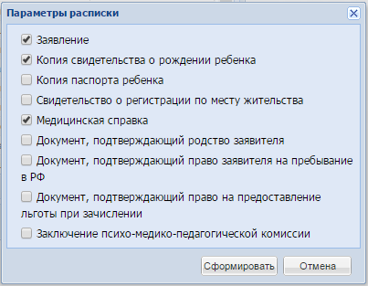
Рисунок 285 – Окно «Расписка о получении документов»
Окно содержит список документов с возможностью выбора определенного типа. По умолчанию, Системой выбраны документы: заявление, копия свидетельства о рождении, свидетельство о регистрации по месту жительства. Чтобы выбрать иной документ, установите «флажок» в строке с документом.
Нажмите на кнопку «Сформировать». Система откроет запрос на открытие файла в программе MS Оffice Excel. Нажмите на кнопку «Открыть» для открытия файла. Откроется файл расписки, который содержит список выбранных документов.

Отмена зачисления
В Системе реализована функция отмены зачисления.
Примечание – Право на отмену зачисления имеет администратор Системы и сотрудник, имеющий роль с соответствующим включенным правом доступа.
Выберите запись с заявлением ребенка, зачисление которого нужно отменить, нажмите на кнопку «Отменить зачисление». Система начнет проверку заявления по следующим параметрам:
- статус заявления должен быть только «Зачислен»:
  - если у заявления иной статус, Система выдаст сообщение: «Внимание! Вы не можете отменить зачисление данного ребенка, потому что он не был зачислен в организацию»;
  - если заявление в статусе «Зачислен», Система выполнит проверку по наличию проставленных оценок и посещаемости в классном журнале позднее даты отменяемого зачисления.
- при наличии оценок и/ или посещаемости, Система выдает сообщение: «Внимание! Вы не можете отменить зачисление данного ребенка, потому что у него выставлены оценки и посещаемость в классном журнале»;
- если отметки, указанные в п. б) отсутствуют, Система проверяет, являлся или нет ребенок выпускником:
  - если ребенок выпускником не является, Система выполнит отмену отчисления;
  - если ребенок является выпускником, выполняется проверка, указанная в п. г).
- «Дата отчисления» раньше «Даты отменяемого зачисления»:
  - при выполнении условия выполняется отмена отчисления;
  - если условие не выполняется, Система выдает сообщение: «Внимание! Данное Зачисление нельзя отменить, потому что ребенок уже отчислен из организации».

Распределение заявлений
Для распределения заявлений на зачисление откройте форму «Распределение» (Рисунок 286). Открыть форму можно через меню «Пуск/Зачисление/Распределение».
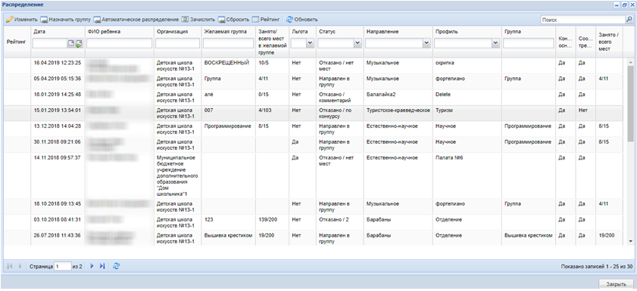
Рисунок 286 – Окно реестра «Распределение»
В окне «Распределение располагаются следующие кнопки (перед нажатием данных кнопок, кроме кнопки «Автоматическое распределение», выберите запись с заявлением):
- «Изменить» – изменение данных в заявлении на зачисление. Нажав на эту кнопку, откроется окно «Заявление». Измените в этом окне необходимые данные;
Примечание – Если заявление находится в статусе «Направлен в группу», то при изменении желаемой группы или изменении в заявлении направления и профили, меняется статус автоматически с «Направлен в группу» на «Зарегистрировано».
- «Назначить группу» – при нажатии на эту кнопку откроется окно «Назначение группы» (Рисунок 287). Назначить группу можно только заявлениям в статусе «Зарегистрировано».
В поле «Группа» укажите группу для зачисления, выбрав значение из выпадающего списка. После чего нажмите на кнопку «Назначить группу». Система начнет проверку группы на наличие свободных мест.
Если мест в группе нет, присваивается статус «Отказано/нет мест».
Если в группе есть места, заявлению присвоится статус «Направлен в группу», в поле «Группа» отобразится назначенная группа.
Примечание – Если в поле «Группа» выбрана группа, журнал которой хотя бы по одному предмету сдан в архив, то при нажатии кнопки «Назначить группу» Система выведет информационное сообщение: «Невозможно добавить учащегося в группу, т.к. журнал для группы «название группы» сдан в архив. Для добавления учащегося в группу необходимо предварительно вернуть журнал из архива».
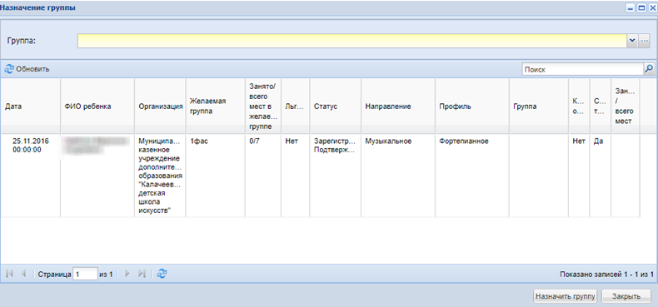
Рисунок 287 – Окно «Назначение группы»
- «Автоматическое распределение» – при нажатии на данную кнопку Система автоматически распределяет заявления со статусом «Зарегистрировано» по группам с учетом указанных желаемых групп в заявлении, прохождения конкурса на зачисление (если таковое требуется) и свободных мест в группе на момент распределения. После успешного распределения Система выдаст сообщение об успешном распределении;
Примечания
1 Сначала Система производит распределение заявлений, имеющих льготу, распределяются остальные заявления.
2 В случае нажатия на кнопку «Зачислить» при выборе даты, позднее даты ликвидации/ закрытия/ объединения ОДО, выводится предупреждающее сообщение, зачисление поступающих не осуществляется.
- «Зачислить» – кнопка предназначена для зачисления поступающих в ОДО. Зачисление всегда производиться только в ручном режиме. При нажатии на кнопку «Зачислить» откроется окно «Зачислить детей» (Рисунок 288):
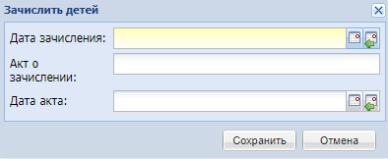
Рисунок 288 – Окно «Зачислить детей»
  - в соответствующих полях окна «Зачислить детей» (Рисунок 288) укажите дату, с которой поступающий будет зачислен в организацию, а также акт о зачислении и дату создания акта. Статус заявления изменится на статус «Зачислен». Дата зачисления должна входить в учебный период группы, в которую направлен ребенок;
- кнопка «Сбросить» предназначена для сброса назначенной группы в заявлении. Заявление будет находиться в статусе «Направлен в группу». При нажатии на кнопку «Сбросить» Система выдаст запрос на подтверждение действия: «Вы уверены, что хотите сбросить группы у выбранных заявлений?». При нажатии кнопки «Да» выделенным заявлениям присваивается статус «Зарегистрировано», и сбрасывается назначенная группа;
- кнопка «Рейтинг» при нажатии на данную кнопку откроется окно «Рейтинг» (Рисунок 289).
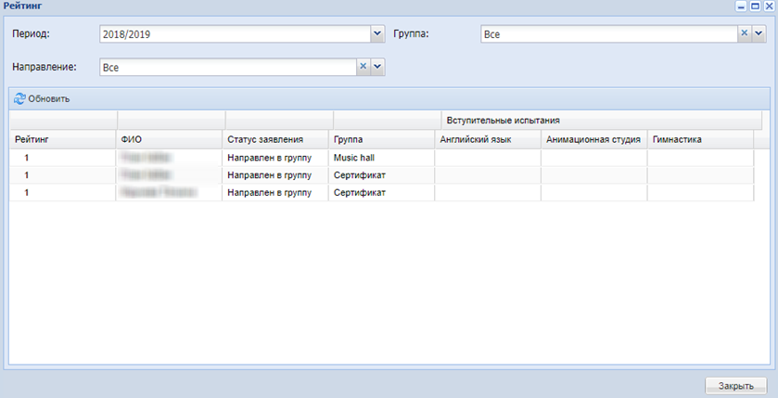
Рисунок 289 – Окно «Рейтинг»
Заполните поля:
- «Период» – выберите период обучения из выпадающего списка;
- «Направление» – выберите направление из выпадающего списка;
- «Группа» – выберите группу из выпадающего списка.
В таблице отобразятся результаты фильтрации.
Примечание – Если в заявлении стоит отметка «Согласие на проведение процедуры индивидуального отбора», Система осуществляет проверку, прошел ли ребенок индивидуальный отбор:
- если ребенок не прошел индивидуальный отбор, то он не будет направлен в группу, и Система выведет информационное сообщение:
«Внимание
Необходимо принять участие в индивидуальном отборе»;
- если ребенок принял участие в индивидуальном отборе, но не прошел по конкурсу, то статус изменится на «Отказано/отказ по конкурсу».

Вступительные испытания

Расписание вступительных испытаний
Для формирования расписания вступительных испытаний выберите в меню «Пуск/Зачисление/Расписание вступительных испытаний», откроется окно «Расписание вступительных испытаний» (Рисунок 290). В данном окне существует возможность фильтра данных по группе, предмету, дате, времени, аудитории, адресу и преподавателю.
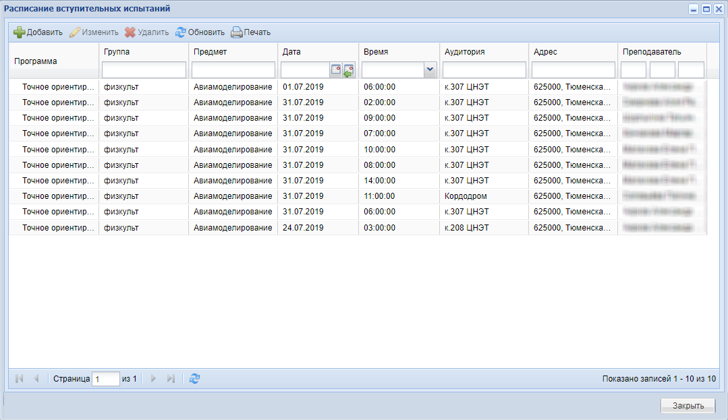
Рисунок 290 – Окно «Расписание вступительных испытаний»
Для добавления вступительного испытания нажмите на кнопку «Добавить». Откроется окно (Рисунок 291).
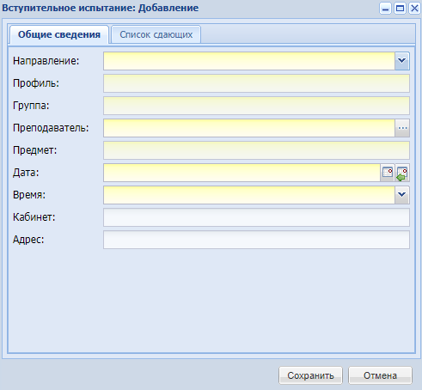
Рисунок 291 – Окно «Вступительное испытание: Добавление»
Заполните поля на вкладке «Общие сведения»:
- «Направление» – выберите направление вступительного испытания из выпадающего списка;
- «Профиль» – выберите профиль вступительного испытания из выпадающего списка;
- «Группа» – выберите группу, сдающую вступительные испытания, из выпадающего списка;
- «Преподаватель» – выберите преподавателя из справочника;
- «Предмет» – выберите предмет вступительного испытания из выпадающего списка;
- «Дата» – выберите дату проведения вступительных испытаний из календаря;
- «Время» – выберите время проведения вступительных испытаний из выпадающего списка;
- «Кабинет» – выберите кабинет из справочника
- «Адрес» – заполняется автоматически при выборе кабинета в поле «Кабинет».
Для добавления детей, сдающих вступительное испытание, перейдите на вкладку «Список сдающих» (Рисунок 292).
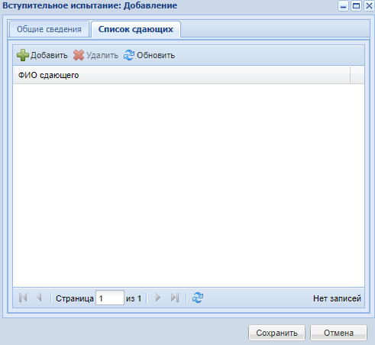
Рисунок 292 – Вкладка «Список сдающих»
Нажмите на кнопку «Добавить». Откроется окно «Заявления», выберите детей и нажмите на кнопку «Выбрать».
Для удаления ребенка из списка выберите запись и нажмите на кнопку «Удалить».
Выберите запись и нажмите на кнопку «Печать». Сформируется печатная форма расписания вступительных испытаний в формате .xlsx.

Результаты вступительных испытаний
В данном окне существует возможность фильтра данных по периоду обучения (по умолчанию задан период, указанный в виджете «Период обучения»), направлению, профилю, группе, предмету, а также дате и времени проведения испытаний. Окно содержит следующую информацию:
- в верхнем блоке представлены группы, для зачисления в которые было назначено вступительное испытание, предмет, преподаватель, дата и время проведения испытания;
- в блоке «Список сдающих» отображается список детей, для которых было назначено вступительное испытание, а также набранный балл.
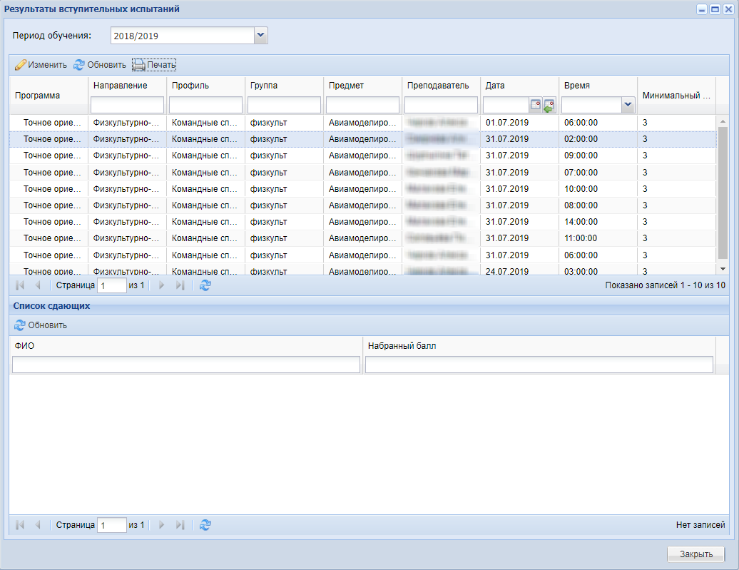
Рисунок 293 – Окно «Результаты вступительных испытаний»
Выберите запись и нажмите на кнопку «Изменить». Откроется окно (Рисунок 294).
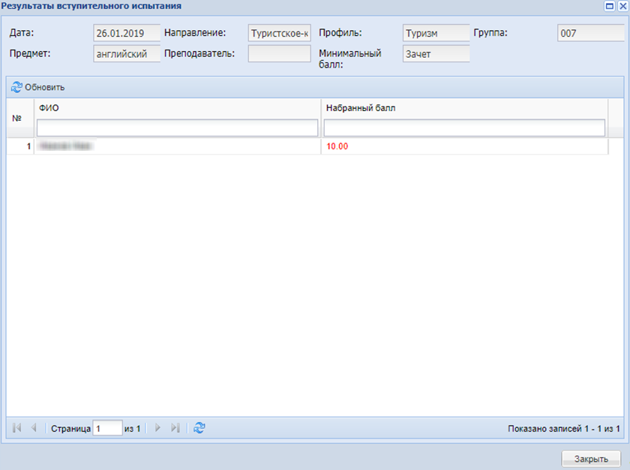
Рисунок 294 – Окно «Результаты вступительного испытания»
Данное окно является нередактируемым и заполняется автоматически.
Выберите запись и нажмите на кнопку «Печать». Сформируется печатная форма результатов выбранного вступительного испытания в формате .xlsx.
Примечание – Если вступительное испытание не выбрано, кнопка «Печать» будет недоступна для нажатия. При наведении курсора мыши на кнопку, выйдет информационное сообщение: «Выберите запись для печати».

Расписание

Расписание занятий
Реестр «Расписание занятий» предназначен для формирования и просмотра расписания занятий на неделю для текущей организации.
Чтобы открыть реестр «Расписание занятий» (Рисунок 295), нажмите на ярлык 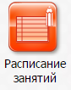 в главном окне Системы или выберите пункт меню «Пуск/Расписание/Расписание занятий».
Примечание – Учащиеся и родители видят расписание в Личном кабинете.
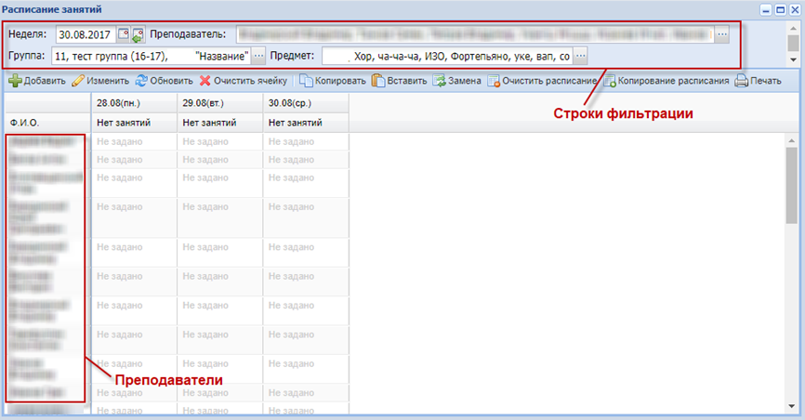
Рисунок 295 – Реестр «Расписание занятий»
В левой части окна расписания занятий расположен столбец, содержащий ФИО сотрудника.
В заголовке каждого столбца отображается день недели, текущая дата и занятия.
В верхней части окна имеются следующие строки фильтрации:
- «Неделя» – выбирается дата, на которую отображается сетка расписания. По умолчанию поле заполнено текущей датой. Выберите неделю, на которую отображается сетка расписания, используя календарь;
Примечание – Неделя должна входить в период обучения, выбранный в виджете.
- «Преподаватель» – нажмите на кнопку . Откроется окно «Выбор преподавателей» (Рисунок 296), в котором напротив нужного преподавателя установите «флажок» и нажмите кнопку «Выбрать». В поле «Должности» введите должность преподавателя для фильтрации поиска;
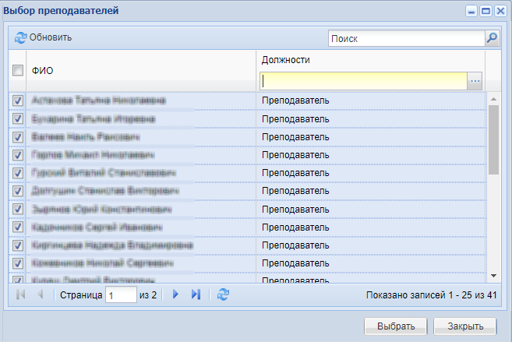
Рисунок 296 – Окно «Выбор преподавателей»
- «Группа» – выбираются группы, для которых формируется расписание. Откройте реестр «Группы» и напротив нужной группы поставьте «флажок»;
- «Предмет» – выбираются предметы, для которых формируется расписание. По умолчанию отображены все предметы, имеющиеся в ОДО (в справочнике «Предметы»). Чтобы открыть список всех предметов, нажмите на кнопку. Напротив нужного предмета поставьте «флажок» и нажмите кнопку «Выбрать».
Примечания
1 В окне «Выбор преподавателей» отображаются только те преподаватели, которые связаны с предметом, выбранным в поле «Предмет».
2 Если в поле «Предмет» изменить значение, в окне «Выбор преподавателей» также поменяются значения.
3 Если в поле «Предмет» выбрано несколько предметов, то в окне «Выбор преподавателей» отображаются все преподаватели, связанные с каждым из предметов.
4 Если преподаватель связан с несколькими предметами и все данные предметы выбрать в поле «Предмет», то в окне «Выбор преподавателей» он будет отображаться только единожды.
5 Преподаватели, связанные с предметом отображаются на вкладке «Преподаватели» окна «Предмет в организации: Редактирование».
Перед формированием расписания занятий заполните справочники:
- «Период обучения» – заполните даты подпериодов;
- «Предметы» – добавьте предметы, а также отредактируйте каждый предмет, добавив в него преподавателей, которые ведут данный предмет, и кабинеты, в которых проводятся обучения по данным предметам.

Кнопка «Добавить»
Для добавления занятия:
- выделите нужную ячейку в расписании занятий на пересечении строки с ФИО преподавателя и столбца с датой и временем проведения занятия;
- нажмите на кнопку «Добавить» на панели инструментов;
- в графе «Предмет» выберите нужный предмет;
Примечание – Список предметов будет пуст, если выбранный преподаватель не добавлен ни в один предмет справочника «Предметы» на вкладке «Преподаватели».
- в графе «Группа» выберите нужную группу;
Примечание – Список групп будет пуст, если выбранная дата для данной группы попадает в каникулы (каникулами считаются даты, не попадающие ни в один подпериод, заданный в справочнике «Периоды обучения»).
- в графе «Кабинет» выберите нужный кабинет;
Примечание – Список кабинетов будет пуст, если в выбранный в п. в) предмет в справочнике «Предметы» на вкладке «Кабинеты» не добавлен ни один кабинет из реестра «Аудиторный фонд».
- в поле «Сотрудник» выберите должность для сотрудника, за которым будет закреплено добавляемое занятие;
- если в группе имеются подгруппы по выбранному предмету, выберите необходимую подгруппу из выпадающего списка поля «Подгруппа»;
- «Начало занятия» – выберите время начала занятия из выпадающего списка либо введите с клавиатуры;
- «Окончание занятия» – выберите время окончания занятия из выпадающего списка либо введите с клавиатуры;
Примечания
1 Если время начала занятия позже либо равно времени окончания занятия, при сохранении выводится информационное сообщение с текстом: «На форме имеются некорректно заполненные поля: Время окончания должно быть позже времени начала».
2 Если временной интервал, указанный при добавлении занятия, пересекается с временным интервалом, указанным для другого занятия данной группы на выбранную дату, выводится информационное сообщение с текстом:
«Для группы «Наименование группы» время проведения занятия «Наименование предмета» пересекается с занятием «Наименование предмета, для которого уже назначено занятие в расписании». Продолжить добавление занятия?».
При нажатии на кнопку «Да» – данное занятие добавится в расписание, «Нет» – сообщение закроется без сохранения указанного времени.
- нажмите кнопку «Сохранить» для создания занятия (или кнопку «Отмена» для отмены создания занятия).
Примечания
1 Если в модуле ДМО для организации установлен любой из статусов «Ликвидирована», «Закрыта», «Присоединена к другой организации» при добавлении новых занятий для дат, позднее даты ликвидации/ закрытия/ объединения ОДО (при помощи кнопок «Добавить», «Вставить», «Копирование расписания») выводится предупреждающее сообщение, занятия не добавляются.
2 Если журнал сдан в архив, при попытке добавления/удаления/изменения занятия в расписании занятий, отобразится информационное сообщение: «Внимание Невозможно добавить/удалить/отредактировать занятие, т.к. журнал для группы «Наименование группы» по предмету «Наименование предмета» сдан в архив «дата сдачи в архив в формате ДД.ММ.ГГГ». Для добавления занятия необходимо предварительно вернуть журнал из архива». После сдачи журнала в архив занятие нельзя добавить в расписание и в дату до сдачи журнала.
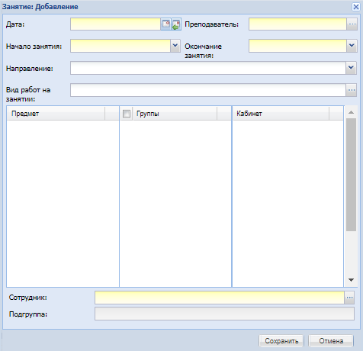
Рисунок 297 – Окно «Занятие: Добавление»
Окно для добавления нового занятия содержит следующие поля:
- «Начало занятия», «Окончания занятия» – выберите время начала занятия из выпадающего списка;
- «Направление» – выберите направление из выпадающего списка;
- «Вид работ на занятии» – нажмите на кнопку и в открывшемся окне выберите нужную запись;
- «Предмет» – выберите предмет из списка;
- «Группы» – выберите название группы. Если необходимо выбрать несколько групп, установите «флажок» напротив нужных групп;
- «Кабинет» – выберите номер кабинета;
- «Сотрудник» – нажмите на кнопку и в открывшемся окне выберите нужную запись;
- «Подгруппа» – выберите подгруппу.
При добавлении занятия Система выдаст соответствующее предупреждающее сообщение (Рисунок 298), если:
- выбранный преподаватель уже ведет занятие в указанное время;
- выбранный кабинет уже занят во время задаваемого занятия;
- выбранная группа/ подгруппа уже посещает занятие в указанное время;
- учащийся группы/подгруппы уже обучается в это время в другой группе/подгруппе.
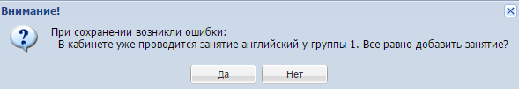
Рисунок 298 – Сообщение Системы
Примечание – Добавление занятий недоступно, если выбранная дата является выходным, праздничным днем или днем, попадающим в каникулярное время.
Чтобы изменить занятие либо добавить в ту же ячейку расписания еще одно занятие, выделите нужный урок и нажмите на кнопку «Изменить» на верхней панели инструментов или дважды нажмите по ячейке с занятием. Откроется окно «Занятия» (Рисунок 299).
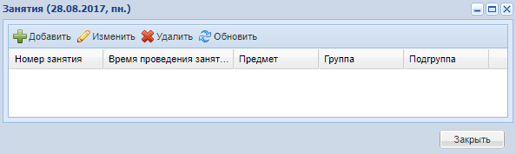
Рисунок 299 – Окно «Занятия»
Чтобы добавить занятия данному преподавателю по заданному времени, нажмите на кнопку «Добавить» на панели инструментов окна «Занятия» (Рисунок 299). Откроется окно «Занятие: Добавление». Повторите действия 1-8, описанные для добавления занятия (см. Рисунок 297).
Примечание – При добавлении занятия для преподавателя занятию присваивается номер, отсортированный по времени начала занятия. При совпадении времени начала занятия сортируются по времени окончания занятия. При совпадении времени начала и времени окончания занятия сортируются по первичности их добавления в расписание занятий.

Кнопка «Изменить»
Чтобы изменить занятие, нажмите на кнопку «Изменить» на панели инструментов окна «Занятия» (см. Рисунок 299). Откроется окно «Занятия: Редактирование», аналогичное окну «Занятие: Добавление» (см. Рисунок 297). Измените необходимые данные, нажмите на кнопку «Сохранить».

Кнопка «Очистить ячейку»
Кнопка «Очистить ячейку» служит для очистки данных ячейки расписания занятий. Выделите ячейку с занятием, нажмите на кнопку «Очистить ячейку» на панели инструментов расписания занятий. Данные ячейки удалятся.

Кнопка «Копировать»
Кнопка «Копировать» служит для копирования занятия для одного преподавателя (например, на другой день). Ту же функцию выполняют горячие клавиши «Ctrl+C». Для вставки скопированного занятия реализована кнопка «Вставить» или нажмите клавиши «Ctrl+V» для вставки скопированного занятия.
Чтобы скопировать ячейку с занятием, выделите ячейку занятия, которую нужно скопировать, и нажмите на кнопку «Копировать» на верхней панели инструментов либо клавиши «Ctrl+C». Затем выделите ячейку, в которую нужно скопировать занятие и нажмите на кнопку «Вставить» на верхней панели инструментов либо клавиши «Сtrl+V». В выбранную ячейку скопируются данные предыдущей ячейки.
Примечание –

Кнопка «Очистить расписание»
Чтобы очистить расписание, нажмите на кнопку «Очистить расписание» на верхней панели инструментов окна «Расписание занятий». Откроется окно «Удалить занятия» (Рисунок 300).
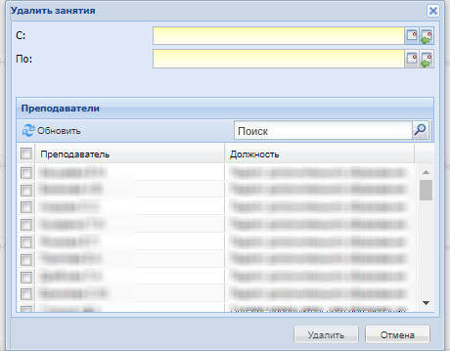
Рисунок 300 – Окно «Удалить занятия»
В полях «С» и «По» укажите даты, обозначающие период, в который нужно очистить расписание.
Напротив фамилии преподавателя, для которого нужно очистить расписание, установите «флажки».
Введите данные в поле «Поиск», чтобы произвести поиск в таблице по значениям столбцов «Преподаватель» и «Должность».
Нажмите на кнопку «Удалить». После чего откроется диалоговое окно с запросом на удаление, в котором необходимо подтвердить удаление, нажав на кнопку «Да» или отменить удаление, нажав на кнопку «Нет».

Кнопка «Копирование расписания»
Чтобы скопировать все расписание занятий, нажмите на кнопку «Копирование расписания» Откроется окно «Копирование расписания» (Рисунок 301), в котором заполните следующие поля:
- «Копируемая неделя» – выберите неделю, у которой нужно скопировать расписание;
- «Период копирования (в неделях), С: По:» – укажите период для копирования расписания в неделях;
- «Копировать только нечетные недели» – установите «флажок» в данном поле, если необходимо копировать только нечетные недели;
- в блоке «Преподаватели» установите «флажки» напротив тех преподавателей, расписание которых необходимо скопировать;
- «Поиск» – введите данные в поле, чтобы произвести поиск в таблице по значениям столбцов «Преподаватель» и «Должность».
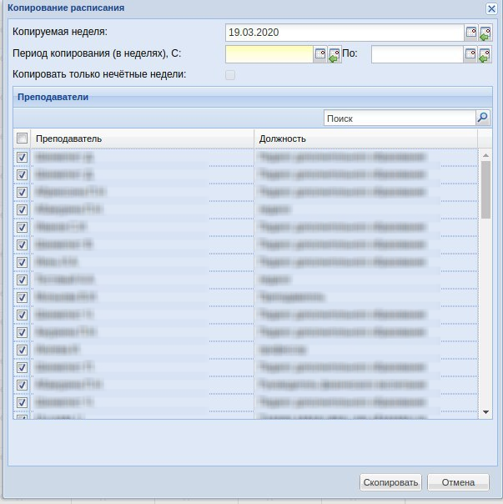
Рисунок 301 – Окно «Копирование расписания»
После заполнения информации нажмите на кнопку «Скопировать».
Примечания
1 Расписания копируются из копируемой недели только в те недели, которые указаны для копирования.
2 Копирование занятий происходит только по тем преподавателям, которые выбраны в таблице окна «Копирование расписания».
3 Если в расписание присутствует занятие с идентичными параметрами, замените изначально добавленное занятие на копируемое.
4 После выполнения копирования в реестре «Асинхронные задачи» выводится запись об успешном выполнении.
5 При попытке копирования расписания, содержащего занятие, журнал по которому сдан в архив, Система выведет сообщение: «Невозможно добавить занятие, т.к. журнал для группы «Наименование группы» по предмету «Наименование предмета» сдан в архив «дата сдачи в архив в формате ДД.ММ.ГГГГ». Для добавления занятия необходимо предварительно вернуть журнал из архива».
Для вывода файла для печати из портфолио обучающегося откройте портфолио учащегося (подробное описание работы с данным окном представлено в п.8.7.1) и нажмите на кнопку «Печать портфолио».

Кнопка «Печать»
Для печати расписания нажмите на кнопку «Печать» в окне (см. Рисунок 295). Сформируется расписание занятий в формате Excel (Рисунок 302).
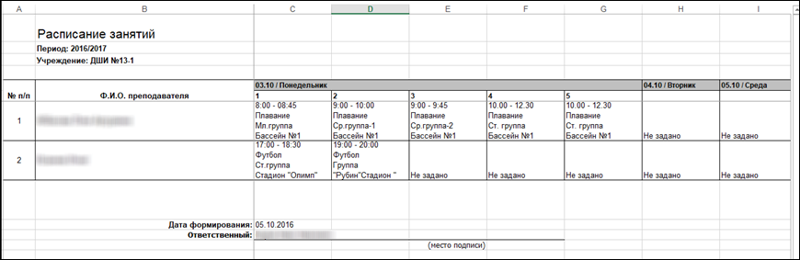
Рисунок 302 – Расписание занятий

Расписание звонков
Для перехода к расписанию звонков выберите пункт меню «Пуск/Расписание/Расписание звонков».
Расписание звонков является информационным окном, где отображаются время начала и время окончания занятий для данной группы в данную дату (день недели). Расписание звонков разбито на наименование групп и занятий (Рисунок 303).
Для построения таблицы «Расписание звонков» используются данные, введенные в расписании занятий. В поле «Дата» введите дату, на которую необходимо сформировать расписание звонков.
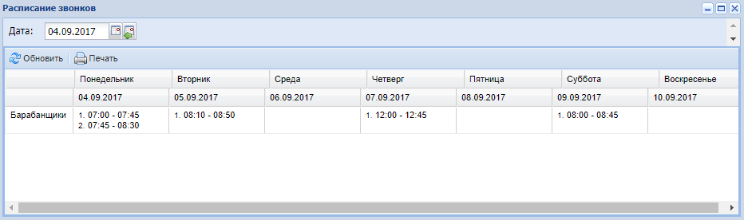
Рисунок 303 – Окно «Расписание звонков»
Для печати расписания нажмите на кнопку «Печать» в окне (см. Рисунок 303). Сформируется расписание звонков в формате Excel (Рисунок 304).
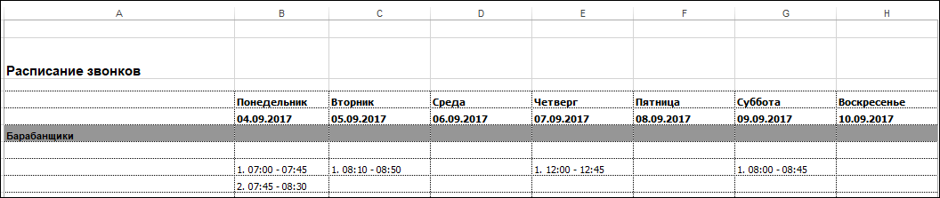
Рисунок 304 – Расписание звонков

Журнал группы
Для перехода к журналу группы выберите пункт меню «Пуск/Журнал/Журнал группы» или нажмите на ярлык «Журнал группы». Откроется окно «Журнал группы» (Рисунок 305).
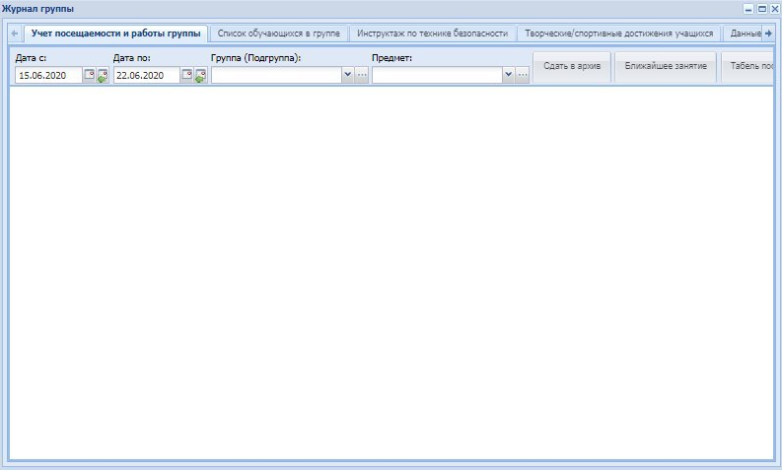
Рисунок 305 – Окно «Журнал группы», вкладка «Учет посещаемости и работы группы»
При выборе в фильтре всей группы, где отображаются занятия и по подгруппам, поля оценок для учащихся, которые не входят в подгруппы, недоступны для заполнения. При наведении курсора на серое поле откроется всплывающее сообщение: «Невозможно проставить оценку, т.к. <ФИО учащегося> не входит в подгруппу занятия».
Существует возможность вывода на печать каждой вкладки. Для этого нажмите на кнопку «Печать», откроется окно (Рисунок 306).
Примечание – Система выполнит печать журнала на указанные даты (поля «Дата с» и «Дата по», вкладка «Учет посещаемости и работы группы»). Для печати журнала в иной временной период измените даты.
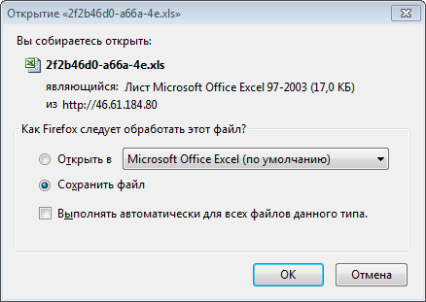
Рисунок 306 – Печать документа
Выберите один из вариантов:
- «Открыть в …» – Система откроет файл в программе MS Excel. Выполните печать в этой программе;
- «Сохранить файл» – Система предложит место для сохранения файла. Выберите место, затем откройте файл из сохраненного места.

Вкладки журнала группы

Вкладка «Учет посещаемости и работы группы»
На вкладке «Учет посещаемости и работы группы» содержится информация о посещаемости и работе группы. (Рисунок 305).
Чтобы сформировать окно журнала, воспользуйтесь фильтрами:
- «Дата с» и «Дата по» – введите период, за который нужно сформировать окно журнала;
- «Группа (Подгруппа)» – выберите значение из выпадающего списка. Значения формируются из реестра «Группы/ подгруппы». Строки групп (подгрупп), у которых есть занятия в расписании занятий в пределах диапазона выбранных дат, отображаются темным цветом и доступны для выбора. После выбора группы становятся доступны остальные вкладки журнала группы;
Примечания
1 При подключенном плагине «Индивидуальное обучение» также отображается поле «Преподаватель», которое заполняется выбором значения с помощью справочника.
2 Для заполнения доступно одно из полей «Группа (Подгруппа)» или «Преподаватель».
- «Предмет» – выберите значение из выпадающего списка. Имеется возможность выбрать только те предметы, по которым имеются занятия в расписании занятий для выбранной группы.
Для добавления информации о предстоящем занятии нажмите на кнопку «Ближайшее занятие». Отобразится окно с вкладками «Занятие» и Замечания» (Рисунок 307).
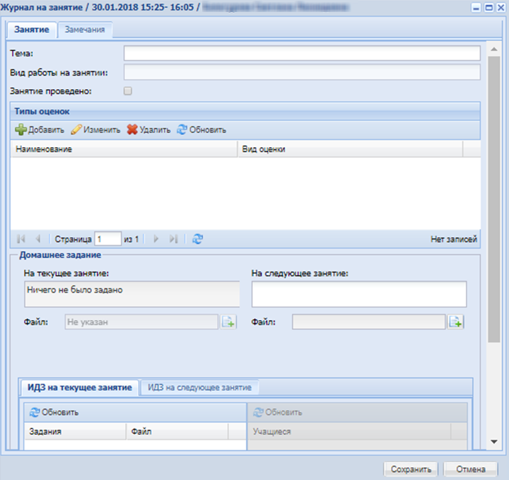
Рисунок 307 – Окно «Журнал на занятие»
На вкладке «Занятие» необходимо заполнить следующие поля:
- «Тема» – укажите тему занятия;
- «Вид работы на занятии» – укажите вид работ;
- «Занятие проведено» – установите «флажок», если занятие проведено.
В разделе «Типы оценок» для добавления задания нажмите на кнопку «Добавить». Откроется окно (Рисунок 308).
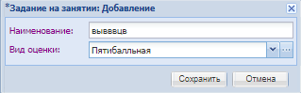
Рисунок 308 – окно «Задание на занятие: Добавление»
Заполните следующие поля:
- «Наименование» – введите наименование задания;
- «Вид оценки» – выберите вид оценки из выпадающего списка;
Для сохранения данных нажмите на кнопку «Сохранить».
В разделе «Домашнее задание» в поле «На следующее занятие» необходимо указать домашнее задание на следующее занятие. В поле «Файл» прикрепить необходимый материал, с помощью кнопки .
В нижней части окна есть вкладки: «ИДЗ на текущее занятие», «ИДЗ на следующее занятие». На вкладке «ИДЗ на текущее занятие» указано задание на текущее занятие, материалы к этому заданию и список учащихся, которые должны его выполнить.
На вкладке «ИДЗ на следующее занятие» для добавления задание на следующее занятие нажмите на кнопку «Добавить». Появится окно (Рисунок 309).
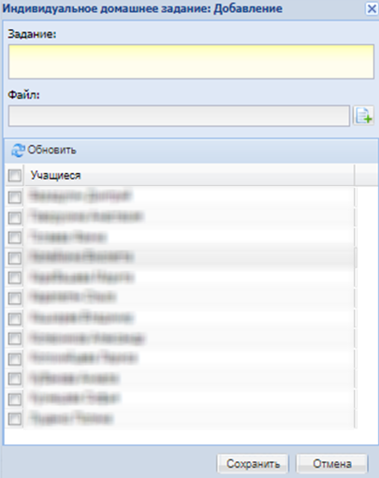
Рисунок 309 – Окно «Индивидуальное домашнее задание: Добавление»
Заполните следующие поля:
- «Задание» – опишите задание;
- «Файл» – прикрепите файл, с помощью кнопки .
Среди списка учащихся установите «флажок» напротив тех, кто должен будет выполнять это задание. Для сохранения данных нажмите на кнопку «Сохранить».
На вкладке «Замечания» представлена таблица (Рисунок 310).
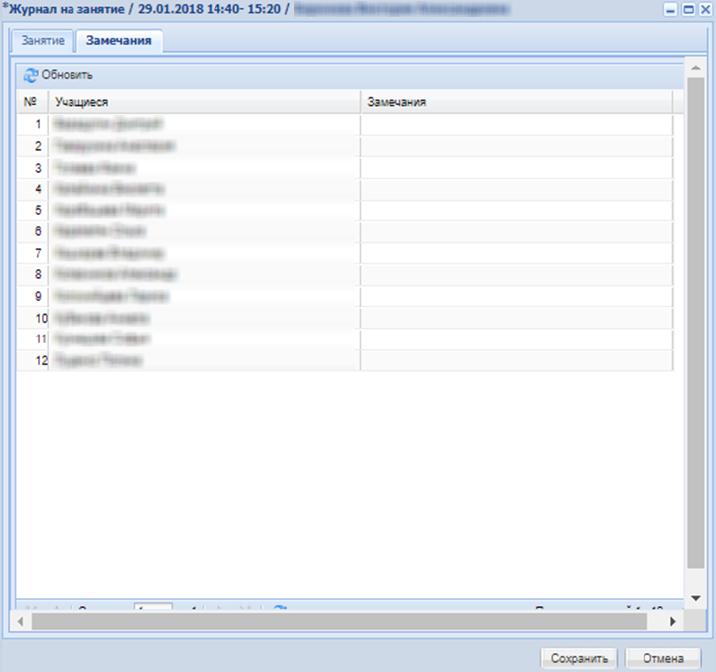
Рисунок 310 – Окно «Журнал на занятие», вкладка «Замечания»
В столбце «Замечания» можно добавить замечание напротив каждого учащегося. Для сохранения данных нажмите на кнопку «Сохранить».
Чтобы сдать журнал в архив, нажмите на кнопку «Сдать в архив». Появится информационное сообщение «Сдача журнала в архив приведет к запрету ввода каких-либо изменений в журнале группы/ подгруппы «Название группы/ «Подгруппы» для предмета «Название предмета». Журнал будет доступен только на просмотр. Вы действительно хотите сдать журнал в архив?». При нажатии кнопки «Да» журнал станет недоступен для редактирования при выборе группы и предмета, по которым он был сдан в архив, и отобразится в реестре «Журналы в архиве» (см. п. 13.5).
Примечание – Кнопка «Сдать в архив» становится активной после наступления даты, указанной в настройках организации в поле «Дата сдачи журнала в архив» или при наступлении последнего подпериода учебного года.
Если журнал групп открыт одновременно у нескольких пользователей, эти пользователи выбрали одну и ту же группу, один и тот же предмет и один из них нажал кнопку «Сдать в архив», то у других пользователей при нажатии кнопки «Сдать в архив» появится окно с информационным сообщением: «Журнал группы был сдан в архив. Пожалуйста, обновите страницу браузера».

Вкладка «Список обучающихся в группе»
На данной вкладке автоматически формируются сведения об учащихся группы, выбранной на вкладке «Учет посещаемости» (Рисунок 311). Данная информация загружается из портфолио учащихся.
Примечания
1 Столбец «Заключения врача о допуске к занятиям» заполняется с клавиатуры. Чтобы добавить информацию для учащегося, дважды нажмите левой кнопкой мыши по ячейке на пересечении фамилии учащегося с графой «Заключения врача о допуске к занятиям».
2 При добавлении нового «Заключения врача о допуске к занятиям» на вкладке «Список обучающихся в группе», выводится предупреждающее сообщение. Старое значение можно редактировать.
Чтобы распечатать список обучающихся в группе, нажмите на кнопку «Печать».
Файл в формате .xls будет загружен в каталог web-браузера.
Шаблон списка представлен на рисунке ниже (Рисунок 312).
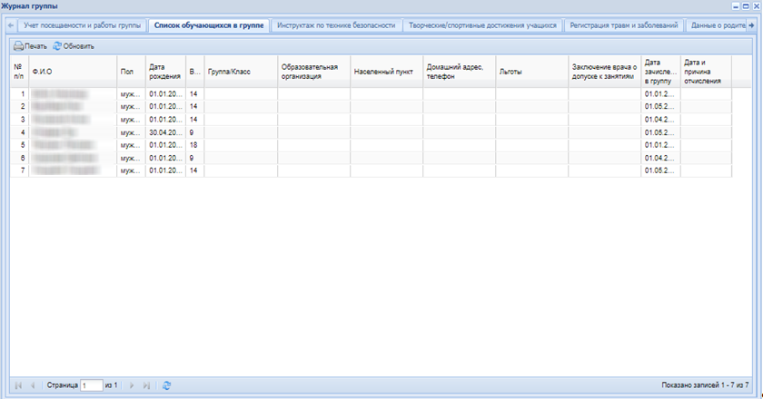
Рисунок 311 – Окно «Журнал группы», вкладка «Список обучающихся в группе»
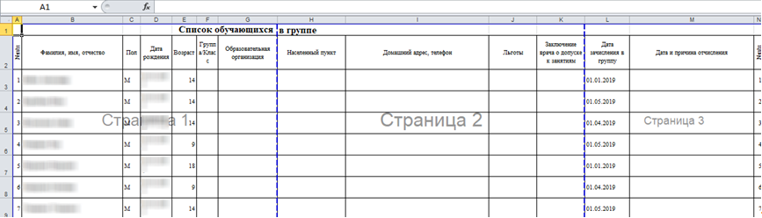
Рисунок 312 – Шаблон списка обучающихся в группе

Вкладка «Инструктаж по технике безопасности»
На вкладке содержится информация о проведенных инструктажах по технике безопасности (Рисунок 313). Вкладка становится доступной после выбора группы/ подгруппы на вкладке «Учет посещаемости и работы группы».
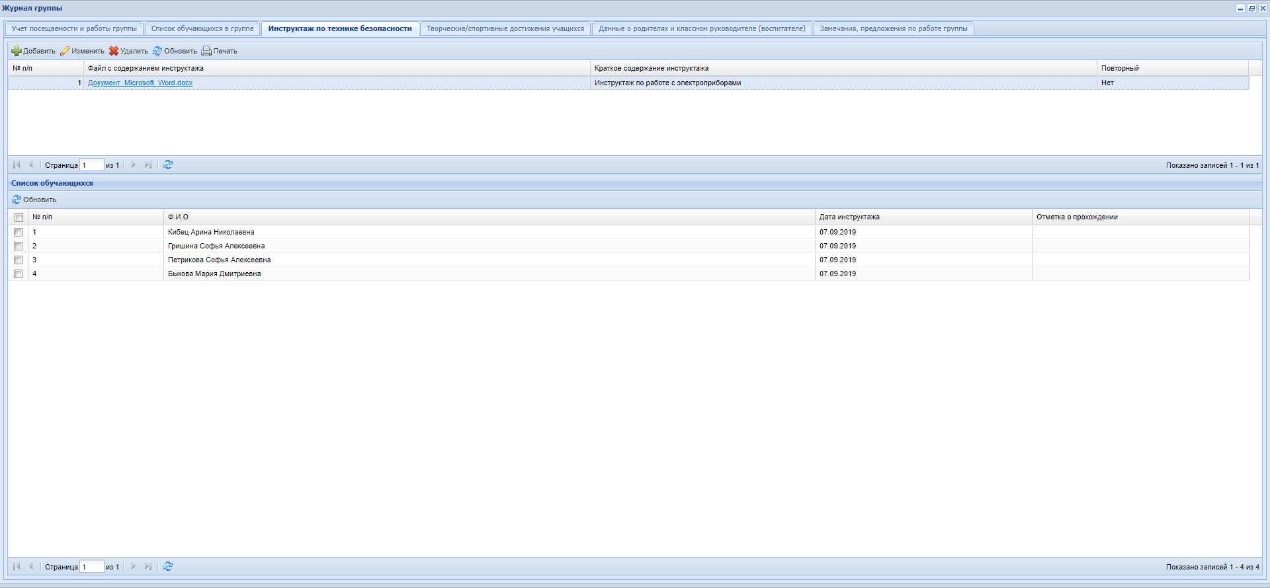
Рисунок 313 – Окно «Журнал группы», вкладка «Инструктаж по технике безопасности»

Добавление/ редактирование инструктажа по технике безопасности
В Системе реализована возможность прикрепления нескольких инструктажей по технике безопасности, которые представлены в виде таблицы.
Основная информация о проведенном инструктаже содержит следующие поля, расположенные в верхней части вкладки:
- «Файл с содержанием инструктажа» – загрузите файл инструктажа в Систему;
- «Краткое содержание инструктажа» – отображается краткое содержание инструктажа;
- «Повторный» – может принимать значения «Да» или «Нет»:
  - «Да» – инструктаж по технике безопасности проводится повторно;
  - «Нет» – инструктаж по технике безопасности проводится впервые.
Для добавления нового инструктажа по технике безопасности нажмите кнопку «Добавить» расположенную в верхней части экрана. Далее откроется окно «Инструктаж: Добавление» в котором заполните следующие поля (Рисунок 314):
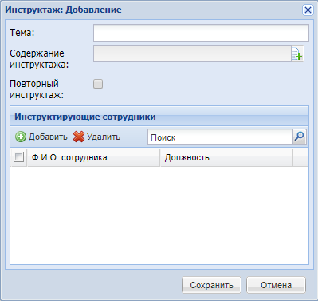
Рисунок 314 – Окно «Инструктаж: Добавление»
- «Тема» – введите тему инструктажа;
- «Содержание инструктажа» – прикрепите документ с инструктажем;
- «Повторный инструктаж» – в случае повторного инструктажа установите флажок на данном параметре. Если же инструктаж проводится впервые, то оставьте данный параметр без изменений.
Примечание – Если на параметре «Повторный инструктаж» установлен флажок, то в столбце «Повторный» будет указано значение «Да». Если флажок не установлен, то в столбце будет значение «Нет».
Для добавления инструктирующего сотрудника нажмите на кнопку «Добавить». Откроется окно реестра «Сотрудники» выбранной организации, в данном реестре необходимо выбрать одного или нескольких сотрудников:
- «ФИО сотрудника» - поле содержит информацию о сотруднике, проводившего инструктаж;
- «Должность» – поле содержит должность/должности выбранного сотрудника.
Для удаления записи об инструктирующем сотруднике нажмите кнопку «Удалить». Система выдаст окно подтверждения удаления «Вы действительно хотите удалить выбранную запись?»:
- «Да» – произойдет удаление выбранного сотрудника;
- «Нет» - отмена удаления.
Далее нажмите «Сохранить» для сохранения инструктажа по технике безопасности. Нажмите кнопку «Отмена» для закрытия текущей формы без изменений
Информация на вкладке «Список обучающихся» представлена в табличном варианте (см. п. 4.4.1) и содержит следующие графы:
- «Ф.И.О» – отображается список учащихся группы в алфавитном порядке;
- «Дата инструктажа» – отображается дата проведения инструктажа. Изменить дату инструктажа можно двойным нажатием по ячейке;
- «Отметка о прохождении» – указывается отметка о присутствии или отсутствии учащегося. Значение выберите из выпадающего списка, который открывается по двойному нажатию на ячейку.
Примечания
1 Для автоматического проставления отметки со значением «Прошел», а также даты проведения инструктажа установите «флажок» напротив учащегося в первом столбце таблицы. По умолчанию дата проведения инструктажа при проставлении «флажка» для учащегося заполняется первой датой занятия для группы. Для массового проставления отметки о прохождении инструктажа массово отметьте всех учащихся, установив «флажок» в шапке таблицы.
2 При добавлении или удалении файла с инструктажем, выводится предупреждающее сообщение, добавление не осуществляется. Выгрузка старого файла из системы возможна.
3 Если на вкладке «Инструктаж по технике безопасности» для организации установлен любой из статусов «Ликвидирована», «Закрыта», «Присоединена к другой организации» при редактировании поля «Краткое описание инструктажа», добавлении даты инструктажа (в т.ч. с помощью проставления «флажка», а также добавлении отметки о прохождении в таблице на вкладке «Инструктаж по технике безопасности», выводится предупреждающее сообщение, редактирование поля и добавление даты инструктажа невозможно.
Процесс редактирования инструктажа по технике безопасности происходит идентично операции добавления.

Удаление инструктажа по технике безопасности
Для удаления инструктажа по технике безопасности нажмите кнопку «Удалить» в верхней части экрана. Система выдаст окно подтверждения удаления «Вы действительно хотите удалить выбранную запись?» (Рисунок 315):
- «Да» – произойдет удаление выбранного сотрудника;
- «Нет» – отмена удаления.
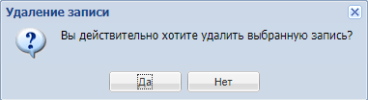
Рисунок 315 – Окно подтверждения удаления

Вкладка «Творческие/ спортивные достижения»
На данной вкладке (Рисунок 316) отображаются данные результатов участия учащихся группы, которым был проставлен результат участия в карточке мероприятий реестра «Мероприятия».
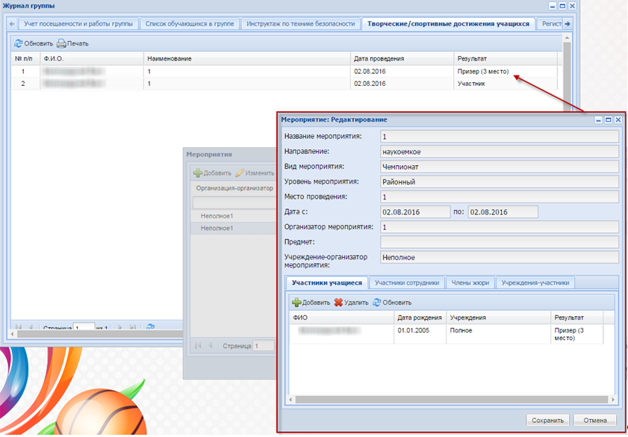
Рисунок 316 – Отображение информации результата участия в мероприятии на вкладке «Творческие/ спортивные достижения» журнала группы

Вкладка «Регистрация травм и заболеваний»
Примечание – Данная вкладка доступна при условии, что в настройках организации включен параметр «Настройка для физкультурно-спортивного направления» (описание см. п. 7.9 в документе «БАРС.Образование – Электронное дополнительное образование. Руководство администратора»).
Для добавления записей нажмите на кнопку «Добавить» на панели инструментов вкладки. Откроется окно (Рисунок 317).
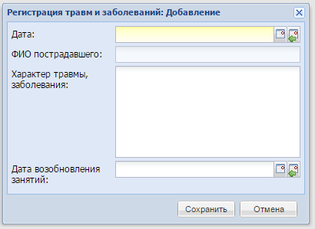
Рисунок 317 – Окно «Регистрация травм и заболеваний»
Заполните следующие поля:
- «Дата» – укажите дату получения травмы, заболевания, станет доступно для заполнения поле «ФИО пострадавшего»;
- «ФИО пострадавшего» – укажите учащегося получившего травму, заболевание. Отображаются только те ФИО учащихся, у которых дата, выбранная в поле «Дата» попадает в период обучения учащегося;
- «Характер травмы, заболевания» – введите описание характера травмы, заболевания;
- «Дата возобновления занятий» – укажите дату возобновления занятий.
Нажмите на кнопку «Сохранить». Созданная запись отобразится в таблице.
Для редактирования информации выделите нужную запись и нажмите на кнопку «Изменить». Откроется форма редактирования, аналогичная форме добавления записи (см. Рисунок 317). Внесите необходимые изменения и нажмите на кнопку «Сохранить».
Для удаления информации выделите запись в таблице и нажмите на кнопку «Удалить». В окне подтверждения нажмите на кнопку «Да». При нажатии на кнопку «Нет» окно подтверждения закроется без удаления записи.
Для формирования печатной формы вкладки нажмите на кнопку «Печать». Система выгрузит форму в формате .xls. Выгруженная печатная форма будет содержать информацию об организации и группу, для которой ведется журнал, а также информацию, введенную при заполнении вкладки (Рисунок 318).
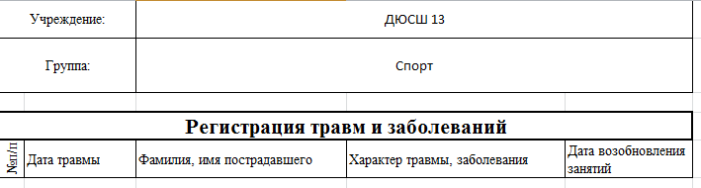
Рисунок 318 – Пример печатной формы
Примечание – При добавлении/ редактировании элементов, если дата регистрации позднее даты ликвидации/ закрытия/ объединения ОДО, выводится предупреждающее сообщение, измененные данные не сохраняются.

Вкладка «Данные о родителях и классном руководителе (воспитателе)»
На данной вкладке (Рисунок 319) автоматически формируется информация о родителях и классном руководителе (воспитателе) из портфолио учащихся.
Информация на вкладке представлена в табличном варианте (см. п. 4.4.1) и содержит следующие графы:
- «№ п/п» – указывается порядковый номер учащегося в списке учащихся группы;
- «Ф.И.О» – отображается список учащихся группы в алфавитном порядке;
- «ФИО родителей» – отображается информация о родителях обучающихся;
- «Адрес, телефон рабочий, домашний» – отображается контактная информация родителей обучающихся;
- «ФИО классного руководителя» – отображается ФИО классного руководителя, добавленного в портфолио учащихся;
- «Телефон» – отображается телефон классного руководителя, добавленный в портфолио учащихся.
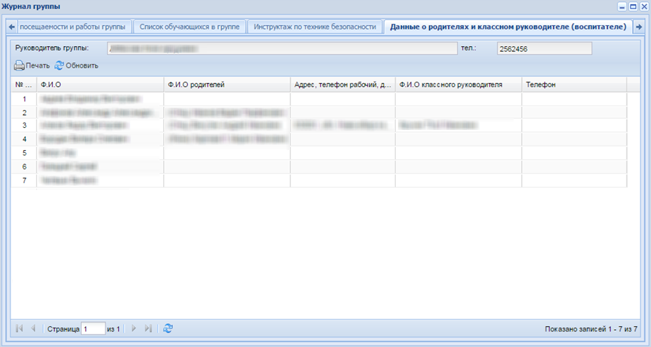
Рисунок 319 – Окно «Журнал группы», вкладка «Данные о родителях и классном руководителе (воспитателе)»

Вкладка «Замечания, предложения по работе группы»
Данная вкладка (Рисунок 320) содержит замечания и предложения по работе группы.
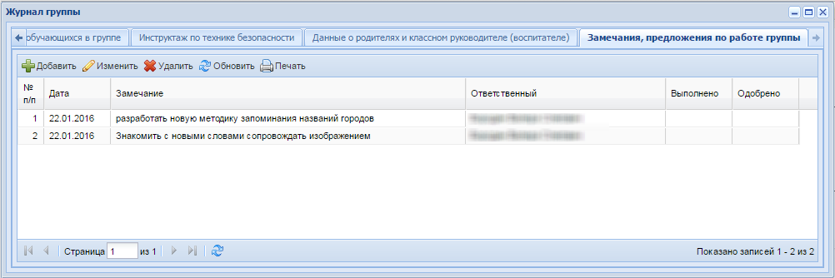
Рисунок 320 – Окно «Журнал группы», вкладка «Замечания, предложения по работе группы»
Для добавления замечания или рекомендации по работе группы нажмите на кнопку «Добавить» на рабочей панели вкладки. Откроется окно «Замечания по работе группы: Добавление» (Рисунок 321).
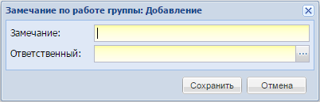
Рисунок 321 – Окно «Замечание по работе группы: Добавление»
Заполните следующие поля:
- «Замечание» – введите текст замечания;
- «Ответственный» – укажите лицо ответственное, за исправления замечания.
Нажмите на кнопку «Сохранить» для добавления замечания.
Чтобы отметить, что замечание было исправлено или одобрено, выделите необходимую запись с замечанием, нажмите на кнопку «Изменить», откроется окно редактирования (Рисунок 322). В этом окне включите необходимые параметры, установив «флажки»:
- «Выполнено»;
- «Одобрено».
Проверяющий должен проставить статус «Одобрено», нажать кнопку «Сохранить».
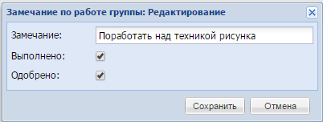
Рисунок 322 – Окно «Замечание по ведению журнала: Редактирование»
Примечание – Если на вкладке «Замечания и предложения по работе группы» для организации установлен любой из статусов «Ликвидирована», «Закрыта», «Присоединена к другой организации» при редактировании замечания параметры «Выполнил» и «Одобрено» находятся только в режиме чтения, выводится предупреждающее сообщение, новые замечания не добавляются.

Журнал на занятие
Для заполнения информации о занятии наведите курсор мыши на дату занятий и дважды нажмите на дату занятий в окне «Журнал группы» (см. Рисунок 305). Откроется окно «Журнал на занятие» (Рисунок 323), которое содержит вкладки «Занятие» и «Замечания».
В названии окна содержится информация о занятии, не подлежащая редактированию: дата и время проведения урока и ФИО преподавателя.
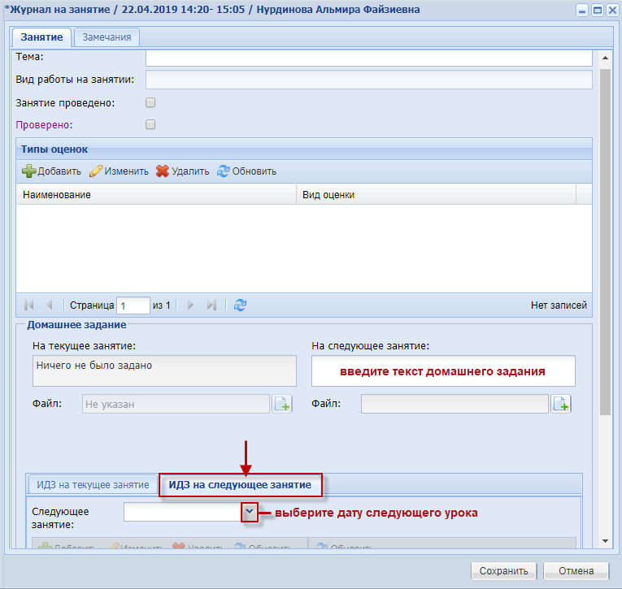
Рисунок 323 – Окно «Журнал на занятие»
Вкладка «Занятие» содержит следующую информацию:
- «Тема» – указывается тема занятия;
- «Вид работы на занятии» – данное поле служит для определения вида работы на занятии. По умолчанию указывается значение, заданное администратором Системы в настройках организации;
- «Занятие проведено» – установите «флажок», если занятие проведено. Для отмены проведения занятия снимите «флажок»;
- «Проверено» – установите «флажок» при необходимости.
Примечание – После нажатия на кнопку «Сохранить» на вкладке «Учет посещаемости и работы группы» журнала группы для этого занятия отобразится запись (Рисунок 324).
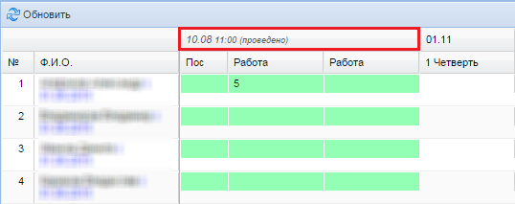
Рисунок 324 – Отображение отметки о проведении занятия в журнале группы
В разделе «Типы оценок» задаются типы оценок для выбранной работы. Для этого нажмите на кнопку «Добавить» на панели инструментов, откроется окно «Задание на занятие» (Рисунок 325).
Примечание – Если в настройках организации не установлен «флажок» в поле «Ведется оценивание учеников», поле «Вид работы на занятии» и раздел «Типы оценок» не отображаются.
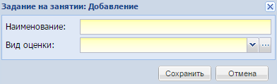
Рисунок 325 – Окно «Задание на занятие: Добавление»
Заполните поля:
- «Наименование» – введите название вида урока;
- «Вид оценки» – выберите тип оценки. Значения этого поля формируются из справочника «Типы оценок».
Нажмите на кнопку «Сохранить» для создания типа оценок на урок.
Примечание – По умолчанию при создании урока в расписании используется тот вид оценки, который указан в справочнике «Вид работ на занятии» у добавляемого в урок вида работы на уроке.
Для редактирования типа оценки выберите запись с видом оценки, нажмите на кнопку «Изменить». Откроется окно, аналогичное окну добавления элемента (см. Рисунок 325).
Для удаления типа оценки выберите запись и нажмите на кнопку «Удалить». Система выдаст запрос на удаление элемента. Нажмите на кнопку «Да» для подтверждения или «Нет» для отмены операции.
Примечание – Если у изменяемого типа оценки есть связки в Системе – выставлены оценки выбранного типа в журнал, редактирование или удаление записи невозможно. Выйдет сообщение: «Внимание! Выбранный тип оценки нельзя изменять, потому что в журнале выставлены оценки данного типа».
В разделе «Домашнее задание» содержится информация о домашних заданиях.
Чтобы задать домашнее задание на занятие, введите текст домашнего задания в блоке «На следующее занятие» (см. Рисунок 323).
В данном блоке возможно прикрепление документов. Для загрузки файла используйте следующие кнопки, расположенные рядом с полем ввода: – для выбора файла (в поле ввода «Файл» автоматически заполнится названием файла), – очистить поле ввода «Файл».
Кроме общего домашнего задания для всей группы в Системе существует возможность задания индивидуальных работ для учащихся.
Блок «Индивидуальное ДЗ» состоит из двух вкладок: «ИДЗ на текущее занятие» и «ИДЗ на следующее занятие» (Рисунок 326).
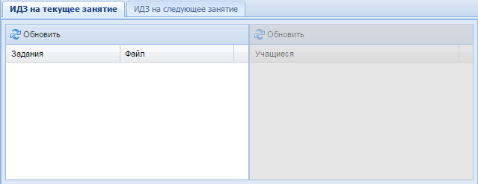
Рисунок 326 – Блок «Индивидуальное ДЗ», вкладка «ИДЗ на текущее занятие»
Вкладка «ИДЗ на текущее занятие» показывает текст индивидуального ДЗ на текущее занятие.
Чтобы задать индивидуальное задание на следующее занятие, перейдите на вкладку «ИДЗ на следующее занятие» (см. Рисунок 326).
В поле «Следующее занятие» выберите дату следующего занятия из выпадающего списка дат. Значения формируются из расписания занятий. Нажмите на кнопку и выберите дату проведения следующего занятия по данному предмету.
После выбора даты, откроется для редактирования блок добавления задания. Нажмите на кнопку «Добавить» на панели инструментов вкладки «ИДЗ на следующее занятие», откроется окно (Рисунок 327).
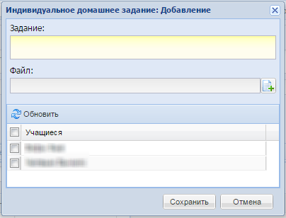
Рисунок 327 – Окно «Индивидуальное домашнее задание: Добавление»
В верхнем поле введите текст задания.
В данном блоке возможно прикрепление документов. Для загрузки файла используются следующие кнопки, расположенные рядом с полем ввода: – выбрать файл (в поле ввода «Файл» автоматически заполнится названием файла), – очистить поле ввода «Файл».
В нижнем блоке содержится список учащихся – установите «флажки» в полях тех учащихся, для которых задается задание.
Нажмите на кнопку «Сохранить» для создания индивидуального задания.
В левой части появится запись с текстом ИДЗ. Выделите эту запись – в правой части сформируется список учащихся, для которых задано ИДЗ.
Для добавления еще одного задания повторите процедуру.
Чтобы изменить задание, выделите запись с заданием, нажмите на кнопку «Изменить» в верхней панели инструментов. Откроется окно «Задание на занятие: Редактирование», аналогичное окну «Индивидуальное домашнее задание: Добавление» (Рисунок 327). Выполните изменения и нажмите на кнопку «Сохранить».
Чтобы удалить задание из списка заданий, выделите запись с заданием, нажмите на кнопку «Удалить» в верхней панели инструментов. После чего откроется диалоговое окно с запросом на удаление, в котором необходимо подтвердить удаление, нажав на кнопку «Да», или отменить удаление, нажав на кнопку «Нет».
Чтобы добавить замечание для учащегося, нажмите дважды левой кнопкой мыши на ячейку на пересечении фамилии учащегося с графой «Замечание» (Рисунок 328).
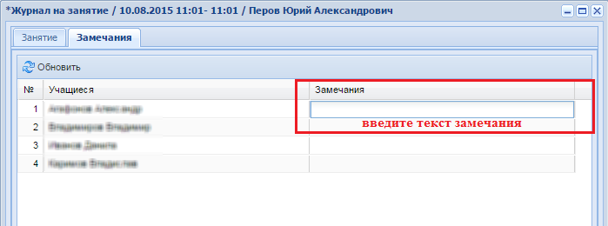
Рисунок 328 – Окно Журнал на занятие», вкладка «Замечания»
Нажмите на кнопку «Сохранить» для внесения всех изменений.

Как проставить оценки
Чтобы выставить оценку за занятие, нажмите дважды по ячейке на пересечении графы вида работы и фамилии учащегося, откроется окно «Редактирование оценки» (Рисунок 329).
Примечание – Вид работы на занятии будет отображаться в сетке журнала группы автоматически, если один из видов работ выбран в настройках организации в поле «Вид работы на занятии по умолчанию». Если данное поле в настройках организации пусто, то предварительно добавьте вид работы для каждого занятия, открыв журнал на занятие.
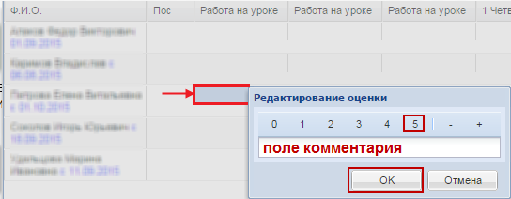
Рисунок 329 – Проставление оценки за работу на уроке
Выберите оценку. Можно добавить к выставляемой оценке суффикс «+» или «-» (если данные суффиксы добавлены в шкалу оценивания).
Также осуществлено поле ввода комментария. Укажите комментарий к оценке.
Нажмите на кнопку «ОК», чтобы выставить оценку. Для отмены выставления оценки нажмите на кнопку «Отмена».
Примечание – После сохранения комментария при наведении курсора на оценку выводится всплывающее окно, содержащее текст комментария (Рисунок 330). Если комментарий к оценке не был введен, то при наведении курсора на оценку выходит окно: «Комментарий: нет комментария».
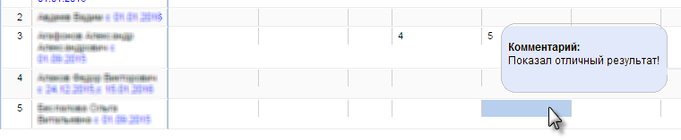
Рисунок 330 – Отображение записи комментария к оценке
Примечание – Текст комментария к оценке за урок также отображается в личном кабинете учащегося и родителя.
Чтобы выставить отметку о посещаемости, нажмите в ячейке на пересечении графы «Пос» и фамилии учащегося, появится кнопка, нажмите на эту кнопку. Система предложит следующие варианты:
- «Н» – неуважительная причина отсутствия;
- «Б» – по болезни (уважительная причина отсутствия).
Выберите одну из отметок посещаемости.
В журнале группы в строке с фамилией учащегося отображается период обучения учащегося (Рисунок 331).
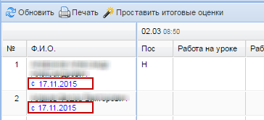
Рисунок 331 – Отображение периода обучения учащегося
Примечание – При добавлении новых оценок и проставлении посещаемости для дат, позднее даты ликвидации/ закрытия/ объединения ОДО, а также при входе в журнал на занятие (по двойному нажатию мыши на шапку с занятием), если дата занятия позднее даты ликвидации/ закрытия/ объединения ОДО, выводится предупреждающее сообщение, внесенные данные не добавляются.

Выставление итоговых оценок
На вкладке «Учет посещаемости и работы группы» в журнале группы доступна кнопка при условиях:
- в настройках организации включен параметр «Ведется оценивание учащихся»;
- если до окончания текущего подпериода осталось два и менее занятий или текущий подпериод закончился, а следующий еще не начался;
- если поля «Дата с», «Дата по», «Группа (Подгруппа)» и «Предмет» заполнены.
Значения колонки среднего балла за текущий подпериод отображаются до начала следующего подпериода.
Примечание – Если итоговые оценки выставлены, но были изменены оценки за занятие, то поле итоговые оценки автоматически очистится. Нажмите на кнопку «Выставить итоговые оценки», чтобы Система выставила оценки в соответствии с введенными изменениями оценками за занятие учащегося.
После выставления за период округленного среднего балла его можно отредактировать.
Например, период заканчивается 28.10, у нас есть занятия 23.10, 24.10 и 27.10. Кнопка выставления итоговых оценок становится доступна 24.10. С клавиатуры оценки за четверть можно выставить в любую дату. Выставление итоговых оценок происходит из журнала группы с помощью нажатия на ячейку на пересечении наименования подпериода и ФИО учащегося. Итоговая оценка вводится с клавиатуры. Сохранение происходит автоматически, после того как текущая ячейка станет неактивной.

Журналы в архиве
В данном реестре отображаются журналы групп, сданные в архив. Журналы недоступны для редактирования, список журналов доступен к просмотру пользователям с соответствующими ролями.
Чтобы открыть реестр, перейдите в пункт меню «Пуск/Журнал/Журналы в архиве». Откроется окно «Журналы в архиве» (Рисунок 332). Реестр содержит информацию о группе, для которой велся журнал, дате сдачи журнала в архив, ФИО ответственного лица.
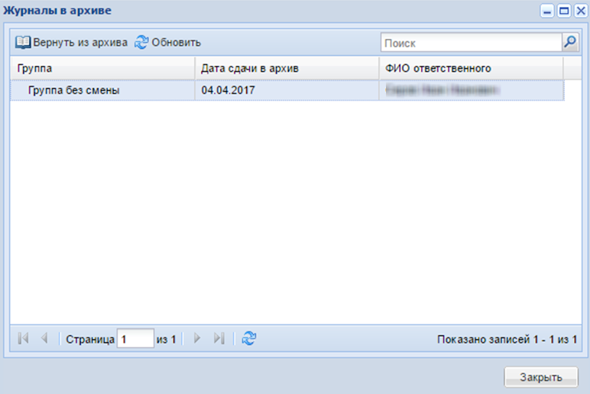
Рисунок 332 – Окно «Журналы в архиве»
Для возврата журнала из архива выделите журнал и нажмите на кнопку . После этого журнал перестает отображаться в реестре «Журналы в архиве», снова отображается в разделе «Журнал группы» и становится доступным для редактирования.

Плагины
Данный раздел представляет собой описание подключаемых плагинов. Чтобы узнать более подробную информацию и условия подключения, обратитесь к региональному руководителю проектов.

Сведения о договорах и категориях льготности в портфолио учащегося
В окне «Портфолио учащегося на вкладке «Основное» представлена таблица с информацией о льготах учащегося. В таблице указано наименование льготы и период ее действия.
Для добавления новой льготы нажмите на кнопку «Добавить». Появится окно «Льгота учащегося: Добавление» с полями:
- «Льгота» – нажмите на кнопку и выберите льготу;
- «Период с», «Период по» – укажите период из календаря.
Для сохранения данных нажмите на кнопку «Сохранить». После сохранения данные отобразятся в соответствующих столбцах.
Для изменения данных о льготе нажмите на кнопку «Изменить». Откроется окно «Льгота: Редактирование», аналогичное окну «Льгота учащегося: Добавление». Если элемент не выбран кнопка «Изменить» будет заблокирована. При наведении курсора мыши на кнопку «Изменить» отображается всплывающая подсказка: «Выберите запись для редактирования» Редактирование также будет доступным при двойном нажатии левой кнопкой мыши на запись.
Для удаления записи о льготе нажмите на кнопку «Удалить». После этого появится информационное сообщение (Рисунок 333).
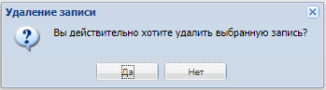
Рисунок 333 – Сообщение Системы
При нажатии кнопки «Да» информация удалится из системы, окно «Удаление записи» закроется.
При нажатии на кнопку «Нет» информация не удалится, окно «Удаление записи» закроется.
Если элемент не выбран, кнопка «Удалить» будет заблокирована. При наведении курсора мыши на кнопку «Удалить» отобразится всплывающая подсказка: «Выберите запись для удаления».
При нажатии на кнопку «Обновить» обновится содержимое таблицы в соответствии с данными в БД.

Печать портфолио учащегося
С помощью данного плагина возможен вывод файла для печати из портфолио обучающегося. Для этого откройте портфолио учащегося (подробное описание работы с данным окном представлено в п.8.7.1) и нажмите на кнопку «Печать портфолио» (Рисунок 334).
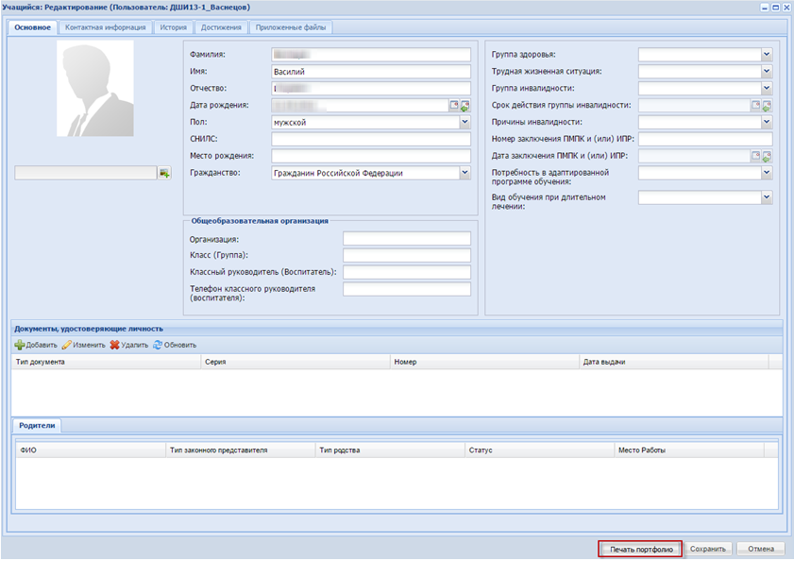
Рисунок 334 – Вызов карточки печати портфолио
В открывшемся окне «Параметры печати» установкой «флажка» укажите вкладки, которые требуется распечатать (Рисунок 335). При нажатии на кнопку «Сформировать» Система сформирует файл для печати выбранных вкладок. При нажатии на кнопку «Отмена» окно автоматически закроется без печати портфолио.
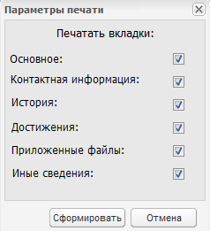
Рисунок 335 – Окно «Параметры печати»
Примечания
1 Если в окне «Параметры печати» не выбрана ни одна из вкладок, кнопка «Сформировать» становится неактивной.
2 Если для печати выбрана только одна вкладка и данные для нее в портфолио учащегося отсутствуют, при нажатии на кнопку «Сформировать» появится информационное сообщение «Нет данных для печати».

Плагин «Конструктор отчетов»
С помощью конструктора отчетов в организации могут быть созданы индивидуальные отчетные формы.
Конструктор позволяет добавить новый шаблон отчета, изменить или удалить существующий шаблон либо сформировать отчет по уже созданному шаблону.
Чтобы открыть конструктор, выберите пункт меню «Пуск/Отчеты/Конструктор отчетов/Редактор шаблонов». Откроется окно «Отчеты», содержащее список уже существующих шаблонов отчетов (Рисунок 336).
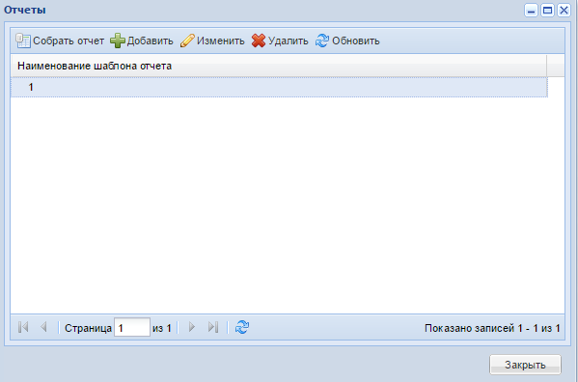
Рисунок 336 – Окно «Отчеты»
Окно содержит следующие кнопки:
- «Собрать отчет» – кнопка становится активной при выделении шаблона отчета. При нажатии на кнопку осуществляется формирование отчета в асинхронном режиме. Появится информационное сообщение «Внимание! Задача добавлена в очередь! Результаты будут доступны в реестре Асинхронных задач» (см. п. 10);
- «Добавить» – нажмите, чтобы добавить новый шаблон отчета. Откроется окно «Отчет: Добавление» (Рисунок 337);
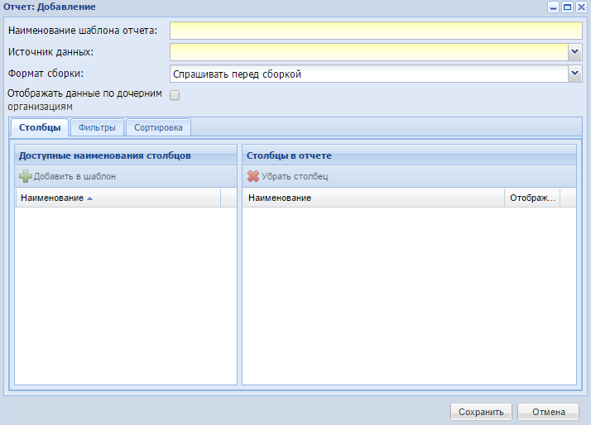
Рисунок 337 – Окно «Отчет: Добавление»
- «Изменить» – выделите шаблон отчета и нажмите на данную кнопку, чтобы внести изменения в выбранный шаблон. Откроется окно «Отчет: Редактирование» (Рисунок 338);
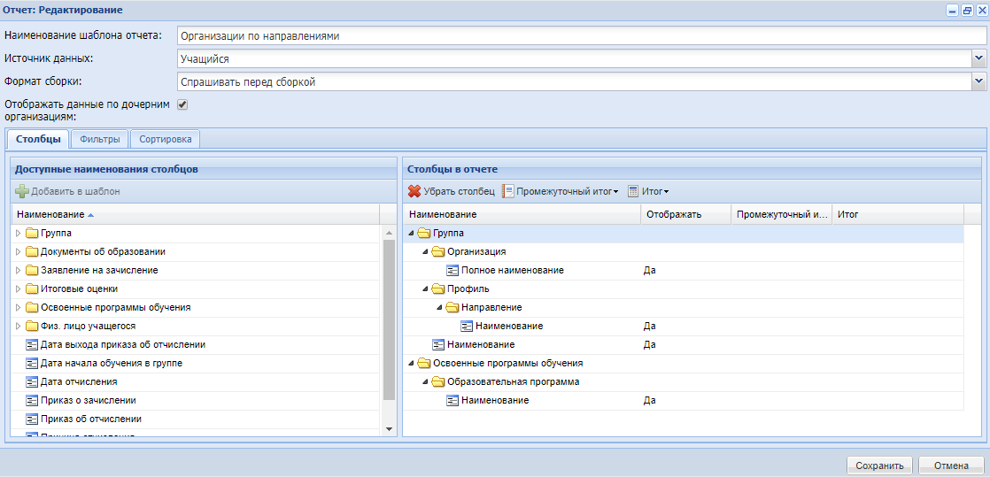
Рисунок 338 – Окно «Отчет: Редактирование»
Подсчет итоговых значений осуществляется при нажатии на кнопку «Итог», которая содержит выпадающий список значений (по умолчанию установлено пустое значение):
- «Количество» – при указании данного значения в последней строке отчета по выбранному столбцу выводится количество заполненных значений столбца в формате <Итог (Количество) число>;
- «Количество уникальных» – при выборе данного значения в последней строке отчета по выбранному столбцу отображается количество уникальных значений столбца <Итог (Количество уникальных значений) число>;
- «Сумма» – при выборе данного значения в последней строке отчета по выбранному столбцу отображается сумма значений столбца <Итог (Сумма) число>.
Примечание – Значение «Сумма» доступно только для столбцов, которые содержат числовые значения.
Кнопка «Промежуточный итог» позволяет автоматически подсчитать количество или сумму (в зависимости от выбранного значения в настройках шаблона отчета) по уникальным значениям в столбце. Промежуточные итоги выводятся в конце отчета. Выбор осуществляется при нажатии на кнопку «Промежуточный итог», которая содержит выпадающий список значений:
- «Количество» – при указании данного значения после всех строк отчета, но до строки с итогами по данному столбцу выводится количество по каждому из уникальных заполненных значений столбца в формате <Количество «значение 1» число. Количество «значение n» число>;
- «Сумма» – при указании данного значения после всех строк отчета, но до строки с итогами по данному столбцу выводится сумма по каждому из уникальных значений в столбце в формате <Сумма «значение 1» число. Сумма «значение n» число>.
Примечания
1 Значение Сумма доступно только для столбцов, которые содержат числовые значения, для остальных неактивно.
2 Если в отчете в столбцах «Итог» и «Промежуточный итог» внести разные значения, то при попытке сохранения шаблона отчета отобразится сообщение: «На форме имеются некорректно заполненные поля. Промежуточный итог: Тип для «Промежуточный итог» и «Итог» должен совпадать».
- «Удалить» – нажмите, чтобы удалить выбранный шаблон отчета;
- «Обновить» – нажмите, чтобы обновить информацию в окне Системы.

Добавление шаблона отчета
Для добавления нового шаблона отчета нажмите на кнопку «Добавить» и в открывшемся окне «Отчет: Добавление» (Рисунок 337) заполните следующие поля:
- «Наименование шаблона отчета» – поле обязательно для заполнения. Введите наименование шаблона длиной не более 1000 символов;
- «Источник данных» – обязательное для заполнения поле. Выберите значение из выпадающего списка с помощью кнопки :
  - «Сотрудник» – для формирования отчета в соответствии с реестром «Сотрудники»;
  - «Учащийся» – для формирования отчета в соответствии с реестром «Учащиеся»;
  - «Сертификат» – для формирования отчета в соответствии с реестром «Сертификаты»;
  - «Заявка в реестр «Поставщики образовательных услуг» – для формирования отчета в соответствии с реестром «Поставщики образовательных услуг».
- «Формат сборки» – выберите вариант сборки отчета из выпадающего списка с помощью кнопки :
  - «Спрашивать перед сборкой» – выберите данный параметр, чтобы при нажатии на кнопку «Собрать отчет» в окне «Отчет» была возможность выбрать формат сборки отчета («Excel (без объединения ячеек)» или «Excel (с объединением ячеек)»):
    - «Excel (без объединения ячеек)» – при выборе данного параметра отчет будет формироваться в файл формата .xls без объединения ячеек;
    - «Excel (с объединением ячеек)» – при выборе данного параметра отчет будет формироваться в файл формата .xls с объединением ячеек.
  - «Отображать данные по дочерним организациям» – отметьте «флажком», чтобы отчет формировался не только по организации, выбранной в виджете, но и по дочерним организациям.
Также окно содержит следующие вкладки «Столбцы», «Фильтры» и Сортировка».

Вкладка «Столбцы»
Вкладка «Столбцы» (Рисунок 339) разделена на 2 части:
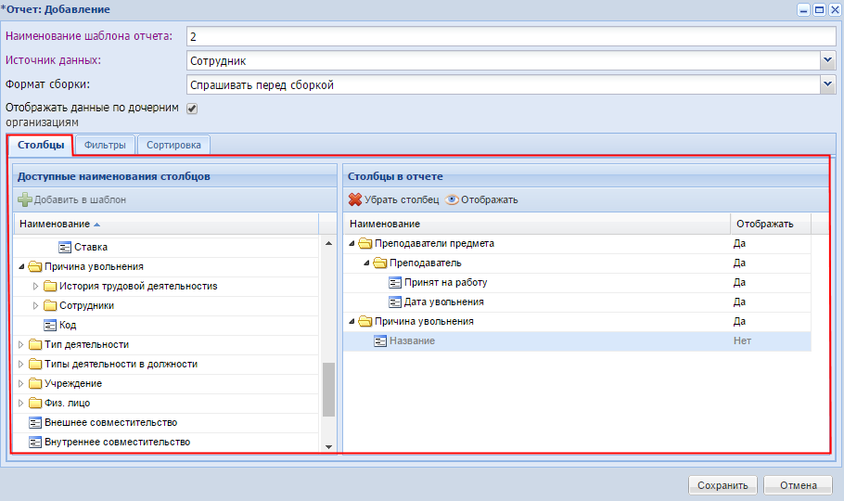
Рисунок 339 – Окно «Отчет: Добавление», вкладка «Столбцы»
- «Доступные наименования столбцов» – в данной части окна отображаются элементы Системы, доступные для добавления в отчет по выбранному источнику данных за исключением элементов, которые уже добавлены в отчет и отображаются в разделе «Столбцы в отчете». Для добавления элемента в отчет выделите необходимый элемент и нажмите кнопку . Выбранный элемент переместится в раздел «Столбцы в отчете»;
- «Столбцы в отчете» – в данной части окна отображаются элементы Системы, добавленные в отчет. Для изменения порядка следования столбцов в шаблоне отчета выделите столбец кнопкой мыши и переместите его на необходимую позицию. Изменять позицию колонки можно только внутри родительской колонки. Для удаления столбца из шаблона отчета выделите необходимую запись и нажмите кнопку . Чтобы выбранный столбец не отображался в шаблоне отчета, выделите его и нажмите кнопку . Для отмены действия нажмите кнопку .
Пример – На рисунке ниже (Рисунок 340) можно переместить колонки «Дом», «Квартира», «Населенный пункт», «Улица» только в пределах родительской колонки «Фактически адрес», а колонки «Фактический адрес», «Имя», «Отчество», «Фамилия» – в пределах родительской колонки «Физ. Лицо».
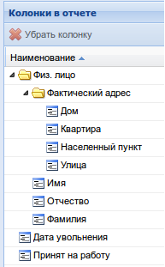
Рисунок 340 – Перемещение колонок

Вкладка «Фильтры»
На вкладке «Фильтры» (Рисунок 341) отображается информация обо всех фильтрах, которые добавлены в шаблон отчета. При формировании отчета осуществляется фильтрация данных – выбор данных, соответствующих условиям, добавленным на вкладке «Фильтры». Информация отображается в виде таблицы.
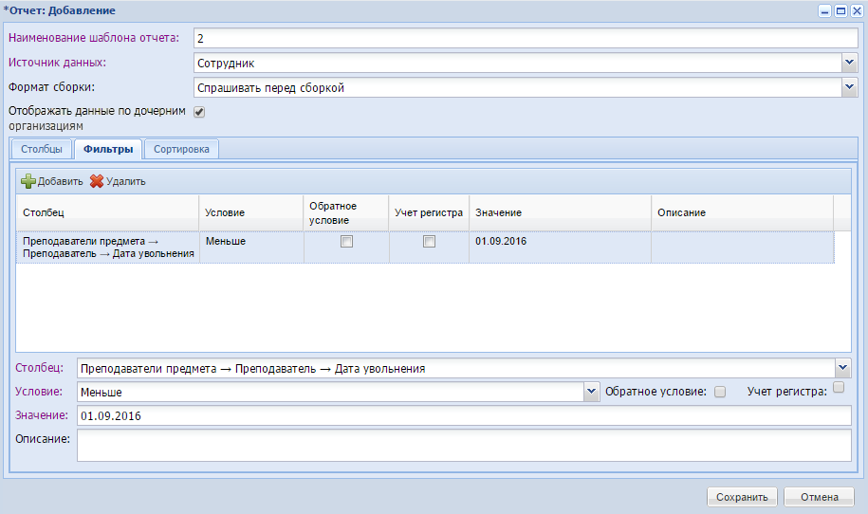
Рисунок 341 – Окно «Отчет: Добавление», вкладка «Фильтры»
В нижней части вкладки отображаются неактивные поля добавления и редактирования значений фильтра. Поля становятся активными при нажатии кнопки «Добавить» либо при выделении существующего фильтра:
- «Столбец» – выберите столбец, по которому будет осуществляться фильтрация данных, из выпадающего списка с помощью кнопки . Для выбора доступны все поля, добавленные на вкладке «Столбцы» в раздел «Столбцы в отчете»;
- «Условие» – выберите значение условий для фильтрации из выпадающего списка с помощью кнопки . Доступные значения для текстовых полей:
  - «Равно» – значение столбца, по которому осуществляется фильтрация данных (поле «Столбец»), будет равен значению, введенному в поле «Значение фильтра»;
  - «Пусто» – значение столбца, по которому осуществляется фильтрация данных (поле «Столбец»), будет равен пустому значению. При выборе данного варианта условия, поле «Значение» становится не активным;
  - «Содержит» – значение столбца, по которому осуществляется фильтрация данных (поле «Столбец»), будет содержать значение, введенное в поле «Значение фильтра»;
  - «Начинается с» – значение столбца, по которому осуществляется фильтрация данных (поле «Столбец»), будет начинаться со значения, введенного в поле «Значение фильтра»;
  - «Заканчивается на» – значение столбца, по которому осуществляется фильтрация данных (поле «Столбец»), будет заканчиваться на значении, введенном в поле «Значение фильтра»;
  - «Равно одному из» – значение столбца, по которому осуществляется фильтрация данных (поле «Столбец»), будет равен одному из значений, введенных в поле «Значение фильтра». При выборе данного варианта условия в поле Значения появляется возможность ввода нескольких значений. Для разделения значений необходимо использовать символ «|».
- доступные значения для числовых полей:
  - «Меньше или равно» – значение столбца, по которому осуществляется фильтрация данных (поле Столбец), будет меньше или равно значения, введенного в поле «Значение фильтра»;
  - «Меньше» – значение столбца, по которому осуществляется фильтрация данных (поле «Столбец»), будет меньше значения, введенного в поле «Значение фильтра»;
  - «Равно» – значение столбца, по которому осуществляется фильтрация данных (поле «Столбец»), будет равен значению, введенному в поле «Значение фильтра»;
  - «Больше» – значение столбца, по которому осуществляется фильтрация данных (поле «Столбец»), должно быть больше значения, введенного в поле «Значение фильтра»;
  - «Больше или равно» – значение столбца, по которому осуществляется фильтрация данных (поле «Столбец»), должно быть больше или равно значения, введенному в поле «Значение фильтра»;
  - «Пусто» – значение столбца, по которому осуществляется фильтрация данных (поле «Столбец»), должно быть равно пустому значению. При выборе данного варианта условия поле «Значение» становится не активным;
  - «Между» – значение столбца, по которому осуществляется фильтрация данных (поле «Столбец»), должно находиться в интервале значений, внесенных в поле «Значение фильтра». При выборе данного варианта условия в поле «Значения» появляется возможность ввода нескольких значений. Для разделения значений необходимо использовать символ «|»;
  - «Равно одному из» – значение столбца, по которому осуществляется фильтрация данных (поле «Столбец»), должно быть равно одному из значений, введенных в поле «Значение фильтра». При выборе данного варианта условия в поле «Значения» появляется возможность ввода нескольких значений. Для разделения значений необходимо использовать символ «|».
- «Обратное условие» – отметьте «флажком», чтобы в ходе формирования отчета исключались данные, соответствующие условию фильтрации. При формировании отчета будет осуществляться фильтрация данных – выбор данных, не соответствующих условиям, добавленным на вкладке «Фильтры»;
- «Учет регистра» – отметьте «флажком», чтобы при осуществлении фильтрации данных учитывался регистр введенных значений. Если регистр данных, введенных в столбце фильтрации в Системе, не будет совпадать с регистром значения, введенного в поле «Значение», такие данные не отобразятся в отчете;
- «Значение» – введите значение, с которым, согласно выбранному условию, осуществится сравнение значений выбранного столбца в Системе;
- «Описание» – введите описание добавленных фильтров.
Для редактирования фильтра выделите запись в таблице и внесите изменения в нижней части вкладки. Для удаления фильтра выделите запись и нажмите на кнопку «Удалить». Для добавления нового фильтра данных нажмите на кнопку «Добавить», в таблице будет добавлена новая пустая строка (Рисунок 342). Заполнение полей нижней части окна при создании или редактировании фильтра описано выше.
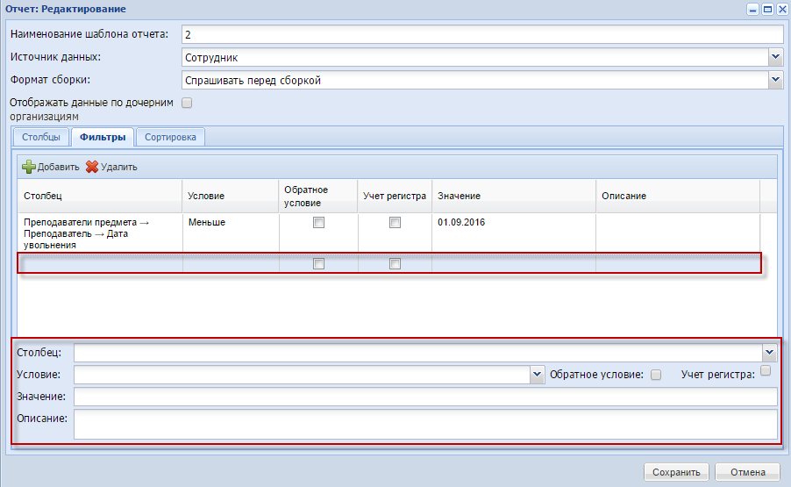
Рисунок 342 – Добавление фильтра

Вкладка «Сортировка»
На вкладке «Сортировка» (Рисунок 343) можно настроить сортировку данных, которые будут отображаться в отчете.
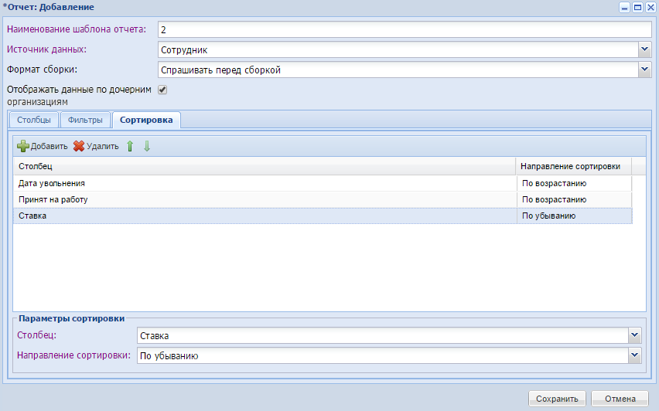
Рисунок 343 – Окно «Отчет: Добавление», вкладка «Сортировка»
Для добавления новой сортировки нажмите на кнопку «Добавить» и заполните следующие поля:
- «Столбец» – выберите столбец, по которому будет осуществляться сортировка данных, из выпадающего списка с помощью кнопки . Для выбора доступны все поля, добавленные на вкладке «Столбцы» в раздел «Столбцы в отчете»;
- «Направление сортировки» – выберите вариант сортировки значений из выпадающего списка с помощью кнопки .
Для редактирования данных по существующей сортировке выделите строку с сортировкой и внесите изменения в параметры сортировки в нижней части вкладки. Для удаления сортировки нажмите на кнопку «Удалить».
При добавлении более одной сортировки становятся активными кнопки изменения порядка сортировки .
Для сохранения шаблона отчета нажмите на кнопку «Сохранить». Созданный шаблон появится в окне «Отчеты» (Рисунок 344).
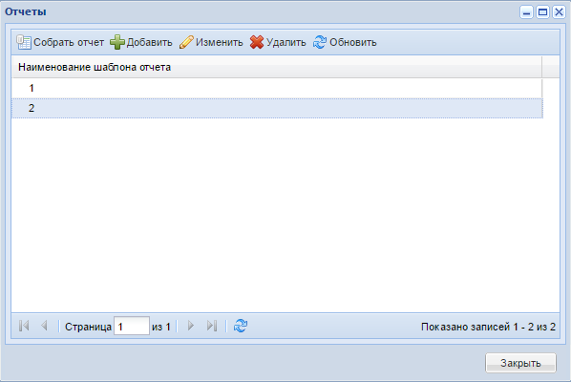
Рисунок 344 – Окно «Отчеты»
Примечание – При сохранении шаблона отчета в Системе осуществляется проверка на заполнение обязательных полей. Если не заполнены обязательные поля, появляется информационное сообщение (Рисунок 345).
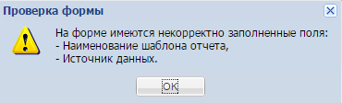
Рисунок 345 – Сообщение Системы
Если в шаблоне отчета не добавлен ни один столбец на вкладке «Столбцы», появится информационное сообщение (Рисунок 346).
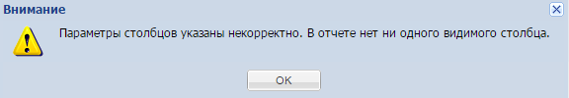
Рисунок 346 – Сообщение Системы
Если в Системе уже существует шаблон отчета с аналогичным наименованием, появляется информационное сообщение (Рисунок 347).
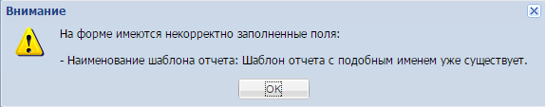
Рисунок 347 – Сообщение Системы
Для редактирования шаблона отчета выделите шаблон в окне «Отчеты» и нажмите на кнопку «Изменить». Откроется окно «Отчет: Редактирование» (см. Рисунок 338), аналогичное окну «Отчет: Добавление» (см. Рисунок 337).

Блокировка / восстановление доступа пользователей
В Системе реализована возможность блокировки/ восстановления доступа учетных записей пользователей, а также возможность просмотра активных/ заблокированных пользователей. Данные действия доступны пользователям с ролью «Администратор Системы».
При попытке входа в Систему заблокированного пользователя появляется сообщение: «Внимание Ваша учетная запись заблокирована. Обратитесь к Администратору системы».
При попытке входа в Систему разблокированного пользователя осуществляется вход пользователя в Систему и открывается окно с сообщением: «Для дальнейшей работы пользователя в системе рекомендуется изменить пароль».

Отчет «Количество обучающихся, посещающих различные группы»
Реализован отчет «Количество обучающихся, посещающих различные группы» (плагин).
В данном отчете можно сформировать отчет за период времени, на определенную дату или за учебный год. В отчете отображается количество обучающихся по сферам образования. Отчет может быть сформирован как по отдельной организации, так и по всем организациям.
Выберите пункт меню «Пуск/Отчеты/Отчеты по учащимся/Количество обучающихся, посещающих различные группы».
Откроется окно (Рисунок 348).
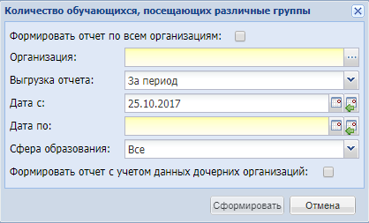
Рисунок 348 – Окно «Количество обучающихся, посещающих различные группы»
Заполните следующие поля:
- «Формировать отчет по всем организациям» – при проставленном «флажке» отчет формируется по всем организациям с учетом данных дочерних организаций, поля «Организация» и «Формировать отчет с учетом данных дочерних организаций» не отображаются;
- «Организация» – обязательное поле. По умолчанию заполнено текущей организацией пользователя. Значение поля можно изменить, для этого нажмите на кнопку . В открывшемся окне «Организация» выберите значение двойным нажатием кнопки мыши;
- «Выгрузка отчета» – выберите значение из выпадающего списка с помощью кнопки :
  - «За период» – при выборе данного значения появятся поля:
    - «Дата с» – обязательное поле, по умолчанию заполнено текущей датой. Можете изменить значение с помощью календаря ;
    - «Дата по» – обязательное поле, по умолчанию заполнено текущей датой. Можете изменить значение с помощью календаря .
  - «На дату» – при выборе данного значения появится обязательное поле «На дату» (Рисунок 349). Выберите значение в поле с помощью календаря .
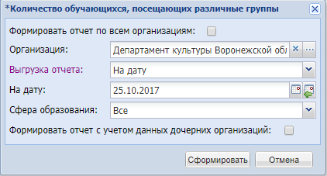
Рисунок 349 – Окно «Количество обучающихся, посещающих различные группы»
- «Сфера образования» – обязательное для заполнения поле. По умолчанию заполнено значением «Все». Выберите значение из выпадающего списка с помощью кнопки :
  - «Все» – при выборе значения отчет формируется по всем организациям вне зависимости от значения, выбранного в поле «Сфера образования»;
  - «Сфера дополнительного образования детей» – при выборе значения отчет формируется только для организаций, у которых в поле «Сфера образования» проставлено значение «Сфера дополнительного образования детей»;
  - «Сфера культуры» – при выборе значения отчет формируется только для организаций, у которых в поле «Сфера образования» проставлено значение «Сфера культуры»;
  - «Сфера физической культуры и спорта» – при выборе значения отчет формируется только для организаций, у которых в поле «Сфера образования» проставлено значение «Сфера физической культуры и спорта».
- «Формировать отчет с учетом данных дочерних организаций» – при проставленном «флажке» отчет формируется с учетом данных дочерних организаций для организации, выбранной в поле «Организация». По умолчанию «флажок» снят.
После заполнения полей нажмите на кнопку «Сформировать». Отчет будет выгружен на локальный компьютер в формате .xls.
Примечание – При подключенном плагине в карточке организации появляется поле «Сфера образования» с доступными значениями: «Сфера дополнительного образования детей», «Сфера культуры» и «Сфера физической культуры и спорта» (Рисунок 350).
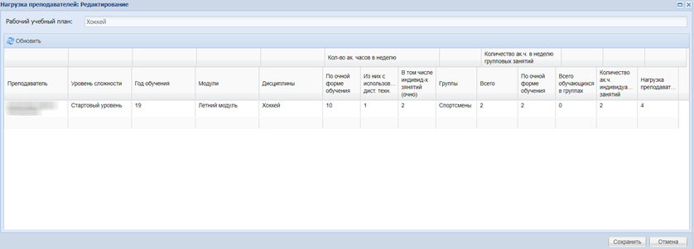
Рисунок 350 – Вкладка «Основное», поле «Сфера образования»

Отчет «Количество обучающихся»
Реализован отчет «Количество обучающихся» (изменения в отчете отображаются при подключенном плагине).
Примечание – При подключении «Группы периодов» добавляется новое поле.
Отчет может быть сформирован за период времени, на определенную дату или за учебный год.
Выберите пункт меню «Пуск/Отчеты/Административные отчеты/Количество обучающихся».
Откроется окно «Количество обучающихся» (Рисунок 351).
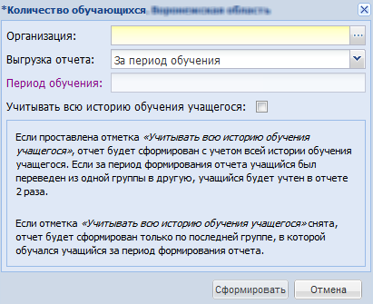
Рисунок 351 – Окно «Количество обучающихся»
Заполните следующие поля:
- «Организация» – обязательное для заполнения поле, по умолчанию заполнено значением текущей организации. Чтобы изменить значение, нажмите на кнопку и в открывшемся окне «Организация» выберите организацию;
- «Выгрузка отчета» – по умолчанию заполнено значением «За период». Чтобы изменить значение, нажмите на кнопку и выберите вариант из выпадающего списка:
  - «За период обучения» – при выборе данного значения в окне отображаются поля: «Дата с», «Дата по» – введите значение с клавиатуры в формате ДД.ММ.ГГГГ или выберите дату с помощью календаря ;
  - «На дату» – при выборе данного значения в окне появится поле «На дату». Введите в это поле значение с клавиатуры формате ДД.ММ.ГГГГ или выберите дату с помощью календаря .
- «Период обучения» – выберите период обучения из выпадающего списка;
- «Учитывать всю историю обучения учащегося» – установите «флажок» при необходимости формирования отчета с учетом всей истории обучения учащегося. Если «флажок» не установлен, отчет будет сформирован только по последней группе, в которой обучался учащийся за период формирования отчета.
После заполнения всех полей нажмите на кнопку «Сформировать». Отобразится информационное сообщение Системы: «Задача поставлена в очередь! Результаты будут доступны в реестре Асинхронных задач.». Отследить статус задачи и скачать готовый отчет в формате .xls на свой компьютер вы можете в реестре асинхронных задач, работа с которым описана в п. 10.

Отчет «Количество педагогов, работающих в системе дополнительного образования»
Реализован отчет «Количество педагогов, работающих в системе дополнительного образования» (плагин). Отчет может быть сформирован за период времени или на определенную дату.
Выберите пункт меню «Пуск/Отчеты/Отчеты по сотрудникам/Количество педагогов, работающих в системе дополнительного образования».
Откроется окно «Количество педагогов, работающих в системе дополнительного образования» (Рисунок 352).
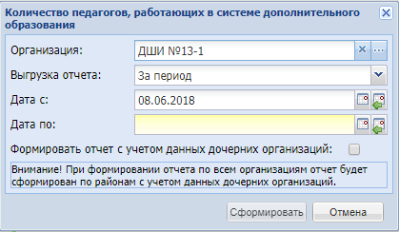
Рисунок 352 – Окно «Количество педагогов, работающих в системе дополнительного образования»
Заполните поля:
- «Формировать отчет по всем организациям» – установите «флажок» в данном поле при необходимости. При формировании отчета по всем организациям отчет будет сформирован по районам с учетом данных дочерних организаций;
- «Организация» – обязательное для заполнения поле, по умолчанию заполнено значением текущей организации. Чтобы изменить значение, нажмите на кнопку и в открывшемся окне «Организация» выберите организацию;
- «Выгрузка отчета» – по умолчанию заполнено значением «За период». Чтобы изменить значение, нажмите на кнопку и выберите вариант из выпадающего списка:
  - «За период» – при выборе данного значения в окне отображаются поля: «Дата с», «Дата по» – введите значение с клавиатуры в формате ДД.ММ.ГГГ или выберите дату с помощью календаря ;
  - «На дату» – при выборе данного значения в окне появится поле «На дату» (Рисунок 353). Введите в это поле значение с клавиатуры формате ДД.ММ.ГГГ или выберите дату с помощью календаря .
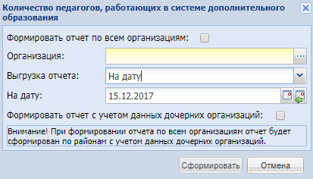
Рисунок 353 – Окно «Количество педагогов, работающих в системе дополнительного образования»
После заполнения полей нажмите на кнопку «Сформировать». Отчет будет выгружен на локальный компьютер в формате .xlsx.

Отчет «Отчет об обучающихся в организации дополнительного образования»
Реализован отчет «Отчет об обучающихся в организации дополнительного образования» (плагин). Отчет может быть сформирован за период времени или на определенную дату.
Выберите пункт меню «Пуск/Отчеты/Административные отчеты/Отчет об обучающихся в организации дополнительного образования».
Откроется окно «Отчет об обучающихся в организации дополнительного образования» (Рисунок 354).
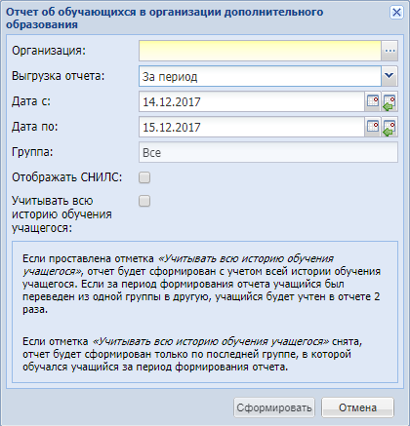
Рисунок 354 – Окно «Отчет об обучающихся в организации дополнительного образования»
Заполните поля:
- «Организация» – обязательное для заполнения поле, по умолчанию заполнено значением текущей организации. Чтобы изменить значение, нажмите на кнопку и в открывшемся окне «Организация» выберите организацию;
- «Выгрузка отчета» – по умолчанию заполнено значением «За период». Чтобы изменить значение, нажмите на кнопку и выберите вариант из выпадающего списка:
  - «За период» – при выборе данного значения в окне отображаются поля: «Дата с», «Дата по» – введите значение с клавиатуры в формате ДД.ММ.ГГГ или выберите дату с помощью календаря ;
  - «На дату» – при выборе данного значения в окне появится поле «На дату» (Рисунок 355). Введите в это поле значение с клавиатуры формате ДД.ММ.ГГГ или выберите дату с помощью календаря .
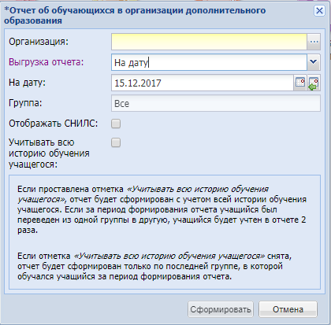
Рисунок 355 – Окно «Отчет об обучающихся в организации дополнительного образования»
- «Группа» – нажмите на кнопку и в открывшемся окне «Выбор группы» установите «флажки» напротив необходимых групп и нажмите на кнопку «Выбрать»;
- «Отображать СНИЛС» – установите «флажок» в данном поле, если в отчете требуется отображать СНИЛС;
- «Учитывать всю историю обучения обучающегося» – установите «флажок» в данном поле при необходимости, в окне формирования отчета расположено описание данного поля.
После заполнения полей нажмите на кнопку «Сформировать». Откроется окно просмотра отчета.
Чтобы распечатать отчет, нажмите на кнопку «Печать». Откроется окно печати отчета.
Чтобы выгрузить отчет на локальный компьютер в формате .xlsx, нажмите на кнопку «В Excel».

Отчет «Состояние дополнительного образования в организациях образования»
Реализован отчет «Состояние дополнительного образования в организациях образования» (плагин).
Выберите пункт меню «Пуск/Отчеты/Административные отчеты/Состояние дополнительного образования в организациях образования».
Откроется окно «Состояние дополнительного образования в организациях образования» (Рисунок 356).
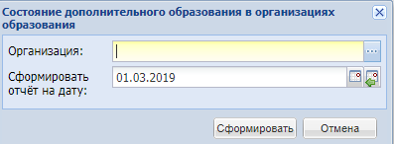
Рисунок 356 – Отчет «Состояние дополнительного образования в организациях образования».
Заполните поля:
- «Организация» – обязательное для заполнения поле, по умолчанию заполнено значением текущей организации. Чтобы изменить значение, нажмите на кнопку и в открывшемся окне «Организация» выберите организацию;
- «Сформировать отчет на дату» – обязательное для заполнения поле, введите дату с помощью календаря .
Нажмите на кнопку «Сформировать». Отчет будет выгружен на локальный компьютер в формате .xlsx.

Отчет «Достижения учащихся, участвующих в мероприятиях с указанием возраста и направлений ОДО»
Реализован отчет «Достижения учащихся, участвующих в мероприятиях с указанием возраста и направлений ОДО» (плагин).
Выберите пункт меню «Пуск/Отчеты/Достижения учащихся, участвующих в мероприятиях с указанием возраста и направлений ОДО».
Откроется окно «Достижения учащихся, участвующих в мероприятиях с указанием возраста и направлений ОДО» (Рисунок 357).
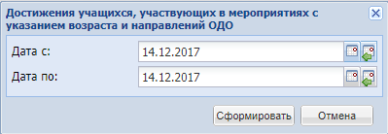
Рисунок 357 – Отчет «Достижения учащихся, участвующих в мероприятиях с указанием возраста и направлений ОДО».
Заполните поля:
- «Дата с» – обязательное для заполнения поле, введите дату с помощью календаря ;
- «Дата по» – необязательное для заполнения поле, введите дату с помощью календаря .
Примечание – Значение поля «Дата с» не может быть позже значения поля «Дата по».
Нажмите на кнопку «Сформировать». Отчет будет выгружен на локальный компьютер в формате .xlsx.

Отчет «Посещаемость занятий»
Реализован отчет «Посещаемость занятий» (плагин).
В отчете «Отчет по посещаемости занятий» формируется информация о посещаемости занятий. Для создания отчета перейдите в пункт меню «Пуск/Отчеты/Посещаемость занятий».
В окне формирования отчета (Рисунок 358) для формирования отчета заполните следующие поля:
- «Организация» – укажите организацию, для которой будет сформирован отчет, выбрав значение из справочника «Организация»;
- «Дата с», «Дата по» – укажите период, за который необходимо сформировать данный отчет.
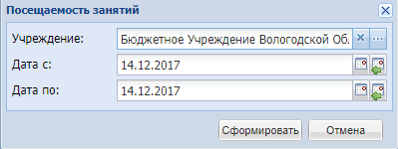
Рисунок 358 – Окно формирования отчета «Посещаемость занятий»
Нажмите на кнопку «Сформировать». Отчет будет выгружен на локальный компьютер в формате .xlsx.

Отчет «Количество учащихся (С указанием возраста и направлений обучения)»
Реализован отчет «Количество учащихся (С указанием возраста и направлений обучения)» (плагин).
Выберите пункт меню «Пуск/Отчеты/Административные отчеты/Количество учащихся».
Откроется окно «Количество учащихся» (Рисунок 359).
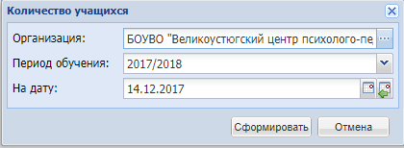
Рисунок 359 – Отчет «Количество учащихся»
Заполните поля:
- «Организация» – нажмите на кнопку и выберите значение в открывшемся окне;
- «Период обучения» – нажмите на кнопку и выберите значение из списка;
- «На дату» – введите дату с помощью календаря .
Нажмите на кнопку «Сформировать». Отчет будет выгружен на локальный компьютер в формате .xlsx.

Отчет «Посещаемость обучающихся»
Реализован отчет «Посещаемость обучающихся» (плагин).
Выберите пункт меню «Пуск/Отчеты/Посещаемость обучающихся». Откроется окно «Посещаемость обучающихся» (Рисунок 360).
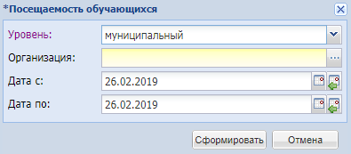
Рисунок 360 – Окно «Посещаемость обучающихся»
Заполните поля:
- «Уровень» – нажмите на кнопку и выберите значение из списка;
- «Организация» – нажмите на кнопку и выберите значение в открывшемся окне;
Примечание – Для выбора организации доступны только те, в которых работает пользователь и подведомственные ему при предоставлении соответствующих прав.
- «Дата с», «Дата по» – укажите период, за который необходимо сформировать данный отчет.
Нажмите на кнопку «Сформировать». Отчет будет выгружен на локальный компьютер в формате .xlsx.

Отчет «Выгрузка данных по инвалидам»
Реализован отчет «Выгрузка данных по инвалидам» (плагин).
Выберите пункт «Пуск/ Отчеты/ Административные отчеты/ Выгрузка данных по инвалидам». Откроется окно «Параметры отчета» (Рисунок 361).
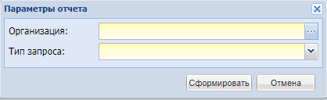
Рисунок 361 – Окно «Параметры отчета»
Заполните поля:
- «Организация» – нажмите на кнопку и выберите значение в открывшемся окне. Поле обязательно для заполнения;
- «Тип запроса» – нажмите на кнопку и выберите значение из списка:
  - «Валидация» – при выборе в отчет загружаются только учащиеся-инвалиды, в карточке которых указан СНИЛС;
  - «Идентификация» – при выборе в отчет загружаются только учащиеся-инвалиды, в карточке которых не указан СНИЛС.
Нажмите на кнопку «Сформировать». При нажатии на кнопку осуществляется формирование файла формата .zip в асинхронном режиме. Появится информационное сообщение «Внимание! Задача добавлена в очередь! Результаты будут доступны в реестре Асинхронных задач».

Отчет «Количество заявлений на участие в программах, находящихся на рассмотрении»
Отчет подключается в плагин для НАО.
Формирование отчета «Количество заявлений на участие в программах, находящихся на рассмотрении» доступно администратору Системы или пользователям, имеющим права доступа к данным действиям.
Перейдите в пункт меню «Пуск/ Отчеты/ Количество заявлений на участие в программах, находящихся на рассмотрении». Откроется окно «Количество заявлений на участие в программах, находящихся на рассмотрении», в котором заполните поля:
- «Организация» – выберите организацию из реестра организаций;
- «Сформировать отчет на дату» – по умолчанию установлена текущая дата, при необходимости измените дату.
Нажмите кнопку «Сформировать», чтобы сформировать отчет в формате .xls.
Для отмены сохранения внесенных данных нажмите кнопку «Отмена».
Если не заполнено хотя бы одно обязательное поле, то Система выдаст информационное сообщение: «На форме имеются некорректно заполненные поля: <Имя поля>».

Плагин «Группы периодов обучения»

Справочник «Группы периодов обучения»
В плагине реализован справочник «Группы периодов обучения». Данный справочник включает в себя группы периодов обучения, и привязанные к ним периоды обучения и организации. Работа со справочником осуществляется в разделе «Администрирование» (см. п. 9).
При подключенном плагине в окнах «Период обучения: Добавление» и «Период обучения: Редактирование» (см. п. 14.16.1) отображается дополнительное поле «Группа периода», поле заполняется из справочника «Группы периодов» и по умолчанию заполнено значением «Учебный год» (Рисунок 362, Рисунок 363).
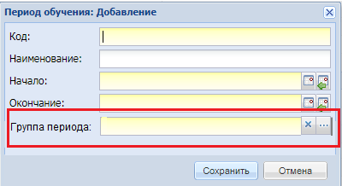
Рисунок 362 – Окно «Период обучения: Добавление»
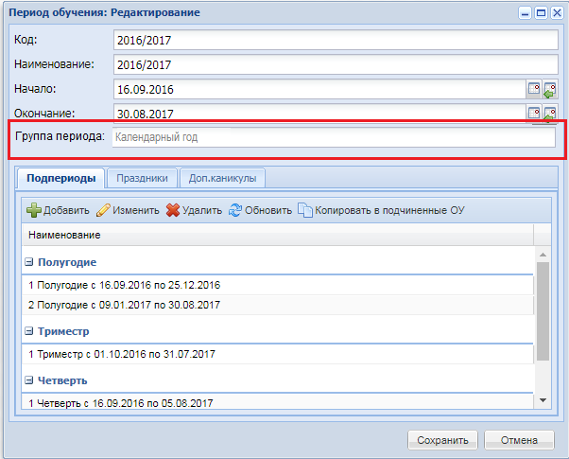
Рисунок 363 – Окно «Период обучения: Редактирование»
Также при подключенном плагине в окнах «Организация: Добавление» и «Организация: Редактирование» (см. п. 8.1) отображается поле «Группа периодов». Поле заполняется из справочника «Группы периодов» и по умолчанию заполнено значением «Учебный год» (Рисунок 364, Рисунок 365).
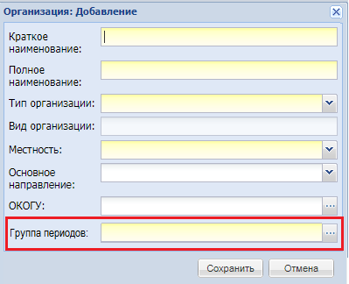
Рисунок 364 – Окно «Организация: Добавление»
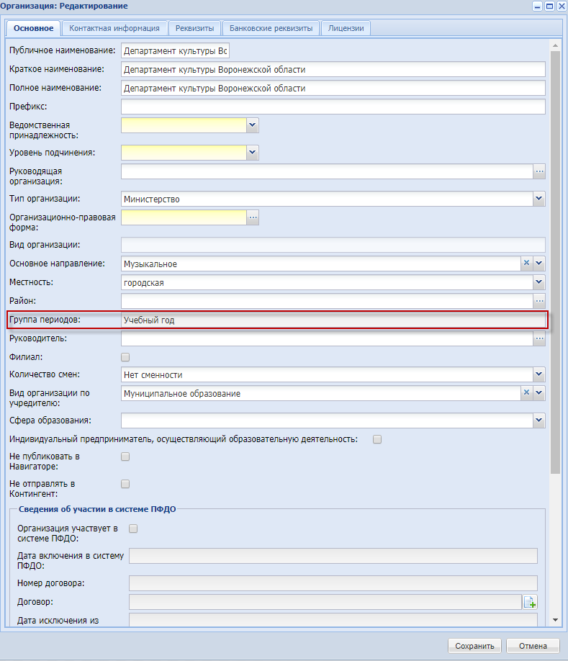
Рисунок 365 – Окно «Организация: Редактирование»
Для смены групп периодов перейдите в меню «Пуск/Администрирование/Группы периодов обучения». Откроется окно «Группы периодов обучения» (Рисунок 366).
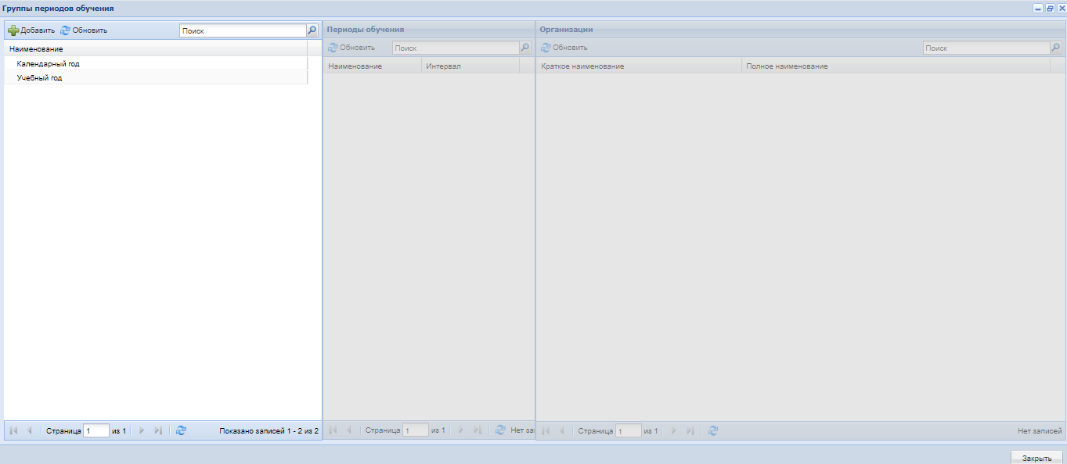
Рисунок 366 – Окно «Группы подпериодов обучения»
В левой части окна отобразятся наименования групп периодов (по умолчанию «Учебный год» и «Календарный год»). При выделении значения столбца «Группы периодов обучения» отобразятся значения, добавленные для данной группы периодов.
При нажатии на кнопку «Добавить» в верхней части раздела «Группы периодов обучения» откроется окно (Рисунок 367).
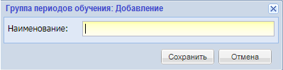
Рисунок 367 – Окно «Группа периодов обучения: Добавление»
Заполните поле «Наименование». Для сохранения данных нажмите на кнопку «Сохранить» и окно закроется. После сохранения добавляется новая строка в таблицу «Группы периодов обучения».
Для отмены ввода данных нажмите «Отмена».
Для внесения изменений нажмите на кнопку «Изменить». При выделении значения и нажатии кнопки «Изменить» появится окно «Группа периодов обучения: Редактирование», аналогичное окну «Группа периодов обучения: Добавление». По умолчанию, поле «Наименование» будет заполнено значением, которое было выделено в столбце «Группа периодов обучения».
При выделении значения и нажатии кнопки «Удалить» запись будет удалена.
Если у элемента есть связь с периодами обучения или организациями отобразится стандартное окно о наличии связей в системе (Рисунок 368).
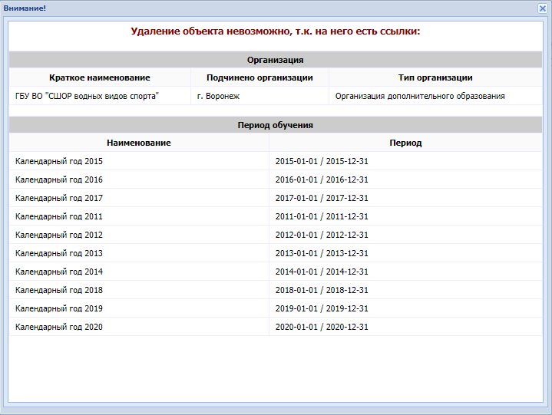
Рисунок 368 – Предупреждающее сообщение
Если у элемента нет связей, при нажатии на кнопку «Удалить» отобразится окно «Удаление записи» (Рисунок 369).
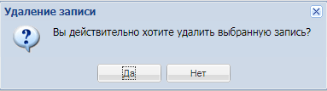
Рисунок 369 – Сообщение Системы
При нажатии на кнопку «Обновить» содержимое окна «Группа периодов обучения» обновится.
При нажатии на кнопку «Сменить группу периодов» откроется окно «Организация: перепривязка периодов» (Рисунок 370).
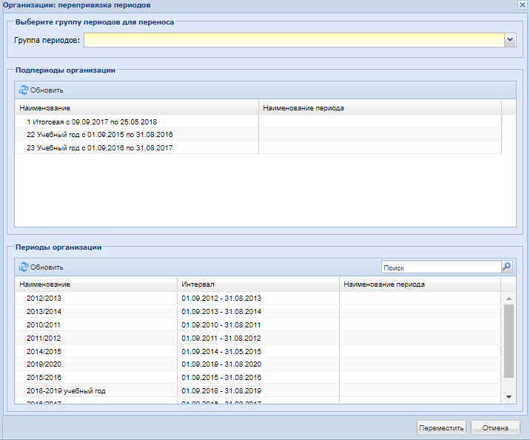
Рисунок 370 – Окно «Организация: перепривязка периодов»
В таблице «Подпериоды организации» отобразятся все подпериоды организации, которым необходимо выбрать новые значения периодов обучения, совпадающие по датам. Выберите период из выпадающего меню периодов, которые принадлежат к новой группе периодов.
В таблице «Периоды организации» отобразятся все периоды, существующие в системе для текущей группы периодов организации.
Количество новых периодов и количество старых должно совпадать, также каждому старому периоду должен быть указан новый.
После выставления необходимых значений при нажатии кнопки «Переместить» происходит проверка по следующим пунктам:
- для каждой записи проверяется соответствие дат подпериода и назначаемого периода обучения;
- нельзя привязать нескольким периодам одинаковое новое значение;
- все старые периоды должны быть привязаны строго один к одному к новым периодам.
Если проверки пройдены успешно, то организация будет перенесена в указанную группу периодов.

Отчет «Количество учащихся»
Доработан отчет «Количество учащихся» (плагин). Для создания отчета перейдите в меню «Пуск/Отчеты/Административные отчеты».
В отчете формируется информация о количестве учащихся в указанной организации на указанную дату.
В окне формирования отчета (Рисунок 371) для создания отчета заполните следующие поля:
- «Организация» – укажите организацию, выбрав значение из справочника «Организация»;
- «Группа периодов обучения» – выберите значение из справочника «Группы периодов обучения»;
- «Период обучения» – укажите период обучения;
- «Сформировать отчет на дату» – укажите дату формирования отчета. Если в поле указана дата позже текущей даты, отчет сформируется на текущую дату. Если в поле указана дата раньше текущей даты, а учащийся добавлен, импортирован, зачислен в реестр, отчислен, выпущен, направлен в академический отпуск или переведен в другую организацию позже указанной даты, а также если учащийся удален из Системы, то этот учащийся не будет отображен в отчете.
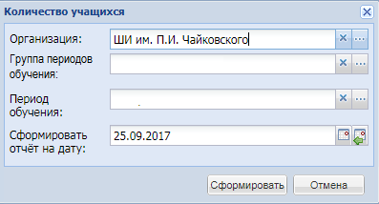
Рисунок 371 – Окно «Количество учащихся»
В отчет попадут только те организации, группа периода которых совпадает с указанной в окне «Количество учащихся».
Примечания
1 Если ребенок обучается в двух группах, при формировании отчета Система будет учитывать его как две единицы (аналогично при обучении в более чем двух группах).
2 После строк с данными по группам по каждой организации (в том числе для организаций по типу «Министерство» и «Управление») добавлена строка «Всего детей», где подсчитывается количество детей, учитывая их уникальность. То есть если ребенок обучается в двух группах одного ОДО, то он учитывается как одна единица.

Отчет «Наполняемость групп»
Доработан отчет «Наполняемость групп» (плагин). В отчете формируется информация о наполняемости групп. Для создания отчета перейдите в пункт меню «Пуск/Отчеты».
В окне формирования отчета (Рисунок 372) для формирования отчета заполните следующие поля:
- «Организация» – укажите организацию, для которой формируется данный отчет, выбрав значение из справочника «Организация»;
- «Группа периодов обучения» – выберите значение из справочника «Группы периодов обучения»;
- «Период обучения» – укажите период обучения из выбранной группы, на который будет сформирован отчет, выбрав значение из справочника «Периоды обучения»;
- «Сформировать отчет на дату» – укажите дату формирования отчета.
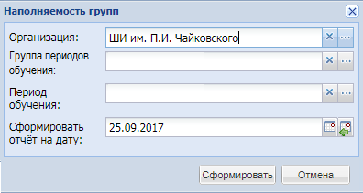
Рисунок 372 – Окно «Наполняемость групп»
В отчет попадут только те организации, группа периода которых совпадает с указанной в окне «Наполняемость групп».

Добавление полей в реестр «Учащиеся»
При подключенном плагине в реестре «Учащиеся» (см. п. 8.7) отображаются дополнительные поля (Рисунок 373):
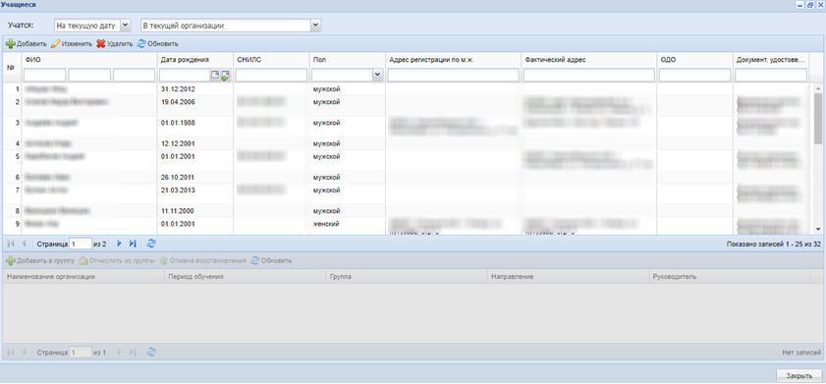
Рисунок 373 – Реестр «Учащиеся»
- «СНИЛС»;
- «Пол»;
- «Адрес регистрации по м.ж.»;
- «Фактический адрес»;
- «ОДО»;
- «Документ, удостоверяющий личность».

Справочные материалы
Справочник «Справочные материалы» обеспечивает возможность получения пользователями справочных материалов, таких как руководство пользователя, руководство администратора и т.д.
Для работы со справочником перейдите в пункт меню «Пуск/Справочники/Справочные материалы», откроется окно (Рисунок 374).
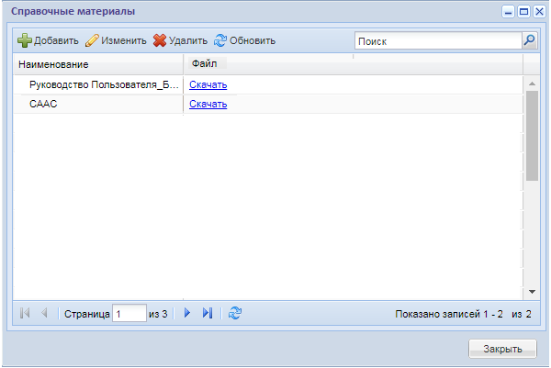
Рисунок 374 – Окно «Справочные материалы»
Примечание – Переход к справочнику можно также осуществить по ссылке на виджете «Полезные ссылки» (Рисунок 375).
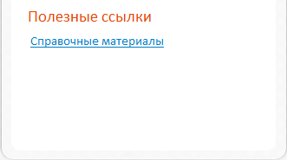
Рисунок 375 – Ссылка на справочник
Чтобы добавить справочный материал:
- нажмите на кнопку «Добавить»;
- в открывшемся окне «Справочные материалы: Добавление» заполните поля:
  - «Наименование» – введите наименование справочного материала;
  - «Файл» – загрузите файл справочного материала. Можно прикреплять файлы в форматах: .xls, .xlsx, .doc, .docx, .pdf, .jpg, .jpeg, .tiff, .txt, .png, .bmp.
Примечание – При прикреплении файла с недопустимым расширением отобразится информационное сообщение: «На форме имеются некорректно заполненные поля: Файл: Формат файлов «расширение прикрепляемого файла» не поддерживается. Поддерживаемые форматы файлов: «xls, xlsx, doc, docx, pdf, jpg, jpeg, tiff, txt, png, bmp»».
- нажмите на кнопку «Сохранить». Новый справочный материал будет добавлен в справочник.
Чтобы изменить справочный материал, выделите запись и нажмите на кнопку «Изменить». Откроется окно «Справочные материалы: Редактирование» аналогичное окну добавления справочного материала. Внесите необходимые изменения и нажмите на кнопку «Сохранить».
Чтобы удалить справочный материал, выделите запись и нажмите на кнопку «Удалить». Откроется окно с сообщением: «Вы действительно хотите удалить выбранную запись?», нажмите на кнопку «Да». Справочный материал будет удален.
Чтобы обновить записи справочника, нажмите на кнопку «Обновить». Чтобы найти справочный материал, введите его наименование в строку поиска и нажмите на кнопку .

РПГУ. Выгрузка справочников
В плагине реализована функциональность экспорта справочников из Системы для РПГУ.
Для выгрузки справочников перейдите в пункт меню «Пуск/Администрирование/РПГУ. Выгрузка справочников», откроется окно «РПГУ. Выгрузка справочников». Нажмите на кнопку и в выпадающем списке установите «флажки» напротив справочников, которые необходимо выгрузить (Рисунок 376).
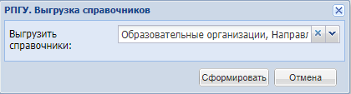
Рисунок 376 – Окно «РПГУ. Выгрузка справочников»
Нажмите на кнопку «Сформировать», справочники будут выгружены на локальный компьютер в формате .xls. Система отобразит информационное сообщение «Справочники успешно выгружены».
Если при выгрузке справочников произошла ошибка, Система выведет информационное сообщение: «При выгрузке справочника произошла ошибка. Обратитесь в техническую поддержку».

Плагин «Открытый контур»
Подключаемый модуль деперсонализации «Открытый контур» обеспечивает возможность работы пользователей Системы в открытом и защищенном контуре информационной безопасности.
При входе в Систему под логином и паролем сотрудника текущей организации, деперсонализация полей «Фамилия», «Имя», «Отчество» осуществляется на основе настроенного администратором или пользователем, имеющим права доступа к разделу «Администрирование», шаблона. Отображение полей применимо ко всем реестрам Системы.
Пример – В закрытом контуре фамилия, имя, отчество отображается «Иванов Иван Иванович», в открытом контуре – «Ива** Иван Ив*».

Плагин «Планирование учебного процесса»
Подключаемый модуль «Планирование учебного процесса» предназначен для работы с информацией по учебному процессу Системы. Плагин состоит из четырех разделов «Нагрузка преподавателей», «Образовательные программы», «Рабочие программы», «Рабочие учебные планы» (Рисунок 377).
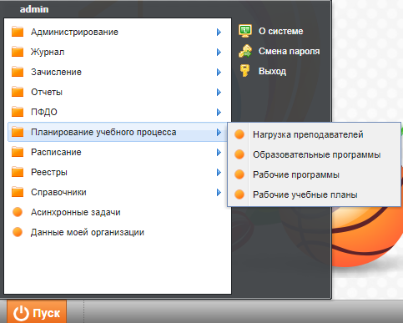
Рисунок 377 – «Планирование учебного процесса» «Образовательные программы»

Справочник «Модули»
Справочник «Модули» содержит перечень модулей, которые используются для составления учебного плана и рабочего учебного плана (Рисунок 378).
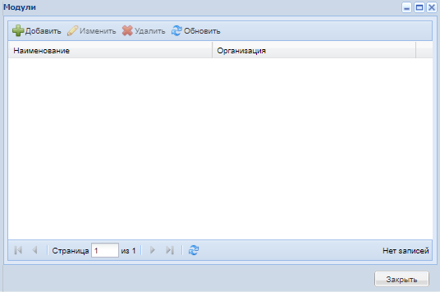
Рисунок 378 – Окно «Модули»
Чтобы добавить запись в справочник:
- нажмите на кнопку «Добавить» на панели инструментов, откроется окно (Рисунок 379);
- в поле «Наименование» введите соответствующее значение;
- в поле «Организация» выберете соответствующее значение из выпадающего списка;
- нажмите на кнопку «Сохранить» для создания записи.
Примечание – В столбце «Организация» указывается организация, в которой была создана или отредактирована в последний раз запись.
Для редактирования информации выберите запись в справочнике и нажмите на кнопку «Изменить». Откроется окно «Модули: Редактирование», аналогичное окну «Модули: Добавление». Внесите изменения, нажмите на кнопку «Сохранить».
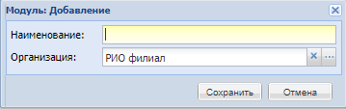
Рисунок 379 – Окно «Модуль: Добавление»

Справочник «Формы аттестации»
Данный справочник содержит перечень форм аттестаций (Рисунок 380).
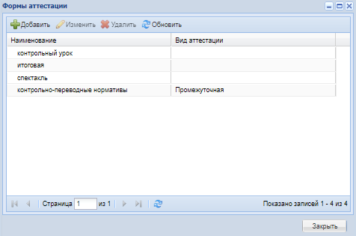
Рисунок 380 – Окно «Формы аттестации»
Для добавления записи в справочник нажмите на кнопку «Добавить» на панели инструментов. Откроется окно «Форма аттестации: Добавление» (Рисунок 381);
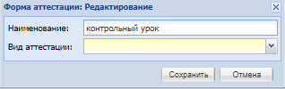
Рисунок 381 – Окно «Форма аттестации: Добавление»
Заполните поля:
- «Наименование» – введите наименование вида формы аттестации;
- «Вид аттестации» – выберите вид аттестации из выпадающего списка.
Нажмите на кнопку «Сохранить» для создания записи в справочнике. При нажатии «Отмена» окно добавления записи закрывается, запись в справочнике не создается.

Реестр «Группы»
В карточке группы при подключенном плагине отображается вкладка «Аттестации» (Рисунок 382).
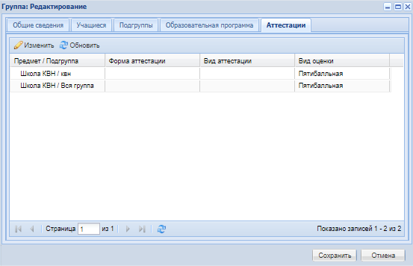
Рисунок 382 – Окно «Группа: Редактирование», вкладка «Аттестации»
Для редактирования записи в таблице выберите запись и нажмите на кнопку «Изменить». Откроется окно (Рисунок 383).
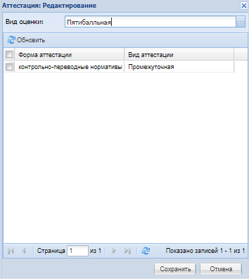
Рисунок 383 – Окно «Аттестация: Редактирование»
Примечание – Если у изменяемого элемента выставлены результаты прохождения аттестации по данному предмету у данной группы/подгруппы хотя бы у одного ученика, Система выведет сообщение:
«Внимание! Выбранную форму аттестации нельзя редактировать, потому что в системе есть ссылки на нее. <ФИО учащегося, у которого выставлена оценка>, <Наименование формы аттестации>».
В поле «Вид оценки» выберите вид оценки из справочника.
Установите флажок напротив нужного значения в таблице, имеющей следующие столбцы:
- «Форма аттестации» – отображается форма аттестации, назначенная на предмет в рабочем учебном плане группы;
- «Вид аттестации» – отображается вид аттестации.
Примечания
1 Если в окне «Аттестация: Редактирование» проставлена отметка для форм аттестаций с видом «Промежуточная», то в журнале группы для данного предмета отображается новый столбец «<наименование аттестации с видом «промежуточная»>» в журнале группы в конце каждого подпериода обучения группы по предмету, для которого добавляется промежуточная аттестация. В данном столбце доступен ввод оценки, вид оценки тот, что назначается в окне «Аттестация: Редактирование» в поле «Вид оценки».
2 Если в окне «Аттестация: Редактирование» проставлена отметка для форм аттестаций с видом «Итоговая», то в журнале группы для данного предмета отображается новый столбец «<Наименование формы аттестации с видом «итоговая»>» в журнале группы в конце периода обучения группы по предмету, для которого добавляется аттестация. В данном столбце доступен ввод оценки, вид оценки тот, что назначается в окне «Аттестация: Редактирование» в поле «Вид оценки».

Раздел «Нагрузка преподавателей»
Для перехода к разделу «Нагрузка преподавателей» выберите пункт меню «Пуск/Планирование учебного процесса/Нагрузка преподавателей. Откроется окно «Нагрузка преподавателей» (Рисунок 384).
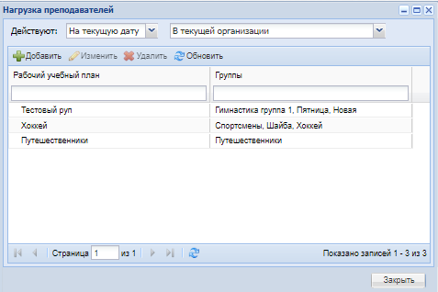
Рисунок 384 – Окно «Нагрузка преподавателей»
Окно «Нагрузка преподавателей» содержит поля фильтров по значениям «Действуют». При выборе следующих значений:
- «На текущую дату» – «Во всех организациях» будут отображены данные рабочей программы на текущую дату во всех организациях;
- «В любое время» – «Во всех организациях» будут отображены данные рабочей программы в любое время во всех организациях;
- «На текущую дату» – «В текущей организации» будут отображены данные рабочей программы на текущую дату в текущей организации;
- «В любое время» – «В текущей организации» будут отображены данные рабочей программы в любое время в текущей организации;
- «В любое время» – «В подведомственных организациях» будут отображены данные рабочей программы в любое время в подведомственных организациях;
- «На текущую дату» – «В подведомственных организациях» будут отображены данные рабочей программы на текущую дату в подведомственных организациях;
- «В любое время» – «В текущей и подведомственных организациях» будут отображены данные рабочей программы в любое время в текущей и подведомственных организациях;
- «На текущую дату» – «В текущей и подведомственных организациях» будут отображены данные рабочей программы на текущую дату в текущей и подведомственных организациях.
Информация представлена в табличном виде и содержит следующие столбцы:
- «Рабочий учебный план» – отображаются наименования рабочих учебных планов;
- «Группы» – отображаются наименования групп, привязанных к рабочим учебным планам.
При нажатии на кнопку «Добавить» откроется окно «Нагрузка преподавателей: Добавление» (Рисунок 385).
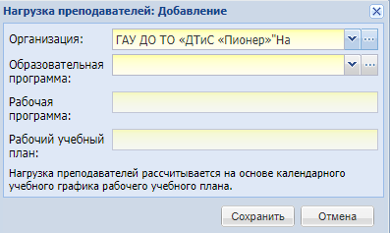
Рисунок 385 – Окно «Нагрузка преподавателей: Добавление»
Заполните следующие поля:
- «Организация» – укажите организацию, выбрав значение из реестра «Организация». Либо выберите значение из выпадающего списка. По умолчанию поле заполнено текущей организацией;
- «Образовательная программа» – укажите образовательную программу, выбрав значение из реестра «Образовательные программы». Либо выберите значение из выпадающего списка;
- «Рабочая программа» – укажите рабочую программу, выбрав значение из реестра «Рабочие программы». Либо выберите значение из выпадающего списка;
- «Рабочий учебный план» – укажите рабочий учебный план, выбрав значение из реестра «Рабочие учебные планы». Либо выберите значение из выпадающего списка.
После заполнения полей нажмите на кнопку «Сохранить» для сохранения или кнопку «Отмена» для закрытия текущей формы без изменений.
При нажатии на кнопку «Изменить» (см. Рисунок 384) откроется окно «Нагрузка преподавателей: Редактирование» (Рисунок 386).
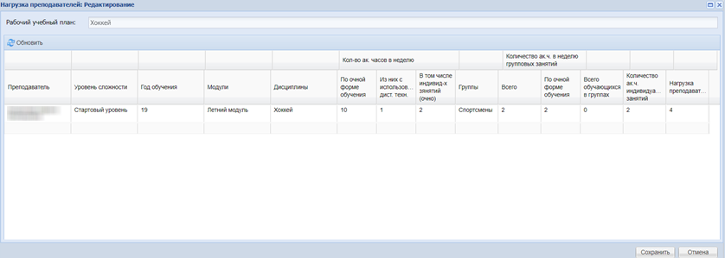
Рисунок 386 – Окно «Нагрузка преподавателей: Редактирование»
Информация представлена в табличном виде и содержит следующие столбцы:
- «Преподаватель»;
- «Уровень сложности»;
- «Год обучения»;
- «Модули»;
- «Дисциплины»;
- «Количество ак.ч. в неделю»;
- «Количество ак.ч. в неделю групповых занятий»;
- «Всего обучающихся в группах»;
- «Количество ак.ч. индивидуальных занятий»;
- «Нагрузка преподавателя».

Раздел «Образовательные программы»
Данный раздел предназначен для хранения информации об образовательных программах организации. Для перехода к разделу выберите пункт меню «Пуск/Планирование учебного процесса/Образовательные программы». Откроется окно «Образовательные программы» (Рисунок 387).
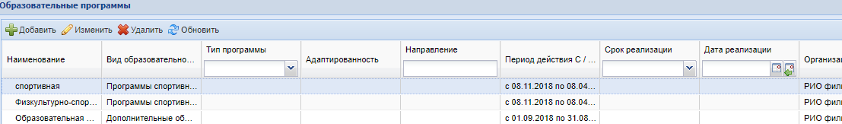
Рисунок 387 – Окно «Образовательные программы»
Для добавления образовательной программы нажмите на кнопку «Добавить». Откроется окно добавления новой образовательной программы (Рисунок 388). Окно «Образовательные программы: Добавление» состоит из вкладок «Основное», «Учебный план», «Результаты участия в методических конкурсах» и «Материально техническая база».
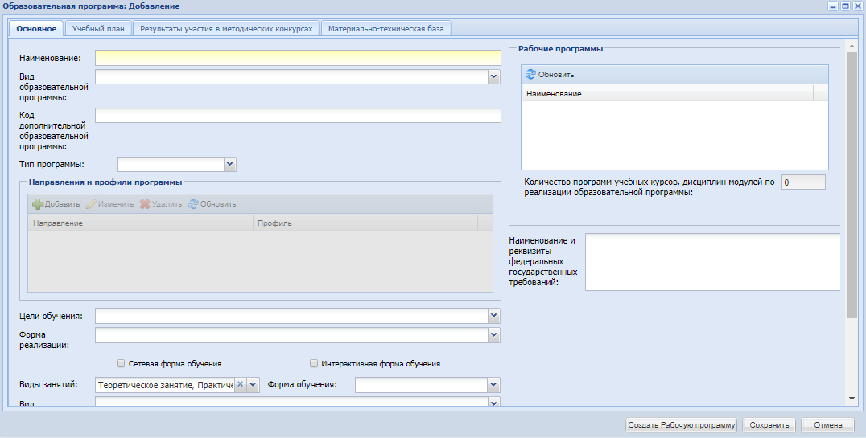
Рисунок 388 – Окно «Образовательная программа: Добавление»

Вкладка «Основное»
Вкладка «Основное» состоит из следующих блоков полей:
- «Рабочие программы»;
- «Направления и профили программы»;
- «Период действия образовательной программы»;
Вкладка «Основное» содержит следующие поля:
- «Наименование» – обязательное поле для заполнения, укажите наименование образовательной программы;
- «Вид образовательной программы» – укажите вид образовательной программы, выбрав значение из выпадающего списка;
- «Код дополнительной образовательной программы» – укажите код дополнительной образовательной программы;
- «Тип программы» – выберите тип программы, выбрав значение из выпадающего списка;
- «Цели обучения» – выберите цель, выбрав значение из выпадающего списка;
- «Форма реализации» – укажите форму реализации, выбрав значение из выпадающего списка;
- «Сетевая форма обучения» – установите «флажок» при необходимости;
- «Интерактивная форма обучения» – установите «флажок» при необходимости;
- «Виды занятий» – укажите вид занятий, выбрав значение из выпадающего списка и установив «флажок» напротив нужного значения;
- «Форма обучения» – укажите форму обучения, выбрав значение из выпадающего списка;
- «Вид деятельности» – укажите вид деятельности, выбрав значение из выпадающего списка;
- «Наименование и реквизиты федеральных государственных требований» – заполните текстовое поле.
Блок полей «Период действия образовательной программы» содержит следующие поля:
- «Период С» – обязательное поле для заполнения. Укажите начальное значение периода, выбрав значение с помощью календаря;
- «Период По» – обязательное поле для заполнения. Укажите конечное значение периода, выбрав значение с помощью календаря;
- «Срок реализации» – выберите значение из выпадающего списка;
- «Дата реализации» – выберите значение из календаря;
- «Объем программы» – введите значение вручную с клавиатуры, доступен ввод дробных значений до одной сотой части.
Для добавления записи в поле «Направление и профиль программы»:
- нажмите на кнопку «Добавить» на панели инструментов, откроется окно (Рисунок 389);
- в поле «Направление» выберете значение из выпадающего списка;
- в поле «Профиль» укажите значение из выпадающего списка;
- нажмите на кнопку «Сохранить» для записи направления и профиля программы.
Для редактирования выделите запись и нажмите на кнопку «Изменить». Откроется окно «Направление и профиль программы: Редактирование», аналогичное окну «Направление и профиль программы: Добавление». Внесите изменения, нажмите на кнопку «Сохранить».
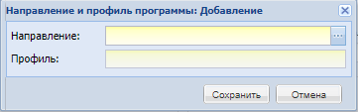
Рисунок 389 – Окно «Направление и профиль программы: Добавление»

Вкладка «Материально-техническая база»
Для добавления результатов участия в материально-техническую базу нажмите на кнопку «Добавить». Откроется окно добавления (Рисунок 390).
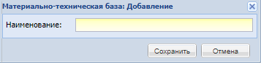
Рисунок 390 – Окно «Материально-техническая база: Добавление»
В поле «Наименование» введите наименование материально-технической базы и нажмите на кнопку «Сохранить».
Для редактирования выделите запись и нажмите на кнопку «Изменить». Откроется окно «Материально-техническая база: Редактирование», аналогичное окну «Материально-техническая база: Добавление». Измените необходимые данные, нажмите на кнопку «Сохранить».

Вкладка «Учебный план»
Примечание – Для перехода на данную вкладку необходимо заполнить поля «Форма обучения» и «Виды занятий» на вкладке «Основное».
Для добавления учебного плана нажмите на кнопку «Добавить». Откроется окно добавления учебного плана (Рисунок 391).
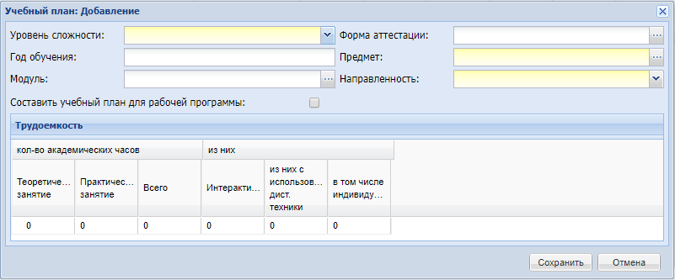
Рисунок 391 – Окно «Учебный план: Добавление»
Заполните поля:
- «Уровень сложности» – укажите уровень сложности, выбрав значение из выпадающего списка;
- «Год обучения» – укажите год обучения;
- «Модуль» – выберете значение с помощью справочника;
- «Составить учебный план для рабочей программы» – установите «флажок» для включения параметра;
- «Форма аттестации» – укажите форму аттестации с помощью справочника;
- «Предмет» – укажите предмет с помощью справочника;
- «Направленность» – выберите значение из выпадающего списка.
Для редактирования выделите запись и нажмите на кнопку «Изменить». Откроется окно «Учебный план: Редактирование», аналогичное окну «Учебный план: Добавление». Измените необходимые данные, нажмите на кнопку «Сохранить».

Вкладка «Результаты участия в методических конкурсах»
Для добавления результатов участия в методических конкурсах нажмите на кнопку «Добавить». Откроется окно добавления (Рисунок 392).
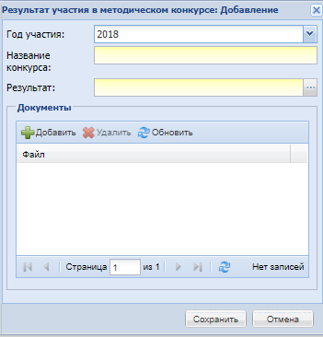
Рисунок 392 – Окно «Результат участия в методическом конкурсе: Добавление»
Заполните поля:
- «Год участия» – выберите значение из выпадающего списка;
- «Название конкурса» – обязательное поле для заполнения, укажите название конкурса;
- «Результат» – обязательное поле для заполнения, выберите значение с помощью справочника.
Для добавления документа во вложенной вкладке «Документы»:
- нажмите на кнопку «Добавить» на панели инструментов, откроется окно (Рисунок 393);
- в поле «Файл» загрузите документ;
- нажмите на кнопку «Сохранить» для записи направления и профиля программы.
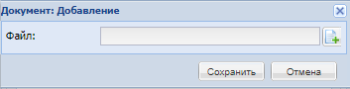
Рисунок 393 – Окно «Документ: Добавление»
Для редактирования выделите запись и нажмите на кнопку «Изменить». Откроется окно «Документ: Редактирование», аналогичное окну «Документ: Добавление». Измените необходимые данные, нажмите на кнопку «Сохранить».

Справочник «Результаты участия в методических конкурсах»
Данный справочник содержит список результатов участия в методических конкурсах (Рисунок 394).
Удаление и редактирование преднастроенных значений не доступно
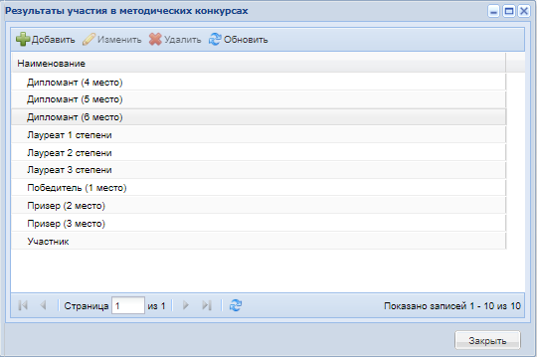
Рисунок 394 – Окно «Результаты участия в методических конкурсах»
Чтобы добавить запись в справочник:
- нажмите на кнопку «Добавить» на панели инструментов справочника, откроется окно добавления (Рисунок 395);
- заполните поле:
  - «Наименование» – введите название.
- нажмите на кнопку «Сохранить» для создания записи.
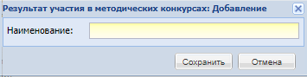
Рисунок 395 – Окно «Результат участия в методических конкурсах: Добавление»
Для редактирования не преднастроенных записей выделите запись и нажмите на кнопку «Изменить». Откроется окно «Результаты участия в методических конкурсах: Редактирование», аналогичное окну «Результаты участия в методических конкурсах: Добавление». Измените необходимые данные, нажмите на кнопку «Сохранить».

Раздел «Рабочие программы»
Для перехода к разделу выберите пункт меню «Пуск/Планирование учебного процесса/Рабочие программы» (Рисунок 396).
Рисунок 396 – «Планирование учебного процесса» «Рабочие программы»
Откроется окно «Рабочие программы» (Рисунок 397).
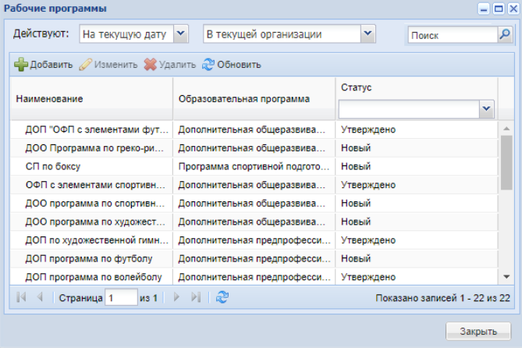
Рисунок 397 – Окно «Рабочие программы»
Окно раздела «Рабочие программы» содержит поля фильтра по значениям в полях «Действуют». При выборе следующих значений:
- «На текущую дату» – «Во всех организациях» будут отображены данные рабочей программы на текущую дату во всех организациях;
- «В любое время» – «Во всех организациях» будут отображены данные рабочей программы в любое время во всех организациях;
- «На текущую дату» – «В текущей организации» будут отображены данные рабочей программы на текущую дату в текущей организации;
- «В любое время» – «В подведомственных организациях» будут отображены данные рабочей программы в любое время в подведомственных организациях;
- «На текущую дату» – «В текущей и подведомственных организациях» будут отображены данные рабочей программы на текущую дату в текущей подведомственных организациях.
Для добавления записи в раздел «Рабочие программы»:
- нажмите на кнопку «Добавить» на панели инструментов, откроется окно (Рисунок 398);
- в поле «Организация» выберите значение из выпадающего списка или с помощью справочника;
- в поле «Наименование» введите наименование значения;
- в поле «Образовательная программа» введите наименование образовательной программы, для которой создается рабочая программа;
- нажмите на кнопку «Сохранить».
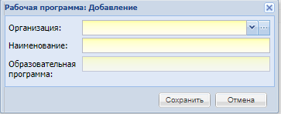
Рисунок 398 – Окно «Рабочая программа»: Добавление»
Для редактирования выделите запись и нажмите на кнопку «Изменить». Откроется окно «Рабочая программа: Редактирование» (Рисунок 399). Окно состоит из следующих разделов:
- «Общая информация»;
- «Информация об обучении»;
- «Расписание занятий»;
- «Образовательная программа»;
- «Галерея изображений»;
- «Рабочий учебный план»;
- «Адрес проведения»;
- «Период действия рабочей образовательной программы».
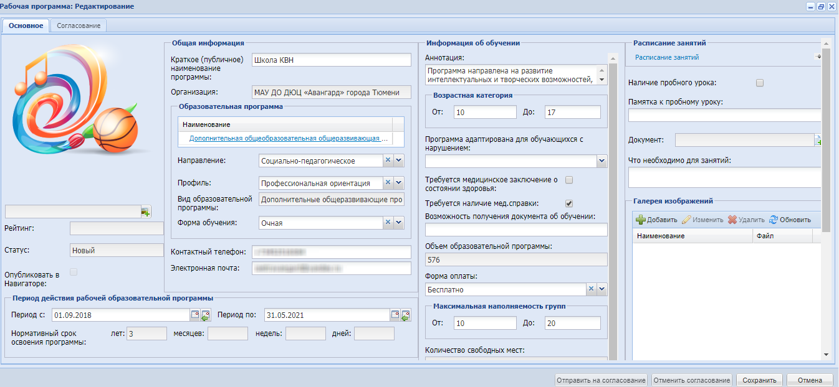
Рисунок 399 – Окно «Рабочая программа: Редактирование»
Раздел «Общая информация» содержит поля:
- «Краткое (публичное) наименование» – укажите краткое (публичное) наименование;
- «Организация» – по умолчанию установлено значение текущей организации.
Раздел «Информация об обучении» содержит поля:
- «Аннотация» – заполните с клавиатуры;
- «Возрастная категория» – заполните с клавиатуры;
- «Программа адаптирована для обучающихся с нарушением» – выберите значение из выпадающего списка;
- «Требуется медицинское заключение о состоянии здоровья» – установите «флажок» при необходимости;
- «Требуется наличие мед.справки» – установите «флажок» при необходимости;
- «Возможность получение документа об обучении» – заполните с клавиатуры;
- «Объем образовательной программы» – заполните с клавиатуры объем образовательной программы;
- «Форма оплаты» – выберите значение из выпадающего списка;
- «Максимальная наполняемость групп» – заполните с клавиатуры;
- «Количество свободных мест» – заполните с клавиатуры;
- «Действующие льготы». Чтобы добавить льготу, нажмите на кнопку «Добавить». Откроется окно «Льгота рабочей программы: Добавление», в котором выберите значение из справочника «Льготы образовательной программы», и нажмите на кнопку «Сохранить». Чтобы удалить льготу из таблицы, нажмите на кнопку «Удалить». Чтобы обновить таблицу, нажмите на кнопку «Обновить».
Раздел «Образовательная программа» содержит следующие поля:
- «Наименование» – отображается наименование образовательной программы. Для просмотра информации по образовательной программе, нажмите на ссылку с названием;
- «Направление» – обязательное поле для заполнения, укажите значение из выпадающего списка;
- «Профиль» – обязательное поле для заполнения, введите наименование профиля;
- «Вид образовательной программы» – значение подтягивается автоматически;
- «Форма обучения» – обязательное поле для заполнения, выберите форму обучения из выпадающего списка;
- «Контактный телефон» – укажите контактный телефон;
- «Электронная почта» – укажите электронную почту.
Раздел «Период действия рабочей образовательной программы» содержит следующие поля:
- «Нормативный срок освоения»:
  - «Лет» – введите значение с клавиатуры;
  - «Месяцев» – введите значение с клавиатуры;
  - «Недель» – введите значение с клавиатуры;
  - «Дней» – введите значение с клавиатуры.
- «Период с», «Период по» – укажите с помощью календаря или введите дату с клавиатуры.
Чтобы добавить адрес в блоке «Адрес проведения», нажмите на кнопку «Добавить» на панели инструментов. Откроется окно «Адрес проведение: Добавление» (Рисунок 400).
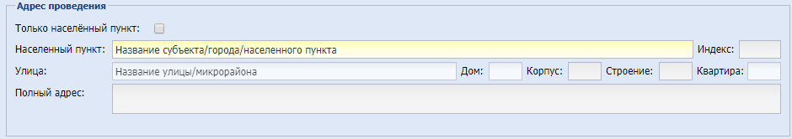
Рисунок 400 – Окно «Адрес проведение: Добавление»
Окно «Адрес проведение: Добавление» содержит следующие поля:
- «Населенный пункт» – введите наименование с клавиатуры;
Примечание – При наличии «флажка» в поле «Только населенный пункт» поля «Индекс», «Улица», «Дом», «Корпус», «Строение», «Квартира» становятся необязательными для заполнения. Сохранение данных доступно только при заполненном обязательном поле «Населенный пункт».
- «Индекс» – укажите индекс;
- «Улица» – укажите название улицы;
- «Дом»– укажите номер дома;
- «Корпус» – укажите номер корпуса при необходимости;
- «Строение» – укажите номер строения при необходимости;
- «Квартира» – укажите номер квартиры при необходимости;
- «Полный адрес» – значение в поле формируется на основе введенных данных в полях окна;
- «Основной» – установите «флажок» для включения параметра.
После заполнения полей нажмите на кнопку «Сохранить».
Для редактирования выделите запись и нажмите на кнопку «Изменить». Откроется окно «Адрес проведения: Редактирование», аналогичное окну «Адрес проведения: Добавление». Измените необходимые данные и нажмите на кнопку «Сохранить».
Раздел «Рабочий учебный план» содержит столбцы:
- «Наименование рабочего учебного плана»;
- «Объем рабочего учебного плана»;
- «Объем рабочего учебного плана: Очная форма обучения»;
- «Объем рабочего учебного плана: Заочная форма обучения»;
- «Объем индивидуальной работы педагога с обучающимся».
Удаление, добавление и редактирование преднастроенных значений не доступно.
Доступна кнопка «Обновить».
Раздел «Расписание занятий» содержит следующие поля:
- «Расписание занятий» – нажмите на ссылку «Расписание занятий», откроется окно «Расписание занятий». Работа с окном описана в п. 12.1;
- «Наличие пробного урока» – установите «флажок» при необходимости;
- «Памятка к пробному уроку» – выберите значение из выпадающего списка;
- «Документ» – прикрепите документ;
- «Что необходимо для занятий» – заполните значение с клавиатуры.
Раздел «Галерея изображений» содержит кнопку «Добавить», с помощью которой можно добавить файл с изображением. При нажатии на кнопку «Добавить» появляется окно «Галерея изображений: Добавление» (Рисунок 401)
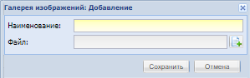
Рисунок 401 – Окно «Галерея изображений: Добавление»
Заполните следующие поля:
- «Наименование» – введите наименование изображения;
- «Файл» – прикрепите файл изображения.
После заполнения полей нажмите на кнопку «Сохранить».
Для отмены внесенных данных нажмите на кнопку «Отмена».

Раздел «Рабочие учебные планы»
Для перехода в раздел «Рабочие учебные планы» выберите пункт меню «Пуск/Планирование учебного процесса/Рабочие учебные планы» (Рисунок 402).
Рисунок 402 – «Планирование учебного процесса» «Рабочие учебные планы»
Откроется окно «Рабочие учебные планы» (Рисунок 403).
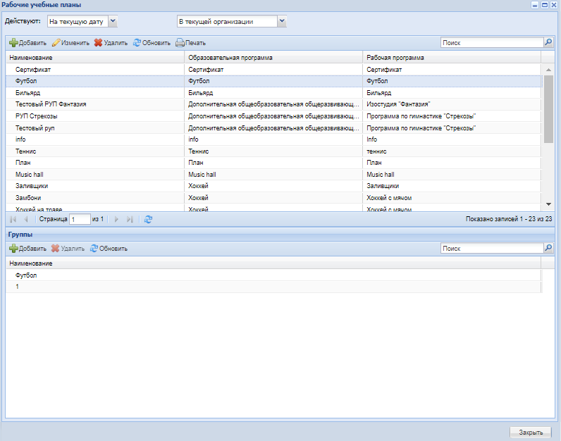
Рисунок 403 – Окно «Рабочие учебные планы»
Окно «Рабочие учебные планы» содержит поля фильтров по значениям «Действуют». При выборе следующих значений:
- «На текущую дату» – «Во всех организациях» будут отображены данные рабочей программы на текущую дату во всех организациях;
- «В любое время» – «Во всех организациях» будут отображены данные рабочей программы в любое время во всех организациях;
- «На текущую дату» – «В текущей организации» будут отображены данные рабочей программы на текущую дату в текущей организации;
- «В любое время» – «В подведомственных организациях» будут отображены данные рабочей программы в любое время в подведомственных организациях;
- «На текущую дату» – «В текущей и подведомственных организациях» будут отображены данные рабочей программы на текущую дату в текущей подведомственных организациях.
Чтобы добавить рабочий план, нажмите на кнопку «Добавить». Откроется окно «Рабочий учебный план: Добавление» (Рисунок 404).
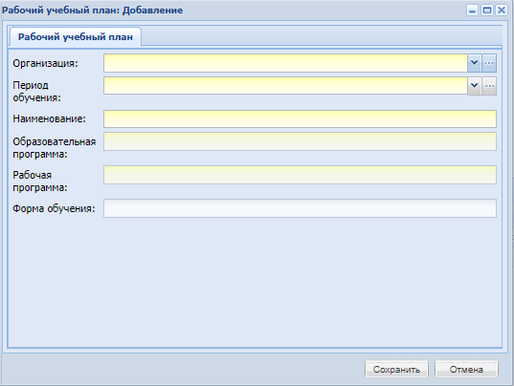
Рисунок 404 – Окно «Рабочий учебный план: Добавление»
Заполните поля:
- «Организация» – обязательное поле для заполнения, выберите значение с помощью справочника;
- «Период обучения» – обязательное поле для заполнения, выберите значение из справочника;
- «Наименование» – обязательное поле для заполнения, укажите наименование;
- «Образовательная программа» – обязательное поле для заполнения, укажите образовательную программу;
- «Рабочая программа» – обязательное поле для заполнения, укажите рабочую программу;
- «Форма обучения» – укажите форму обучения.
Для редактирования выделите запись и нажмите на кнопку «Изменить». Откроется окно «Рабочий учебный план: Редактирование». Окно «Рабочий учебный план: Редактирование» содержит вкладки «Рабочий учебный план» и «Календарный учебный график».
Вкладка «Рабочий учебный план» содержит следующие блоки (Рисунок 405):
- «Данные рабочего учебного плана»;
- «Группы»;
- «Распределение нагрузки».
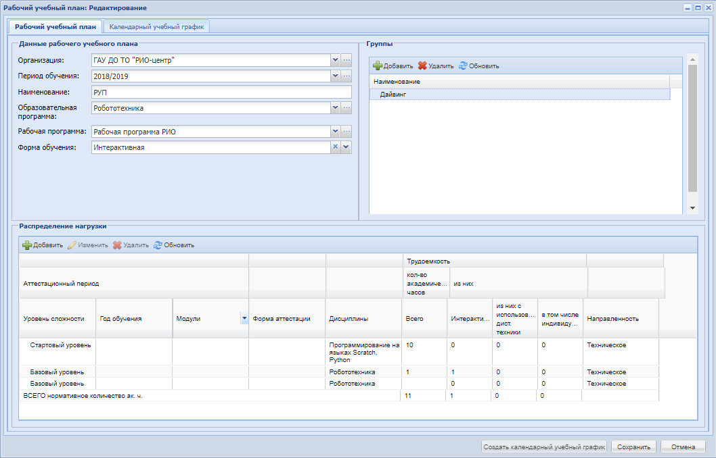
Рисунок 405 – Окно «Рабочий учебный план: Редактирование», вкладка «Рабочий учебный план»
Раздел «Данные рабочего учебного плана» содержит поля:
- «Организация» – выберите наименование организации с помощью справочника;
- «Период обучения» – выберите период обучения с помощью справочника;
- «Наименование» – введите наименование рабочего плана с клавиатуры;
- «Образовательная программа» – выберите значение с помощью справочника;
- «Рабочая программа» – выберите рабочую программу из выпадающего списка;
- «Форма обучения» – укажите форму обучения из выпадающего списка.
Чтобы добавить новую группу, нажмите на кнопку «Добавить» в соответствующем блоке полей. Откроется окно «Группа рабочего учебного плана: Добавление» (Рисунок 406).
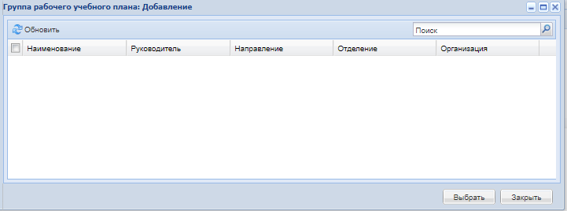
Рисунок 406 – Окно «Группа рабочего учебного плана: Добавление»
Выберите одну или несколько групп с помощью установки «флажка» в строках и нажмите на кнопку «Выбрать».
Чтобы добавить новую нагрузку, нажмите на кнопку «Добавить» на панели инструментов «Распределение нагрузки». Откроется окно «Элемент рабочего учебного плана: Добавление» (Рисунок 407).
Заполните поля:
- «Уровень сложности» – выберите значение из выпадающего списка;
- «Год обучения» – укажите год обучения;
- «Модуль – выберите значение с помощью справочника;
- «Форма аттестации» – выберите значение с помощью справочника;
- «Предмет» – выберите значение с помощью справочника;
- «Направленность» – выберите значение из выпадающего списка.
После заполнения полей нажмите на кнопку «Сохранить».
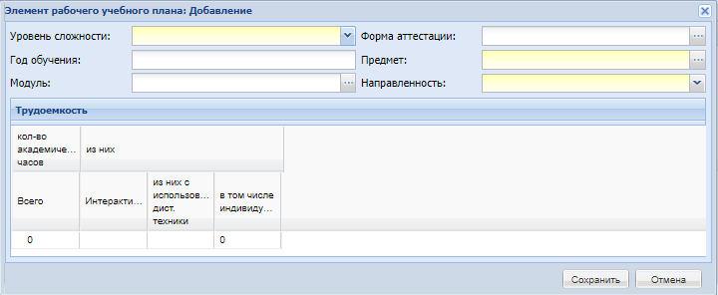
Рисунок 407 – Окно «Элемент рабочего учебного плана: Добавление»
На вкладке «Календарный учебный график» (Рисунок 408) возможно отсортировать значения по фильтрам «Уровень сложности» и «Модуль». Чтобы отредактировать данные на вкладке, нажмите дважды левой кнопкой мыши на необходимую ячейку и введите нужное значение. Для редактирования недоступны только те ячейки, в которых расчет осуществляется автоматически.
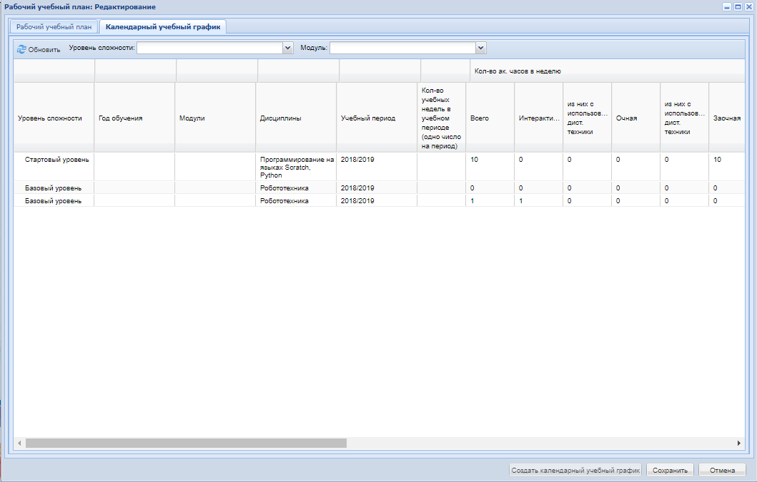
Рисунок 408 – Окно «Рабочий учебный план: Редактирование», вкладка «Календарный учебный график»
Для формирования печатной формы рабочего учебного плана выберите учебный план и нажмите на кнопку «Печать» в окне «Рабочие учебные планы» (см. Рисунок 403).
Примечание – Выбранное значение в разделе «Группы» не влияет на печать рабочего учебного плана, рабочий учебный план печатается в независимости от выбора группы, по всем группам рабочего учебного плана.

Справочник «Виды занятий»
Данный справочник содержит перечень видов занятий.
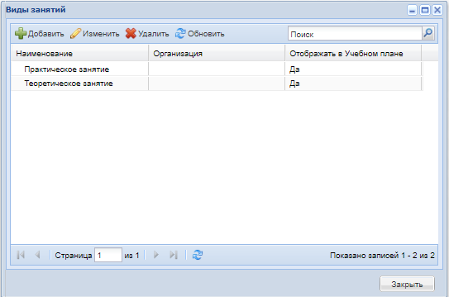
Рисунок 409 – Окно «Виды занятий»
Чтобы добавить виды занятий:
- нажмите на кнопку «Добавить» на панели инструментов. Откроется окно (Рисунок 410);
- заполните поля:
- «Код» – введите код занятия;
- «Наименование» – введите наименование вида занятия;
- «Организация» – выберете значение с помощью справочника;
- «Отображать в учебном плане» – установите «флажок» для включения параметра.
После заполнения полей нажмите на кнопку «Сохранить» для создания записи в справочнике. При нажатии на кнопку «Отмена» окно добавления записи закрывается, запись в справочнике не создается.
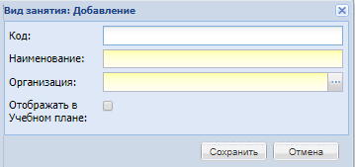
Рисунок 410 – Окно «Вид занятия: Добавление»
Для удаления записи в справочнике выделите требуемую запись в таблице, затем нажмите на кнопку «Удалить» на панели инструментов формы справочника. После чего откроется окно с запросом на удаление, в котором подтвердите удаление нажатием на кнопку «Да» или отмените удаление, нажав на кнопку «Нет».
Примечание – При удалении записи Система осуществляет проверку, имеются ли в Системе ссылки на изменяемый/ удаляемый объект. Если ссылки имеются, то Система выдаст сообщение: «Объект не может быть удален! Возможно, на него есть ссылки».

Реестр «Группы»
При подключенном плагине в карточке группы в окне «Образовательная программа: Добавление» отображаются дополнительные поля «Рабочая программа» и «Рабочий учебный план» (Рисунок 411).
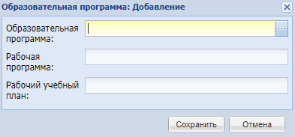
Рисунок 411 – Окно «Образовательная программа: Добавление»
Заполните следующие поля:
- «Образовательная программа» – укажите образовательную программу, выбрав значение из реестра «Образовательные программы»;
- «Рабочая программа» – укажите рабочую программу, выбрав значение из выпадающего списка;
- «Рабочий учебный план» – укажите рабочий учебный план, выбрав значение из выпадающего списка.
После заполнения нажмите на кнопку «Сохранить» для сохранения или кнопку «Отмена» для закрытия текущей формы без изменений.
При подключенном плагине в окне «Группа: Редактирование» на вкладке «Образовательная программа» отображаются дополнительные столбцы «Рабочая программа» и «Рабочий учебный план» (Рисунок 412).
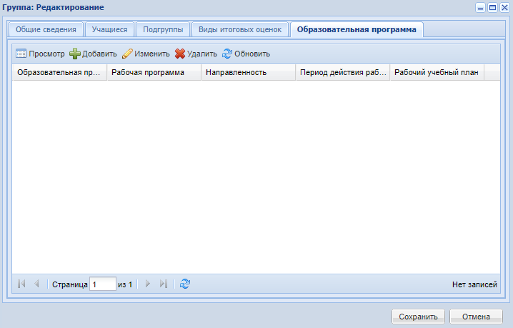
Рисунок 412 – Окно «Группа: Редактирование», вкладка «Образовательная программа»

Плагин «Индивидуальное обучение»
Подключаемый модуль «Индивидуальное обучение» предназначен для ведения информации по учащимся по направлениям дополнительного образования, находящимся на индивидуальном обучении.

Отчет «№1 – ДОП»
В Системе доработан отчет по форме ФСН «№1 – ДОП».
Для создания отчета перейдите в меню «Пуск/Отчеты/№1 – ДОП». Откроется окно формирования отчета (Рисунок 413).
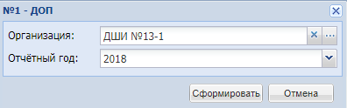
Рисунок 413 – Окно «№1 – ДОП»
Заполните следующие поля:
- «Организация» – укажите организацию, по данным которой будет сформирован отчет, выбрав значение из реестра организаций с доступными пользователю организациями. По умолчанию указана текущая организация пользователя, выбранное в виджете «Организация»;
- «Отчетный год» – выберите год, по которому будет сформирован отчет. По умолчанию в поле указан текущий год.
Нажмите кнопку «Сформировать». При нажатии на кнопку осуществляется формирование отчета формата .xls в асинхронном режиме.

Отчет «Посещаемость занятий»
В Системе доработан отчет «Посещаемость занятий».
В отчете «Отчет по посещаемости занятий» формируется информация о посещаемости занятий. Для создания отчета перейдите в пункт меню «Пуск/Отчеты/Посещаемость занятий».
В окне «Посещаемость занятий» (Рисунок 414) для формирования отчета заполните следующие поля:
- «Организация» – укажите организацию, для которой будет сформирован отчет, выбрав значение из справочника «Организация»;
- «Дата с», «Дата по» – укажите период, за который необходимо сформировать данный отчет;
- «Учитывать обучающихся по индивидуальной программе» – установите «флажок», чтобы в отчете отображались группы/подгруппы, учащиеся по индивидуальной программе.
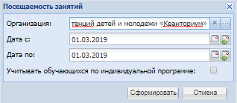
Рисунок 414 – Окно «Посещаемость занятий»
Нажмите на кнопку «Сформировать». Отчет будет выгружен на локальный компьютер в формате .xlsx.

Отчет «Сводная ведомость успеваемости»
В Системе реализован отчет «Сводная ведомость успеваемости». В отчете формируется информация об успеваемости. Для создания отчета перейдите в пункт меню «Пуск/Отчеты/Сводная ведомость успеваемости».
Откроется окно формирования отчета (Рисунок 415).
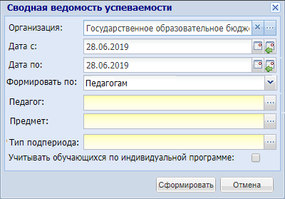
Рисунок 415 – Окно «Сводная ведомость успеваемости»
Заполните поля:
- «Организация» – укажите организацию, для которой будет сформирован отчет, выбрав значение из реестра «Организации»;
- «Дата с», «Дата по» – укажите период, за который необходимо сформировать данный отчет;
- «Формировать по» – выберите значение формирования отчета по:
  - «Группам»;
  - «Педагогам».
- «Группа» – отображается, если в поле «Формировать по» выбрано значение «Группам». Выберите значение из реестра «Группы»;
- «Педагог» – отображается, если в поле «Формировать по» выбрано значение «Педагогам». Выберите значение из реестра «Сотрудники»;
- «Предмет» – выберите предметы из справочника «Предметы». Для выбора доступны только те предметы, по которым ведет обучение преподаватель, выбранный в поле «Педагог»;
- «Тип подпериода» – укажите тип подпериода, выбрав значение из справочника «Тип подпериодов»;
Примечание – В поле «Тип подпериода» доступны только те подпериоды, которые входят в период, выбранный в поле «Дата с», «Дата по».
- «Учитывать обучающихся по индивидуальной программе» – установите «флажок», чтобы в отчете отображались группы/подгруппы, учащиеся по индивидуальной программе.
Нажмите на кнопку «Сформировать». Отчет будет выгружен на локальный компьютер в формате .xls.

Ведение индивидуальных занятий
В окне «Журнал группы» при выборе значения в фильтре «Преподаватель», «Предмет» и при двойном щелчке на столбец занятия, а также при нажатии на кнопку «Ближайшее занятие» отобразится окно «Журнал на занятие / «Дата проведения занятия» «Время проведения занятия» / «ФИО преподавателя» (аналогично окну, которое отображается для групповых занятий, за исключением поля «Вид работы на занятии», оно будет доступно для выбора значения).

Расписание индивидуальных занятий
Доступ к разделу осуществляется с помощью перехода в пункт меню «Пуск/Расписание/Расписание индивидуальных занятий». Откроется окно «Расписание индивидуальных занятий» (Рисунок 416).
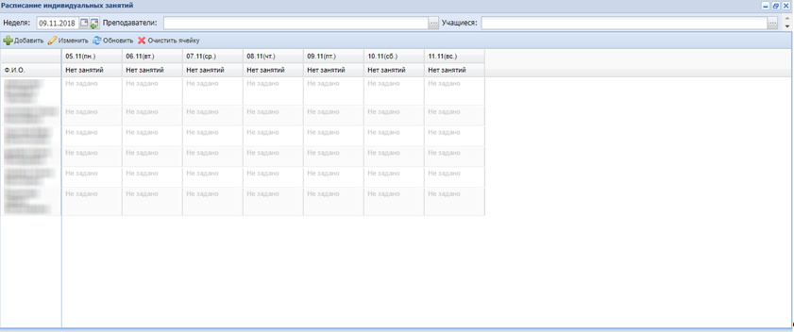
Рисунок 416 – Окно «Расписание индивидуальных занятий»
В верхней части окна реализованы поля фильтра:
- «Неделя» – выберите дату с помощью календаря или введите с клавиатуры. По умолчанию отображается текущая дата;
- «Преподаватели» – выберите значение с помощью справочника «Сотрудники;
- «Учащиеся» – выберите значение с помощью справочника.
В окне будет отображено расписание согласно выбранным параметрам.
Для добавления нового занятия выберите ячейку в расписании и нажмите на кнопку «Добавить». Откроется окно (Рисунок 417).
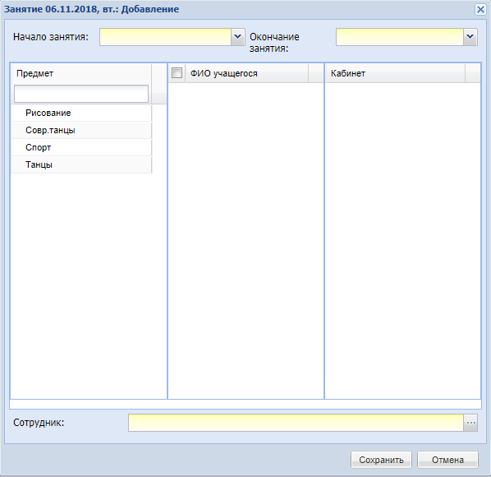
Рисунок 417 – Окно «Занятие: Добавление»
Заполните поля:
- «Начало занятия» – выберите значение из выпадающего списка;
- «Окончание занятия» – выберите значение из выпадающего списка;
- «Предмет» – выберите предмет, для которого необходимо добавить занятие;
- «ФИО учащегося» – выберите ученика или учеников с помощью установки «флажка» в строках с учениками, для которых необходимо добавить занятие;
- «Кабинет» – выберите кабинет для проведения занятия;
- «Сотрудник» – выберите сотрудника, добавившего занятие с помощью выбора значения из справочника.
После заполнения полей нажмите на кнопку «Сохранить». Добавленное занятие отобразится в сетке расписания.
Для редактирования записи выберите ячейку и нажмите на кнопку «Изменить». Откроется окно, аналогичное окну добавления занятия. Внесите изменения и нажмите на кнопку «Сохранить».
Для удаления занятия выберите ячейку и нажмите на кнопку «Удалить». При удалении занятия Системой происходит проверку на выполнение следующих условий:
- проведено ли занятие;
- выставлена ли посещаемость;
- выставлены ли оценки.
При невыполнении условий Система выдаст предупреждающее сообщение.
Примечание – Связь предмета, группы и кабинета осуществляется с помощью справочника «Предметы». Системой строго запрещено вносить изменения в расписание прошедших занятий, а также занятий, выпадающих на каникулярное время.
Кнопка «Очистить ячейку» служит для очистки данных ячейки расписания занятий. Выделите ячейку с занятием, нажмите на кнопку «Очистить ячейку» на панели инструментов расписания занятий. Данные ячейки удалятся.

Вкладка «Учащиеся» в портфолио сотрудника
При подключенном плагине в портфолио сотрудника отображается вложенная вкладка «Учащиеся».
Вложенная вкладка «Учащиеся» (Рисунок 418) содержит информацию о ФИО учащихся выбранного сотрудника, а также о направлении и профиля.
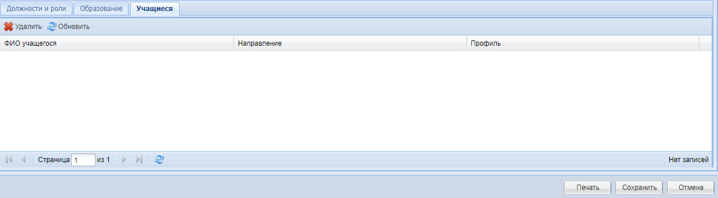
Рисунок 418 – Вкладка «Учащиеся»
Информация на вкладке доступна только для просмотра, без возможности добавления и редактирования. Для удаления учащегося нажмите на кнопку «Удалить». Осуществится проверка на наличие связей с записями в других реестрах Системы с упоминанием выбранного учащегося. При наличии связей откроется информационное окно с перечнем связанных объектов. Для удаления учащегося нажмите на кнопку «Удалить», для отмены удаления нажмите на кнопку «Закрыть» в окне со связями.

Изменения в портфолио учащегося
При подключенном плагине «Индивидуальное обучение» в портфолио учащегося в окнах добавления и редактирования информации в разделах «Освоенная программа обучения» и «Документ об образовании» поле «Обучался в группе» изменится на поле «Обучался» со значением формата «Период обучения/Наименование организации/ рук. ФИО руководителя/ (период обучения студента)».
Пример – «2017/2018/ДШИ № 13/рук. Иванов Иван Иванович (01.09.2016-25.12.2017).

Добавление индивидуального обучения
При подключенном плагине также реализованы изменения при добавлении учащегося в Систему.
В окне добавления учащегося:
- отобразится поле «Форма обучения», которое заполняется выбором значения из выпадающего списка;
- при выборе значения «По индивидуальной программе» в поле «Форма обучения», отобразятся поля:
  - «Руководитель» – выберите значение с помощью справочника «Сотрудники»;
  - «Направление» – выберите значение с помощью справочника «Направления»;
  - «Профиль» – выберите значение с помощью справочника «Профили».
Пример отображения окна «Учащийся: Добавление нового учащегося» представлен на рисунке ниже (Рисунок 419).
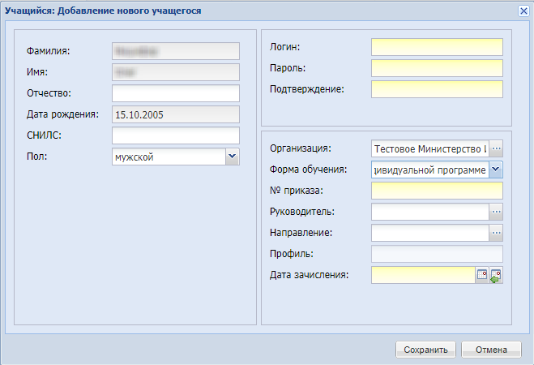
Рисунок 419 – Окно «Учащийся: Добавление нового учащегося»
В окне добавления заявления на зачисление:
- отобразится поле «Форма обучения», которое заполняется выбором значения из выпадающего списка;
- при выборе значения «По индивидуальной программе» в поле «Форма обучения», поле «Желаемая группа» отображаться не будет.
Пример отображения окна «Заявление на зачисление: Добавление», вкладка «Желаемая организация/льготы» представлен на рисунке ниже (Рисунок 420).
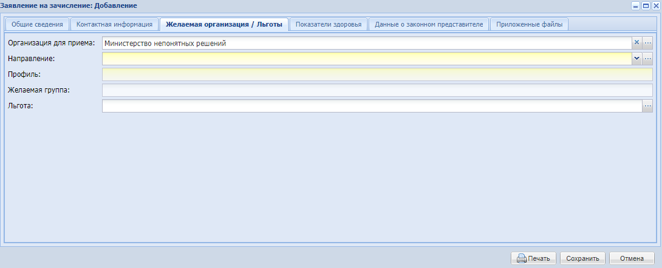
Рисунок 420 – Окно «Заявление на зачисление: Добавление», вкладка «Желаемая организация/Льготы»
В реестре «Распределение»:
- в столбце «Статус» отображается новый статус «Назначен руководитель»;
- отобразится поле фильтра «Форма обучения», в котором доступны следующие значения:
  - «В группе»;
  - «По индивидуальной программе»;
  - «В группе и по индивидуальной программе».
- при выборе значения «В группе», в окне будут отображаться заявления в группу, при этом в окне «Назначение группы/руководителя» можно выбрать желаемую группу;
- при выборе значения «На индивидуальном обучении» в окне будут отображаться заявления на индивидуальное обучение, при этом в окне «Назначение группы/руководителя» отобразится поле «Руководитель» с выбором значения из справочника «Сотрудники»;
- при выборе значения «В группе и по индивидуальной программе», кнопка «Назначить группу/Руководителя» будет неактивна.
В окне «Настройки зачисления»:
- столбец «Профиль группы» будет переименован на «Профиль»;
- столбец «Период обучения группы» будет переименован на «Период обучения»;
- будет отображаться столбец «Руководитель».
В окне «Вступительные испытания: Добавление»:
- будет отображаться поле «Форма обучения», которое заполняется выбором значения из выпадающего списка;
- при выборе значения «По индивидуальной программе» будут отображаться поле «Руководитель», которое заполняется с помощью справочника «Сотрудники».
В окне «Восстановление учащегося»:
- будет отображаться поле «Форма обучения». При выборе значения «По индивидуальной программе» будут отображаться следующие поля:
  - «Руководитель» – выбор значения с помощью справочника «Сотрудники»;
  - «Направление» – выбор значения с помощью справочника «Направления»;
  - «Профиль» – выбор значения с помощью справочника «Профили».

Плагин «Навигатор»

Отчет «Сведения о мероприятиях»
Реализован отчет «Сведения о мероприятиях».
Для создания отчета перейдите в меню «Пуск/Отчеты/Сведения о мероприятиях». Заполните следующие поля:
- «Организация» – выберите организацию. По умолчанию заполняется значением организации, выбранной в виджете. При выборе организации отчет формируется по выбранной организации;
Примечания
1 Если в качестве организации выбран департамент или управление, то отчет построится по всем нижестоящим организациям.
2 Пользователю доступны для выбора только организации, в которых он работает и подведомственные ему при предоставлении соответствующих прав.
- «Дата с» – выберите дату из календаря. По умолчанию заполняется значением текущей даты;
- «Дата по» – выберите дату из календаря. По умолчанию заполняется значением текущей даты. «Дата по» должна быть позже или равна дате «Дата с».
При нажатии на кнопку «Сформировать» осуществляется проверка на заполнение обязательных полей. Если все поля заполнены, в асинхронном режиме формируется отчет в формате .xls.
Для отмены формирования отчета нажмите на кнопку «Отмена».
Если одно из обязательных полей не заполнено, то при нажатии на кнопку «Сформировать» откроется окно «Проверка формы» (Рисунок 421):
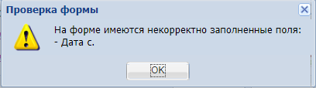
Рисунок 421 – Сообщение Системы
При нажатии на кнопку «ОК» информационное сообщение закроется.

Модуль «Зачисление»
На вкладке «Желаемая организация/Льготы» (Рисунок 422) реализованы следующие поля:
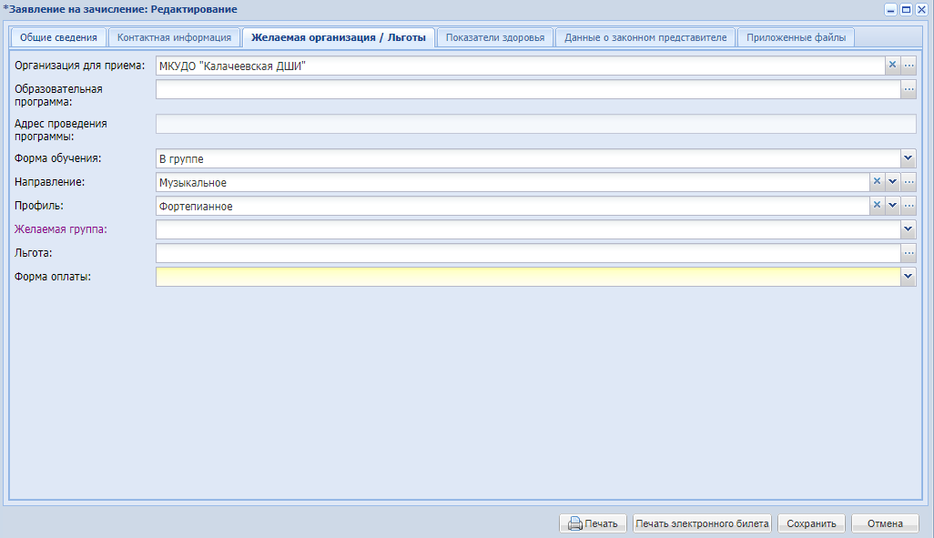
Рисунок 422 – Окно «Заявление на зачисление: Редактирование», вкладка «Желаемая организация/Льготы»
- «Организация для приема» – укажите желаемую организацию, выбрав значение из реестра «Организация»;
- «Образовательная программа» – укажите наименование образовательной программы. Для этого нажмите на кнопку . В появившемся окне из списка выберите образовательную программу;
- «Адрес проведения программы» – укажите адрес из выпадающего списка (список доступных адресов формируется из адресов проведения образовательной программы, добавленных в справочнике «Образовательные программы» по программе, выбранной в поле «Образовательная программа»). Поле становится обязательным для заполнения при заполнении поля «Образовательная программа»;
- «Форма обучения» – укажите форму обучения, выбрав значение из выпадающего списка;
- «Направление» – обязательное для заполнения поле. Укажите желаемое направление, выбрав значение из выпадающего списка (список значений формируется из справочника «Направления и профили»);
- «Профиль» – обязательное для заполнения поле. Укажите желаемый профиль, выбрав значение из выпадающего списка (значение списка формируется в соответствии с выбранным значением в поле «Направления» и соответствующим ему профилем в справочнике «Направления и профили»);
- «Желаемая группа» – обязательное для заполнения поле. Укажите желаемую группу, выбрав значение из выпадающего списка (список значений формируется в соответствии с группами выбранной организации, направления и профили);
- «Льгота» – укажите льготу, выбрав значение из справочника «Льготы»;
- «Форма оплаты» – укажите форму оплаты, выбрав значение из выпадающего списка.
Поля заявления заполните только значениями, полученными с портала «Навигатор». Окно «Заявление на зачисление» доступно только для просмотра и смены статусов.
При выделении заявления с типом «Заявление на участие в мероприятии» реализована возможность перевода заявления со статуса «Зарегистрировано» на статус «Зачислен».
При переводе статуса заявления в «Зачислен» открывается окно с полями (Рисунок 423):
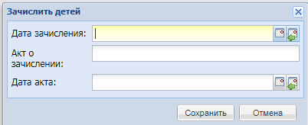
Рисунок 423 – Окно «Зачислить детей»
- «Дата зачисления» – выберите дату зачисления с помощью календаря или с клавиатуры;
- «Акт о зачислении» – соответствует полю «Номер приказа о зачислении»;
- «Дата акта» – соответствует полю «Дата приказа о зачислении».
При получении заявления на зачисление с портала «Навигатор» в качестве источника заявления в столбце «Способ подачи» укажите «С портала Навигатор».
На вкладке «Общие сведения» в разделе «Параметры заявления» заполните следующие поля (Рисунок 424):
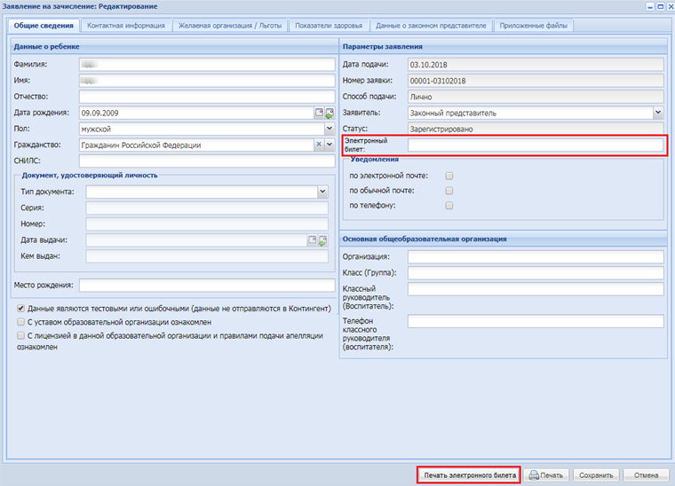
Рисунок 424 – Окно «Заявление на зачисление: Редактирование»
- «Дата подачи»;
- «Номер заявки»;
- «Способ подачи»;
- «Заявитель»;
- «Статус»;
- «Электронный билет».
В нижней части окна расположена кнопка «Печать электронного билета». При нажатии на нее в асинхронном режиме формируется файл формата .pdf с печатной формой электронного билета.
В портфолио учащегося поле «Электронный билет» заполняется значением номера электронного билета из заявления учащегося (Рисунок 425).
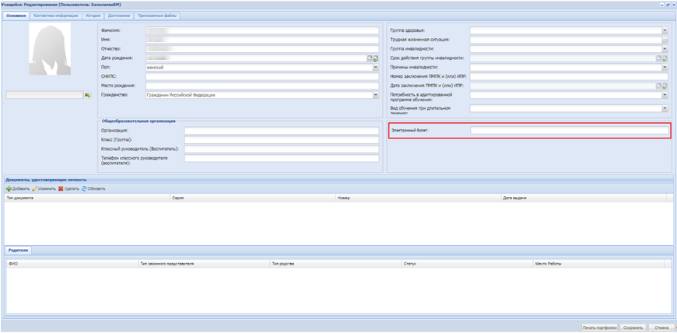
Рисунок 425 – Окно «Учащийся: Редактирование», вкладка «Основное», поле «Электронный билет»
Для возможности записи на мероприятия в карточке заявления есть поле «Тип» с выбором значения типа заявки «Заявление на зачисление».
В окне «Реестр заявлений» в столбце «Тип заявления» возможен поиск заявления по типу (Рисунок 426).
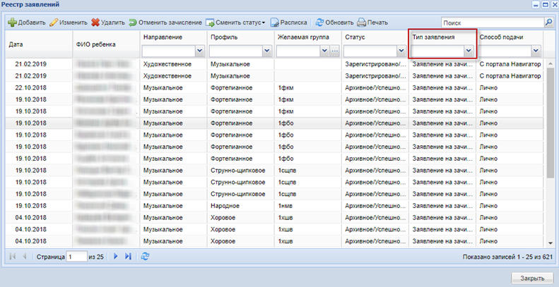
Рисунок 426 – Окно «Реестр заявлений», колонка «Тип заявления»
В разделе «Распределение» отображаются только заявки с типом «Заявление на зачисление». Для заявок с типом «Заявление на участие в мероприятии» в реестре «Реестр заявлений» есть возможность с клавиатуры изменять статус.
При переводе заявления в статус «Отказано» появится окно «Смена статуса» (Рисунок 427).
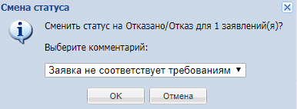
Рисунок 427 – Сообщение Системы
В окне нужно заполнить поле «Выберите комментарий». Для заполнения поля доступные следующие значения из выпадающего списка:
- «Заявка не соответствует требованиям»;
- «Ребенок отказался от занятий»;
- «Нет мест»;
- «Другое».

Настройки зачисления
Выберите пункт меню «Пуск/Зачисление/Настройки зачисления/вкладка «Вступительные испытания». При подключенном плагине окно выглядит следующим образом (Рисунок 428):
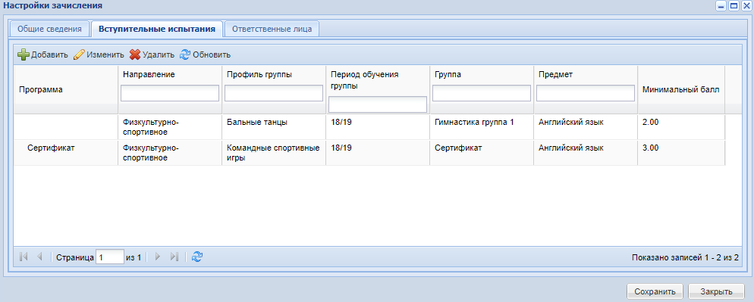
Рисунок 428 – Окно «Настройки зачисления», вкладка «Вступительные испытания»
В карточке вступительного испытания при подключенном плагине дополнительно будут отображаться поля:
- «Программа» – выберите значение из выпадающего списка;
- «Направление» – отображается направление выбранной рабочей программы. Поле заполняется автоматически. Недоступно для редактирования;
- «Группы» – отображается группа, которая соответствует выбранной программе, направлению и отделению.

Расписание вступительных испытаний
Выберите пункт меню «Пуск/Зачисление/Расписание вступительных испытаний». При подключенном плагине окно выглядит следующим образом (Рисунок 429):
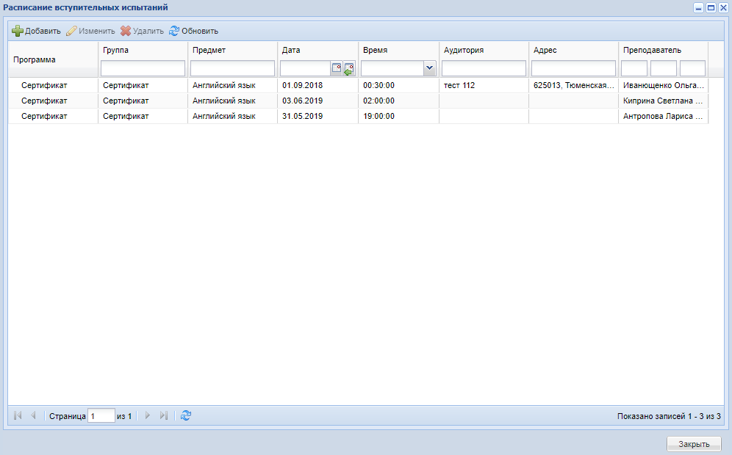
Рисунок 429 – Окно «Расписание вступительных испытаний»
В карточке вступительного испытания при подключенном плагине дополнительно будет отображаться поле:
- «Программа» – выберите значение из выпадающего списка.
В карточке вступительного испытания на вкладке «Список сдающих» для выбора доступны поступающие, подавшие заявления на зачисление в периоде обучения и в организации, которые выбраны в виджете и соответствующие параметрам «Программа», «Направление», «Отделение», «Желаемая группа» (при наличии).

Реестр «Учащиеся»

Портфолио учащегося
В Портфолио учащегося реализована вкладка «Сертификаты» (Рисунок 430).
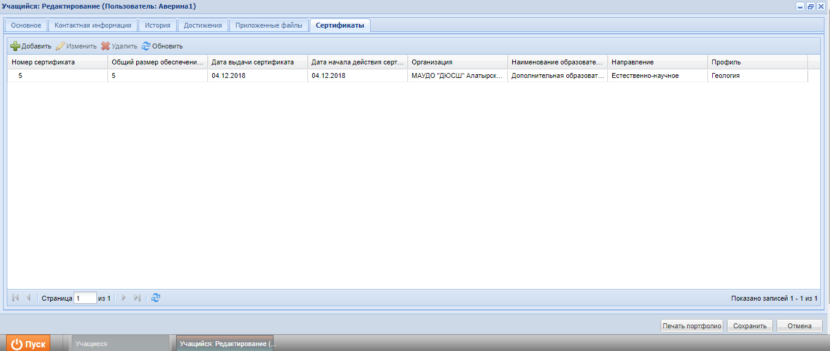
Рисунок 430 – Окно «Учащийся: Редактирование», вкладка «Сертификаты»
При нажатии на кнопку «Добавить» откроется окно (Рисунок 431).
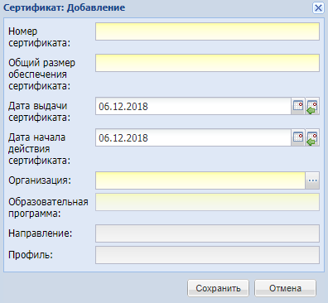
Рисунок 431 – Окно «Сертификат: Добавление»
Заполните следующие поля:
- «Номер сертификата» – введите номер сертификата;
- «Общий размер обеспечения сертификата» – введите номер сертификата;
- «Дата выдачи сертификата» – выберите дату из выпадающего списка. По умолчанию отобразится текущая дата;
- «Дата начала действия сертификата» – выберите дату из выпадающего списка. По умолчанию отобразится текущая дата;
- «Организация» – укажите организацию из выпадающего списка. По умолчанию загружается краткое наименование организации, выбранной в виджете;
- «Образовательная программа» – укажите образовательную программу из выпадающего списка;
- «Направление» – поле заполняется автоматически. Отобразится направление, выбранное в карточке образовательной программы, указанной в поле «Образовательная программа»;
- «Профиль» – поле заполняется автоматически. Отобразится профиль, выбранный в карточке образовательной программы, указанной в поле «Образовательная программа».
При нажатии на кнопку «Сохранить» сведения сохранятся в Системе, окно «Сертификат: Добавление» закроется. Сохраненные значения отобразятся в соответствующих столбцах таблицы «Сертификаты».
При нажатии на кнопку «Отмена» введенная информация не сохранится в Системе, окно «Сертификат: Добавление» закроется.
При выборе значения в таблице «Сертификаты» и нажатии на кнопку «Изменить» откроется окно «Сертификат: Редактирование», аналогичное окну «Сертификат: Добавление». При этом в полях окна отобразятся значения из выбранной строки таблицы.
Если элемент не выбран, кнопка «Изменить» блокируется. При наведении курсора мыши на кнопку «Изменить» отобразится всплывающая подсказка: «Выберите запись для редактирования».
Редактирование доступно при двойном нажатии левой кнопкой мыши на запись таблицы «Сертификаты».
При выборе значения в таблице «Сертификаты» и нажатии на кнопку «Удалить» отобразится информационное сообщение (Рисунок 432).
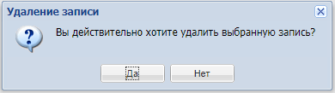
Рисунок 432 – Сообщение Системы
При нажатии кнопки «Да» информация удалится из Системы. Окно «Удаление записи» закроется.
При нажатии кнопки «Нет» информация не удалится. Окно «Удаление записи» закроется.
Если элемент не выбран, кнопка «Удалить» заблокируется. При наведении курсора мыши на кнопку «Удалить» отобразится всплывающая подсказка: «Выберите запись для редактирования».
При нажатии на кнопку «Обновить» значения в таблице обновятся в соответствии с БД.

Реестр «Организации»
При подключенном плагине в реестре «Организации» в окне «Организация: Редактирование» отображается дополнительное поле «Не публиковать в Навигаторе» (Рисунок 433).
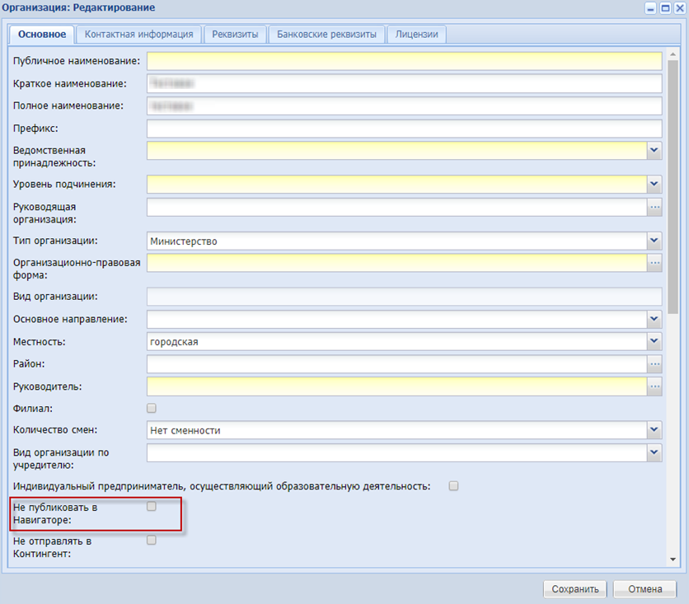
Рисунок 433 – Окно «Организация: Редактирование»
Примечания
1 Если в карточке организации установлен «флажок» в поле «Не публиковать в Навигаторе», то при установлении «флажка» в поле «Опубликовать в Навигаторе» в карточке мероприятия отобразится информационное сообщение (Рисунок 434).
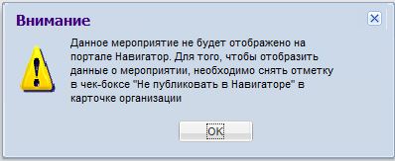
Рисунок 434 – Сообщение Системы
2 Если в карточке организации установлен «флажок» в поле «Не публиковать в Навигаторе», то при установлении «флажка» в поле «Опубликовать в Навигаторе» в карточке образовательной программы отобразится информационное сообщение (Рисунок 435).
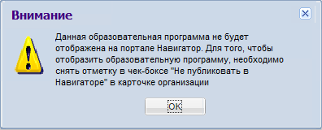
Рисунок 435 – Сообщение Системы
3 Если в карточке мероприятия установлен «флажок» в поле «Опубликовать в Навигаторе», то при установлении «флажка» в поле «Не публиковать в Навигаторе» в карточке организации отобразится информационное сообщение (Рисунок 436).
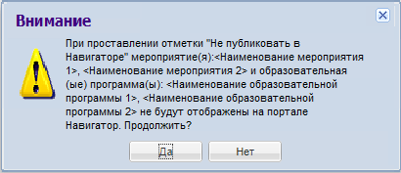
Рисунок 436 – Сообщение Системы
В поле «Организационно-правовая форма» нажмите на кнопку . Откроется окно справочника «Организационно-правовые формы»(Рисунок 437).
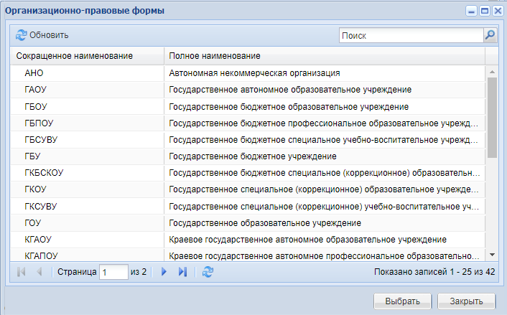
Рисунок 437 – Окно справочника «Организационно-правовые формы»

Раздел «Данные моей организации»
В разделе «Данные моей организации» на вкладке «Юридические сведения» реализованы поля:
- «Ведомственная принадлежность» – указана ведомственная принадлежность организации;
- «Уровень подчинения» – указан уровень подчинения организации;
- «Организационно-правовая форма» – указана организационно-правовая форма организации.
Также в разделе «Данные моей организации» в Общей информации реализованы следующие вкладки:
- «Публичное наименование – введите значение;
- «Организационно-правовая форма» – выберите значения из выпадающего списка;
- «Ведомственная принадлежность» – выберите значения из выпадающего списка;
- «Уровень подчинения» – выберите значения из выпадающего списка.
Также эти поля реализованы в карточке организации на вкладке «Основное».

Вложенная вкладка «Банковские реквизиты»
Чтобы добавить информацию о банковских реквизитах, перейдите на вкладку «Юридические сведения/Банковские реквизиты», нажмите на кнопку «Добавить». Откроется окно «Банковские реквизиты: Добавление» (Рисунок 438), в котором реализованы следующие поля:
- «Наименование банка» – укажите банк;
- «Адрес банка» – укажите адрес банка;
- «БИК» – укажите БИК (Банковский идентификационный код);
- «Корр. счет» – укажите корреспондентский счет;
- «Лицевой счет» – укажите лицевой счет в размере не более 20 символов;
- «Расчетный счет» – укажите расчетный счет;
- «Основной» – установите «флажок», если банковский счет является основным.
Введите информацию в произвольной форме.
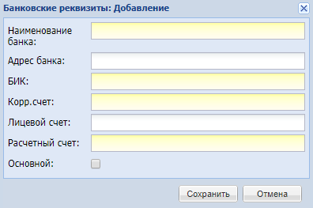
Рисунок 438 – Окно «Банковские реквизиты: Добавление»
Для редактирования данных выберите запись и нажмите на кнопку «Изменить». Откроется окно, аналогичное окну «Банковские реквизиты: Добавление» (Рисунок 438). Измените необходимые данные, нажмите на кнопку «Сохранить».
Для удаления информации о лицензии выделите необходимую запись в разделе и нажмите на кнопку «Удалить». Система выдаст запрос на подтверждение удаления. Нажмите на кнопку «Да» для удаления записи или кнопку «Нет» для отмены удаления.

Вложенная вкладка «Реквизиты»
Реализованы следующие поля:
- «ИНН» – введите ИНН;
- «КПП» – введите КПП;
- «ОКАТО» – введите ОКАТО;
- «ОКПО» – введите ОКПО;
- «ОКТМО» – введите ОКТМО;
- «ОГРН» – введите ОГРН;
- «Дата государственной регистрации» – выберите дату из календаря;
- «ОКОПФ» – введите ОКОПФ;
- «ОКОГУ» – выберите значение ОКОГУ из выпадающего списка. Значения подгружаются из справочника «ОКОГУ»;
- «ОКФС» – введите ОКФС.

Вложенная вкладка «Лицензии»
На вкладке «Лицензии» реализованы следующие поля:
- «Дата выдачи» – выберите дату из календаря;
- «Дата окончания» – выберите дату из календаря;
- «Серия» – введите значение серии;
- «Номер» – введите значение номера;
- «Регистрационный номер» – введите номер;
- «Кем выдано» – введите значение;
- «Программы» – введите значение.
Чтобы добавить информацию о реквизитах, заполните следующие поля (Рисунок 439):
- «ИНН» – укажите ИНН;
- «КПП» – укажите КПП;
- «ОКАТО» – укажите ОКАТО;
- «ОКТМО» – укажите ОКТМО;
- «ОГРН» – укажите ОГРН;
- «Дата государственной регистрации» – укажите дату государственной регистрации с помощью календаря или с клавиатуры;
- «ОКОПФ» – укажите ОКОПФ;
- «ОКОГУ» – укажите ОКОГУ;
- «ОКФС» – укажите ОКФС.
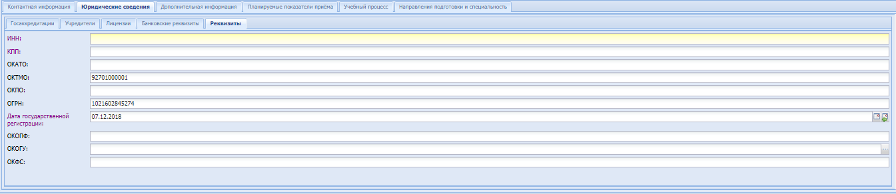
Рисунок 439 – Раздел «Данные моей организации», вкладка «Юридические сведения», вложенная вкладка «Реквизиты»

Справочник «Образовательные программы»
В карточке справочника в разделе «Общая информация» (Рисунок 440) реализованы поля:
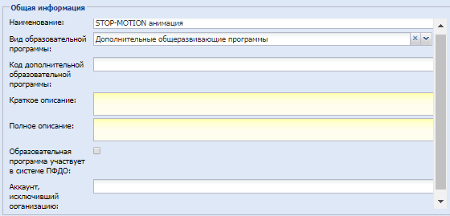
Рисунок 440 – Раздел «Общая информация»
- «Наименование» – введите наименование;
- «Вид образовательной программы» – выберите значение из выпадающего списка;
- «Код дополнительной образовательной программы» – введите код дополнительной образовательной программы;
- «Краткое описание» – введите описание (до 140 символов);
- «Полное описание» – введите описание (до 1000 символов);
- «Образовательная программа участвует в системе ПФДО» – установите «флажок», если образовательная программа участвует в системе ПФДО;
- «Аккаунт, исключивший организацию» – укажите аккаунт сотрудника, исключившего организацию.
В разделе «Информация об обучении» (Рисунок 441) реализованы следующие поля:
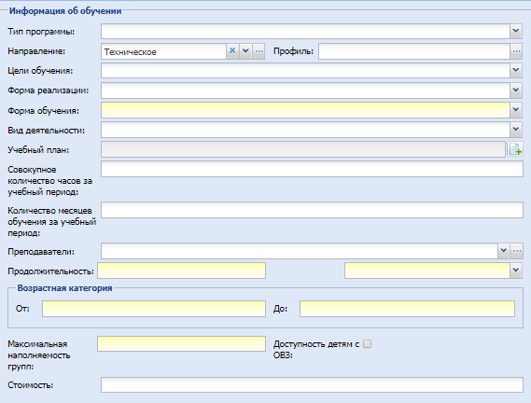
Рисунок 441 – Раздел «Информация об обучении»
- «Профиль» – выберите значение из выпадающего списка;
- «Форма обучения» – выберите значение из выпадающего списка;
- «Учебный план» – выберите файл рабочего стола компьютера;
- «Преподаватели» – выберите значение из выпадающего списка;
- «Продолжительность» – выберите значение из выпадающего списка;
- «Возрастная категория» – укажите значения возраста в полях «От» и «До»;
- «Максимальная наполняемость групп» – введите значение;
- «Доступность с ОВЗ» – установите «флажок» при необходимости;
- «Стоимость» – введите значение стоимости.
В разделе «Сведения о публикации» заполните следующие поля (Рисунок 442):
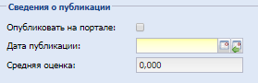
Рисунок 442 – Раздел «Сведения о публикации»
- «Опубликовать на портале» – установите «флажок» при необходимости;
- «Дата публикации» – выберите дату из календаря;
- «Средняя оценка программы» – в поле отражается средняя оценка программы.
В разделе «Адреса проведения» реализована таблица «Адрес проведения», в которой отображены адреса проведения образовательной программы (Рисунок 443).
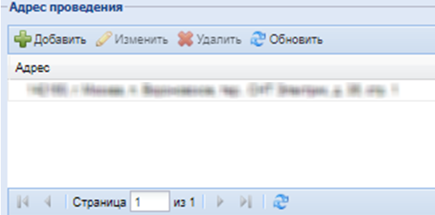
Рисунок 443 – Таблица «Адрес проведения»
Для добавления адреса в таблицу нажмите на кнопку «Добавить». Откроется окно (Рисунок 444).
Рисунок 444 – Окно «Адрес проведения: Добавление»
Заполните следующие поля:
- «Населенный пункт» – поле для указания фактического населенного пункта. По первым буквам названия населенного пункта, вводимого в поле ввода, с помощью ФИАС подбирается нужная информация;
Примечание – При наличии «флажка» в поле «Только населенный пункт» поля «Индекс», «Улица», «Дом», «Корпус», «Строение», «Квартира» становятся необязательными для заполнения. Сохранение данных доступно только при заполненном обязательном поле «Населенный пункт».
- «Индекс» – заполняется автоматически с помощью ФИАС после заполнения полей «Населенный пункт», «Улица», «Дом»;
- «Улица» – укажите улицу, на которой расположена организация. Заполняется с помощью ФИАС, подобно полю «Населенный пункт». Список улиц формируется исходя из значения, выбранного в поле «Населенный пункт»;
- «Дом» – укажите номер дома, в котором расположена организация. Заполняется с помощью ФИАС, подобно полю «Населенный пункт». Список домов формируется исходя из значения, выбранного в поле «Улица» и «Населенный пункт»;
- «Корпус» – укажите корпус дома организации. Заполняется с помощью ФИАС, подобно полю «Населенный пункт». Список корпусов формируется исходя из значений, выбранных в полях «Дом», «Улица» и «Населенный пункт»;
- «Строение» – укажите строение;
- «Квартира» – укажите квартиру;
- «Полный адрес» – автоматически заполняется Системой значениями, внесенными в поля «Индекс», «Населенный пункт», «Улица», «Дом», «Корпус», «Строение» и «Квартира».
Для сохранения введенного адреса нажмите на кнопку «Сохранить».
Для редактирования адреса в таблице выберите запись и нажмите на кнопку «Изменить».
Для удаления адреса из таблицы выберите запись и нажмите на кнопку «Удалить».
Чтобы обновить данные в таблице, нажмите на кнопку «Обновить».
В разделе «Период действия образовательной программы» (Рисунок 445) реализованы следующие поля:
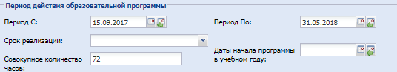
Рисунок 445 – Раздел «Период действия образовательной программы»
- «Период с» – выберите дату из календаря;
- «Период по» – выберите дату из календаря;
- «Срок реализации» – выберите дату из календаря;
- «Совокупное количество часов» – укажите количество часов;
- «Даты начала программы в учебном году» – выберите дату из календаря.
После раздела «Период проведения мероприятия» реализованы поля дополнительной информации:
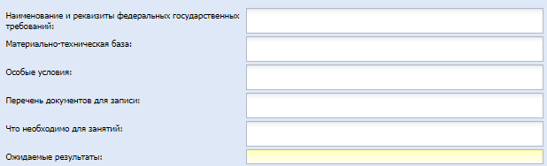
Рисунок 446 – Поля дополнительной информации
- «Наименование и реквизиты федеральных государственных требований» – введите текстовое значение;
- «Материально-техническая база» – введите текстовое значение;
- «Особые условия» – введите текстовое значение;
- «Перечень документов для записи» – введите текстовое значение;
- «Что необходимо для участия» – введите текстовое значение;
- «Ожидаемые результаты» – введите текстовое значение.
В разделе «Галерея изображений» (Рисунок 447) реализована возможность добавления файлов с рабочего стола пользователя.
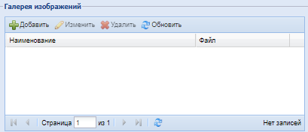
Рисунок 447 – Раздел «Галерея изображений»

Реестр «Мероприятия»
В данном реестре на вкладке «Общее» реализован раздел «Общая информация» (Рисунок 448) со следующими полями:
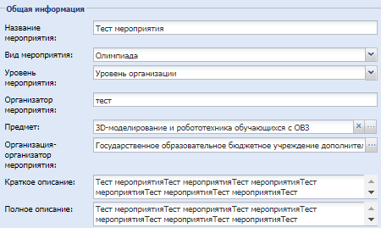
Рисунок 448 – Раздел «Общая информация»
- «Название мероприятия» – введите название мероприятия;
- «Вид мероприятия» – укажите вид мероприятия;
- «Уровень мероприятия» – укажите уровень мероприятия;
- «Организатор мероприятия» – укажите организатора мероприятия;
- «Предмет» – укажите предмет;
- «Организация-организатор мероприятия» – укажите организатора мероприятия;
- «Краткое описание» – введите описание (до 140 символов);
- «Полное описание» – введите описание (до 1000 символов).
В разделе «Информация о мероприятии» (Рисунок 449) реализованы поля:
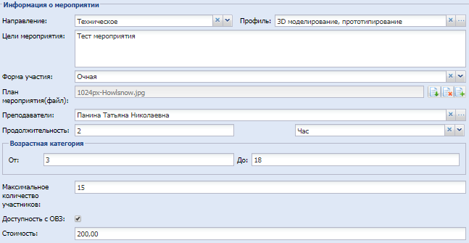
Рисунок 449 – Раздел «Информация о мероприятии»
- «Направление» – выберите значение из выпадающего списка. Реализована возможность выбора значение из справочника «Направления и профили»;
- «Профиль» – выберите значение из выпадающего списка;
- «Цели мероприятия» – укажите цели мероприятия;
- «Форма участия» – выберите значение из выпадающего списка;
- «План мероприятия» – выберите файл рабочего стола компьютера;
- «Преподаватели» – выберите значение из выпадающего списка;
- «Продолжительность» – выберите значение из выпадающего списка;
- «Возрастная категория» – укажите значения возраста в полях «От» и «До»;
- «Максимальная наполняемость групп» – введите значение;
- «Доступность с ОВЗ» – установите «флажок» при необходимости;
- «Стоимость» – введите значение стоимости.
В разделе «Сведения о публикации» (Рисунок 450) реализованы следующие поля:
Рисунок 450 – Раздел «Сведения о публикации»
- «Опубликовать на портале» – установите «флажок» при необходимости;
- «Дата публикации» – выберите дату из календаря;
- «Средняя оценка мероприятия» – в поле отображается средняя оценка мероприятия.
В разделе «Адрес проведения» реализована таблица, в которой отображены адреса проведения мероприятия (Рисунок 451).
Рисунок 451 – Таблица «Адрес проведения»
Для добавления адреса в таблицу нажмите на кнопку «Добавить». Откроется окно (Рисунок 452).
Рисунок 452 – Окно «Адрес проведения: Добавление»
Заполните следующие поля:
- «Населенный пункт» – поле для указания фактического населенного пункта. По первым буквам названия населенного пункта, вводимого в поле ввода, с помощью ФИАС подбирается нужная информация;
Примечание – При наличии «флажка» в поле «Только населенный пункт» поля «Индекс», «Улица», «Дом», «Корпус», «Строение», «Квартира» становятся необязательными для заполнения. Сохранение данных доступно только при заполненном обязательном поле «Населенный пункт».
- «Индекс» – заполняется автоматически с помощью ФИАС после заполнения полей «Населенный пункт», «Улица», «Дом»;
- «Улица» – укажите улицу, на которой расположена организация. Заполняется с помощью ФИАС, подобно полю «Населенный пункт». Список улиц строится исходя из значения, выбранного в поле «Населенные пункт»;
- «Дом» – укажите номер дома, в котором расположена организация. Заполняется с помощью ФИАС, подобно полю «Населенный пункт». Список домов строится исходя из значения, выбранного в поле «Улица» и «Населенный пункт»;
- «Корпус» – укажите корпус дома организации. Заполняется с помощью ФИАС, подобно полю «Населенный пункт». Список корпусов строится исходя из значений, выбранных в полях «Дом», «Улица» и «Населенный пункт»;
- «Строение» – укажите строение;
- «Квартира» – укажите квартиру;
- «Полный адрес» – автоматически заполняется Системой значениями, внесенными в поля «Индекс», «Населенный пункт», «Улица», «Дом», «Корпус», «Строение» и «Квартира».
Для сохранения введенного адреса нажмите на кнопку «Сохранить».
Для редактирования адреса в таблице выберите запись и нажмите на кнопку «Изменить».
Для удаления адреса из таблицы выберите запись и нажмите на кнопку «Удалить».
В разделе «Период проведения мероприятия» (Рисунок 453) реализованы следующие поля:
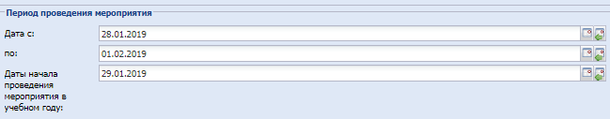
Рисунок 453 – Раздел «Период проведения мероприятия»
- «Даты начала проведения мероприятия в учебном году» – выберите дату или несколько дат из календаря;
- «Период с» – выберите дату из календаря;
- «Период по» – выберите дату из календаря.
После раздела «Период проведения мероприятия» реализованы поля дополнительной информации:
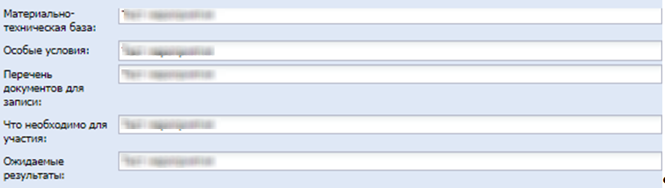
Рисунок 454 – Поля дополнительной информации
- «Материально-техническая база» – введите текстовое значение;
- «Особые условия» – введите текстовое значение;
- «Перечень документов для записи» – введите текстовое значение;
- «Что необходимо для участия» – введите текстовое значение;
- «Ожидаемые результаты» – введите текстовое значение.
В блоке «Галерея изображений» (Рисунок 455) реализована возможность добавления файлов с локального компьютера пользователя.
Рисунок 455 – Раздел «Галерея изображений»

Справочник «Направления и профили»
Работа со справочником «Направления и профили» описана в п. 5.3.3.
Нажмите на кнопку «Добавить» на панели инструментов блока «Профили» (Рисунок 456). Откроется окно «Профиль: Добавление». Укажите наименование профиля и при необходимости установите «флажок» в поле «Отображать на Портале», нажмите на кнопку «Сохранить». Форма автоматически закроется, в списке профилей появится новая запись.
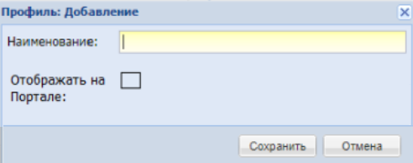
Рисунок 456 – Добавление профиля
Примечание – Если поле «Отображать на Портале» недоступно для заполнения, то отобразится всплывающая подсказка: «Выберите системный профиль».

Плагин «Движение учащихся»
В данном реестре отображаются данные об операциях зачисления, перевода и отчислении учащихся (Рисунок 457).
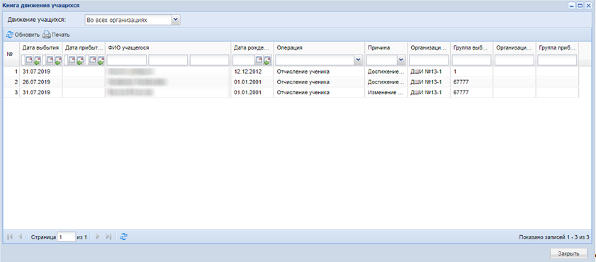
Рисунок 457 – Окно «Книга движения учащихся»
Данные реестра нередактируемые, доступны только для просмотра. Реестр представлен в табличном виде и содержит следующие столбцы:
- «№» – отображается порядковый номер учащегося в рамках списка;
- «Дата выбытия» – отображается дата выбытия из группы или организации;
- «Дата прибытия» – отображается дата прибытия в группу или организацию;
- «ФИО учащегося» – отображается ФИО учащегося;
- «Дата рождения» – отображается дата рождения учащегося;
- «Операция» – отображается название операции:
  - «Отчисление ученика» – при отчислении учащегося;
  - «Зачисление ученика» – при зачислении учащегося;
  - «Перевод ученика» – при переводе учащегося.
По всем столбцам возможна сортировка данных.
Примечание – При операции «Отчисление ученика» отображается поле «Причина», в которой отображается причина отчисления учащегося.
Реализована фильтрация данных реестрах по столбцам «Дата выбытия» и «Дата прибытия», а также фильтрация по организациям. Доступны следующие значения:
- «Во всех организациях» – отображаются данные по всем организациям;
Примечание – Данное значение доступно только пользователям с ролью «Администратор Подсистемы».
- «В текущей организации» – отображаются данные текущей организации;
- «В подведомственных организациях» – отображаются данные подведомственных организаций;
- «В текущей и подведомственной организации» – отображаются данные текущей организации и подведомственные к ней организации.
Отображаются данные только выбранного периода обучения.
Для печати реестра нажмите на кнопку «Печать». Откроется окно (Рисунок 458), в котором заполните следующие поля:
- «Вариант печати» – выберите значение из выпадающего списка;
- «Организация» – выберите организацию из выпадающего списка. По умолчанию установлено значение текущей организации;
- «Дата начала», «Дата окончания» – выберите диапазон дат для формирования печатной формы с помощью календаря или с клавиатуры. По умолчанию установлены даты текущего учебного года.
Примечание – Дата начала и дата окончания формирования печатной формы должны входить в выбранный период обучения.
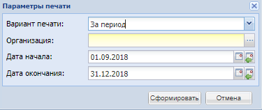
Рисунок 458 – Окно «Параметры печати»
После заполнения полей нажмите на кнопку «Сформировать». Запустится формирование отчета в асинхронном режиме. После того, как отчет сформируется, Подсистема предложит выгрузить его на локальный компьютер в формате .xlsx.

Плагин «ПФДО»

Реестр «Организации»
Для перехода к реестру «Организации» выберите пункт меню «Пуск/Реестры/Организации» или нажмите на ярлык на рабочем столе Системы. Откроется окно (см. Рисунок 122). Выберите нужную организацию и нажмите на кнопку «Изменить». Откроется окно (Рисунок 459). Плагин «ПФДО» в данном окне представлен следующими полями:
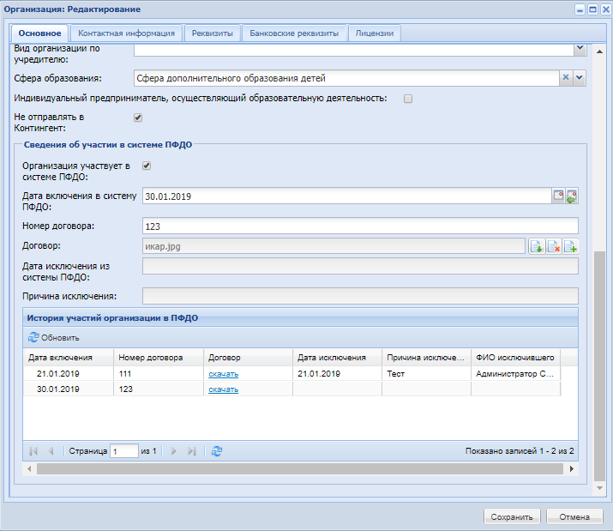
Рисунок 459 – Окно «Организация: Редактирование», вкладка «Основное»
- «Сведения об участии в системе ПФДО» (Рисунок 460):
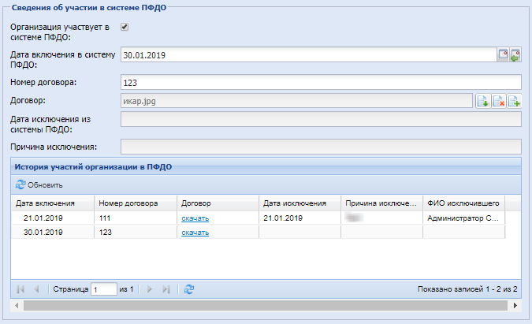
Рисунок 460 – Окно «Организация»: область «Сведения об участии в системе ПФДО»
  - «Организация участвует в ПФДО» – установите «флажок», если организация участвует в системе ПФДО;
Примечания
1 При изменении значения в поле «Организация участвует в системе ПФДО» и сохранении изменений на эл. почту вышестоящей организации с типом «Министерство/Управление» отправляется сообщение следующего содержания:
«Уважаемый <ФИО руководителя вышестоящей организации>!
Организация <Полное наименование организации> включена в систему ПФДО.»
2 Пользователю при установке «флажка» в поле «Организация участвует в системе ПФДО», отображается информационное сообщение:
«В <наименование вышестоящей организации с типом Министерство/Управление> отправлено уведомление о включении организации <краткое наименование текущей организации> в систему ПФДО.»
3 Если в организации имеются заявки на программы со статусом «Подтверждение документов/Новая», «Зарегистрировано/Подтверждена», «Зачислен/Участвует в программе» и формой оплаты «Сертификат», то снятие «флажка» в поле «Организация участвует в системе ПФДО» недоступно и отображается информационное сообщение:
«Исключение организации из системы ПФДО недоступно, т.к. в реестре Заявлений имеются активные заявки на программы по форме оплаты «Сертификат»:
ФИО ребенка: <ФИО ребенка из заявления на зачисление>»
4 Если в организации ведется обучение учащихся по образовательным программам, участвующим в системе ПФДО, по форме оплаты «Сертификат», то при снятии «флажка» в поле «Организация участвует в системе ПФДО» отображается информационное сообщение:
«В организации ведется обучение учащихся по программам, участвующим в системе ПФДО, с формой оплаты Сертификат. При необходимости снять «флажок», переведите следующих учащихся на платную/бесплатную форму оплаты:
Группа: <наименование группы>, обучающийся: <ФИО учащегося, обучающегося в группе по данной образовательной программе по форме оплаты «Сертификат»>.»
5 Если в организации ведется обучение учащихся по образовательным программам, участвующим в системе ПФДО, только по форме оплаты «Платно/Бесплатно», то при снятии «флажка» в поле «Организация участвует в системе ПФДО» отображается информационное сообщение:
«В организации ведется обучение учащихся по программам, участвующим в системе ПФДО, с формой оплаты Платно/Бесплатно. При снятии отметки «Организация участвует в системе ПФДО» будет снята отметка «Образовательная программа участвует в системе ПФДО» во всех образовательных программах организации. Продолжить?»
  - «Дата включения в систему ПФДО» – поле обязательно для заполнения. Выберите дату включения в систему ПФДО с помощью календаря ;
  - «Номер договора» – введите номер договора с клавиатуры;
  - «Договор» – для загрузки файла используются следующие кнопки, расположенные рядом с полем ввода: – выбрать файл (в поле ввода «Договор» автоматически заполнится названием файла), – очистить поле ввода «Договор». С помощью кнопки можно выгрузить документ на локальный компьютер;
  - «Дата исключения из системы ПФДО» – поле обязательно для заполнения. Выберите дату включения в систему с помощью календаря ;
Примечание – Поле доступно, если «флажок» в поле «Организация участвует в системе ПФДО» отсутствует.
  - «Причина исключения» – укажите причину исключения.
Примечание – Поле доступно, если «флажок» в поле «Организация участвует в системе ПФДО» отсутствует.
- «История участий организации в ПФДО» – отображается информация об истории изменения статуса «Организация участвует в системе ПФДО» (Рисунок 461).
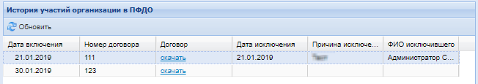
Рисунок 461 – Таблица «История участий организации в системе ПФДО»
Для загрузки договора на локальный компьютер нажмите на ссылку «Скачать».
Для обновления данных в таблице нажмите на кнопку «Обновить».

Форма оплаты

Модуль «Зачисление»
Чтобы указать форму оплаты в заявлении на зачисление, выберите пункт меню «Пуск/Зачисление/Распределение», выделите нужное заявление и нажмите на кнопку «Изменить». В открывшемся окне перейдите на вкладку «Желаемая организация/Льготы» (Рисунок 462).
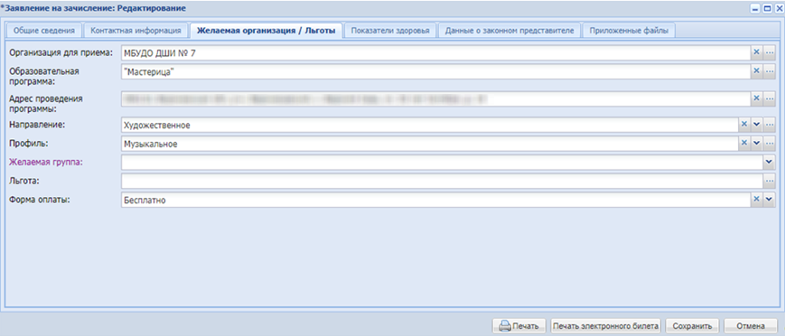
Рисунок 462 – Окно «Заявление на зачисление: Редактирование», вкладка «Желаемая организация/Льготы»
Заполните следующие поля:
- «Организация для приема» – укажите желаемую организацию, выбрав значение из реестра «Организация»;
- «Образовательная программа» – укажите наименование образовательной программы. Для этого нажмите на кнопку . В появившемся окне из списка выберите образовательную программу;
- «Адрес проведения программы» – укажите адрес из выпадающего списка (список доступных адресов формируется из адресов проведения образовательной программы, добавленных в справочнике «Образовательные программы» по программе, выбранной в поле «Образовательная программа»). Поле становится обязательным для заполнения при заполнении поля «Образовательная программа»;
- «Направление» – обязательное для заполнения поле. Укажите желаемое направление, выбрав значение из выпадающего списка (список значений формируется из справочника «Направления и профили»);
- «Профиль» – обязательное для заполнения поле. Укажите желаемый профиль, выбрав значение из выпадающего списка (значение списка формируется в соответствии с выбранным значением в поле «Направления» и соответствующим ему профилем в справочнике «Направления и профили»);
- «Желаемая группа» – обязательное для заполнения поле. Укажите желаемую группу, выбрав значение из выпадающего списка (список значений формируется в соответствии с группами выбранной организации, направления и профиля);
- «Льгота» – укажите льготу, выбрав значение из справочника «Льготы»;
- «Форма оплаты» – обязательное для заполнения поле. Выберите из выпадающего списка форму оплаты. По умолчанию форма оплаты выбирается в соответствии с указанной в заявлении формой оплаты с возможностью редактирования.
Примечания
1 Если значение формы оплаты, указанное в заявлении, отличается от значения формы оплаты в окне «Зачислить детей», выводится информационное сообщение:
«В заявлении <ФИО ребенка> указана форма оплаты «<Наименование формы оплаты (из заявления)>», он будет зачислен на
<Наименование формы оплаты(из окна «Зачислить»)> форму оплаты – «<Наименование формы оплаты(из окна «Зачислить»)>». Продолжить зачисление учащегося?»
2 Выбор значения «Сертификат» доступен только при условии, что образовательная программа участвует в системе ПФДО.

Реестр «Учащиеся»
Для перехода к реестру «Учащиеся» выберите пункт меню «Пуск/Реестры/Учащиеся» откройте портфолио учащегося. В открывшемся окне перейдите на вкладку «История». Откроется окно (Рисунок 463).
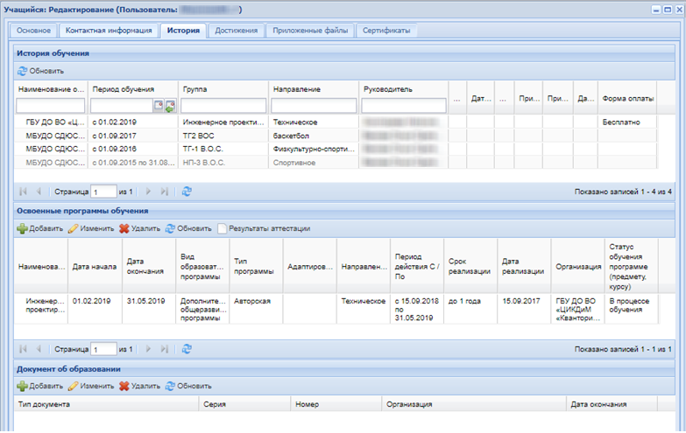
Рисунок 463 – Окно «Учащийся: Редактирование», вкладка «История»
Отражаются все перемещения учащегося из одной группы в другую, из организации в организацию.
Раздел «История обучения» состоит из следующих граф:
- «Наименование организации» – показывает, в какой организации обучался/обучается учащийся;
- «Период обучения» – показывает период обучения ребенка в данной группе (дата начала и дата окончания обучения);
- «Группа» – показывает, в какой группе обучался ребенок в данный период обучения и по данному направлению;
- «Направление» – показывает, по какому направлению обучался ребенок в данной организации и в данной группе;
- «Руководитель» – показывает ФИО руководителя данной группы;
- «Приказ о зачислении/ переводе» – показывает номер приказа на зачисление (или перевод);
- «Дата приказа о зачислении/ переводе» – дату приказа на зачисление (или перевод);
- «Основание для перевода» – показывает основание для перевода;
- «Причина отчисления» – показывает номер приказа на отчисление (или перевод) и дата его выхода;
- «Приказ об отчислении» – показывает наименование приказа, по которому отчислен учащийся;
- «Дата приказа об отчислении» – показывает дату приказа об отчислении;
- «Форма оплаты» – показывает форму оплаты при зачислении учащегося.
Для добавления учащегося нажмите на кнопку «Добавить» в окне «Учащиеся». После проверки на наличие добавляемого пользователя в Системе откроется окно (Рисунок 464).
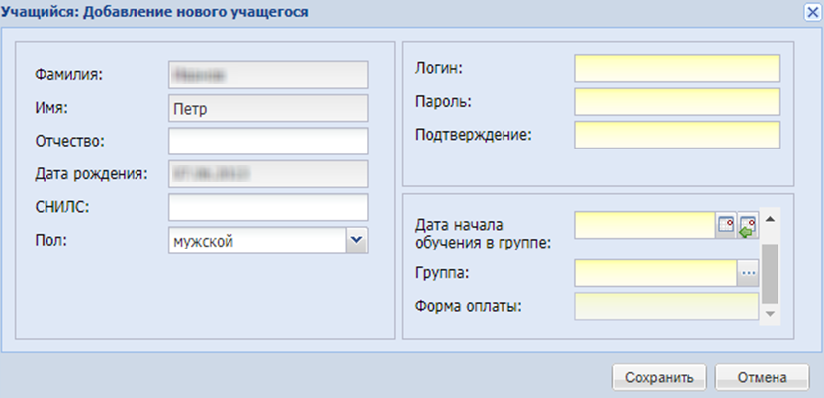
Рисунок 464 – Окно «Учащийся: Добавление нового учащегося»
Заполните следующие поля:
- «Фамилия», «Имя» – поля заполнены, являются нередактируемыми;
- «Отчество» – укажите отчество учащегося;
- «Дата рождения» – поле заполнено, является нередактируемым;
- «СНИЛС» – введите СНИЛС;
- «Пол» – укажите пол учащегося, выбрав значение из выпадающего списка;
- «Логин» – укажите логин учащегося, с помощью которого он сможет входить в Систему;
Примечание – Если введен уже существующий логин, то поле подсвечивается желтым цветом. Возможен ввод латинских и нередактируемых символов префикса в поле «Логин».
- «Пароль» – укажите пароль для входа в Систему;
- «Подтверждение» – для подтверждения пароля введите его повторно в данное поле;
Примечание – Поля «Пароль» и «Подтверждение» должны совпадать.
- «Организация» – укажите организацию, в которой обучается учащийся, выбрав значение из реестра «Организация». По умолчанию выбрана текущая организация;
- «Группа» – укажите группу обучения учащегося, выбрав значение из реестра «Группы» (для выбора доступны только группы того периода, который задан на рабочем столе Системы в виджете «Период обучения»).
Примечание – При нажатии на кнопку «Сохранить» Система производит проверку на наличие в Системе учащегося или пользователя с такими же ФИО и датой рождения (если учащийся добавлялся в одно и то же время).
- «Форма оплаты» – выберите из выпадающего списка форму оплаты обучения;
- «Дата начала обучения в группе» – укажите дату начала обучения в группе. Выбор даты возможен только из периода, заданного на рабочем столе Системы в виджете «Период обучения». Дата зачисления должна входить в период обучения группы.

Реестр «Группы»
Для перехода к реестру «Группы» выберите пункт меню «Пуск/Реестры/Группы». Выберите группу и нажмите на кнопку «Добавить в группу». Откроется окно (Рисунок 465).
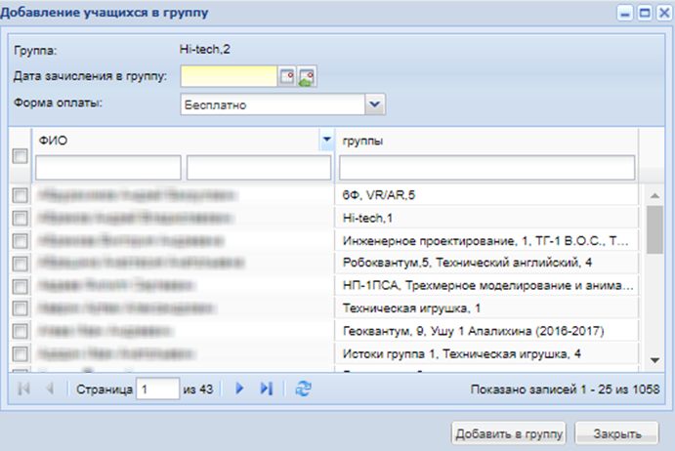
Рисунок 465 – Окно «Добавление учащихся в группу»
В поле «Группа» отображается наименование группы, в которую происходит добавление учащихся.
В поле «Дата зачисления в группу» укажите дату зачисления учащегося в группу.
В поле «Форма оплаты» выберите из выпадающего списка форму оплаты за обучение.
Для поиска нужного учащегося воспользуйтесь фильтрами в графах «ФИО» и «Группы».
Установите «флажки» в полях учащихся, которых необходимо добавить в группу и нажмите на кнопку «Добавить в группу». После чего форма автоматически закроется, а выбранные учащиеся появятся в блоке «Учащиеся в группе».
Для перевода учащихся выберите группу в окне «Группы» и нажмите на кнопку «Перевод/Перевод учащихся». Откроется окно (Рисунок 466).
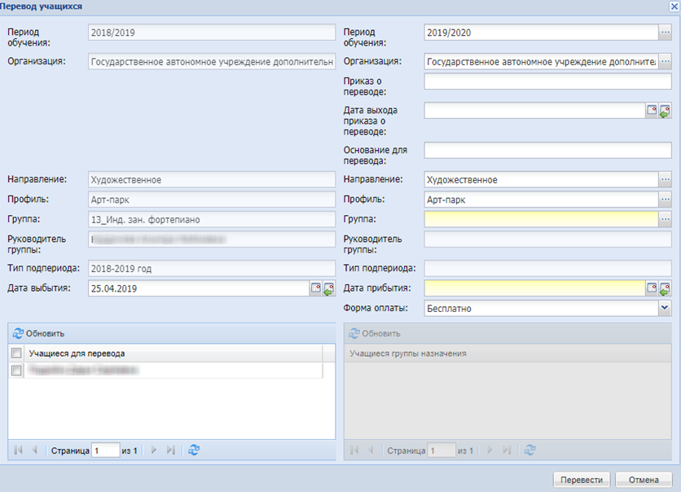
Рисунок 466 – Окно «Перевод учащихся»
Окно перевода содержит следующие редактируемые элементы:
- «Период обучения» – выпадающий список, обязательный для заполнения. Список содержит значения справочника «Периоды обучения». По умолчанию Система автоматически изменяет период обучения на следующий учебный год;
- «Организация» – выберите из справочника организации, в которую осуществляется перевод. По умолчанию в поле указывается организация, из которой переводится учащийся;
- «Приказ о переводе» – введите с клавиатуры номер приказа;
- «Дата выхода приказа о переводе» – поле календаря. По умолчанию заполнено текущей датой. Укажите дату выхода приказа;
- «Основание для перевода» – введите с клавиатуры основание для перевода;
- «Направление» – выберите значение из справочника «Направления». По умолчанию поле заполняется направлением переводимой группы;
- «Профиль» – выберите значение из справочника «Профили». По умолчанию поле заполняется профилем переводимой группы». Список доступных для выбора значений зависит от значения, выбранного в поле «Направление»;
- «Группа» – выберите группы из реестра «Группы», нажав на кнопку . Список доступных для выбора групп зависит от значений, выбранных в полях «Период обучения», «Организация», «Направление», «Профиль» – отображаются только те группы, параметры которых удовлетворяют выбранным в соответствующих полях значениям;
- «Руководитель группы» – указывается руководитель выбранной группы. Нередактируемое поле;
- «Тип подпериода» – указывается тип подпериода выбранной группы. Нередактируемое поле;
- «Дата выбытия» – поле вводы даты. По умолчанию заполнено текущей датой. Укажите дату выбытия учащихся из группы. Указываемая дата должна попадать в период, указанный в левом (нередактируемом) поле «Период обучения». Дата выбытия должна быть позднее, чем дата начала обучения в группе учащегося. Если данное условие не будет выполнено хотя бы для одного учащегося, перевод не будет осуществлен;
- «Дата прибытия» – поле календаря. По умолчанию заполнено текущей датой. Укажите дату прибытия учащихся в группу. Указываемая дата должна попадать в период, указанный в правом (редактируемом) поле «Период обучения». Дата прибытия в группу не может быть раньше или равна даты выбытия из группы;
- «Форма оплаты» – выберите из выпадающего списка форму оплаты за обучение.
В таблице «Учащиеся для перевода» содержатся учащиеся текущей группы. В таблице «Учащиеся группы назначения» содержатся учащиеся группы, в которую осуществляется перевод. Таблица «Учащиеся группы назначения» будет пустой, если группа еще не создана, или в ней отсутствуют учащиеся.
Чтобы перевести учащегося (или учащихся) в другую группу:
- корректно заполните поля перевода. Особое внимание уделите полям «Дата выбытия» и «Дата прибытия»;
- в разделе 3 выберите учащихся, которых нужно перевести: установите «флажок» в строке с фамилией учащегося. Чтобы выделить весь список учащихся, установите «флажок» в строке «Учащиеся для перевода»;
- нажмите на кнопку «Перевести».
Если все поля были заполнены корректно, Система автоматически переведет указанных учащихся из группы в группу, при этом у указанных учащихся:
- закроется история обучения в старой группе датой, указанной в поле «Дата выбытия»;
- создастся новая история обучения в новой группе, начиная с даты, указанной в поле «Дата прибытия».
Примечание – При переводе группы на следующий год форма оплаты учащихся не меняется.

Реестр «Сертификаты»
Для перехода в реестр «Сертификаты» выберите пункт меню «Пуск/ПФДО/Сертификаты». Откроется окно (Рисунок 467).
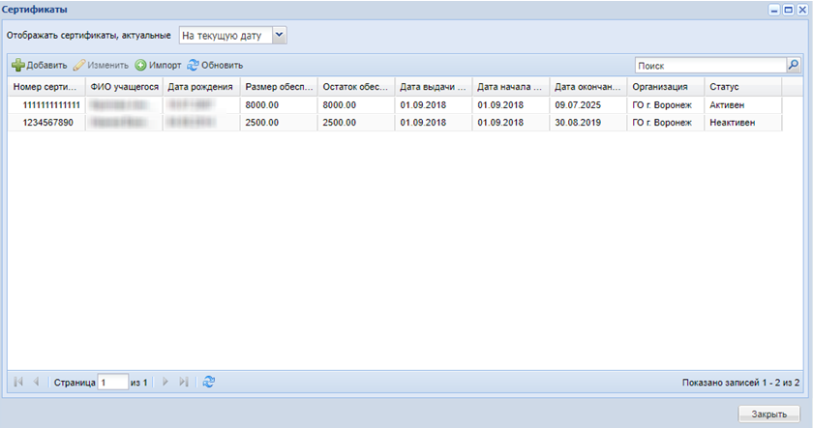
Рисунок 467 – Окно «Сертификаты»
Данные в таблице фильтруются по выбору значений в следующем поле:
- «Отображать сертификаты, актуальные» – выберите значение из выпадающего списка:
  - «В любое время» – отображаются сертификаты вне зависимости от срока действия;
  - «На текущую дату» – отображаются сертификаты, дата начала которых ранее или равна текущей дате, и дата окончания которых позже либо равна текущей дате.
Чтобы обновить таблицу в окне «Сертификаты», нажмите на кнопку «Обновить».
Чтобы добавить сертификат, нажмите на кнопку «Добавить». Откроется окно (Рисунок 468).
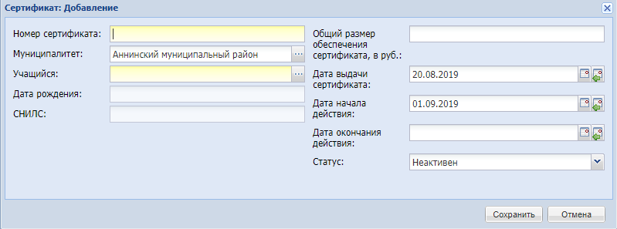
Рисунок 468 – Окно «Сертификат: Добавление»
Заполните следующие поля:
- «Номер сертификата» – укажите номер сертификата. Поле обязательно для заполнения;
- «Муниципалитет» – выберите из справочника муниципалитет. Поле обязательно для заполнения. По умолчанию отображается наименование вышестоящей организации к выбранной в виджете;
- «Учащийся» – выберите из справочника учащегося. Поле обязательно для заполнения;
- «Дата рождения» – отображается значение из портфолио выбранного учащегося. Недоступно для редактирования;
- «СНИЛС» – отображается значение из портфолио выбранного учащегося. Недоступно для редактирования;
- «Общий размер обеспечения сертификата, в ч.» – укажите размер обеспечения сертификата. Поле обязательно для заполнения;
- «Дата выдачи сертификата» – укажите дату выдачи сертификата с помощью календаря или с клавиатуры. Поле обязательно для заполнения. По умолчанию отображается текущая дата;
- «Дата начала действия сертификата» – укажите дату начала действия сертификата с помощью календаря или с клавиатуры. По умолчанию отображается 01.09.ГГГГ, где ГГГГ – текущий год;
- «Дата окончания действия сертификата» – укажите дату окончания действия сертификата. По умолчанию отображается дата: <дата рождения учащегося>+18 лет–1 день;
- «Статус» – поле обязательно для заполнения. Для выбора доступны значения:
  - «Активен»;
  - «Неактивен» – установлен по умолчанию.
Для сохранения введенных данных нажмите на кнопку «Сохранить».
Примечания
1 На одного учащегося возможно добавление нескольких сертификатов.
2 От одной организации ученик может иметь только один сертификат.
3 На одного учащегося в Системе может существовать только один действующий сертификат.
Для редактирования данных сертификата выберите запись в окне «Сертификаты» и нажмите на кнопку «Изменить». Откроется окно (Рисунок 469).
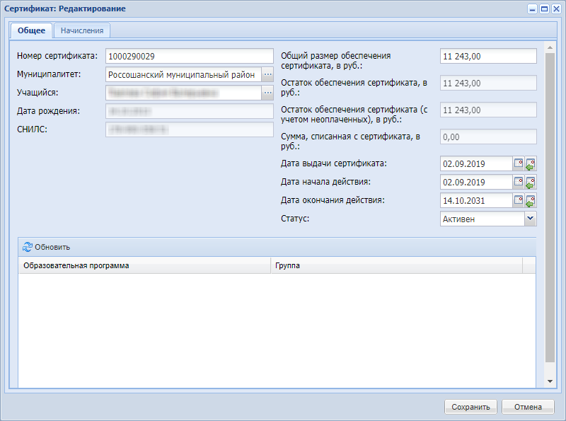
Рисунок 469 – Окно «Сертификат: Редактирование»
Заполните следующие поля на вкладке «Общее»:
- «Номер сертификата» – укажите номер сертификата. Поле обязательно для заполнения;
- «Муниципалитет» – выберите из справочника муниципалитет. Поле обязательно для заполнения. По умолчанию отображается наименование вышестоящей организации к выбранной в виджете;
- «Учащийся» – выберите из справочника учащегося. Поле обязательно для заполнения;
- «Дата рождения» – отображается значение из портфолио выбранного учащегося. Поле недоступно для редактирования;
- «СНИЛС» – отображается значение из портфолио выбранного учащегося. Поле недоступно для редактирования;
- «Общий размер обеспечения сертификата, в руб.» – укажите размер обеспечения сертификата;
- «Остаток обеспечения сертификата, в руб.» – заполняется автоматически. Поле недоступно для редактирования;
- «Остаток обеспечения сертификата (с учетом неоплаченных), в руб.» – заполняется автоматически. Поле недоступно для редактирования;
- «Сумма, списанная с сертификата, в руб.» – заполняется автоматически. Поле недоступно для редактирования;
- «Дата выдачи сертификата» – укажите дату выдачи сертификата с помощью календаря или с клавиатуры. Поле обязательно для заполнения. По умолчанию отображается текущая дата;
- «Дата начала действия сертификата» – укажите дату начала действия сертификата с помощью календаря или с клавиатуры. По умолчанию отображается 01.09.ГГГГ, где ГГГГ – текущий год;
- «Дата окончания действия сертификата» – укажите дату окончания действия сертификата. По умолчанию отображается дата: <дата рождения учащегося>+18 лет–1 день;
Примечания
1 Поля «Дата начала действия сертификата» и «Дата окончания действия сертификата» доступны для редактирования только при одном из включенных разрешений:
- Сертификаты ПФДО – редактирование сертификатов в подведомственных организациях;
- Сертификаты ПФДО – редактирование сертификатов в своих организациях.
Если данные разрешения не включены у пользователя, то поля будут заблокированы.
2 Дата окончания действия сертификата должна быть не меньше даты, указанной в последнем начислении на вкладке «Начисления».
3 Дата начала действия сертификата должна быть не больше даты начала месяца, указанной в поле «Период первого начисления» на вкладке «Начисления».
- «Статус» – поле обязательно для заполнения. Для выбора доступны значения:
  - «Активен»;
  - «Неактивен» – установлен по умолчанию.
Примечания
1 Если остаток обеспечения сертификата равен нулю, то статус такого сертификата – «Неактивен».
2 Если статус сертификата «Неактивен», то на вкладке «Начисления» кнопка «Оплатить» недоступна для нажатия.
Таблица в карточке сертификата на вкладке «Общее» отображает все программы и группы, по которым осуществляется оплата сертификатом, согласно добавленным начислениям на вкладке «Начисления». Чтобы обновить таблицу с информацией о программах и группах обучения, нажмите на кнопку «Обновить».
Примечания
1 Для обучения учащегося по сертификату:
- у учащегося должен быть сертификат;
- программа должна участвовать в системе ПФДО;
- на счете сертификата учащегося должно быть достаточно средств для списания.
2 При зачислении, переводе или добавлении обучения в группе по форме оплаты «Сертификат» Система осуществляет проверку на наличие средств на сертификате.
3 Если на счете сертификата недостаточно средств, то выводится информационное сообщение:
«На счету сертификата недостаточно средств для оплаты обучения в группе <наименование группы> по программе <наименование образовательной программы группы>.»
4 При проверке наличия связи программы и группы при перерасчете начислений учащихся происходит проверка наличия «флажка» в поле «Образовательная программа участвует в системе ПФДО».
Начисления создаются автоматически при зачислении ребенка по форме оплаты «Сертификат» и отображаются на вкладке «Начисления» в карточке сертификата (Рисунок 470).
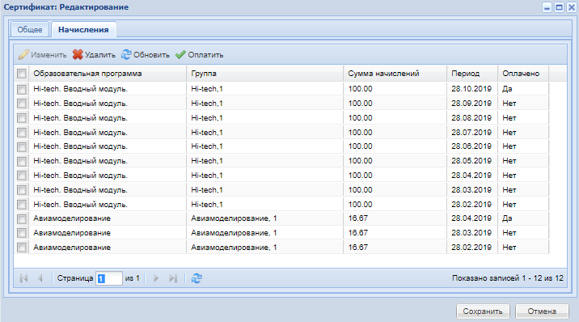
Рисунок 470 – Окно «Сертификат: Редактирование», вкладка «Начисления»
Для начисления выберите группу/ образовательную программу обучения и нажмите на кнопку «Оплатить». После чего в столбце «Оплачено» статус будет изменен на «Да».
Примечание – Удаление учащегося из группы при наличии оплаченных начислений по данной группе недоступно. В таком случае необходимо отчислить учащегося либо удалить оплаченные начисления.
Для редактирования информации о начислении выберите запись в таблице и нажмите на кнопку «Изменить». Откроется окно (Рисунок 471).
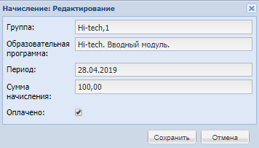
Рисунок 471 – Окно «Начисление: Редактирование»
Окно содержит следующие поля:
- «Группа» – отображается наименование группы, в которой осуществляется оплата обучения. Поле недоступно для редактирования;
- «Образовательная программа» – отображается наименование образовательной программы группы, по которой осуществляется оплата обучения. Поле недоступно для редактирования;
- «Период» – отображается месяц, за который осуществляется списывание сертификата. Недоступно для редактирования;
- «Сумма начисления» – отображается сумма начисления. Поле недоступно для редактирования;
- «Оплачено» – установите «флажок» в соответствии со статусом начисления.
Для удаления начисления выберите запись в таблице и нажмите на кнопку «Удалить».
Чтобы обновить данные в таблице на вкладке «Начисления», нажмите на кнопку «Обновить».
Для сохранения введенных данных в окне редактирования нажмите на кнопку «Сохранить».
Для импорта сертификатов нажмите на кнопку «Импорт» в реестре «Сертификаты». Откроется окно (Рисунок 472).
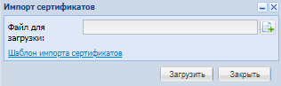
Рисунок 472 – Окно «Импорт сертификатов»
Чтобы загрузить на локальный компьютер шаблон импорта, нажмите на ссылку «Шаблон импорта сертификатов». Внесите данные о сертификатах в скачанный файл в формате .xlsx.
Обязательные поля для заполнения:
- «Номер сертификата»;
- «Муниципалитет (краткое наименование)»;
- «ИНН»;
- «Фамилия учащегося»;
- «Имя учащегося»;
Примечание – Фамилия, имя и отчество ребенка должно быть введено в одной раскладке – русскими либо латинскими символами.
- «Дата рождения»;
- «Общий размер обеспечения сертификата»;
- «Дата выдачи сертификата»;
- «Дата начала действия сертификата»;
- «Дата окончания действия сертификата»;
- «Статус» – значения: «Активен» / «Неактивен»
Примечание – Если хотя бы одно из указанных значений на листе «Сертификаты» не заполнено или заполнено некорректно, то импорт данных не осуществляется.
Для добавления файла нажмите на кнопку в поле «Файл для загрузки».
Для загрузки добавленного файла нажмите на кнопку «Загрузить».

Пункт «Сводная информация»
Пункт подключается в плагин «ПФДО» для НАО.
Данный пункт реализован для организаций с типом «Министерство».
Чтобы открыть окно «Сводная информация», выберите пункт меню «Пуск/ ПФДО/ Сводная информация» (Рисунок 473).
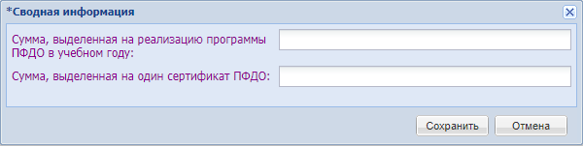
Рисунок 473 – Окно «Сводная информация»
В окне «Сводная информация» заполните следующие поля:
- «Сумма, выделенная на реализацию программы ПФДО в учебном году» – введите сумму, выделенную на реализацию программы ПФДО в учебном году;
- «Сумма, выделенная на один сертификат ПФДО» – введите сумму, выделенную на один сертификат ПФДО.
Для сохранения информации нажмите на кнопку «Сохранить». При нажатии на кнопку «Отмена», если данные не были введены, происходит возврат на рабочий стол. Если же данные были изменены, откроется окно подтверждения отмены (Рисунок 474).
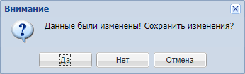
Рисунок 474 – Окно подтверждения отмены
Примечание – Данные заполняются для каждого периода (учебного года) согласно выбранному периоду обучения в виджете. При изменении периода обучения в виджете, значения в полях должны так же изменяться согласно выбранному периоду.

Отчет «Использование сертификатов»
Для создания отчета выберите пункт меню «Пуск/Отчеты/Использование сертификатов». В окне формирования отчета (Рисунок 475) заполните следующие поля:
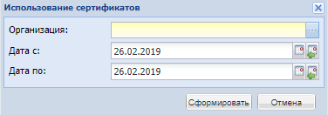
Рисунок 475 – Окно формирования отчета «Использование сертификатов»
Заполните следующие поля:
- «Организация» – укажите организацию, для которой формируется данный отчет, выбрав значение из справочника «Организация»;
- «Дата с», «Дата по» – укажите период, за который необходимо сформировать данный отчет, с помощью календаря или с клавиатуры.
После заполнения полей нажмите на кнопку «Сформировать», отчет будет выгружен на компьютер в формате .xlsx.

Отчет «Количество сертификатов ПФДО»
Отчет подключается в плагин «ПФДО» для НАО.
Формирование отчета «Количество сертификатов ПФДО» доступно администратору Системы или пользователям, имеющим права доступа к данным действиям.
Перейдите в пункт меню «Пуск/ Отчеты/ Количество сертификатов ПФДО», откроется окно формирования отчета (Рисунок 476), в котором заполните поля:
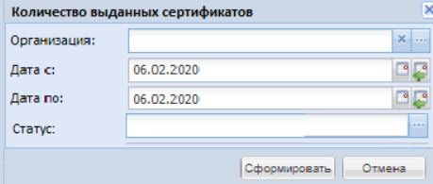
Рисунок 476 – Отчет о количестве выданных сертификатов
- «Организация» – выберите организацию из реестра организаций;
- «Дата с/ дата по» – по умолчанию поля заполнены текущей датой, чтобы изменить дату с/ по, выберите ее с помощью календаря или введите с клавиатуры;
- «Статус» – выберите статус из выпадающего списка.
Нажмите кнопку «Сформировать», чтобы сформировать отчет в формате .xls.
Для отмены сохранения внесенных данных нажмите кнопку «Отмена».
Если не заполнено хотя бы одно обязательное поле, то Система выдаст информационное сообщение: «На форме имеются некорректно заполненные поля: <Имя поля>».
Если «Дата с» позже «Даты по», то Система выдаст сообщение: «Значение поля «Дата с» не может быть позже значения поля «Дата по».

Отчет «Количество сертификатов, которые регион может выдать за учебный год»
Отчет подключается в плагин «ПФДО» для НАО.
Формирование отчета «Количество сертификатов, которые регион может выдать за учебный год» доступно администратору Системы или пользователям, имеющим права доступа к данным действиям.
Перейдите в пункт меню «Пуск/ Отчеты/ Количество сертификатов, которые регион может выдать за учебный год», откроется окно формирования отчета, в котором заполните поля:
- «Организация» – выберите организацию из реестра организаций;
- «Период обучения» – выберите период обучения из выпадающего списка;
- «Сформировать отчет на дату» – по умолчанию установлена текущая дата, при необходимости измените дату.
Нажмите кнопку «Сформировать», чтобы сформировать отчет в формате .xls.
Для отмены сохранения внесенных данных нажмите кнопку «Отмена».
Если не заполнено хотя бы одно обязательное поле, то Система выдаст информационное сообщение: «На форме имеются некорректно заполненные поля: <Имя поля>».

Плагин «Интеграция с ПФДО»

Данные моей организации
Чтобы открыть форму «Данные моей организации», нажмите на ярлык в главном окне Системы или выберите пункт меню «Пуск/Данные моей организации».
При подключенном плагине «Интеграция с ПФДО» в окне «Данные моей организации» отображается дополнительное поле «Статус» (Рисунок 477). В данном поле отображается статус организации в ПФДО.
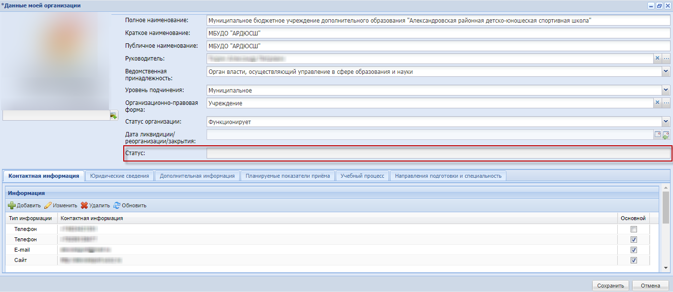
Рисунок 477 – Поле «Статус» в окне «Данные моей организации»

Реестр «Организации»
Для перехода к реестру «Организации» выберите пункт меню «Пуск/Реестры/Организации» или нажмите на ярлык на рабочем столе Системы. Откроется окно (см. Рисунок 122). Выберите нужную организацию и нажмите на кнопку «Изменить». Откроется окно (Рисунок 478). Плагин «Интеграция с ПФДО» в данном окне представлен следующими полями:
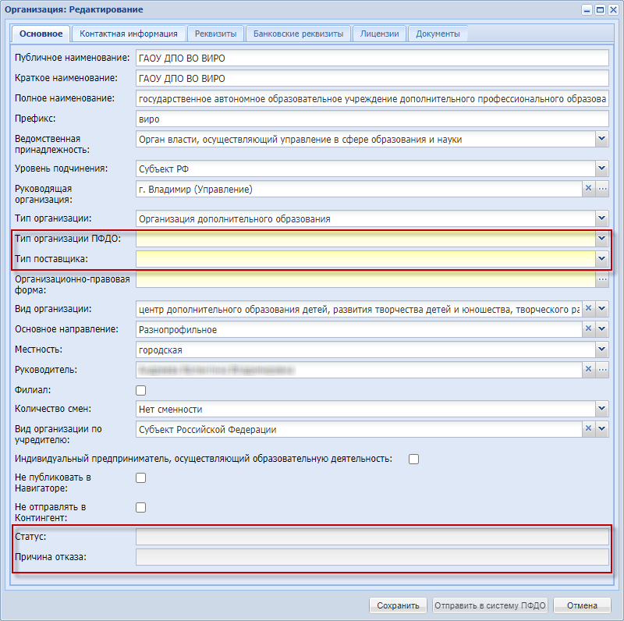
Рисунок 478 – Окно «Организация: Редактирование», вкладка «Основное», дополнительные поля
- «Тип организации в ПФДО» – поле обязательно для заполнения. Выберите значение из выпадающего списка;
- «Тип поставщика» – поле обязательное для заполнения. Выберите значения из выпадающего списка;
- «Статус» – в данном поле отображается статус организации в ПФДО;
- «Причина исключения» – в данном поле отображается причина отказа, если в поле статус из ПФДО пришло значение «Отказано».

Кнопка «Отправить в систему ПФДО»
Кнопка «Отправить в систему ПФДО» (Рисунок 479) активна, если:
- у организации с типом «ОДО» есть идентификатор в ПФДО;
- в поле «Статус» нет полученного из ПФДО значения или, если установлено значение «Отказано».
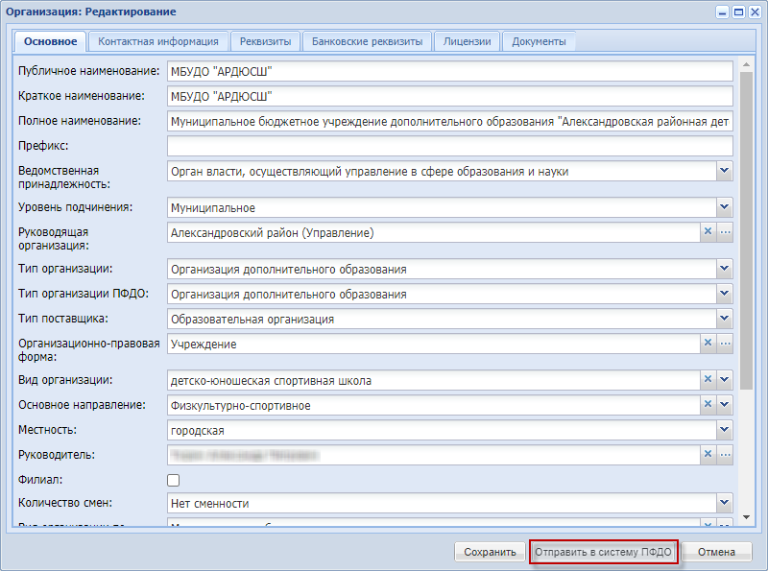
Рисунок 479 – Кнопка «Отправить в систему ПФДО»
При нажатии на кнопку «Отправить в систему ПФДО» будет выполнена выгрузка организации в ПФДО.

Вкладка «Банковские реквизиты»
При подключенном плагине «Интеграция ПФДО» в окне добавления банковского реквизита отображается дополнительное поле «Город банка» (Рисунок 480). Данное поле обязательно для заполнения. Для добавления реквизита нажмите на кнопку «Добавить» на вкладке «Банковские реквизиты».
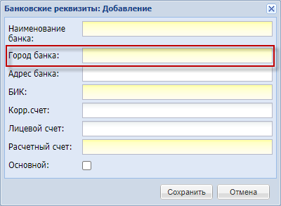
Рисунок 480 – Поле «Город банка» в окне добавления реквизитов

Вкладка «Документы»
При подключенном плагине «Интеграция с ПФДО» в карточке организации доступна дополнительная вкладка «Документы» (Рисунок 481).
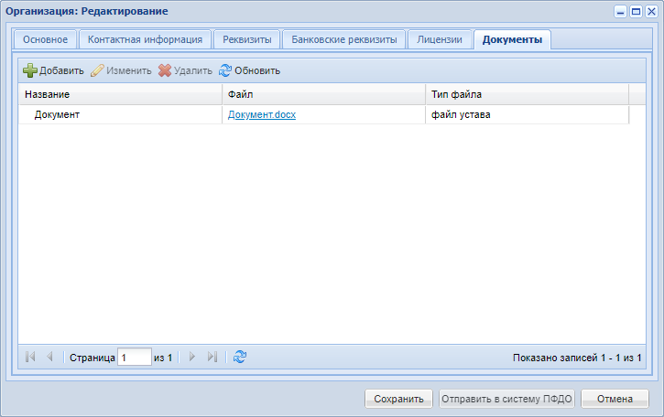
Рисунок 481 – Вкладка «Документы»
Чтобы скачать документ, нажмите на ссылку в поле «Файл».
Чтобы добавить новый документ, нажмите на кнопку «Добавить», откроется окно (Рисунок 482).
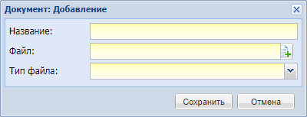
Рисунок 482 – Окно «Документ: Добавление»
Заполните поля:
- «Название» – введите название документа;
- «Файл» – нажмите на кнопку и выберите документ из директории локального компьютера;
- «Тип файла» – выберите тип документа из выпадающего списка. Доступны следующие значения:
  - «другие»;
  - «файл лицензии»;
  - «файл устава»;
  - «файл выписки из ЕГРЮЛ/ЕГРИП».
Нажмите на кнопку «Сохранить», новый документ будет добавлен на вкладку.
Чтобы отредактировать документ, выделите его и нажмите на кнопку «Изменить», откроется окно аналогичное окну добавления документа.
Чтобы удалить документ, выделите его и нажмите на кнопку «Удалить». Затем нажмите на кнопку «Да» в окне подтверждения действия. Документ будет удален из вкладки.

Образовательные программы
Для перехода к справочнику образовательных программ выберите пункт меню «Пуск/ Справочники/ Образовательные программы». При подключенном модуле «Интеграция с ПФДО» в справочнике образовательных программ отображается дополнительный столбец «Статус».
Выберите карточку образовательной программы и нажмите на кнопку «Изменить». Чтобы добавить новую образовательную программу, нажмите на кнопку «Добавить».
При подключенном модуле «ПФДО» в карточке образовательной программы отображаются дополнительные:
- поля:
  - «Краткое наименование» – обязательно для заполнения. Введите краткое наименование образовательной программы;
  - «Тип документа при освоении программы» – обязательно для заполнения. Выберите значение из выпадающего списка или введите его вручную с клавиатуры;
  - «Форма оплаты» – выберите одно или несколько значений из справочника. Доступны значения:
    - «Сертификат»;
    - «Платно»;
    - «Бесплатно».
  - «Заболевание ОВЗ» – обязательно для заполнения, если в поле «Для детей ОВЗ» установлен «флажок». Выберите значение из выпадающего списка или введите вручную;
  - «Требуется наличие мед. справки» – установите в поле «флажок» при необходимости;
  - «Средства обучения» – обязательно для заполнения. Выберите одно или несколько значений из справочника;
  - «Ключевые слова» – обязательно для заполнения. Выберите одно или несколько значений из справочника.
  - «Статус» – в данном поле отображается статус образовательной программы, полученный из ПФДО;
  - «Комментарий» – в данном поле отображается комментарий к статусу, полученному из ПФДО.
- вкладка «Модули» с таблицей «Сведения об образовательных модулях программы».
Чтобы добавить сведения об образовательном модуле, нажмите на кнопку «Добавить», откроется окно.
Заполните поля:
  - «Наименование»;
  - «Порядковый номер»;
  - «Продолжительность в месяцах»;
  - «Продолжительность в часах»:
    - «Групповые»;
    - «Индивидуальные»;
    - «В объединении».
Чтобы отредактировать сведения об образовательном модуле, выберите их в таблице и нажмите на кнопку «Изменить». Новая запись будет добавлена в таблицу.
Чтобы удалить сведения об образовательном модуле, выберите их в таблице и нажмите на кнопку «Удалить». Затем нажмите на кнопку «Да» в окне подтверждения действия. Запись будет удалена из таблицы.

Карточка сотрудника
При подключенном плагине «Интеграция с ПФДО» в карточку сотрудника добавляется информация о наградах сотрудника.
Для перехода к реестру сотрудников выберите пункт меню «Пуск/ Реестры/ Сотрудники». Выберите сотрудника и нажмите на кнопку . В карточке сотрудника перейдите на вкладку «Квалификация». Награды сотрудника отображаются на подвкладке «Достижения» (Рисунок 483).
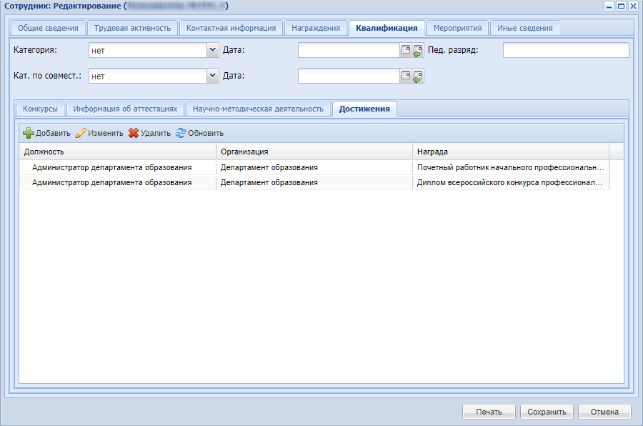
Рисунок 483 – Подвкладка «Достижения»
Чтобы добавить награду сотруднику, нажмите на кнопку «Добавить». Откроется окно «Награда сотрудника: Добавление» (Рисунок 484).
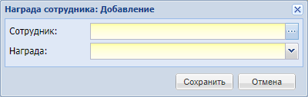
Рисунок 484 – Окно «Награда сотрудника: Добавление»
Заполните поля:
- «Сотрудник» – выберите значение из справочника «Сотрудники»;
- «Награда» – выберите тип награды из выпадающего списка.
Для сохранения введенных данных нажмите на кнопку «Сохранить». Новая награда отобразится на подвкладке «Достижения».
Чтобы отредактировать награду, выберите ее и нажмите на кнопку «Изменить». Откроется окно аналогичное окну добавления награды.
Чтобы удалить награду, выберите ее и нажмите на кнопку «Удалить», затем в окне подтверждения действия нажмите на кнопку «Да». Награда будет удалена из подвкладки «Достижения».

Плагин «Проверка журнала»
В подключаемом модуле «Проверка журнала», в окне «Журнал группы» отображаются дополнительные кнопки (Рисунок 485):
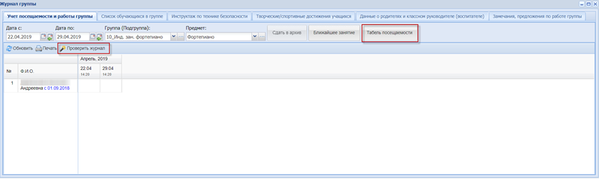
Рисунок 485 – Окно «Журнал группы», вкладка «Учет посещаемости и работы группы»
- «Табель посещаемости»;
- «Проверить журнал».
При нажатии на кнопку «Табель посещаемости» откроется окно «Табель посещаемости» (Рисунок 486).
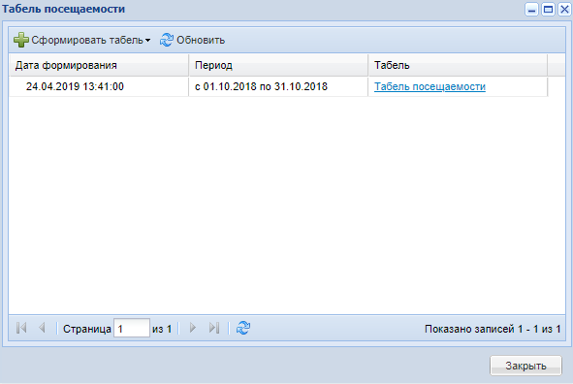
Рисунок 486 – Окно «Табель посещаемости»
Информация представлена в табличном виде и содержит следующие столбцы:
- «Дата формирования» – отображается дата формирования табеля;
- «Период» – отображается период, за который был сформирован табель;
- «Табель» – отображается ссылка на печатную форму табеля успеваемости.
Чтобы сформировать табель, нажмите на кнопку «Сформировать табель» (см. Рисунок 486) Возможны следующие способы формирования табеля:
- «Новый табель»;
- «Корректировочный табель».
Для формирования нового табеля нажмите на кнопку «Сформировать табель» и выберите пункт «Новый табель». Откроется окно (Рисунок 487).
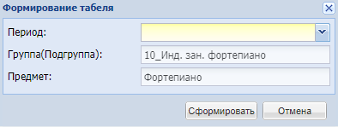
Рисунок 487 – Окно «Формирования табеля»
Заполните следующие поля:
- «Период» – выберите значение из выпадающего списка;
- «Группа (Подгруппа)» – поле заполняется автоматически;
- «Предмет» – поле заполняется автоматически.
После заполнения полей нажмите на кнопку «Сформировать».
Для формирования корректировочного табеля нажмите на кнопку «Сформировать табель» и выберите пункт «Корректировочный табель». Далее процедура формирования корректировочного табеля полностью повторяет процедуру формирования нового табеля.
Для проверки журнала нажмите на кнопку «Проверить журнал». Откроется окно «Журнал проверен» (Рисунок 488).
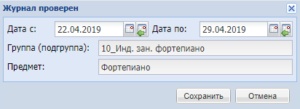
Рисунок 488 – Окно «Журнал проверен»
Заполните следующие поля:
- «Дата с», «Дата по» – укажите дату с помощью календаря или с клавиатуры;
- «Группа (подгруппа)» – поле заполняется автоматически;
- «Предмет» – поле заполняется автоматически.
После заполнения полей нажмите на кнопку «Сохранить» для сохранения или кнопку «Отмена» для закрытия текущей формы без изменений.

Плагин «Получение информации из Контингента»
Выберите пункт меню «Пуск/Зачисление/Распределение», нажмите на кнопку «Зачислить». Откроется окно «Зачислить детей».
При подключенном плагине в окне «Зачислить детей» отображается кнопка «Проверить информацию по существующим детям» (Рисунок 489).
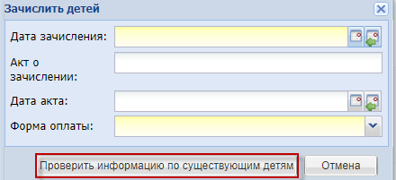
Рисунок 489 – Окно «Зачислить детей»
Список детей с совпадающими данными отобразится в окне «Результат проверки данных в ИС «Контингент» (Рисунок 490).
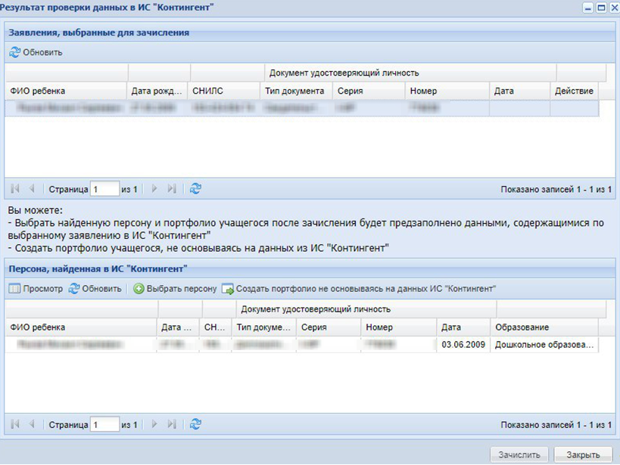
Рисунок 490 – Окно «Результат проверки данных в ИС «Контингент»
В блоке «Заявления, выбранные для зачисления» отображаются данные по выбранным заявлениям для зачисления. Информация представлена в табличном виде и содержит следующие столбцы:
- «ФИО ребенка» – отображается фамилия, имя, отчество учащегося;
- «Дата рождения» – отображается дата рождения учащегося;
- «СНИЛС» – отображается СНИЛС учащегося;
- «Документ, удостоверяющий личность»:
  - «Тип документа» – отображается тип документа;
  - «Серия» – отображается серия документа;
  - «Номер» – отображается номер документа;
  - «Дата» – отображается дата выдачи документа.
- «Действие» – отображается действие, выбранное для заявления.
В блоке «Персона, найденная в ИС «Контингент» отображается учащийся для выбранного заявления, найденный в Контингенте. Информация представлена в табличном виде и содержит следующие столбцы:
- «ФИО ребенка» – отображается фамилия, имя, отчество учащегося;
- «Дата рождения» – отображается дата рождения учащегося;
- «СНИЛС» – отображается СНИЛС учащегося;
- «Документ, удостоверяющий личность»:
  - «Тип документа» – отображается тип документа;
  - «Серия» – отображается серия документа;
  - «Номер» – отображается номер документа;
  - «Дата» – отображается дата выдачи документа.
- «Образование» – отображается образование учащегося.
Для просмотра информации об учащемся, найденного в ИС «Контингент» нажмите на кнопку «Просмотр». Откроется окно «Персона из Контингента: Просмотр» (Рисунок 491).
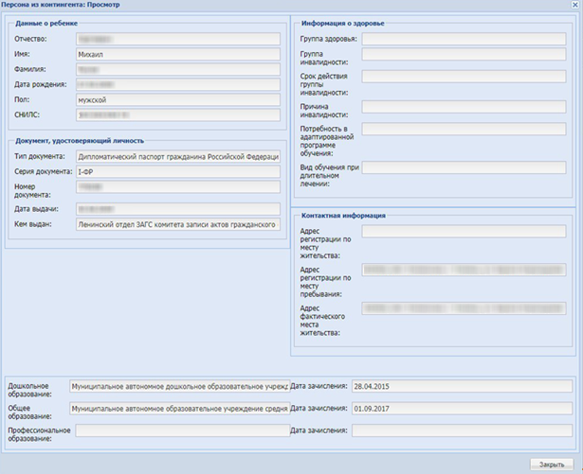
Рисунок 491 – «Персона из Контингента: Просмотр»
Для выбора учащегося нажмите на кнопку «Выбрать персону». Выбранная запись примет значение «Выбрана персона» в блоке «Заявления, выбранные для зачисления» в столбце «Действие».
Примечания
1 Если данные в заявлении на зачисление отличаются от данных, найденных в ИС «Контингент», то Система выдаст информационное сообщение, в котором будут отображены отличающиеся данные.
2 Если данные в заявлении на зачисление не отличаются от данных, найденных в ИС «Контингент», то поля в портфолио учащегося заполнятся автоматически.
Для создания портфолио нажмите на кнопку «Создать портфолио, не основываясь на данных ИС «Контингент» (см. Рисунок 490). Выбранная запись примет значение «Создать портфолио» в блоке «Заявления, выбранные для зачисления» в столбце «Действие».
После заполнения полей нажмите на кнопку «Зачислить».

Плагин «Согласование»
Данный плагин обеспечивает возможность отправки образовательной/учебной программы на согласование вышестоящему руководителю и утверждение методическому совету.

Шаблоны маршрутов согласования
Выберите пункт меню «Пуск/Согласование/Шаблоны маршрутов согласования». Откроется окно (Рисунок 492).
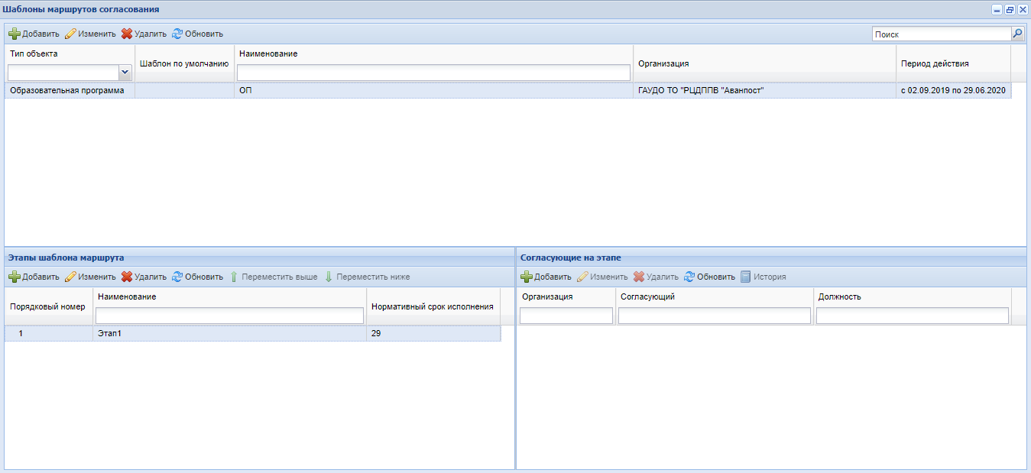
Рисунок 492 – Окно «Шаблоны маршрутов согласования»
Окно состоит из трех разделов:
- «Шаблоны маршрутов согласования»;
- «Этапы маршрута согласования»;
- «Согласующие на этапе».
Для добавления шаблона в раздел «Шаблоны маршрутов согласования» нажмите на кнопку «Добавить». Откроется окно (Рисунок 493).
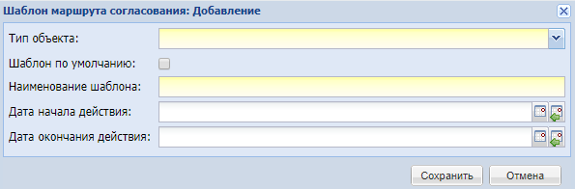
Рисунок 493 – Окно «Шаблон маршрутов согласования: Добавление»
Заполните поля:
- «Тип объекта» – выберите тип объекта из выпадающего списка;
- «Шаблон по умолчанию» – установите «флажок», чтобы формируемый шаблон был задан по умолчанию;
- «Наименование шаблона» – введите наименование шаблона;
- «Дата начала действия» – введите дату начала действия шаблона. По умолчанию отображается текущая дата;
- «Дата окончания действия» – введите дату окончания действия шаблона. Дата может не указываться, если шаблон бессрочный.
Для сохранения внесенных данных нажмите на кнопку «Сохранить».
Для редактирования шаблона выберите запись в разделе «Шаблоны маршрутов согласования» и нажмите на кнопку «Изменить». Откроется окно (Рисунок 494).
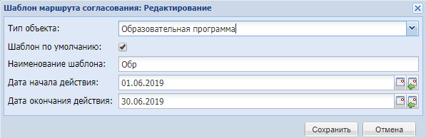
Рисунок 494 – Окно «Шаблон маршрутов согласования: Редактирование»
Внесите необходимые изменения и нажмите на кнопку «Сохранить».
Для удаления шаблона выберите запись в разделе «Шаблоны маршрутов согласования» и нажмите на кнопку «Удалить».

Этапы маршрута согласования
Этапы, составляющие шаблон пронумерованы. Раздел доступен только после выбора записи в разделе «Шаблоны маршрута согласования».
Для добавления этапа маршрута согласования нажмите на кнопку «Добавить» в разделе «Этапы маршрута согласования». Откроется окно (Рисунок 495).
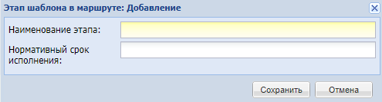
Рисунок 495 – Окно «Этап маршрута согласования: Добавление»
Заполните поля:
- «Наименование этапа» – введите наименование этапа;
- «Нормативный срок исполнения» – укажите количество рабочих дней, в течение которых должен полностью пройти этап согласования.
Для сохранения внесенных данных нажмите на кнопку «Сохранить».
Для редактирования этапа выберите запись в разделе «Этапы маршрута согласования» и нажмите на кнопку «Изменить». Откроется окно (Рисунок 496).
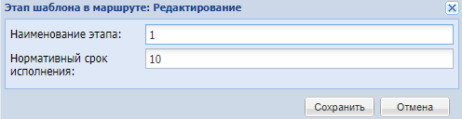
Рисунок 496 – Окно «Этап маршрута согласования: Редактирование»
Внесите необходимые изменения и нажмите на кнопку «Сохранить».
Для удаления этапа выберите запись в разделе «Этапы маршрутов согласования» и нажмите на кнопку «Удалить».

Согласующие на этапе
Таблица доступна только после выбора записи в разделе «Этапы маршрута согласования».
Для добавления согласующего сотрудника нажмите на кнопку «Добавить» в разделе «Согласующие на этапе». Откроется окно (Рисунок 497).
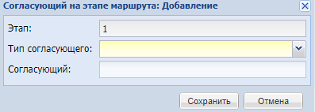
Рисунок 497 – Окно «Согласующий на этапе маршрута: Добавление»
Выберите сотрудника и нажмите на кнопку «Выбрать».
Для удаления сотрудника из раздела «Согласующие на этапе» выберите запись и нажмите на кнопку «Удалить».

Раздел «Рабочие программы»
Для перехода в раздел «Рабочие программы» выберите пункт меню «Пуск/Планирование учебного процесса/Рабочие программы». Откроется окно (Рисунок 498).
Рисунок 498 – Окно «Рабочие программы»
Для добавления рабочей программы нажмите на кнопку «Добавить». Откроется окно (Рисунок 499).
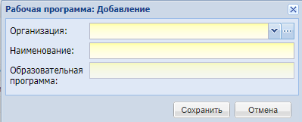
Рисунок 499 – Окно «Рабочая программа: Добавление»
Заполните поля:
- «Организация» – выберите организацию из выпадающего списка или из справочника;
- «Наименование» – введите наименование рабочей программы;
- «Образовательная программа» – выберите образовательную программу из выпадающего списка или из справочника.
Нажмите на кнопку «Сохранить».
Для просмотра рабочей программы выберите рабочую программу и нажмите на кнопку «Изменить». Откроется окно (Рисунок 500).
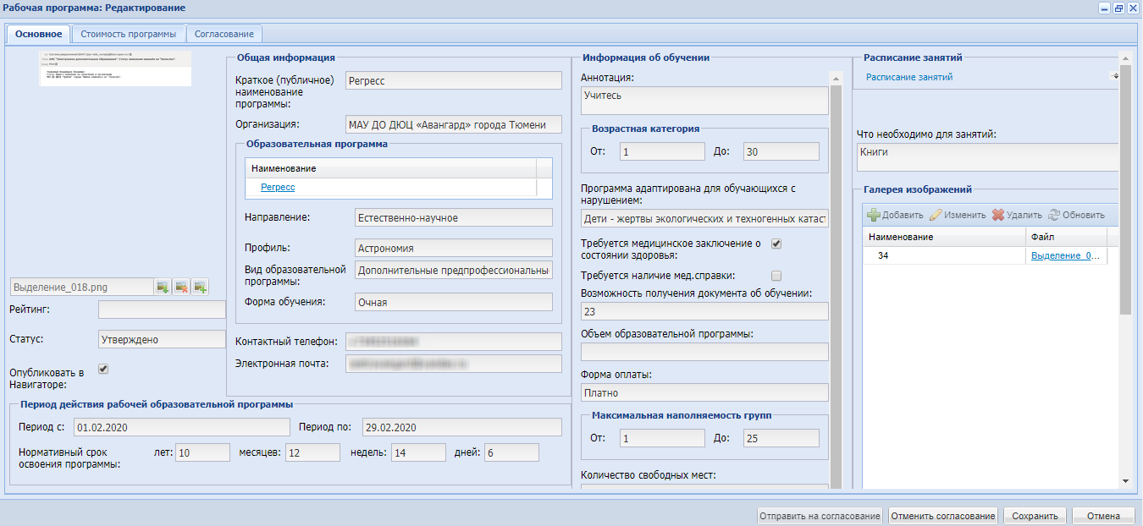
Рисунок 500 – Окно «Рабочая программа: Редактирование», вкладка «Основное»
Для создания заявки на согласование выберите рабочую программу и нажмите на кнопку «Отправить на согласование». Заявка будет создана в реестре «Заявки на согласовании» и будет проходить процесс согласования по шаблону маршрута для типа «Рабочая программа».
Примечание – Если шаблон по умолчанию не задан, то Система выведет информационное сообщение: «Для типа объекта «Рабочая программа» не задан шаблон маршрута согласования по умолчанию».
Нажмите на кнопку «Отмена согласования» для отмены согласования программы, которая находится в одном из статусов: «На согласовании», «На доработке», «На отверждении», «Архивное».
Откроется диалоговое окно: «Внимание! <Наименование типа документа> находится на согласовании» Действительно отменить согласование?». Нажмите на кнопку «Да» для отмены согласования, на кнопку «Нет» для продолжения маршрутизации карточки программы.
При отмене согласования программа переходит в статус «Новая».

Вкладка «Согласование»
Перейдите на вкладку «Согласование» (Рисунок 501).
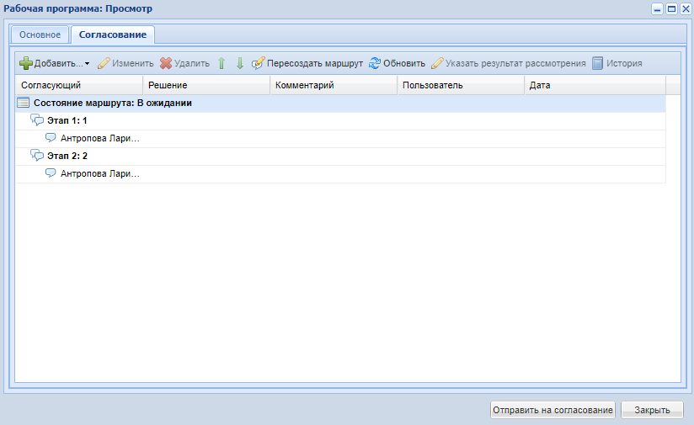
Рисунок 501 – Окно «Рабочая программа: Просмотр», вкладка «Согласование»
Вкладка представлена в виде таблицы, содержащей записи этапов согласования и смены статусов программы.
Для добавления нового маршрут согласования нажмите на кнопку «Добавить». Откроется окно (Рисунок 502).
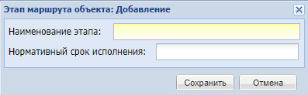
Рисунок 502 – Окно «Этап маршрута объекта: Добавление»
Заполните поля:
- «Наименование этапа» – введите наименование этапа. Поле обязательно для заполнения;
- «Нормативный срок исполнения» – введите количество рабочих дней, в течение которого должен полностью пройти этап согласования;
- «Согласующий» – выберите из справочника сотрудника, согласующего этап.
Для сохранения введенных значений нажмите на кнопку «Сохранить».
Для редактирования этапа согласования выберите запись и нажмите на кнопку «Изменить». Откроется окно «Маршрут согласования: Редактирование» (Рисунок 503).
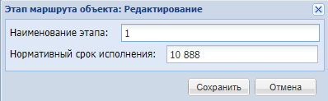
Рисунок 503 – Окно «Этап маршрута объекта: Редактирование»
Внесите изменения в данном окне и нажмите на кнопку «Сохранить».
Чтобы удалить этап согласования, выберите запись и нажмите на кнопку «Удалить».
Для смены номера выбранного этапа воспользуйтесь кнопками перемещения записи «Вверх»/«Вниз».

Раздел «Образовательные программы»
Для перехода в раздел «Образовательные программы» выберите пункт меню «Пуск/Планирование учебного процесса/Образовательные программы». Откроется окно (Рисунок 498).
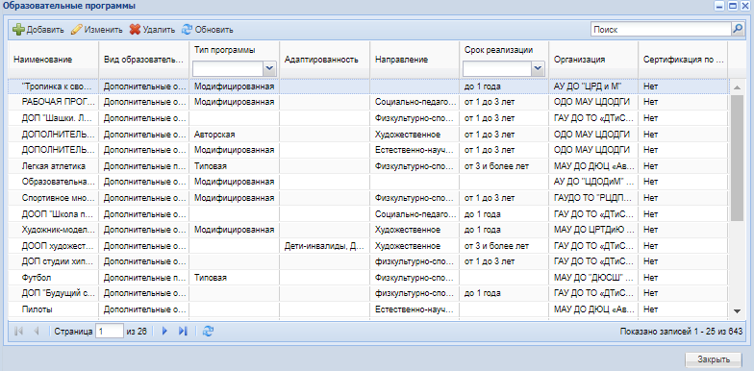
Рисунок 504 – Окно «Образовательные программы»
Для добавления образовательной программы нажмите на кнопку «Добавить». Откроется окно (Рисунок 499).
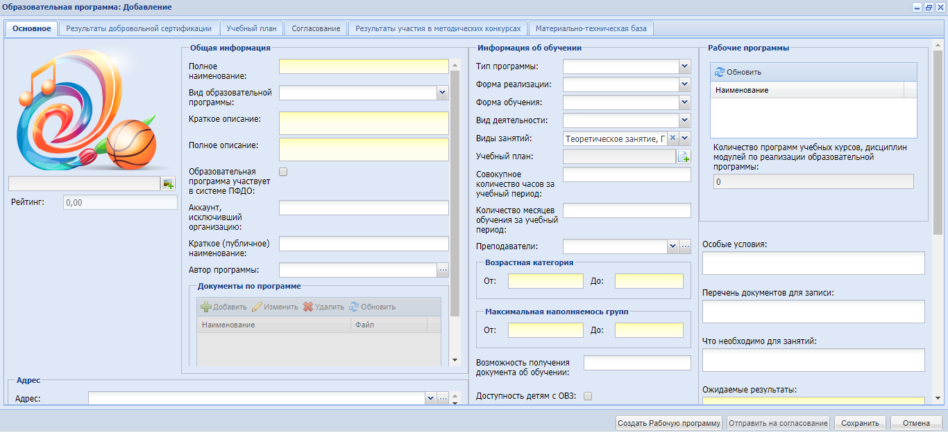
Рисунок 505 – Окно «Рабочая программа: Добавление», вкладка «Основное»
Для просмотра рабочей программы выберите образовательную программу и нажмите на кнопку «Изменить». Откроется окно (Рисунок 506).
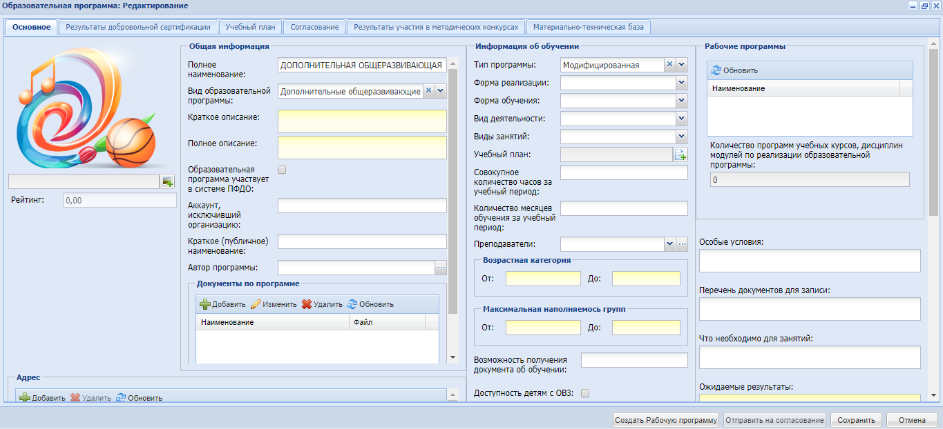
Рисунок 506 – Окно «Образовательная программа: Редактирование», вкладка «Основное»
Для создания заявки на согласование выберите образовательную программу и нажмите на кнопку «Отправить на согласование». Заявка будет создана в реестре «Заявки на согласовании» и будет проходить процесс согласования по шаблону маршрута для типа «Образовательная программа».
Примечание – Если шаблон по умолчанию не задан, то Система выведет информационное сообщение: «Для типа объекта «Образовательная программа» не задан шаблон маршрута согласования по умолчанию».

Вкладка «Согласование»
Перейдите на вкладку «Согласование» (Рисунок 507).
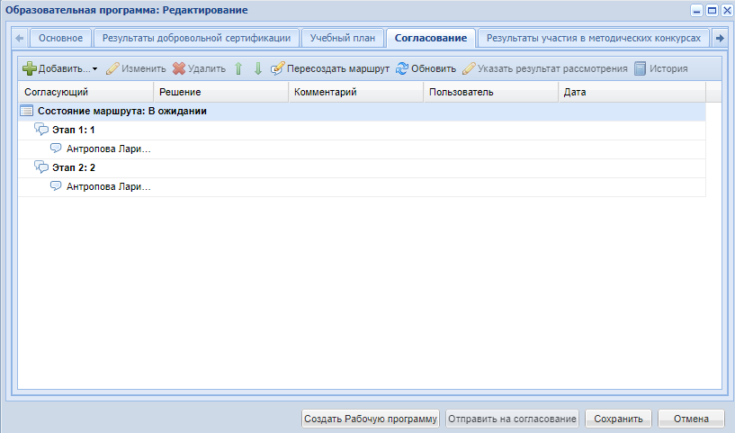
Рисунок 507 – Окно «Образовательная программа: Редактирование», вкладка «Согласование»
Вкладка представлена в виде таблицы, содержащей записи этапов согласования.
Для добавления нового маршрут согласования нажмите на кнопку «Добавить». Откроется окно (Рисунок 508).
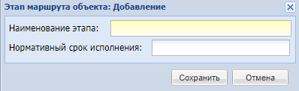
Рисунок 508 – Окно «Этап маршрута объекта: Добавление»
Заполните поля:
- «Наименование этапа» – введите наименование этапа. Поле обязательно для заполнения;
- «Нормативный срок исполнения» – введите количество рабочих дней, в течение которого должен полностью пройти этап согласования;
- «Согласующий» – выберите из справочника сотрудника, согласующего этап.
Для сохранения введенных значений нажмите на кнопку «Сохранить».
Для редактирования этапа согласования выберите запись и нажмите на кнопку «Изменить». Откроется окно «Маршрут согласования: Редактирование» (Рисунок 509).
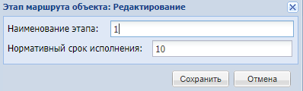
Рисунок 509 – Окно «Этап маршрута объекта: Редактирование»
Внесите изменения в данном окне и нажмите на кнопку «Сохранить».
Чтобы удалить этап согласования, выберите запись и нажмите на кнопку «Удалить».
Для смены номера выбранного этапа воспользуйтесь кнопками перемещения записи «Вверх»/«Вниз».

Плагин «Приказы»

Реестр «Приказы»
Реестр «Приказы» отображает информацию о зачислении, отчислении, переводе учащихся.
Для перехода к реестру «Приказы» (Рисунок 510) выберите пункт меню «Пуск/Реестры/Приказы».
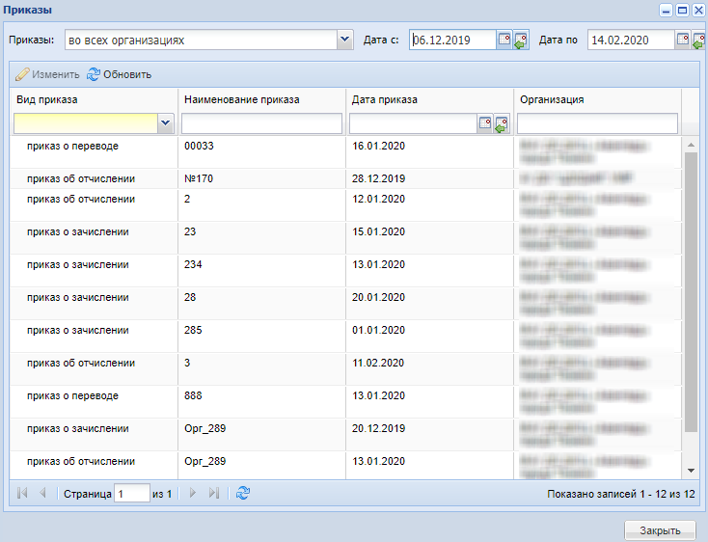
Рисунок 510 – Окно «Приказы»
В таблице возможна фильтрация списка приказов по периоду и принадлежности к организации. В поле «Приказы» выберите принадлежность к организации с помощью выпадающего списка, в полях «Дата с», «Дата по» установите необходимый период и нажмите на кнопку «Обновить».
Для сортировки данных в графах наведите курсор на одну из граф, представленных в таблице. Появится кнопка . Нажмите на нее. Появится меню (Рисунок 511).
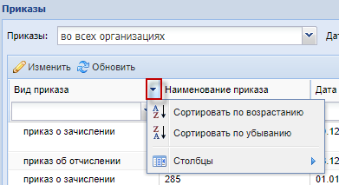
Рисунок 511 – Работа с фильтрами
При нажатии на кнопку «Сортировать по возрастанию» Система отсортирует список значений по возрастанию (от меньшего к большему).
При нажатии на кнопку «Сортировать по убыванию» Система отсортирует список значений по убыванию (от большего к меньшему).
В графе «Вид приказа» возможна фильтрация списка приказов по следующим значениям:
- приказ о зачислении;
- приказ об отчислении;
- приказ о переводе.
В графах «Наименование приказа» и «Организация» возможна фильтрация списка приказов по наименованию и организации. В графе «Дата приказа» возможна фильтрация по дате.
Для редактирования записи выберите приказ и нажмите кнопку «Изменить», откроется окно «Приказ: Редактирование» (Рисунок 512).
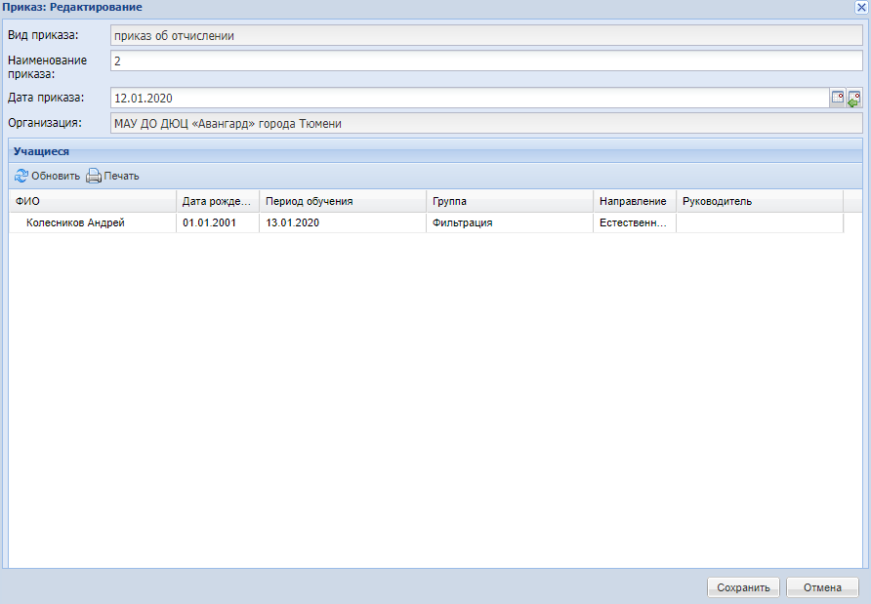
Рисунок 512 – Окно «Приказ: Редактирование»
В окне «Приказ: Редактирование» заполните поля:
  - «Вид приказа» – поле автоматически заполнено и недоступно для редактирования;
  - «Наименование приказа» – введите наименование приказа;
  - «Дата приказа» – введите дату приказа в формате ДД.ММ.ГГГГГ;
  - «Организация» – поле автоматически заполнено и недоступно для редактирования.
После заполнения полей, нажмите кнопку «Сохранить».
Примечание – При изменении значений в окне «Приказ: Редактирование» автоматически изменяется значения приказа в портфолио учащегося на вкладке «История».

Отчет «Приказы»
Для создания отчета перейдите в меню «Пуск/Отчеты/Приказы». Откроется окно формирования отчета (Рисунок 513).
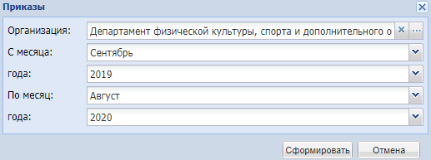
Рисунок 513 – Окно «Приказы»
Заполните поля:
- «Организация» – укажите организацию, для которой формируется данный отчет, выбрав значение из справочника «Организация»;
- «С месяца» – укажите начало периода, за который формируется отчет, выбрав значение из выпадающего списка. По умолчанию поле заполнено значением «Сентябрь»;
- «года» – укажите год начала формирования отчета, выбрав значение из справочника «Периоды обучения»;
- «По месяц» – укажите конец периода, за который формируется отчет, выбрав значение из выпадающего списка. По умолчанию поле заполнено значением «Август»;
- «года» – укажите год конца формирования отчета, выбрав значение из справочника «Периоды обучения». По умолчанию поле заполнено годом окончания выбранного периода.
После заполнения полей нажмите на кнопку «Сформировать». Отчет будет сформирован и выгружен на компьютер в формате .xlsx.
Примечание – Если при формировании отчета не заполнено обязательное поле, то Система выдаст информационное окно (Рисунок 514) с сообщением:
На форме имеются некорректно заполненные поля: <Имя поля>.
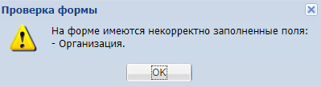
Рисунок 514 – Информационное окно

Плагин «Медицинские справки»

Реестр «Медицинские справки»
Реестр «Медицинские справки» отображает информацию о наличии медицинских справок у учащегося, дает возможность сотруднику формировать отчет о сроках окончания медицинских справок по каждому из учащихся.
При подключенном плагине «Медицинские справки» Система автоматически отправляет уведомления на указанный адрес электронной почты родителя об окончании срока действия медицинской справки.
Для перехода к реестру «Медицинские справки» (Рисунок 515) выберите пункт меню «Пуск/Реестры/Медицинские справки».
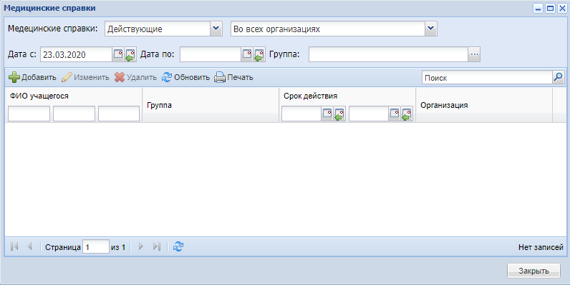
Рисунок 515 – Реестр «Медицинские справки»
В столбцах «ФИО учащегося» и «Срок действия» возможна фильтрация по значению путем ввода данных о медицинской справке или об учащемся в соответствующие поля.
Для расширенного поиска заполните поля в области фильтра:
- «Медицинские справки» – выберите значение из выпадающего списка;
- «Дата с», «Дата по» – выберите значение с помощью системного календаря;
- Группа» – выберите значение из справочника «Выбор групп».
Чтобы обновить данные в таблице, нажмите на кнопку «Обновить».
Чтобы найти данные в таблице по определенному значению, введите его в поле «Поиск».
Чтобы добавить медицинскую справку, нажмите на кнопку «Добавить». Откроется окно «Медицинская справка: Добавление» (Рисунок 516).
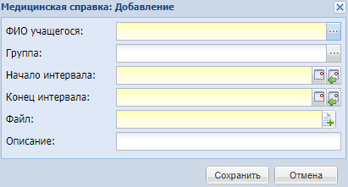
Рисунок 516 – Окно «Медицинская справка: Добавление»
Заполните следующие поля:
- «ФИО учащегося» – выберите значение из справочника «Физические лица»;
- «Группа» – выберите значение из справочника «Выбор групп»;
- «Начало интервала», «Конец интервала» – выберите значение с помощью системного календаря;
- «Файл» – прикрепите файл медицинской справки с помощью кнопки . Выберите файл и нажмите на кнопку «Открыть»;
- «Описание» – введите текст описания при необходимости.
Нажмите на кнопку «Сохранить», чтобы сохранить внесенные данные.
Нажмите на кнопку «Отмена», чтобы удалить все внесенные данные.
Чтобы изменить данные по медицинской справке, найдите учащегося. Нажмите правой кнопкой мыши по строке с его данными и выберите пункт «Изменить». Откроется окно «Медицинская справка: Редактирование» (Рисунок 517).
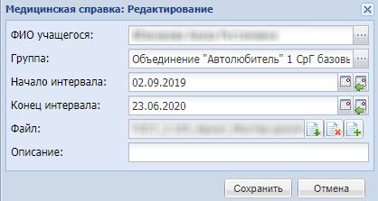
Рисунок 517 – Окно «Медицинская справка: Редактирование»
Внесите изменения в необходимые поля и нажмите на кнопку «Сохранить».
Чтобы удалить внесенные изменения, нажмите на кнопку «Отмена».
Чтобы удалить медицинскую справку из реестра «Медицинские справки», выберите справку в таблице. Нажмите правой кнопкой мыши на строку с ее данными и выберите пункт «Удалить».
Чтобы обновить таблицу с медицинскими справками, нажмите на кнопку «Обновить». Измененные данные будут обновлены в реестре.

Отчет «Медицинские справки»
Чтобы сформировать отчет по реестру «Медицинские справки», нажмите на кнопку «Печать» (Рисунок 515).
Отчет будет сформирован и выгружен на компьютер в формате .xlsx (Рисунок 518).
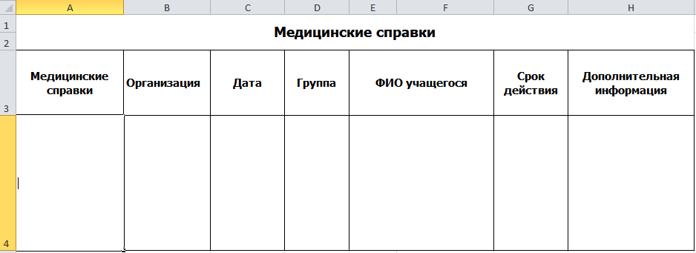
Рисунок 518 – Отчет «Медицинские справки»

Плагин «Выгрузка в КО»
Отчет «Выгрузка в КО» содержит перечень организаций, данные по которым не передаются в Контингент, данные передаются в Контингент, перечень всех организаций в реестре без деления по наличию выгрузки.
Для перехода к отчету откройте пункт главного меню «Пуск/Отчеты/Выгрузка в КО».
Откроется окно формирования отчета, в котором заполните поле:
- «Выгрузка в Контингент» – выберите значение из выпадающего списка. По умолчанию установлено значение «Все» (Рисунок 519).
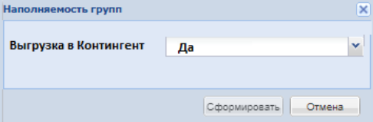
Рисунок 519 – Выгрузка в Контингент
Нажмите на кнопку «Сформировать» для формирования отчета.
Нажмите на кнопку «Отмена» для отмены формирования отчета.
Отчет выгрузится в формате .xlsx в синхронном режиме (Рисунок 520).
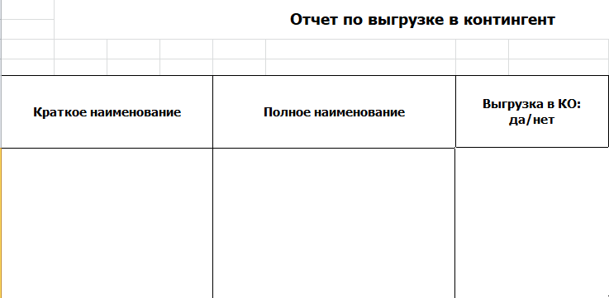
Рисунок 520 – Отчет «Выгрузка в КО»

Отчеты
Функция «Отчеты» позволяет сформировать данные по различным параметрам функционирования Системы.
Открыть отчет можно через меню «Пуск/Отчеты».
После заполнения полей окна формирования нажмите на кнопку «Сформировать». Откроется запрос Системы (Рисунок 521).
Примечание – Организации со статусом «Ликвидирована», «Закрыта», «Присоединена к другой организации» не попадают в отчеты, формирующиеся на вышестоящем уровне, если в период формирования отчёта организация уже имела статус «Ликвидирована», «Закрыта», «Присоединена к другой организации».
Рисунок 521 – Запрос Системы
Выберите один из вариантов:
- «Открыть в» – Система откроет файл с помощью программы по умолчанию;
- «Сохранить файл» – Система предложит место для сохранения файла. Выберите место, затем откройте файл из сохраненного места.

Отчет «Количество учащихся»
Отчет «Количество учащихся» является административным. Для создания отчета перейдите в меню «Пуск/Отчеты/Административные отчеты/Количество учащихся».
В отчете формируется информация о количестве учащихся в указанной организации на указанную дату.
В окне формирования отчета (Рисунок 522) для создания отчета заполните поля:
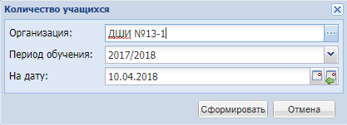
Рисунок 522 – Окно «Количество учащихся»
- «Организация» – укажите организацию, выбрав значение из справочника «Организация»;
- «Период обучения» – укажите период обучения;
- «На дату» – укажите дату формирования отчета. Если в поле указана дата позже текущей даты, отчет сформируется на текущую дату. Если в поле указана дата раньше текущей даты, а учащийся добавлен, импортирован, зачислен в реестр, отчислен, выпущен, направлен в академический отпуск или переведен в другую организацию позже указанной даты, а также если учащийся удален из Системы, то этот учащийся не будет отображен в отчете.
Примечания
1 Если ребенок обучается в двух группах, при формировании отчета Система будет учитывать его как две единицы (аналогично при обучении в более чем двух группах).
2 После строк с данными по группам по каждой организации (в том числе для организаций по типу «Министерство» и «Управление») добавлена строка «Всего детей», где подсчитывается количество детей, учитывая их уникальность. То есть если ребенок обучается в двух группах одного ОДО, то он учитывается как одна единица.
После заполнения полей нажмите на кнопку «Сформировать», отчет будет выгружен на компьютер в формате .xlsx.

Отчет «Сводная ведомость успеваемости»
В Системе реализован отчет «Сводная ведомость успеваемости». В отчете формируется информация об успеваемости. Реализована возможность формирования данного отчета по группам и по педагогам.
Для создания отчета по группам перейдите в пункт меню «Пуск/Отчеты/Сводная ведомость успеваемости».
Откроется окно формирования отчета (Рисунок 523).
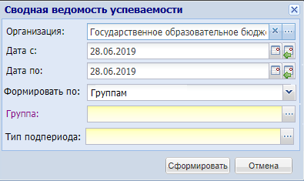
Рисунок 523 – Окно «Сводная ведомость успеваемости»
Заполните поля:
- «Организация» – укажите организацию, для которой будет сформирован отчет, выбрав значение из реестра «Организации»;
- «Дата с», «Дата по» – укажите период, за который необходимо сформировать данный отчет;
- «Формировать по» – выберите значение формирования отчета из выпадающего списка: «Группам»;
- «Группа» – нажмите на кнопку . Откроется окно реестра «Выбор групп» (Рисунок 524), в котором выберите необходимое значение и нажмите на кнопку «Выбрать»;
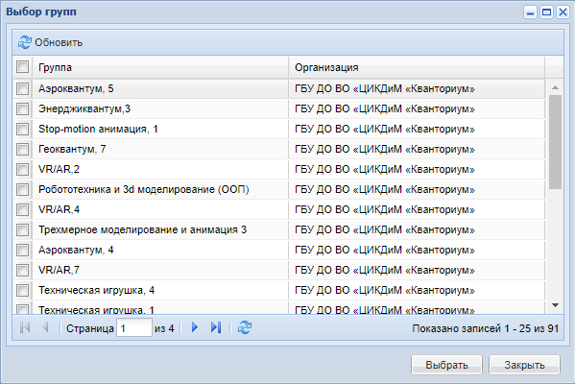
Рисунок 524 – Окно реестра «Выбор групп»
- «Тип подпериода» – укажите тип подпериода, выбрав значение из справочника «Тип подпериодов».
Примечание – В поле «Тип подпериода» доступны только те подпериоды, которые входят в период, выбранный в поле «Дата с», «Дата по».
Нажмите на кнопку «Сформировать». Отчет будет выгружен на локальный компьютер в формате .xls.
Для создания отчета по педагогам перейдите в пункт меню «Пуск/Отчеты/Сводная ведомость успеваемости».
Откроется окно формирования отчета (Рисунок 525).
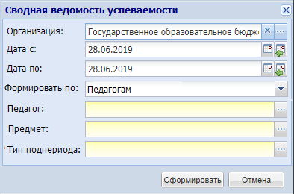
Рисунок 525 – Окно «Сводная ведомость успеваемости»
Заполните поля:
- «Организация» – укажите организацию, для которой будет сформирован отчет, выбрав значение из реестра «Организации»;
- «Дата с», «Дата по» – укажите период, за который необходимо сформировать данный отчет;
- «Формировать по» – выберите значение формирования отчета из выпадающего списка: «Педагогам»;
- «Педагог» – нажмите на кнопку . Откроется окно реестра «Сотрудники» (Рисунок 526), в котором выберите необходимое значение и нажмите на кнопку «Выбрать»;
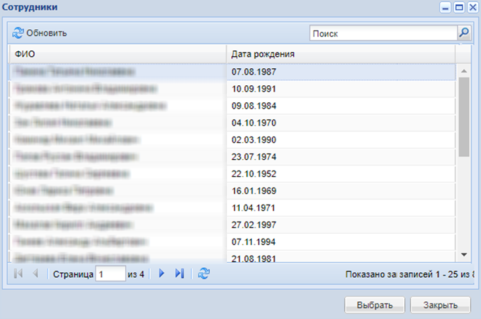
Рисунок 526 – Окно реестра «Сотрудники»
- «Предмет» – нажмите на кнопку . Откроется окно справочника «Предметы» (Рисунок 527), в котором выберите необходимое значение и нажмите на кнопку «Выбрать»;
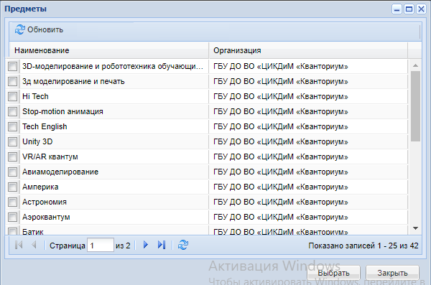
Рисунок 527 – Окно справочника «Предметы»
Примечание – Для выбора предмета доступны только те предметы, по которым ведет обучение преподаватель, выбранный в поле «Педагог».
- «Тип подпериода» – укажите тип подпериода, выбрав значение из справочника «Тип подпериодов».
Примечание – В поле «Тип подпериода» доступны только те подпериоды, которые входят в период, выбранный в поле «Дата с», «Дата по».
Нажмите на кнопку «Сформировать». Отчет будет выгружен на локальный компьютер в формате .xls.

Отчет «Учащиеся, посещающие различные группы»
Отчет «Учащиеся, посещающие различные группы» является административным отчетом.
Для формирования отчета перейдите в пункт меню «Пуск/Отчеты/Административные отчеты», откроется окно (Рисунок 528).
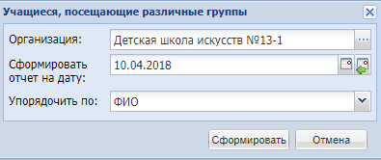
Рисунок 528 – Окно «Учащиеся, посещающие различные группы»
Заполните поля:
- «Организация» – укажите организацию, выбрав значение из справочника «Организация». По умолчанию поле заполнено текущей организацией;
- «Сформировать отчет на дату» – выберите дату с помощью календаря, по умолчанию установлена текущая дата;
- «Упорядочить по» – выберите значение из выпадающего списка: «ФИО», «группе». По умолчанию установлено значение «ФИО».
После заполнения полей нажмите на кнопку «Сформировать», отчет будет выгружен на компьютер в формате .xlsx.

Отчет «Количество учащихся по системе ПФДО»
В отчете «Количество учащихся по системе ПФДО» формируется информация о количестве учащихся по системе ПФДО в регионе по возрастным категориям, в каждой организации и в регионе.
Для создания отчета по группам перейдите в пункт меню «Пуск/Отчеты/Количество учащихся по системе ПФДО».
Откроется окно формирования отчета (Рисунок 529).
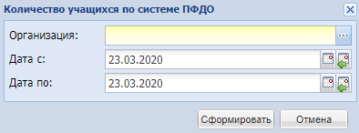
Рисунок 529 – Окно «Количество учащихся по системе ПФДО»
Заполните поля:
- «Организация» – выберите значение из справочника «Организация»;
- «Дата с», «Дата по» – по умолчанию установлена текущая дата. Чтобы изменить значение, выберите его с помощью системного календаря.
Нажмите на кнопку «Сформировать».
Чтобы удалить внесенные данные, нажмите на кнопку «Отмена».
Отчет будет сформирован и выгружен на компьютер в формате .xlsx (Рисунок 530).
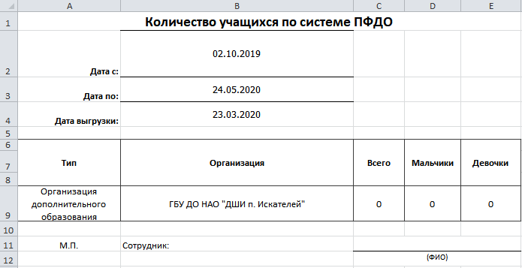
Рисунок 530 – Отчет «Количество учащихся по системе ПФДО»

Отчет «Наполняемость групп»
В отчете «Наполняемость групп» формируется информация о наполняемости групп. Для создания отчета перейдите в меню «Пуск/Отчеты/Наполняемость групп».
В окне формирования отчета (Рисунок 531) для формирования отчета заполните следующие поля:
- «Организация» – укажите организацию, для которой формируется данный отчет, выбрав значение из справочника «Организация»;
- «Период обучения» – укажите период обучения, на который будет сформирован отчет, выбрав значение из справочника «Периоды обучения»;
- «Сформировать отчет на дату» – укажите дату формирования отчета.
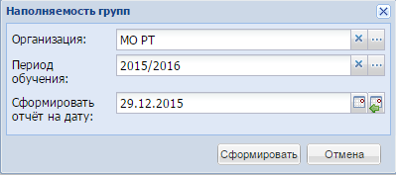
Рисунок 531 – Окно «Наполняемость групп»
После заполнения полей нажмите на кнопку «Сформировать», отчет будет выгружен на компьютер в формате .xls.

Отчет «Посещаемость занятий»
В отчете «Посещаемость занятий» формируется информация о посещаемости занятий. Для создания отчета перейдите в меню «Пуск/Отчеты/Посещаемость занятий».
В окне формирования отчета (Рисунок 532) заполните следующие поля:
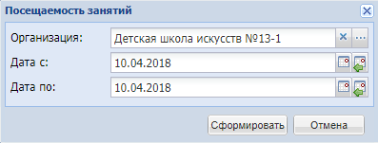
Рисунок 532 – Окно «Посещаемость занятий»
- «Организация» – укажите организацию, для которой будет сформирован отчет, выбрав значение из справочника «Организация»;
- «Дата с», «Дата по» – укажите период, за который необходимо сформировать данный отчет.
После заполнения полей нажмите на кнопку «Сформировать», отчет будет выгружен на компьютер в формате .xlsx.

Отчет «Посещаемость в разрезе групп»
В отчете «Посещаемость в разрезе групп» отслеживается посещаемость в разрезе групп. Для создания отчета перейдите в меню «Пуск/Отчеты/Посещаемость в разрезе групп». Откроется окно формирования отчета (Рисунок 533).
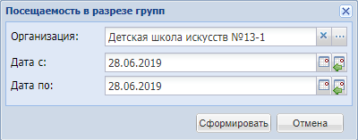
Рисунок 533 – Окно «Посещаемость в разрезе групп»
Заполните поля:
- «Организация» – укажите организацию, для которой будет сформирован отчет, выбрав значение из справочника «Организация». По умолчанию указана текущая организация пользователя, выбранная в виджете «Организация»;
- «Начальная дата» – начало периода, за который формируется отчет. По умолчанию указана текущая дата;
- «Конечная дата» – конец периода, за который формируется отчет. По умолчанию указана текущая дата.
После заполнения полей нажмите на кнопку «Сформировать», отчет будет выгружен на компьютер в формате .xlsx.

Отчет «Численность учащихся участвующих в мероприятиях в разрезе организаций»
Для создания отчета перейдите в меню «Пуск/Отчеты/Численность учащихся участвующих в мероприятиях в разрезе организаций». Откроется окно формирования отчета (Рисунок 534).
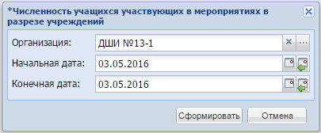
Рисунок 534 – Окно «Численность учащихся, участвующих в мероприятиях в разрезе организаций»
Заполните поля:
- «Организация» – укажите организацию, для которой будет сформирован отчет, выбрав значение из справочника «Организация». По умолчанию указана текущая организация пользователя, выбранная в виджете «Организация»;
- «Начальная дата» – начало периода, за который формируется отчет. По умолчанию указана текущая дата;
- «Конечная дата» – конец периода, за который формируется отчет. По умолчанию указана текущая дата.
После заполнения полей нажмите на кнопку «Сформировать», отчет будет выгружен на компьютер в формате .xls.

Отчет «№1 – ДОП»
В Системе реализован отчет по форме ФСН «№1 – ДОП» в соответствии с приказом Росстата от 13.09.2016 N 501.
Для создания отчета перейдите в меню «Пуск/Отчеты/№1 – ДОП». Откроется окно формирования отчета (Рисунок 535), содержащее поля:
Рисунок 535 – Окно «№1 – ДОП»
- «Организация» – укажите организацию, по данным которой будет сформирован отчет, выбрав значение из реестра организаций с доступными пользователю организациями. По умолчанию указана текущая организация пользователя, выбранное в виджете «Организация»;
- «Отчетный год» – выберите год, по которому будет сформирован отчет. По умолчанию в поле указан текущий год.
После заполнения полей нажмите на кнопку «Сформировать». При нажатии на кнопку осуществляется формирование файла формата .xlsx в асинхронном режиме. Появится информационное сообщение «Внимание! Задача добавлена в очередь! Результаты будут доступны в реестре Асинхронных задач».

Отчет «Мониторинг входов в систему пользователей»
В Системе реализован отчет «Мониторинг входов в систему пользователей».
Для создания отчета перейдите в меню «Пуск/Отчеты/Мониторинг входов в Систему/Мониторинг входов в систему пользователей». Откроется окно формирования отчета (Рисунок 536).
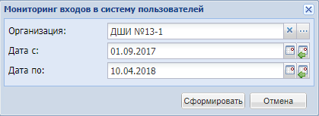
Рисунок 536 – Окно «Мониторинг входов в систему пользователей»
Заполните следующие поля:
- «Организация» – укажите организацию, для которой будет сформирован отчет, выбрав значение из справочника «Организации». По умолчанию указана текущая организация пользователя, выбранная в виджете «Организация»;
- «Дата с» – начало периода, за который формируется отчет. По умолчанию указана дата «01.09» текущего года;
- «Дата по» – конец периода, за который формируется отчет. По умолчанию указана текущая дата.
Нажмите на кнопку «Сформировать», отчет будет загружен на локальный компьютер в формате .xlsx.

Завершение работы в Системе
Для завершения работы с Системой перейдите в пункт меню «Пуск/Выход». Откроется окно (Рисунок 537).
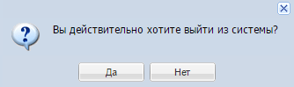
Рисунок 537 – Выход из Системы
Для выхода из Системы нажмите на кнопку «Да», для отмены – кнопку «Нет».
Лист регистрации изменений
Изм. | Версия Системы | Дата внесения изменений | Автор изменений | Краткое описание изменений
1 | 1.7.0 | 10.05.2016 | Макарова Н.А. | Для версии 1.5.0  Изменен вид ярлыков «Учреждение» и «Мое портфолио», удален ярлык «Личный кабинет», убрана функция «Мое портфолио».  Функции «Сотрудники» и «Учреждение» перемещены в меню «Пуск/ Реестры».  При редактировании информации учреждения на вкладке «Основное» добавлено поле «Не отправлять в Контингент».  «Реестр заявлений»: для вкладки «Общие сведения» добавлено поле «Данные являются тестовыми или ошибочными (данные не отправляются в контингент)», изменена карточка учащихся, в окне реестра группы по нижней границе окна добавлено поле, в котором указано количество учащихся в группе, в портфолио группы (окно «Группа: Редактирование») добавлена вкладка «Образовательная программа».  Реализованы отчеты: «Численность учащихся участвующих в мероприятиях в разрезе учреждений» и отчет «№1 – ДОП».  Реализован справочник «Направления и профили».  Для версии 1.6.0  Добавлена вкладка «Замечания, предложения по работе группы», добавлена кнопка «Проставить итоговые оценки».  «Журнал на занятие»: добавлен раздел «Типы оценок».  Реестр «Учреждение»: строка с созданным учреждением подсвечивается голубым цветом, автоматически разворачивая цепочку, в которую было добавлено учреждение.  Реестр «Сотрудники»: для портфолио сотрудника (окно «Сотрудник: Редактирование) добавлена вкладка «Научно-методическая деятельность».  Для версии 1.7.0  Портфолио учащегося (окно «Учащийся: Редактирование») на вкладке «Достижения», доработано окно просмотра записи («Мероприятия: Просмотр») раздела «Сведения об участии в мероприятиях».  В форму добавления или редактирования записи (окно «Аудитория: Добавление», «Аудитория: Редактирование») добавлено поле «Адрес».  Для созданной записи занятия в поле информации отображается также адрес кабинета.  Изменено портфолио сотрудника.  Изменен реестр «Родители».  Изменена карточка учреждения  Реализован вывод формы «Результаты вступительных испытаний».
2 | 1.8.0 | 10.08.2016 | Власова В. М. | Обезличены скриншоты  Добавлена возможность хранить несколько документов, удостоверяющих личность в реестре «Учащиеся».  Доработана карточка родителя в части реализации каждого раздела в отдельную вкладку.  Добавлены «Формы обучения» образовательных программ в справочнике «Образовательные программы».  Реализован новый реестр «Асинхронные задачи», в котором отображаются операции, поставленные на очередь выполнения в системе.
3 | 1.9.0 | 11.08.2016 | Власова В. М. | Реализована вкладка «История изменений» в портфолио учащегося в п. 8.7.  В поле «Документ, удостоверяющий положение законного представителя по отношению к ребенку» убрана обязательность полей «Тип документа», «Серия», «Номер» в п. 8.1.  Добавлен параметр «Основной» для фактического адреса учреждения в п. 8.1.  Реализованы доработки в части улучшения визуализации в п. 8.3  Реализовано отображение кнопки «Просмотр», если у пользователя есть права только на просмотр значений справочника п. 5.2.1.  Реализовано поле «Основной» для фактического адреса учреждения в п. 8.1
4 | 1.9.0 | 08.09.2016 | Исламова А. | Добавлено описание кнопки «Перевод» в реестре «Группы». Добавлены п. 10.8.1-10.8.3
5 | 1.10.0 | 11.10.2016 | Макарова Н.А. | Добавлены п. 5.2.9, 5.2.11, 5.2.13, 8.7.1.6, 8.7.2 – 8.7.5, 8.8, 8.9.5, 13.1.3, 13.1.5  Изменено описание или скрины в п. 5.1, 5.3.6, 8.2, 8.5, 8.7, 11.2, 13.1.3
6 | 1.10.1  1.10.2  1.11.0 | 06.12.2016 | Власова В.М. | Актуализация документа в соответствии с обновлением версии Системы до 1.10.1, 1.10.2 и 1.11.0  Актуализированы п. 5.3.1, 15.1, 8.7.1.1, 8.7.1.3, 8.6.1.1, 8.1, 13.1.2  Добавлена кнопка «Печать» в портфолио сотрудника 8.6  Добавлено поле «СНИЛС» при добавлении сотрудника п. 8.6  Актуализирован п. 4.1, 8.1  Поле «СНИЛС» теперь необязательно для заполнения в реестрах «Сотрудники», «Учащиеся» и «Родители», т.е. при незаполненном поле «СНИЛС» внесенные данные в карточке сотрудника, учащегося и родителя все равно будут сохранены в Системе  При сохранении портфолио сотрудника и учащегося добавлена проверка на заполненность поля «СНИЛС»  Реализовано отображение нередактируемых символов префикса в поле «Логин» при создании сотрудника, родителя и ученика  Изменена логика формирования расписания занятия п. 12.1
7 | 1.12.0 | 21.02.2017 | Абдуллина А.Ф. | Форматирование документа согласно ГОСТ 2.105  Актуализация документа в соответствии с обновлением версии Системы до 1.12.0  Актуализированы пп. 15.9, 8.1, 8.6.1.1, 12.1, 11.1  Добавлен пп. 8.9.9
8 | 1.12.1 | 10.03.2017 | Абдуллина А.Ф. | Исправление оформительских ошибок
9 | 1.13.0 | 30.05.2017 | Рахимова Д.Ф. | Актуализация документа в соответствии с обновлением версии Системы до 1.13.0.  Актуализированы п. 5.2.1, 5.3.3, 6, 8.1, 8.6, 8.8.1, 8.9.8, 13.1.1, 13.2, 13.5, 14.  Добавлен п. 13.5.  Заменены рисунки (Рисунок 96, Рисунок 122)  Добавлен п. 14
10 | 1.13.0 | 07.06.2017 | Рахимова Д.Ф. | Изменена структура документа, удален п. «Конструктор отчетов»
11 | 1.14.0 | 04.09.2017 | Абатова Е.В. | Документ актуализирован в соответствии с обновлением Системы.  Добавлены примечания в п.п. 5.2.1, 5.2.7, 0, 6, 8.1, 8.2, 8.6.1, 8.7.2, 8.7.3, 8.8.1, 8.9.1, 8.9.2, 8.9.6, 8.7.1.4, 12, 13.1.1-13.1.7.  Добавлены описания и заменены рисунки в п.п. 5.3.5, 8.1, 8.2, 8.7.1.4, 12.1, 12.2, 13.1.5.  Добавлен п. 5.3.7.
12 | 1.15.0 | 23.10.2017 | Гильманшина С.Р. | Актуализация документа в соответствии с обновлением версии Системы до 1.15.0.  Актуализирован п. 12.1.  Добавлены примечания в п. 5.3.6, 8.7.1  Добавлены п. 14.4
13 | 1.16.0 | 15.12.2017 | Гильманшина С.Р. | Актуализация документа в соответствии с обновлением версии Системы до 1.16.0.  Актуализированы п. 4.3, 5.2.7, 5.3.5, 5.3.6, 6.5, 8.8.1, 8.9.6, 11, 11.2.1, 11.3.  Добавлены п. 8.8.2, 14.7, 14.8, 14.13, 15.10
14 | 1.17.0 | 15.02.2017 | Гильманшина С.Р. | Актуализация документа в соответствии с обновлением версии Системы до 1.17.0.  Актуализированы п. 5.2.6, 8.3, 8.7, 8.7.1.1, 8.7.1.3, 8.9.1.5, 8.9.2, 11, 12.1, 13.2.  Добавлены п. 14.17, 14.18, 14.19, 15.3
15 | 2.0.0 | 10.04.2017 | Гильманшина С.Р. | Документ актуализирован в соответствии с обновлением версии Системы до 2.0.0.  По тексту и на скриншотах слово «Учреждение» заменено на «Организация».  Актуализированы п. 4.2.1, 8.4, 8.6.1.1, 8.6.1.2, 8.9, 8.9.7 11.2.5
16 | 2.1.0 | 08.06.2018 | Алексеева О.Н. | Документ актуализирован в соответствие с обновлением версии Системы до 2.1.0.  Актуализированы п.8.1, 8.5,8.6.1, 8.7.3, 8.9.4, 14.6, 14.7, добавлен п.14.20
17 | 2.2.0 | 07.08.2018 | Зиннатуллина Ф.З. | Документ актуализирован в соответствие с обновлением версии Системы до 2.2.0.  Актуализированы п. 8.4, 8.6, 11.3, 12.1, 14.6
18 | 2.4.0 | 07.11.2018 | Залалиева А.А., Алексеева О.Н. | Документ актуализирован в соответствие с обновлением версии Системы до 2.4.0.  Добавлены п.5.2.2, 5.2.4, 5.2.10,5.2.12.  Замена Рисунок 32, Рисунок 124, Рисунок 129, Рисунок 132, Рисунок 133  Добавила описание плагинов п.14.21,14.21.1, 14.21.6,14.21.7.
19 | 2.5.0 | 06.12.2018 | Силина В.С. | Документ актуализирован в соответствие с обновлением версии Системы до 2.5.0.  Актуализирован п. 14.21  Добавлен п. 14.23  Замена Рисунок 422, Рисунок 368, Рисунок 370, Рисунок 388.  Добавлены: Рисунок 366, Рисунок 367, Рисунок 369.
20 | 2.6.0 | 01.03.2019 | Насритдинова Н.С. | Добавлены п. 14.13, 14.22.2, 14.25.  Актуализированы п. 14.23.6, 14.23.7.
21 | 2.7.0 | 29.04.2019 | Сафарова А.Р. | Актуализированы скрины  Добавлены п. 14.21.2.1, 14.21.9, 14.23.4, 14.26, 14.28
22 | 2.8.0 | 03.06.2019 | Насритдинова Н.С. | Добавлены п. 14.23.2.1, 14.23.2.2, 14.29  Актуализированы п. 11.2, 11.2.3, 11.3, 13.1.2, 14.21.2, 14.21.3, 14.21.7, 14.25.3, 14.28
23 | 2.9.0 | 15.07.2019 | Сафарова А.Р. | Актуализирован Рисунок 490
24 | 2.10.0 | 26.08.2019 | Кожина А.Д. | Добавлены п. 14.22.3, 15.2, 15.7.  Актуализированы скрины.  Актуализированы п. 8.7, 8.9.2, 11.4.1, 11.4.2, 14.23.4, 14.25.3.
25 | 2.11.0 | 04.10.2019 | Кожина А.Д. | Актуализированы скрины.  Актуализированы п. 12.1, 12.1.6, 14.3.1.
26 | 2.12.0 | 18.11.2019 | Полина А.А. | Актуализирован п. 14.3
27 | 2.13.0 | 19.12.2019 | Полина А.А. | Актуализированы: Рисунок 109, Рисунок 110, Рисунок 397, Рисунок 400, Рисунок 444, Рисунок 452, Рисунок 498  Актуализированы п. 6.3, 14.21.6, 14.23.6, 14.23.7
28 | 2.14.0 | 13.02.2020 | Мальцева Е.В. | Заменила Рисунок 225, Рисунок 227  Добавлены п.8.7.6, 14.30.1, 14.30.2
29 | 2.15.0 | 24.03.2020 | Чувьюрова А.С. | Актуализированы п. 6.2, 8.7.1.5, 14.21.6, 14.23.5.1, 14.25.3, 14.29.1, 14.29.2, 14.29.2.1  Добавлены п. 14.31.1, 14.31.2, 15.4
30 | 2.16.0 | 23.04.2020 | Фатхинурова И.Ф. | Добавлены п.: 11.2.7, 14.25.4.  Добавлены рис.: Рисунок 182, Рисунок 183, Рисунок 300, Рисунок 300.  Актуализированы п.:8.1.1, 8.6.1.1,11.2, 11.2.1, 12.1.5, 12.1.6  Актуализированы рис.: Рисунок 314, Рисунок 315, Рисунок 473, Рисунок 474.
31 | 2.17.0 | 16.06.2020 | Полина А.А. | Актуализированы п.: 6.3, 8.1, 11.2.1, 13, 14.25.3, 15.9  Актуализированы: Рисунок 122, Рисунок 275  Добавлены п.: 8.10, 11.2.7, 14.15, 14.23.8, 14.25.6, 14.25.7, 14.32
32 | 2.18.0 | 28.07.2020 | Гильманшина С.Р | Актуализирован п. 14.21.4.1.  Добавлены п. 14.26.1, 14.26.2.1 – 14.26.2.3, 14.26.3, 14.26.3

